Monitoramento Psicométrico do Humor e da Fadiga em Atletas de Handebol durante um Microciclo de Treinamento de Alta Intensidade: Estudo Observacional Longitudinal com Validação Robusta
[Autor 1]¹*, [Orientador]², [Coautor]³
¹ Programa de Pós-Graduação em Ciências do Esporte, [Instituição]. ² Laboratório de Psicometria e Comportamento Motor, [Instituição]. ³ Departamento de Metodologia, [Instituição]. *Correspondência: [e-mail].
Versão revisada (24/07/2026) — números e análises reconciliados com a reanálise estatística (modelo misto, correção de pseudorreplicação, PERMANOVA). Auditoria de reprodutibilidade (2026): todos os resultados foram reproduzidos de forma independente a partir dos dados brutos; ver Apêndice B.

RESUMO
Introdução: O monitoramento não invasivo do humor e da fadiga é essencial para o gerenciamento de carga em esportes coletivos de alta intensidade, mas sua interpretação exige validação psicométrica rigorosa e métodos que respeitem a estrutura de medidas repetidas. Objetivo: Avaliar a estrutura temporal do humor, a resposta aguda ao treinamento e a confiabilidade psicométrica da Brunel Mood Scale (BRUMS) em atletas de handebol durante um microciclo de sete dias. Métodos: Desenho observacional longitudinal com medidas repetidas em 27 atletas de elite (22,2 ± 3,7 anos), 456 observações válidas pré e pós-treino (21–27/04/2024; HIIT nos dias 2, 4 e 7). A inferência usou modelos lineares mistos (atleta como efeito aleatório), com correção de multiplicidade por FDR; a resposta aguda pré→pós foi testada com agregação por atleta (evitando pseudorreplicação) e tamanho de efeito reportado em duas convenções (intra-sujeito e comparável a Cohen); a confirmação multivariada usou Hotelling T² pareado e PERMANOVA (permutação restrita ao atleta), e a força da evidência foi avaliada por fatores de Bayes e teste de equivalência prática (ROPE). Resultados: Fadiga (α = 0,80; ω = 0,82), depressão (α = 0,85; ω = 0,87) e raiva (α = 0,87; ω = 0,87) mostraram boa confiabilidade; tensão (α = 0,43) não atingiu o critério de 0,70. A análise paralela reteve os seis fatores teóricos, sendo a tensão a subescala menos confiável (α = 0,43). O humor deteriorou ao longo da semana, com pico no Dia 7, e o eixo energia–fadiga concentrou a resposta: fadiga física respondeu agudamente ao treino (dz = 0,76 [0,53–1,02]), seguida de fadiga, PTH e vigor; as subescalas negativas não responderam (efeito piso de 50–80%), com evidência bayesiana de equivalência prática para a confusão. O perfil multivariado deslocou-se (Hotelling nas 6 subescalas F(6,21) = 2,52; p = 0,054, limítrofe — D de Mahalanobis = 0,83; IC95% BCa [0,31; 1,03]; PERMANOVA restrita ao atleta p = 0,0002), com o efeito multivariado concentrado no eixo energia–fadiga (D = 0,66; IC95% BCa [0,36; 0,91]; F(2,25) = 5,59; p = 0,010). Conclusão: O BRUMS é confiável para fadiga e vigor, mas requer cautela quanto ao efeito piso; a deterioração do humor reflete acúmulo de fadiga não recuperada, não choque agudo isolado. Recomenda-se monitoramento por medidas agregadas (≥ 5–7 dias), pois o erro típico da medida excede a menor mudança relevante em coleta isolada.
Palavras-chave: psicometria; humor; fadiga; treinamento de alta intensidade; monitoramento; confiabilidade; modelos mistos.

ABSTRACT
Introduction: Non-invasive mood and fatigue monitoring is central to load management in high-intensity team sports but requires rigorous psychometric validation and methods that respect repeated-measures structure. Objective: To assess the temporal structure of mood, acute training response, and psychometric reliability of the Brunel Mood Scale (BRUMS) in handball athletes over a seven-day microcycle. Methods: Longitudinal observational design with repeated measures in 27 elite athletes (22.2 ± 3.7 y), 456 valid pre/post observations (HIIT on days 2, 4, 7). Inference used linear mixed models with FDR correction; acute pre→post response was tested with athlete-level aggregation (avoiding pseudoreplication) and effect sizes in two conventions; multivariate confirmation used paired Hotelling T² and PERMANOVA (athlete-restricted permutation), and evidential strength was assessed with Bayes factors and a practical-equivalence test (ROPE). Results: Fatigue, depression and anger showed good reliability; tension (α = 0.43) did not. Parallel analysis retained the six theoretical factors, with tension the least reliable subscale (α = 0.43). Mood deteriorated across the week (peak day 7) along the energy–fatigue axis: physical fatigue responded acutely (dz = 0.76 [0.53–1.02]); negative subscales did not (50–80% floor), with Bayesian evidence of practical equivalence for confusion. The multivariate profile shifted (Hotelling F(6,21) = 2.52, p = 0.054 — concentrated on the energy–fatigue axis (D = 0.66; p = 0.010); PERMANOVA p = 0.0002). Conclusion: BRUMS reliably tracks fatigue and vigor but needs care regarding floor effects; mood decline reflects accumulated unrecovered fatigue, not isolated acute shock. Aggregated measurement (≥ 5–7 days) is recommended.
Keywords: psychometrics; mood; fatigue; high-intensity training; monitoring; reliability; mixed models.

1 INTRODUÇÃO
O monitoramento de estados psicológicos e de fadiga é ferramenta estabelecida no diagnóstico precoce da síndrome do excesso de treinamento e no gerenciamento de carga em atletas de elite (HALSON; JEUKENDRUP, 2004; SAW; MAIN; GASTIN, 2016; BOURDON et al., 2017). Medidas subjetivas de autoavaliação respondem à carga de treino de forma tão ou mais sensível que marcadores fisiológicos objetivos, com a vantagem de serem não invasivas, de baixo custo e de aplicação diária (SAW et al., 2016). Entre esses instrumentos, a Brunel Mood Scale (BRUMS) é uma das escalas de humor mais utilizadas no esporte, derivada do Profile of Mood States e composta por seis subescalas — tensão, depressão, raiva, vigor, fadiga e confusão (TERRY; LANE; FOGARTY, 2003; ROHLFS et al., 2004). O perfil de humor associa-se ao desempenho esportivo: atletas de elite tendem a exibir o chamado “perfil iceberg” — vigor elevado acima de dimensões negativas baixas —, descrito originalmente por Morgan (1985) e sustentado por meta-análises que ligam o humor ao rendimento (BEEDIE; TERRY; LANE, 2000). Traduzir essa associação em decisão prática — identificar, no nível do atleta individual, quando o humor sinaliza fadiga acumulada que exige ajuste de carga — depende, porém, de que o instrumento seja confiável e sensível na população e no contexto específicos, condição que não pode ser presumida a partir de validações realizadas em outras amostras.
A ampla adoção do BRUMS apoia-se em um esforço contínuo de validação transcultural: somente nos últimos anos, o instrumento foi revalidado em contextos tão diversos quanto Singapura (HAN et al., 2021), Lituânia (TERRY et al., 2022), Bangladesh (HASAN et al., 2022), Turquia (SOYLU et al., 2022), Grécia (VLACHOPOULOS et al., 2023), Malásia (LEW et al., 2023) e países árabes (YACOUBI et al., 2025), em geral com bons índices de consistência interna e ajuste do modelo de seis fatores. Contudo, a estrutura fatorial e a confiabilidade não são universais: em amostras de adolescentes atletas, depressão e tensão mostraram-se empiricamente indistinguíveis, favorecendo um modelo de cinco fatores (KVĚTON et al., 2020), e em árbitros brasileiros a análise fatorial retornou quatro fatores, com subescalas negativas fundidas (ALMEIDA et al., 2018). Esses achados sugerem que a validade da estrutura do BRUMS deve ser verificada na população e no contexto específicos de cada estudo — sobretudo em amostras atléticas saudáveis, nas quais as subescalas negativas tendem ao piso (ROHLFS et al., 2004; VLACHOPOULOS et al., 2023). Some-se a isso que a maioria das validações reporta o α de Cronbach sobre itens ordinais de quatro pontos — o que subestima a confiabilidade quando a suposição de continuidade é violada (FLORA, 2020) — e raramente examina a validade discriminante entre subescalas pelo HTMT (HENSELER et al., 2015), o funcionamento dos itens pela teoria de resposta ao item ou a invariância de medida ao longo do tempo, propriedades indispensáveis para comparar escores em momentos distintos de um microciclo.
O handebol é um esporte intermitente de alta intensidade, com solicitações repetidas de sprints, saltos e arremessos intercaladas a recuperações incompletas (PÓVOAS et al., 2012). No período pré-competitivo, os atletas são submetidos a microciclos com sessões de alta intensidade (HIIT) alternadas a sessões de volume elevado (técnico-tático e jogos). A literatura recente mostra que a exposição repetida a estímulos intensos em dias consecutivos deteriora progressivamente o humor, a função executiva e as percepções de energia e fadiga em atletas de modalidades coletivas (COSTELLO et al., 2021), e que uma única sessão de HIIT já reduz agudamente o humor, com recuperação apenas parcial nos minutos e horas seguintes, associada à ativação do eixo hipotálamo-hipófise-adrenal (MARTÍNEZ-DÍAZ et al., 2021). Microciclos concentrados de HIIT (“shock microcycles”) de sete dias têm sido propostos justamente como janela crítica para monitorar estresse, fadiga e recuperação (STÖGGL et al., 2022).
Separar a resposta aguda (da sessão) do acúmulo (progressão semanal) permanece um problema parcialmente não resolvido (THORPE et al., 2017). Sua elucidação exige desenhos com medidas intensivas — pré e pós diário ao longo de vários dias — e, sobretudo, métodos que reconheçam a estrutura hierárquica dos dados: medidas dentro de dias, dentro de atletas. A ANOVA de medidas repetidas e a regressão simples não acomodam adequadamente essa dependência (BATES et al., 2015); tratá-la como se as observações fossem independentes (pseudorreplicação) infla artificialmente a significância e é uma fonte recorrente de conclusões frágeis na área. Modelos lineares mistos, correção de multiplicidade e testes multivariados livres de distribuição (ANDERSON, 2001) oferecem uma alternativa robusta, mas raramente são combinados em estudos de monitoramento de humor. Fazer convergir estimativas de tamanho de efeito, testes de permutação e inferência bayesiana — em vez de repousar sobre um único valor-p — protege contra conclusões dependentes de método e permite qualificar tanto a presença quanto a ausência de efeito, distinção que, na prática do monitoramento, separa uma limitação de mensuração (por exemplo, um efeito piso) de uma genuína ausência de resposta do fenômeno.
Persistem, portanto, três lacunas inter-relacionadas. Primeiro, a confiabilidade e a estrutura fatorial do BRUMS em um microciclo real de handebol são pouco documentadas: falta quantificar o efeito piso das subescalas negativas e submeter o instrumento, na própria amostra e no próprio contexto, a um conjunto convergente de evidências — consistência interna ordinal, análise fatorial confirmatória, validade discriminante (HTMT), funcionamento dos itens pela teoria de resposta ao item e invariância de medida entre os momentos comparados. Segundo, a distinção entre resposta aguda (da sessão) e acúmulo (progressão semanal), bem como o papel específico do HIIT, carece de análise que respeite as medidas repetidas e que corrobore os achados por vias independentes — tamanho de efeito, permutação e inferência bayesiana. Terceiro, falta caracterizar quanto da variação do humor é traço estável (quem o atleta é) versus estado situacional (como ele está) e estimar o erro típico e a mudança individual confiável, o que determina se — e sob quais condições de agregação — a decisão no nível do atleta é viável. Este estudo aborda as três de forma articulada e, ao fazê-lo, sustenta uma tese metodológica: distinguir limitação de mensuração de ausência de efeito é condição para interpretar corretamente o monitoramento do humor.
O Quadro 1 sintetiza o modelo conceitual que orienta o estudo: sob o paradigma Fitness–Fadiga (estresse-recuperação), a carga de treino gera fadiga aguda que, quando a recuperação entre dias é incompleta, se acumula e desloca o humor no eixo energia–fadiga; os dias de HIIT amplificam esse deslocamento.
Quadro 1 – Modelo conceitual Fitness–Fadiga aplicado ao eixo energia–fadiga.
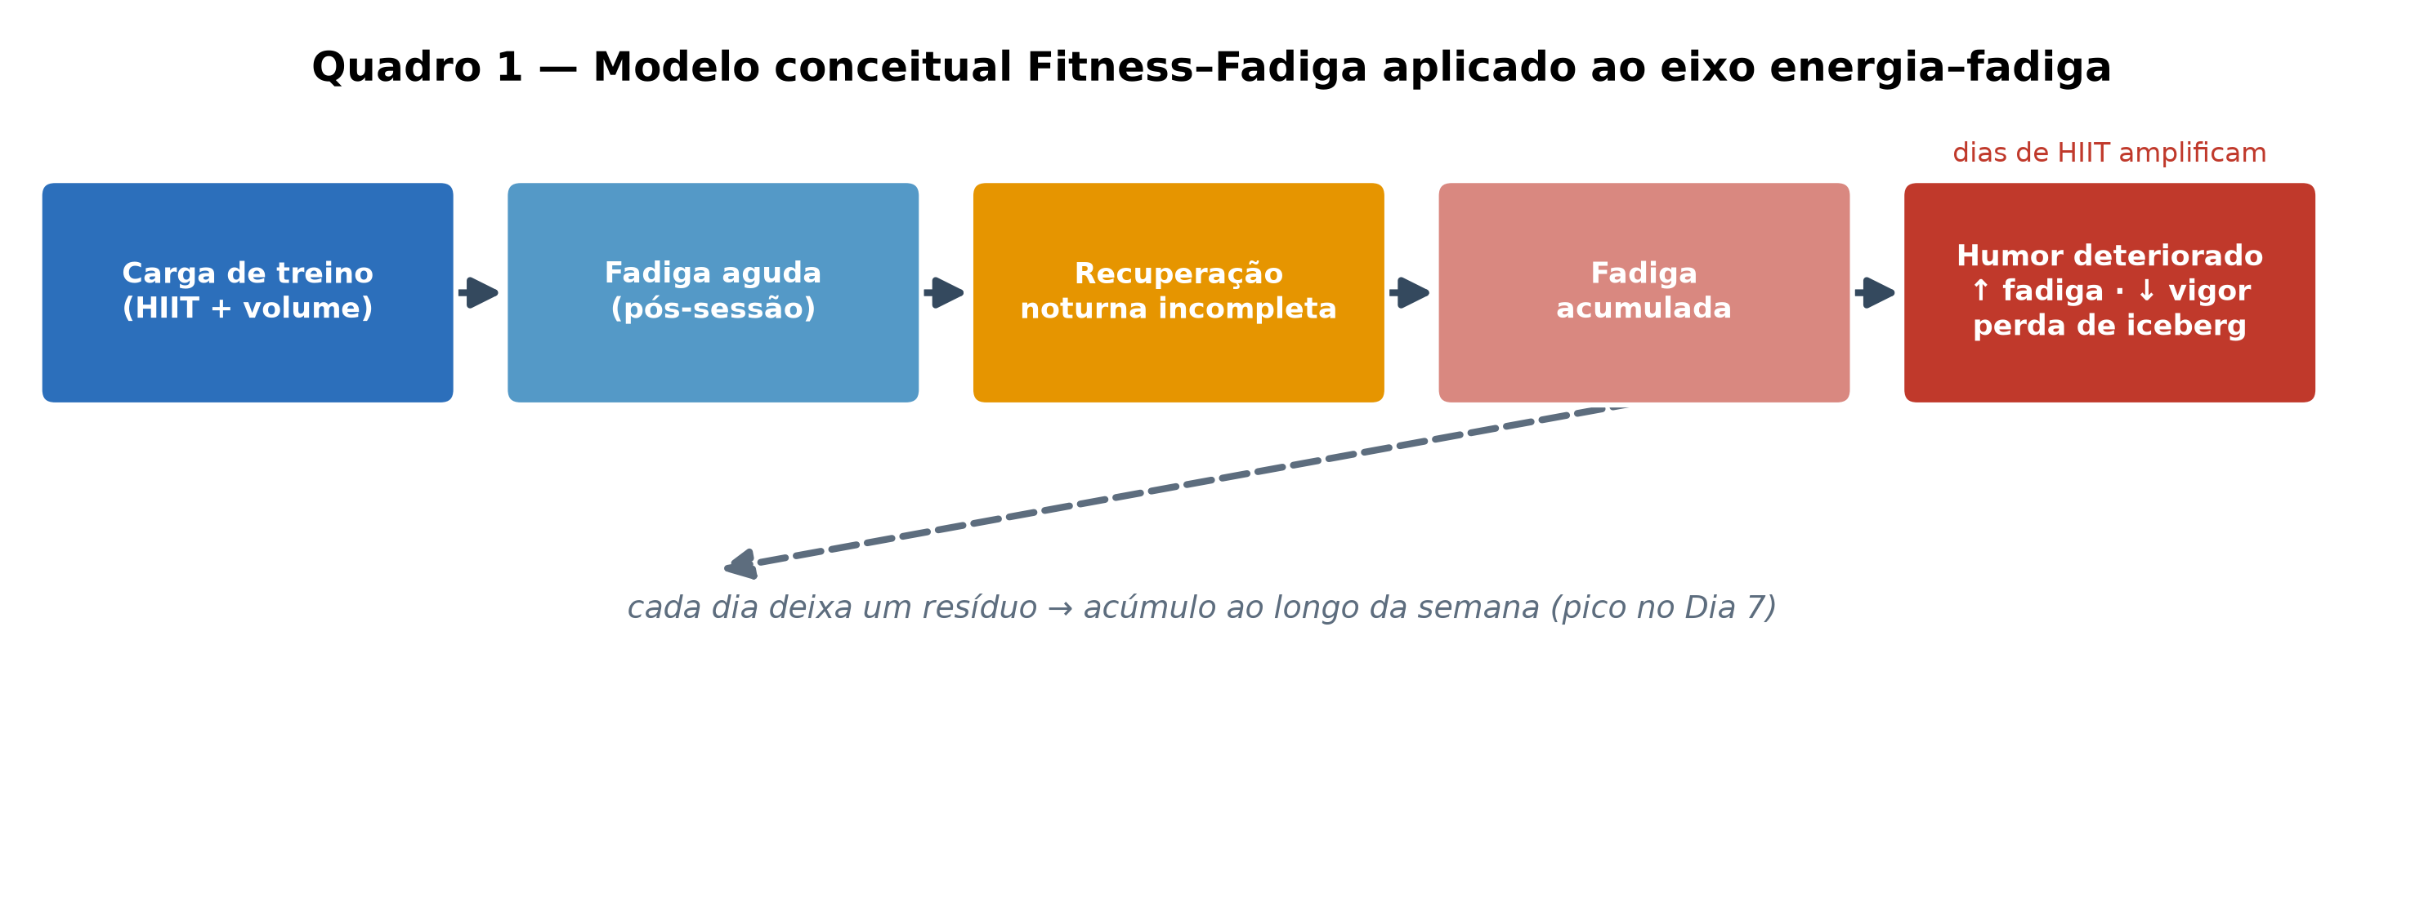
Fonte: dados da pesquisa (2026).

2 OBJETIVOS
O objetivo geral deste estudo é responder, com rigor metodológico compatível com a estrutura de medidas repetidas, a uma questão central para a prática do monitoramento no handebol: como o perfil de humor dos atletas se comporta ao longo de uma semana de treinamento de alta intensidade, e o quanto esse comportamento pode ser medido de forma confiável.
Objetivo primário: avaliar de forma abrangente a qualidade psicométrica do BRUMS — consistência interna clássica e ordinal (α, ω) e sua reinterpretação sob efeito piso; dimensionalidade (modelo bifatorial, ECV e ômega-hierárquico); estrutura fatorial confirmatória; validade convergente e discriminante (AVE, HTMT e rede de subescalas); funcionamento dos itens (teoria de resposta ao item); invariância de medida longitudinal e funcionamento diferencial dos itens; erro-padrão de medida, diferença mínima detectável e erro típico; e responsividade (aguda e semanal, no referencial COSMIN) — em atletas de handebol num microciclo pré-competitivo de alta intensidade com sete dias de medidas repetidas.
Objetivos específicos: (i) caracterizar a trajetória temporal do humor, separando o efeito do dia da variação individual, e modelar o crescimento multinível da semana (tendência e heterogeneidade de trajetória); (ii) quantificar a resposta aguda pré→pós nos dias de treino por múltiplos tamanhos de efeito convergentes, corrigindo a pseudorreplicação (agregação por atleta) e a multiplicidade (FDR); (iii) confirmar o deslocamento multivariado do perfil de humor por métodos paramétrico (Hotelling T²) e de permutação (PERMANOVA), com tamanho de efeito multivariado (D de Mahalanobis) e intervalos de confiança por reamostragem (bootstrap de casos, BCa e residual multinível); (iv) comparar dias de HIIT e técnico-táticos e submeter a diferença a teste de equivalência (TOST); (v) descrever a evolução dos perfis de humor (iceberg e os seis perfis) e identificar subgrupos de perfil; (vi) determinar os preditores do escore total de perturbação (regressão multinível) e a integração multimodal do humor com sono, estresse, fadiga e autoavaliação (correlação intra-sujeito); (vii) decompor a variância do humor em componentes de traço e estado (ICC) e modelar o mecanismo do efeito piso sobre a responsividade; (viii) estabelecer a precisão da medida no nível do atleta — erro-padrão de medida, diferença mínima detectável e mudança confiável (RCI) — e a variabilidade intra-individual; (ix) caracterizar a recuperação noturna entre dias e o acúmulo semanal; (x) avaliar a validade estrutural, a invariância pré/pós e ao longo da semana e o funcionamento diferencial dos itens; (xi) quantificar o efeito piso das subescalas negativas e a detectabilidade do sinal; e (xii) verificar a robustez das conclusões a diferentes especificações inferenciais — com e sem correção de cluster, com e sem o dia de repouso, e por três esquemas de bootstrap.
Hipóteses: (H1) o humor deteriora ao longo da semana, concentrado no eixo energia–fadiga; (H2) os dias de HIIT associam-se a maior fadiga, menor vigor e maior perturbação total; (H3) as subescalas negativas apresentam efeito piso e baixa sensibilidade; (H4) a maior parte da variância do humor é traço, tornando a decisão individual a partir de coleta isolada pouco confiável; e (H5) o BRUMS é estruturalmente válido e confiável no eixo energia–fadiga, mas a fragilidade das subescalas negativas reflete efeito piso e limitação de mensuração, e não ausência do fenômeno.

3 MÉTODOS

3.1 Desenho
Estudo observacional longitudinal prospectivo com medidas repetidas, sem aleatorização ou grupo controle. Aprovado pelo Comitê de Ética [parecer nº XXX], conforme a Resolução CNS 510/2016.

3.2 Participantes
Vinte e sete atletas de handebol masculino de primeira divisão (22,2 ± 3,7 anos; amplitude 17,8–38,2; experiência 11,3 ± 3,2 anos). Dezenove atletas (70%) completaram as sete coletas (coorte completa); os demais tiveram coletas parciais. Análises de sensibilidade confirmaram a convergência entre a coorte completa (n = 19) e a amostra total (n = 27).

3.3 Período e cronograma
Microciclo de sete dias (21–27/04/2024) da fase pré-competitiva. Dia 1 (domingo): repouso/baseline; dias 2, 4 e 7: HIIT (2,0–2,5 h) + técnico-tático; dias 3, 5 e 6: técnico-tático + jogos (4,5–5,0 h). Nota estrutural: os dias de HIIT são os de menor volume — volume e modalidade estão confundidos e não podem ser dissociados neste desenho.
Esquema 1 – Desenho do estudo: microciclo pré-competitivo de sete dias, com dias de HIIT (2, 4 e 7) e coletas pré e pós-treino.
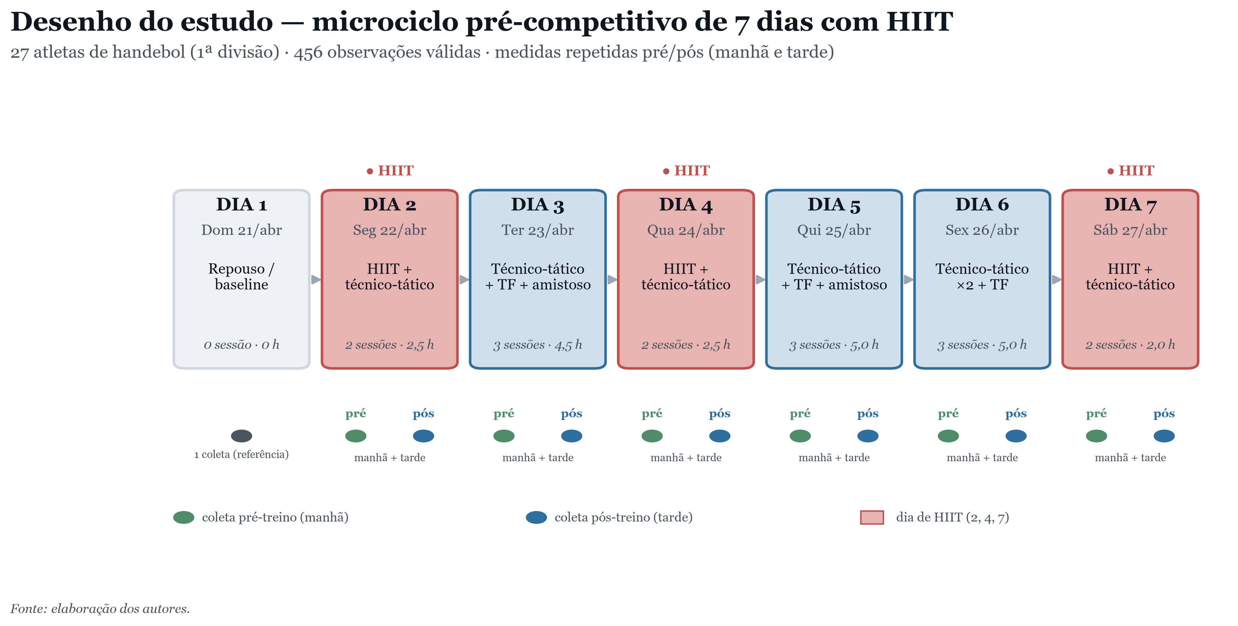
Fonte: elaboração dos autores (2026).

3.4 Instrumentos
Adicionalmente, nas três sessões de HIIT do microciclo (dias 2, 4 e 7) registraram-se, como medidas de carga interna, a frequência cardíaca (pré e pós de cada série, com aquecimento e recuperação a 1 minuto) e a percepção subjetiva de esforço (PSE, escala 0–10) ao final de cada série.
BRUMS — 24 itens, escala Likert 0–4, seis subescalas de 0–16 (tensão, depressão, raiva, vigor, fadiga, confusão). Perturbação Total do Humor (PTH/TMD) = (tensão + depressão + raiva + fadiga + confusão) − vigor. Itens complementares: fadiga física e fadiga mental (0–10), sonolência, autoavaliação física e mental, e estresse percebido (PSS).
O BRUMS (Brunel Mood Scale) é a versão abreviada e psicometricamente validada do Profile of Mood States (POMS; MCNAIR et al., 1971), desenvolvida por Terry et al. (1999, 2003) e adaptada e validada para o português brasileiro por Rohlfs et al. (2008). Reúne 24 adjetivos de estado de humor respondidos em escala Likert de cinco pontos (0 = 'nada' a 4 = 'extremamente'), com a instrução de indicar 'como você se sente agora', distribuídos em seis subescalas de quatro itens — tensão, depressão, raiva, vigor, fadiga e confusão —, cada uma com escore de 0 a 16.
A Perturbação Total do Humor (PTH; em inglês TMD) resume o perfil em um índice único: PTH = (tensão + depressão + raiva + fadiga + confusão) − vigor; valores menores indicam humor mais positivo. O instrumento operacionaliza o 'perfil iceberg' de Morgan (1985), no qual atletas saudáveis exibem vigor acima das dimensões negativas; o achatamento ou a inversão desse perfil é um marcador clássico de fadiga acumulada e de risco de excesso de treinamento (TERRY; LANE, 2000; MEEUSEN et al., 2013). Por ser breve, sensível a estados e apropriado à aplicação repetida, o BRUMS é adequado ao monitoramento diário em microciclos. As medidas complementares (fadiga física e mental em escalas de 0–10, sonolência, autoavaliações de estado físico e mental e estresse percebido — PSS) foram usadas como critérios externos para a análise de validade convergente e discriminante.

3.5 Procedimentos
Coletas em dois momentos por dia de treino (dias 2–7). Nota metodológica: como o diário não registra a sessão específica, “pré” e “pós” correspondem à primeira e à última coleta do dia — o contraste agudo mistura, portanto, efeito de sessão e efeito de hora do dia; isto é tratado como limitação.
Esquema 2 – Fluxo de metodologia, coleta e processamento dos dados, dos participantes à base analítica.
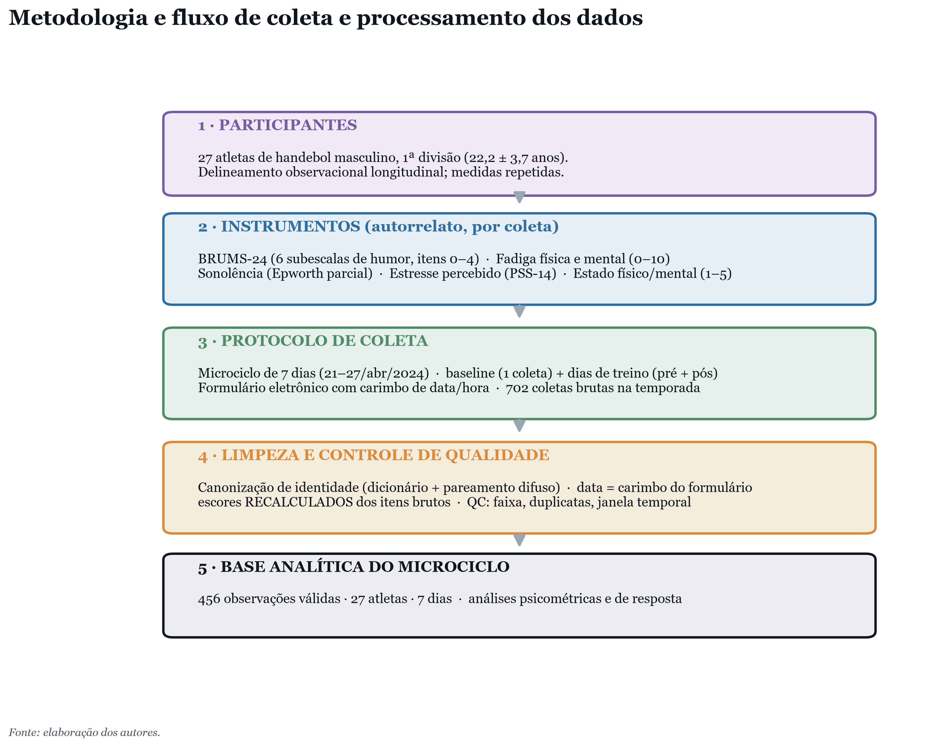
Fonte: elaboração dos autores (2026).

3.6 Análise estatística
Todas as análises foram conduzidas em Python 3.13 (pandas, numpy, scipy, statsmodels, scikit-learn) e replicadas em R 4.5 (lme4/lmerTest, emmeans, psych) para as etapas confirmatórias. O nível de significância foi α = 0,05. As decisões analíticas foram orientadas por duas características do desenho: a não-independência das observações (medidas repetidas dentro do atleta) e a não-normalidade das variáveis (assimetria e efeito piso). A não-normalidade foi verificada por Shapiro-Wilk e inspeção gráfica.
Modelo principal (efeito do dia). Para cada variável ajustou-se um modelo linear misto y = β0 + βdia·dia + u_atleta + ε, com intercepto aleatório por atleta, estimado por máxima verossimilhança restrita (REML). O modelo misto foi preferido à ANOVA de medidas repetidas por acomodar o desbalanceamento (3 a 7 dias por atleta) e a dependência intra-atleta sem exclusão de casos. Reportaram-se o F omnibus, o eta-quadrado parcial (η²p) e o coeficiente de correlação intraclasse do atleta (ICC = τ² / (τ² + σ²)), que quantifica a fração da variância atribuível a diferenças estáveis entre atletas. Os contrastes entre dias foram estimados por médias marginais, com correção de multiplicidade por taxa de falsa descoberta (FDR) de Benjamini-Hochberg (1995) dentro de cada variável.
Tamanho de efeito (convenção dupla). Por recomendação metodológica, cada contraste é reportado em duas padronizações: o d intra-sujeito (Δ / DP residual), sensível à mudança dentro do atleta, e o d comparável a Cohen (Δ / √(σ² + τ²)), que usa o desvio total e é diretamente confrontável aos pontos de corte clássicos (0,2/0,5/0,8). A distinção evita a superestimação de magnitude que ocorre quando se aplica o corte de Cohen a um d padronizado apenas pelo resíduo.
Resposta aguda pré→pós. Como cada atleta contribui com cerca de cinco pares pré/pós, tratar os ~135 pares como independentes constituiria pseudorreplicação e inflaria a significância. Para evitá-la, os deltas (pós − pré) foram agregados por atleta (n = 27) antes do teste (t pareado e Wilcoxon), procedimento que toma o atleta como unidade amostral. O tamanho de efeito pareado (dz) foi acompanhado de intervalo de confiança de 95% por bootstrap de cluster (2.000 reamostragens de atletas inteiros). A robustez foi avaliada por uma bateria de cinco testes independentes (t pareado, Wilcoxon, teste do sinal, Yuen com médias aparadas a 20% e permutação por troca de sinal), considerando-se “à prova de método” o efeito que sobrevive a pelo menos quatro dos cinco testes.
Inferência bayesiana. A força da evidência foi quantificada por fatores de Bayes JZS de uma amostra (prior de Cauchy, r = 0,707; ROUDER et al., 2009) sobre os deltas agregados por atleta, e complementada por estimação bayesiana com prior difuso: para cada variável, obtiveram-se a probabilidade de direção, o intervalo de credibilidade de 95% e a proporção do posterior contida na região de equivalência prática (ROPE = ±SWC). Fatores de Bayes acima de 3 indicam evidência para o efeito; abaixo de 1/3, para o nulo; uma proporção elevada na ROPE (> 90%) autoriza afirmar equivalência prática (KRUSCHKE, 2018).
Confirmação multivariada. O deslocamento do perfil de humor (seis subescalas) foi testado por duas vias que respeitam as medidas repetidas: (a) Hotelling T² pareado sobre o vetor de deltas agregado por atleta; e (b) PERMANOVA (ANDERSON, 2001), com distância euclidiana sobre variáveis padronizadas e 5.000 permutações restritas ao atleta (strata), o que preserva a estrutura intra-sujeito e dispensa a suposição de normalidade. A concordância entre uma via paramétrica e uma via de permutação foi adotada como critério de solidez.
Associações e determinantes. As correlações dinâmicas dentro do atleta foram estimadas por correlação de medidas repetidas (rmcorr; BAKDASH; MARUSICH, 2017), reportada ao lado de Pearson e Spearman. Os determinantes externos da perturbação total foram modelados por regressão linear multivariada (modelo misto) com coeficientes padronizados, fator de inflação de variância (VIF) para diagnóstico de colinearidade e R² marginal e condicional de Nakagawa e Schielzeth (2013). Para evitar circularidade, nenhuma subescala componente do escore total entrou como preditora.
Psicometria e erro de medida. A consistência interna foi estimada por α de Cronbach e ω de McDonald (com intervalos por bootstrap); a estrutura dimensional, por análise fatorial exploratória precedida de teste de Kaiser-Meyer-Olkin (KMO) e teste de esfericidade de Bartlett, com o número de fatores definido por análise paralela de Horn (critério mais conservador que o de Kaiser). O erro de medida foi caracterizado pelo erro padrão de medida (SEM), pela mínima diferença detectável (MDC95 = 1,96·√2·SEM) e pelo Erro Típico da Medida (ETM; HOPKINS, 2000), este último comparado à menor mudança relevante (SWC = 0,2·DP entre atletas) para classificar a utilidade do instrumento no monitoramento individual.
Evidências de validade e fidedignidade. Complementarmente, avaliaram-se, no nível dos 24 itens, evidências alinhadas às Standards (AERA/APA/NCME): (i) fidedignidade por α de Cronbach e por versões ORDINAIS de α e ω (correlações policóricas, adequadas a itens ordinais com piso), split-half e correlação item-total corrigida; (ii) confiabilidade de escores agregados por ICC — de uma coleta [ICC(1,1)] e da média de sete dias [ICC(1,7), Spearman-Brown]; (iii) validade estrutural por análise fatorial CONFIRMATÓRIA do modelo de seis fatores (estimador WLSMV, itens tratados como ordinais, erros-padrão robustos ao cluster de atleta), com variância média extraída (AVE) e confiabilidade composta (CR); (iv) validade discriminante pela razão heterotraço-monotraço (HTMT); (v) invariância de medida longitudinal (pré vs pós); e (vi) teoria de resposta ao item (modelo de resposta gradual) para avaliar a discriminação dos itens e o funcionamento das categorias. Pacotes R: lavaan, semTools, mirt e psych. As escolhas seguem recomendações metodológicas atuais (FLORA, 2020; RHEMTULLA et al., 2012; PUTNICK; BORNSTEIN, 2016; HENSELER et al., 2015).
Perfis de humor. Cada observação foi classificada no perfil iceberg (vigor acima de todas as subescalas negativas) e, adicionalmente, em um dos seis perfis de humor descritos por Parsons-Smith et al. (2017) — iceberg, iceberg invertido, Everest invertido, barbatana de tubarão, superfície e submerso — por atribuição ao centroide canônico mais próximo, sobre subescalas padronizadas na amostra (na ausência de normas de escore-T para esta população).
O Quadro 2 resume o encadeamento analítico completo, do dado bruto às conclusões, destacando a etapa de correção da pseudorreplicação.
Quadro 2 – Framework analítico do estudo (pipeline estatístico).
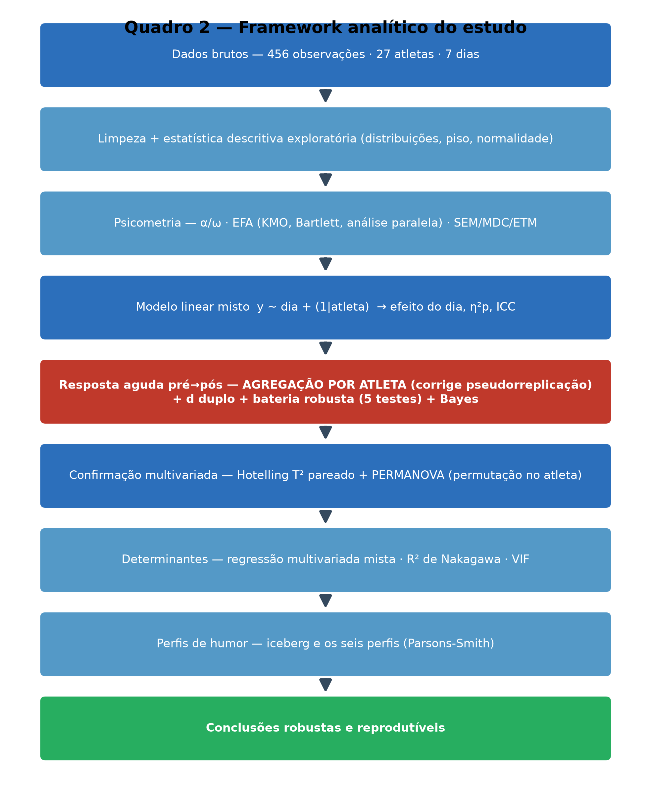
Fonte: dados da pesquisa (2026).

Quadro 3 – Síntese de todas as análises estatísticas do estudo: objetivo, método/pacote em R e resultado principal (com localização de tabela/figura).
Análise | Objetivo | Método / pacote (R) | Resultado principal (onde ver)
Descritivas e distribuições | Caracterizar tendência central, dispersão e forma | Média, mediana, DP, IQR, assimetria; histograma+densidade (base R, psych) | Negativas fortemente assimétricas (efeito piso); Tab. 2, Fig. 1
Confiabilidade interna | Consistência das subescalas | α e ω ordinais (policórico), split-half, item-total (psych) | Alta, exceto Tensão (α = 0,43); Tab. 3 e 5
Confiabilidade de agregação | Precisão do escore semanal | ICC(1,1) e ICC(1,k) por Spearman-Brown (psych::ICC) | Média semanal mais fiável que coleta isolada; Tab. 6
Estrutura fatorial exploratória | Dimensionalidade do instrumento | KMO, Bartlett, análise paralela de Horn, cargas (psych::fa) | Retenção de 6 fatores; Tab. 4, Fig. 7
AFC (validade estrutural) | Confirmar o modelo de 6 fatores | WLSMV ordinal, SE robusto ao cluster=atleta (lavaan) | Ajuste excelente (CFI 0,960; RMSEA 0,027); Tab. 9, Fig. 8
Validade convergente | Coerência interna dos fatores | AVE e CR das cargas padronizadas (lavaan) | CR adequada; AVE limítrofe nas escalas de piso; Tab. 8 e 11
Validade discriminante | Fatores empiricamente distintos | Razões HTMT (semTools::htmt) | Todas < 0,85; Tab. 10, Fig. 10
Invariância longitudinal | Comparabilidade pré vs pós | AFC multigrupo WLSMV, ΔCFI (semTools::measEq.syntax) | Invariância métrica no eixo Vigor–Fadiga; Tab. 12 e 13
TRI (resposta ao item) | Funcionamento dos itens | Modelo de resposta gradual: discriminação e informação (mirt) | Boa discriminação, salvo itens isolados; Tab. 15 e 16, Fig. 11 e 13
Efeito do dia (trajetória) | Mudança do humor ao longo da semana | Modelo misto com intercepto aleatório; R² de Nakagawa (lme4, lmerTest, MuMIn) | Deterioração progressiva até o Dia 7; Tab. 18 e 19, Fig. 18–20
Resposta aguda pré→pós | Efeito da sessão (corrigindo pseudorreplicação) | Agregação por atleta; dz, d de Cohen, Wilcoxon, FDR; IC bootstrap | Fadiga física > fadiga ≈ PTH > vigor; negativas n.s.; Tab. 22, Fig. 30
Contrastes entre dias | Magnitude da mudança D1→D7 | Dois 'd': d residual (intra) e d total | PTH d residual 0,92 (grande); Tab. 18
Confirmação multivariada | Resposta conjunta das 6 dimensões | T² de Hotelling pareado (ICSNP); PERMANOVA com permutação restrita ao atleta (vegan, permute) | Pré/pós, dia e HIIT significativos; Tab. 23 e 24
Correlações intra-sujeito | Associações dentro do atleta | Correlação de medidas repetidas — rmcorr (rmcorr) | Vigor correlaciona-se negativamente com fadiga; Fig. 17
Determinantes do PTH | Predição do humor global | Regressão mista multivariada; β padronizado; R²m/R²c (lme4, MuMIn) | R²m 0,54 / R²c 0,77 (há componente de traço); Tab. 28, Fig. 34
Erro típico da medida | Sensibilidade da medida | ETM/TEM de Hopkins; menor mudança detectável | Define ruído vs sinal por escala; Tab. 29
Análise bayesiana e equivalência | Força da evidência e equivalência prática | Fator de Bayes JZS (BayesFactor::ttestBF) + ROPE (bayestestR) | Confusão ≈ equivalência (BF ~0,2); Tab. 30, Fig. 36
Perfis de humor | Perfil e prevalência ao longo da semana | Iceberg (Morgan) e 6 perfis (Parsons-Smith; centroides/z) | Iceberg 71% (D1) → 33% (D7); Tab. 20 e 21, Fig. 21–23
HIIT vs técnico-tático | Efeito do tipo de dia | Nível por atleta (Wilcoxon; dumbbell) e dz agudo por tipo de dia | HIIT mais pesado no nível do dia; resposta aguda indistinta; Tab. 25 e 27, Fig. 28–29
Recuperação entre dias | Dinâmica noturna e acúmulo | % de recuperação noturna e deslocamento da linha de base | ~67% recupera à noite; resíduo se acumula até o D7; Tab. 31, Fig. 37
Mudança individual (RCI) | Significância clínica por atleta | Índice de Mudança Confiável (Jacobson & Truax); MDC95 | Fadiga física = resposta individual mais confiável; Tab. 32, Fig. 38
Análise de sensibilidade | Robustez a dados ausentes | Reanálise na coorte completa (n = 19, todos os 7 dias) | Efeitos idênticos aos de n = 27; Tab. 33
Frameworks aplicados | Tradução teórica e prática | Fitness–Fadiga; pipeline analítico; framework de decisão | Integração teoria–dados–prática; Quadros 1–3
Fonte: dados da pesquisa (2026).
O Quadro 3 consolida, de forma auditável, tudo o que foi analisado e como foi feito: cada linha liga um objetivo a um método estatístico específico (com o pacote de R utilizado) e ao respectivo resultado, indicando a tabela ou figura em que ele aparece. Essa organização explicita a lógica do estudo — da descrição das distribuições à validação psicométrica do instrumento, da inferência sobre a resposta ao treino (uni e multivariada, frequentista e bayesiana) até a tradução em decisões individuais de monitoramento — e garante reprodutibilidade: todo o pipeline está implementado em R (scripts e1_00 a e1_07) e pode ser reexecutado a partir das bases disponibilizadas.

3.6.1 Sequência lógica e justificativa das análises
As análises seguem uma progressão do mais básico ao mais robusto, e cada método mais pesado foi escolhido por uma razão específica. (1) A estatística descritiva e a análise das distribuições caracterizam tendência central, dispersão e forma e checam pressupostos (assimetria, efeito piso) que condicionam as escolhas seguintes. (2) A confiabilidade foi estimada por α e ω ordinais (correlações policóricas), e não pelo α de Pearson, porque os itens são ordinais e assimétricos — o α clássico subestima a fidedignidade nesse caso. (3) A dimensionalidade foi validada por análise fatorial exploratória e, sobretudo, confirmatória (AFC) com estimador WLSMV, apropriado a itens ordinais; a AFC precede a interpretação das subescalas para garantir que medem o construto pretendido. (4) HTMT, AVE e CR avaliam a validade discriminante e convergente. (5) A invariância de medida foi testada para assegurar que comparar o pré e o pós é legítimo (mesma métrica nos dois momentos). (6) A Teoria de Resposta ao Item (modelo de resposta gradual) foi usada para examinar o funcionamento dos itens e a precisão condicional do escore ao longo do traço, revelando onde o instrumento informa e onde o piso o limita.
(7) As correlações intra-sujeito (rmcorr) foram usadas em vez da correlação de Pearson porque esta violaria a independência das observações (pseudorreplicação) e inflaria as associações. (8) O efeito do dia foi modelado por modelos lineares mistos (intercepto aleatório de atleta) — prática recomendada para medidas repetidas desbalanceadas em ciência do esporte, por respeitarem a dependência entre coletas do mesmo atleta e a variabilidade intraindividual (IANNACCONE et al., 2021; CASALS et al., 2025). (9) A resposta aguda pré→pós foi estimada agregando por atleta (para corrigir a pseudorreplicação), com dz e d de Cohen e correção de múltiplas comparações (FDR). (10) A confirmação multivariada usou o T² de Hotelling pareado e a PERMANOVA: a PERMANOVA foi empregada para testar a resposta conjunta das seis dimensões sem assumir normalidade multivariada, com permutação restrita ao atleta — adequada a dados de humor não-normais e agrupados (ANDERSON, 2001). (11) No contraste HIIT vs técnico-tático, a curva ROC foi utilizada para quantificar a acurácia com que cada variável de humor discrimina o tipo de dia (sinal vs ruído), fornecendo a AUC e pontos de corte. (12) A regressão mista com R² de Nakagawa identificou os determinantes do humor e particionou a variância em componentes de estado e de traço. (13) O erro típico da medida (Hopkins) e a mudança mínima detectável definem o limiar de mudança real por escala. (14) A análise bayesiana (fator de Bayes e ROPE) foi aplicada para quantificar a evidência a favor da ausência de efeito (equivalência prática) — conclusão impossível no teste frequentista de significância. (15) Por fim, a recuperação entre dias, o Índice de Mudança Confiável (RCI) e a análise de sensibilidade avaliam a dinâmica, a mudança individual e a robustez dos achados.

3.6.2 Framework analítico integrado
O Esquema 3 sintetiza, em uma única arquitetura, o encadeamento completo das análises deste estudo — do dado bruto à decisão de monitoramento — organizado em sete camadas. Cada camada responde a uma pergunta específica e alimenta a seguinte: os pressupostos (Camada 0) condicionam a psicometria do instrumento (Camada 1) e a caracterização do erro de medida (Camada 2); estabelecida a qualidade da medida, a inferência sobre a resposta ao treino avança do univariado (Camada 3) ao multivariado (Camada 4); a robustez é então estressada por múltiplas vias convergentes (Camada 5), antes de a evidência ser traduzida em uma regra de decisão prática (Camada 6). Perpassando todas as camadas, o princípio transversal de tomar o atleta como unidade amostral corrige a pseudorreplicação, e a convergência entre métodos frequentistas, de permutação e bayesianos permite distinguir uma limitação de mensuração (efeito piso) de uma genuína ausência de efeito. O Esquema 3 detalha, camada a camada, o que foi feito, a salvaguarda de robustez adotada e o achado correspondente.

Em conjunto, o framework dos o Esquema 3 torna explícito o encadeamento metodológico do estudo: cada achado empírico é rastreável até a camada analítica que o produziu e até a salvaguarda de robustez que o sustenta, permitindo ao leitor distinguir o que é sinal do fenômeno do que é artefato de mensuração.
Esquema 3 – Framework analítico do estudo em cinco camadas, das propriedades da medida à decisão de monitoramento.
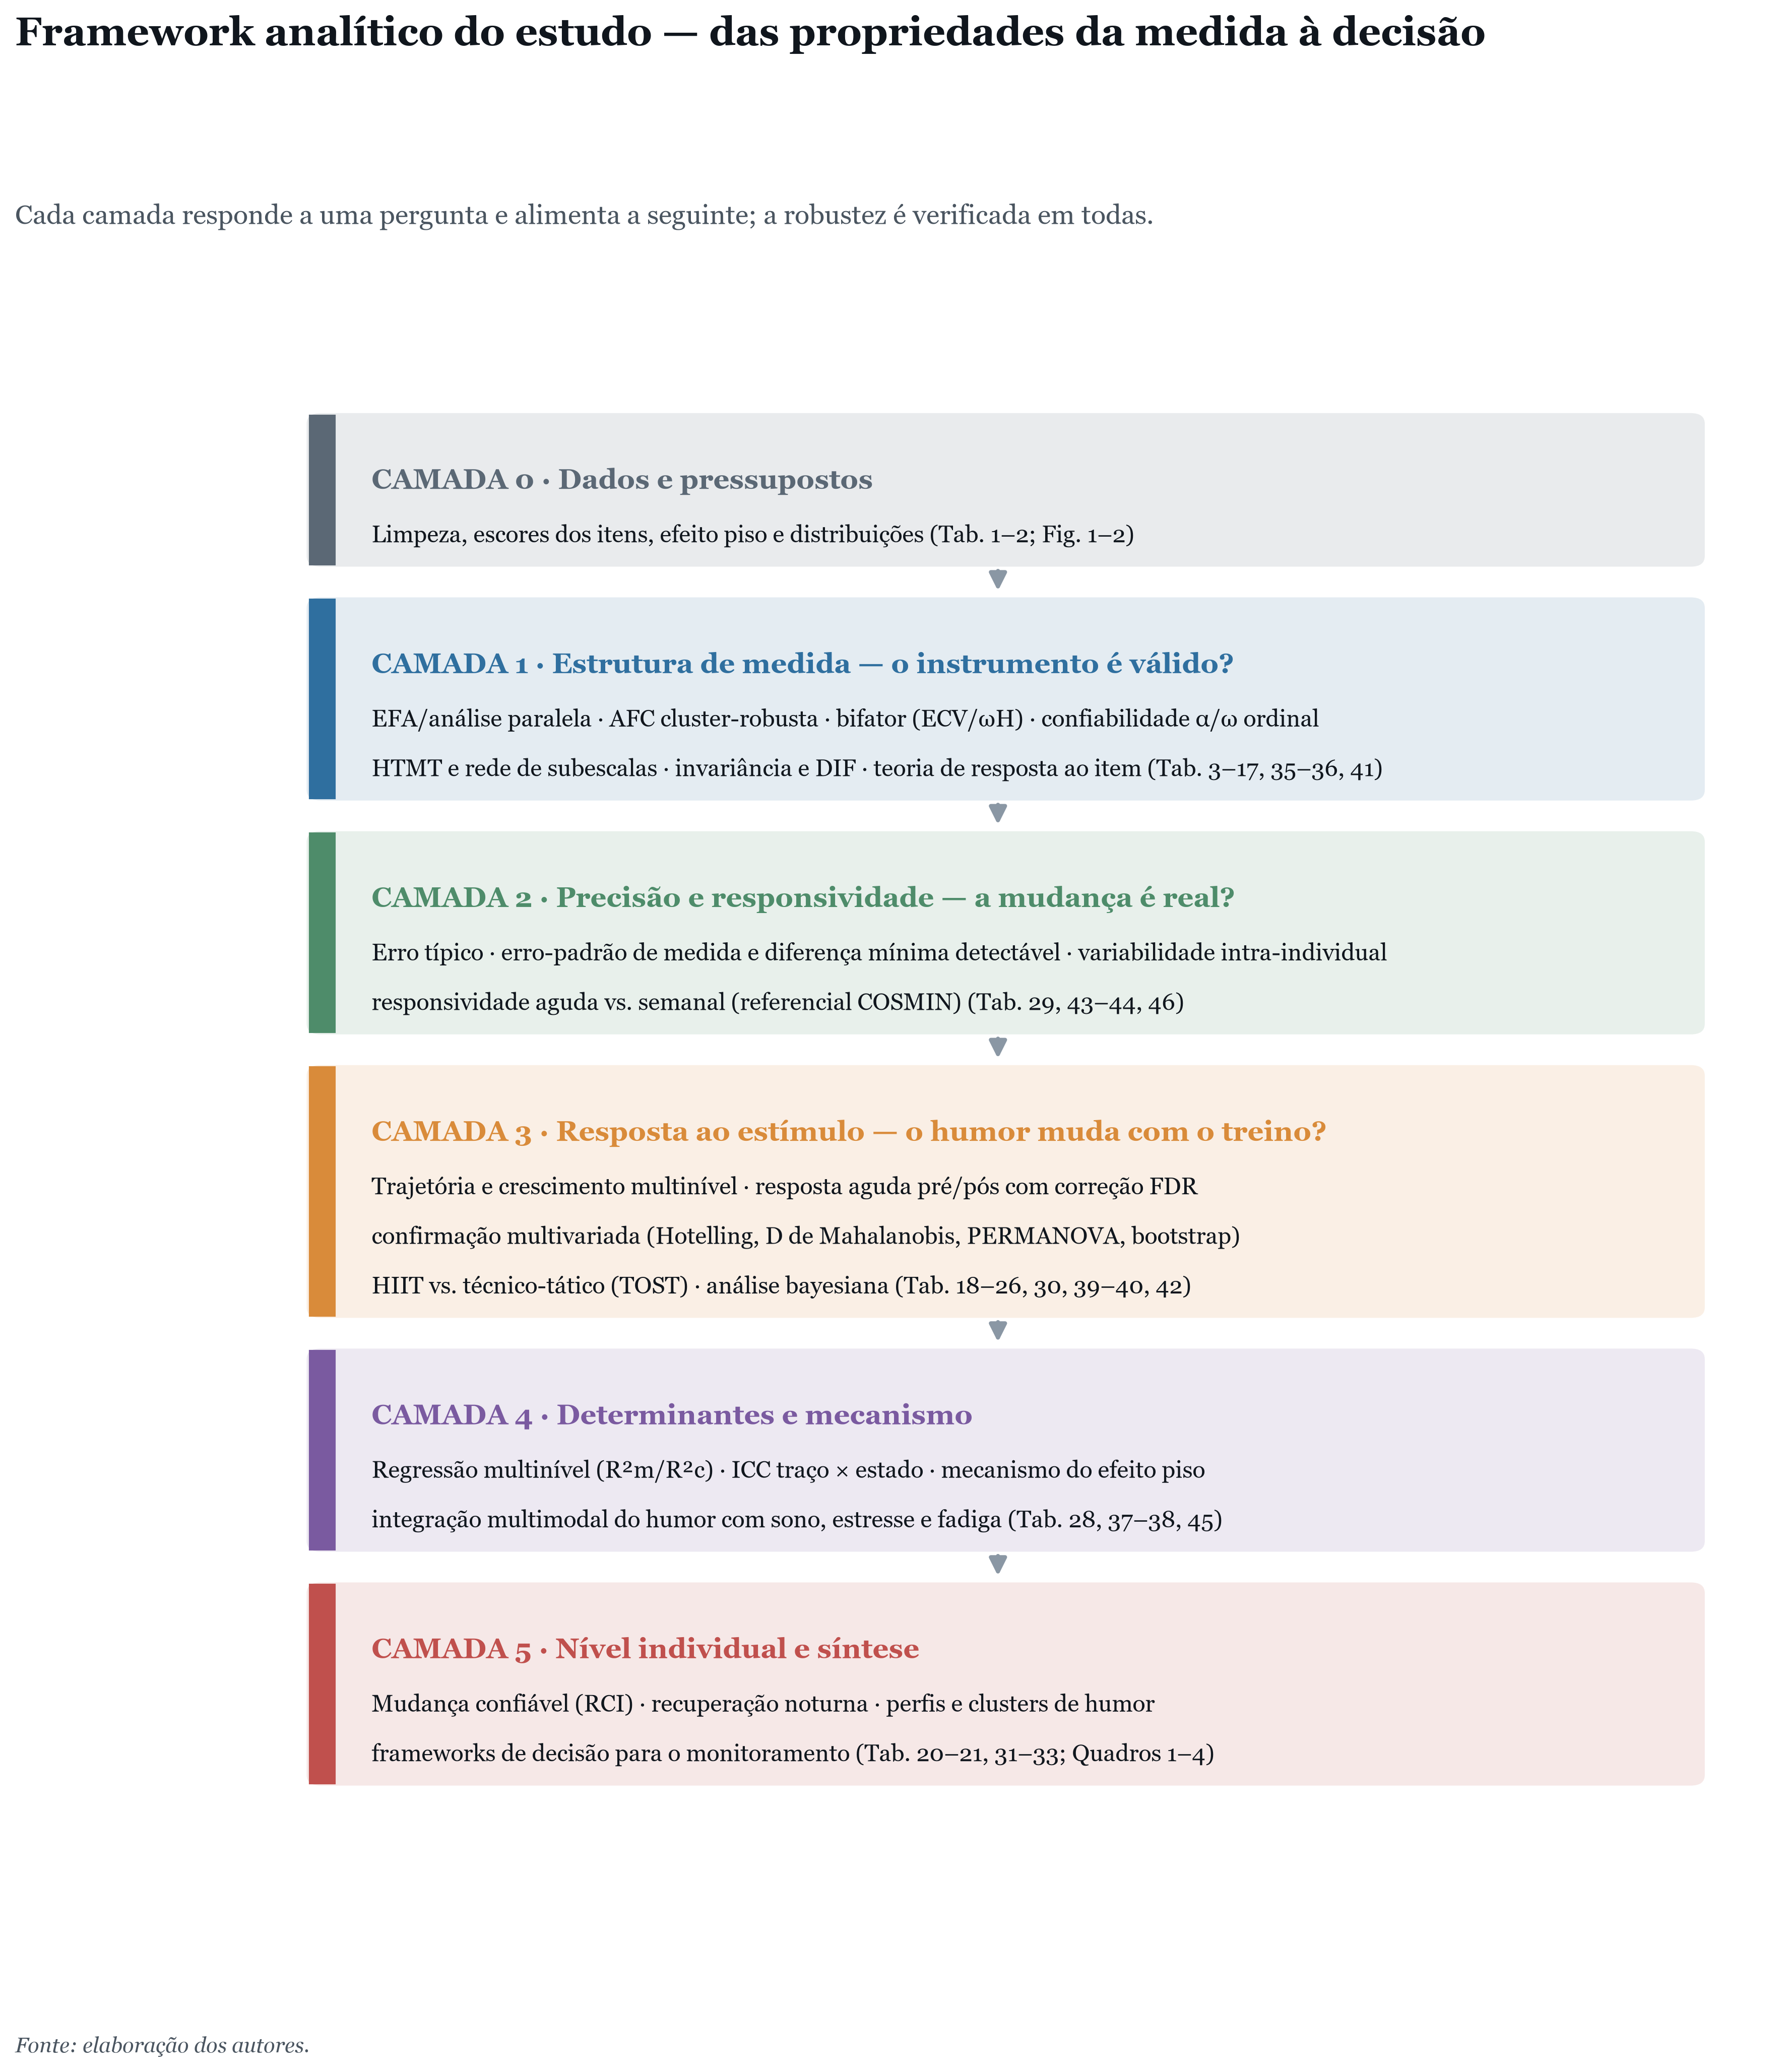
Fonte: elaboração dos autores (2026).

4 RESULTADOS E DISCUSSÃO

4.1 Caracterização da amostra
Tabela 1 – Características da amostra (n = 27).
Variável | Valor
Idade (anos) | 22,2 ± 3,7 (17,8–38,2)
Experiência (anos) | 11,3 ± 3,2
Posição | Armadores 44% · Pivôs 33% · Alas 22%
Coorte completa (7 dias) | 19 atletas (70%)
Observações válidas | 456 (pré/pós, dias 1–7)
Fonte: dados da pesquisa (2026).

Discussão. A amostra — jovens do sexo masculino, de elite da primeira divisão — limita a generalização para categorias de base, para atletas mais jovens e para o sexo feminino.

4.2 Estatística descritiva exploratória e distribuições
As subescalas negativas (depressão, raiva, tensão, confusão) apresentaram forte assimetria à direita e efeito piso pronunciado (50–80% no zero), enquanto vigor, fadiga e fadiga física mostraram distribuições aproximadamente simétricas sem piso (Tabela 2; Figuras 1–3). Nenhuma variável foi normal (Shapiro p < 0,001), o que justifica os métodos robustos e livres de distribuição adotados. As Figuras 1–3 tornam isso explícito: nas variáveis simétricas (vigor, fadiga física, fadiga mental) a média e a mediana praticamente coincidem, ao passo que nas assimétricas (depressão, raiva, confusão, tensão e PTH) a média é puxada à direita pela cauda e pelo piso; os box plots (1B) mostram a concentração no piso das negativas, e as regressões (1C) evidenciam a oposição energia–fadiga — o vigor decresce quando a fadiga (física e do BRUMS) aumenta (r = −0,44 a −0,45), e o PTH acompanha (r = −0,62 com o vigor; r = +0,51 com a fadiga física).

Tabela 2 – Descritivas robustas das variáveis (456 observações).
Variável | Média | DP | Mediana | IQR | Assim. | Curtose | % piso
PTH (TMD) | 4,39 | 9,64 | 2 | 10 | 1,48 | 3,31 | —
Vigor | 5,70 | 3,12 | 6 | 4 | 0,03 | −0,24 | 8,6
Fadiga (BRUMS) | 5,65 | 3,89 | 5 | 5 | 0,59 | −0,40 | 7,7
Tensão | 1,39 | 1,84 | 1 | 2 | 1,43 | 1,50 | 49,6
Depressão | 1,00 | 2,31 | 0 | 1 | 3,63 | 14,93 | 67,1
Raiva | 1,60 | 2,73 | 0 | 2 | 2,07 | 4,22 | 59,6
Confusão | 0,45 | 1,19 | 0 | 0 | 3,73 | 16,96 | 80,5
Fadiga física (0–10) | 6,12 | 2,34 | 6 | 3 | −0,38 | −0,56 | 0,7
Fadiga mental (0–10) | 4,59 | 2,81 | 4 | 5 | 0,21 | −0,94 | 5,3
Fonte: dados da pesquisa (2026).

Figura 1 – Distribuições (histograma + densidade) com média (tracejado vermelho) e mediana (pontilhado azul), ordenadas de simétricas a assimétricas; o valor de assimetria e o rótulo constam em cada painel.
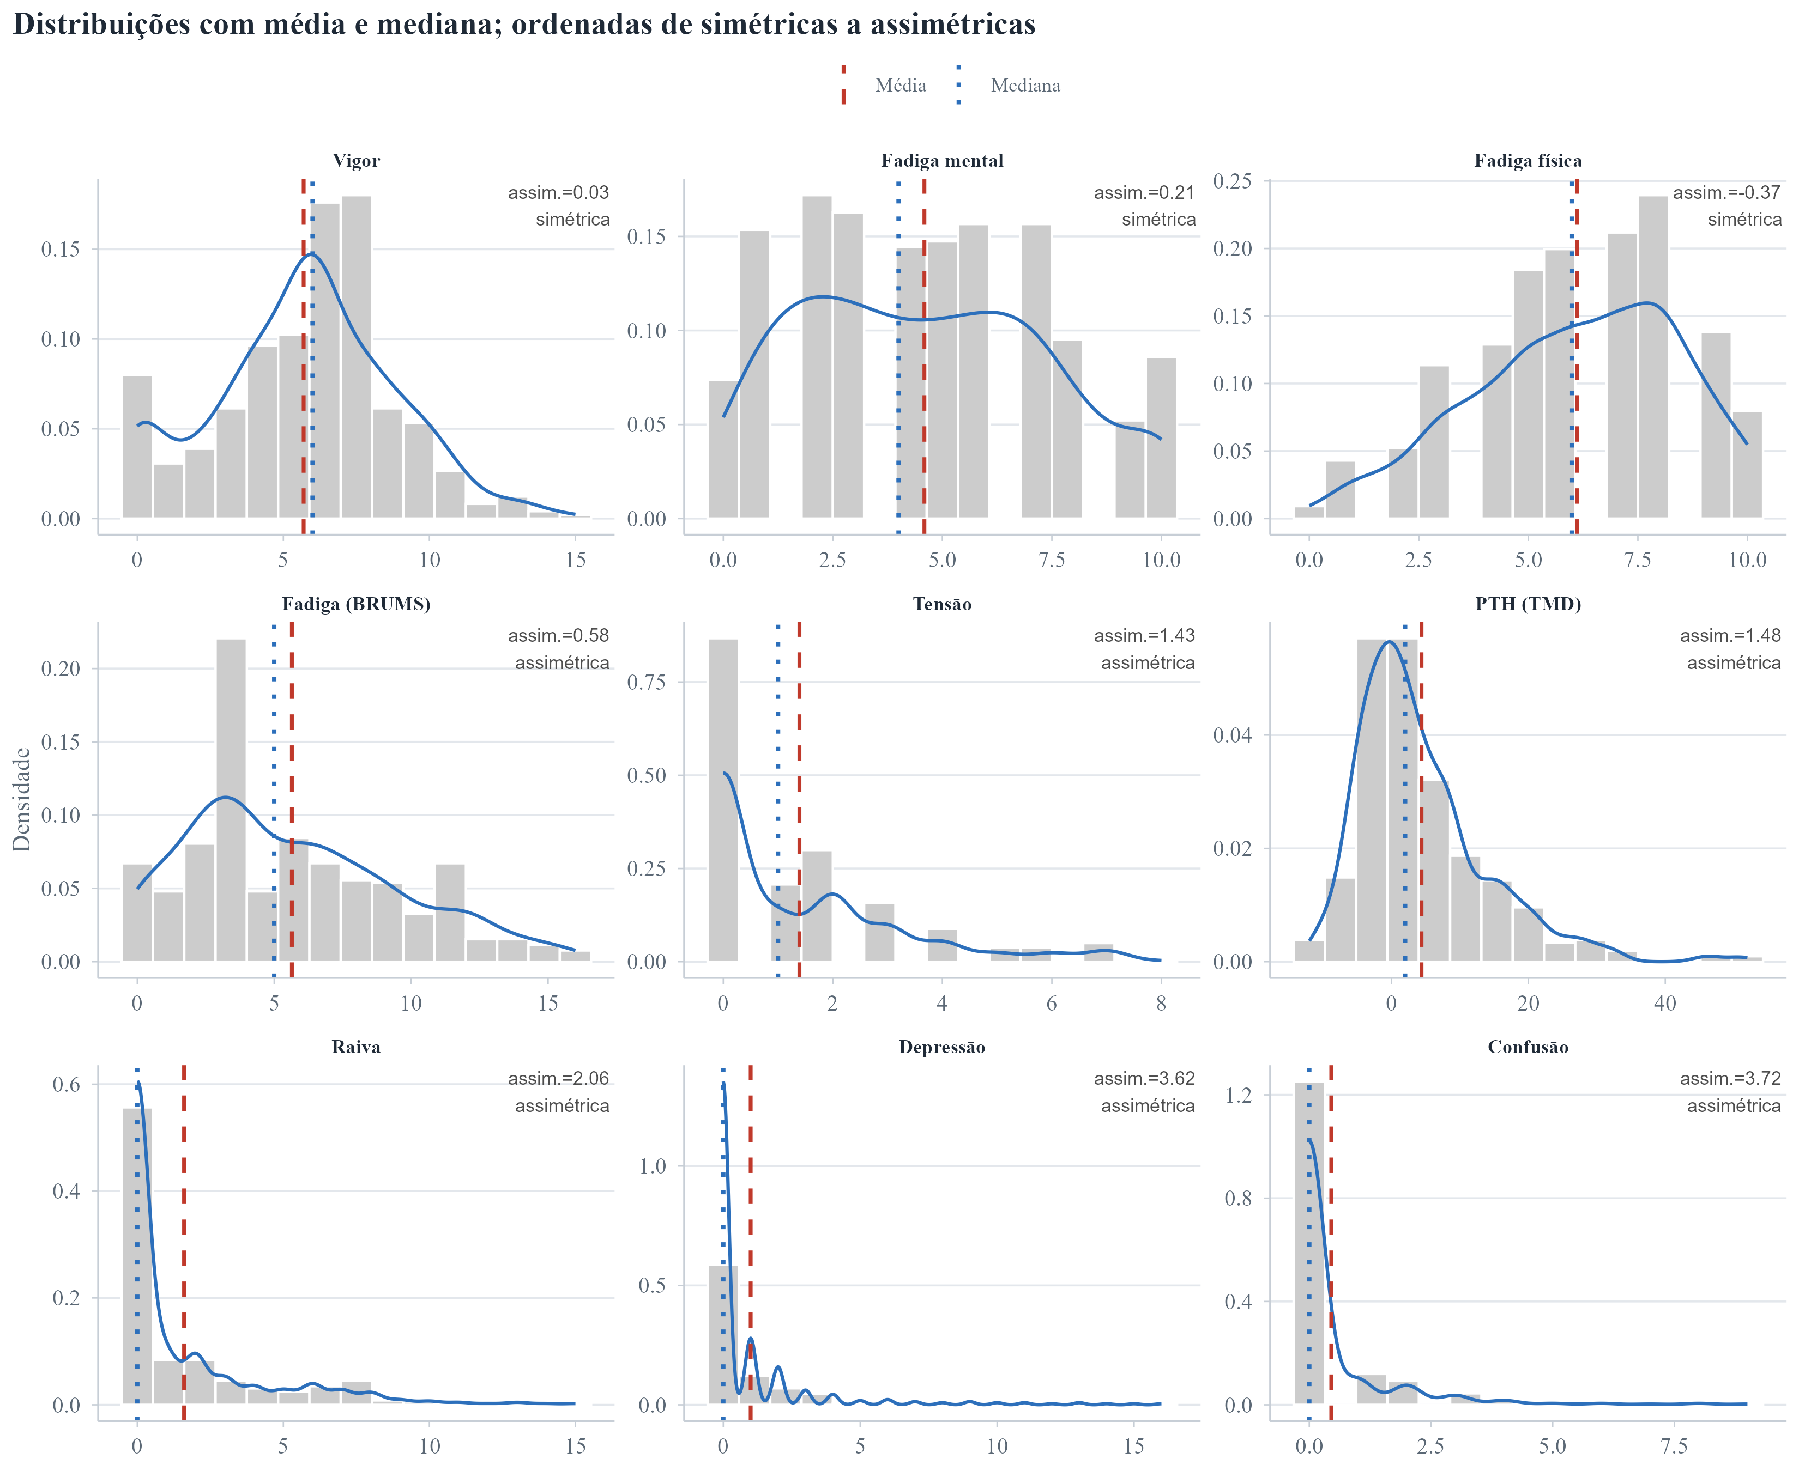
Fonte: dados da pesquisa (2026).
Figura 2 – Box plots (mediana, intervalo interquartílico e dispersão) de todas as variáveis, evidenciando a concentração no piso das subescalas negativas.
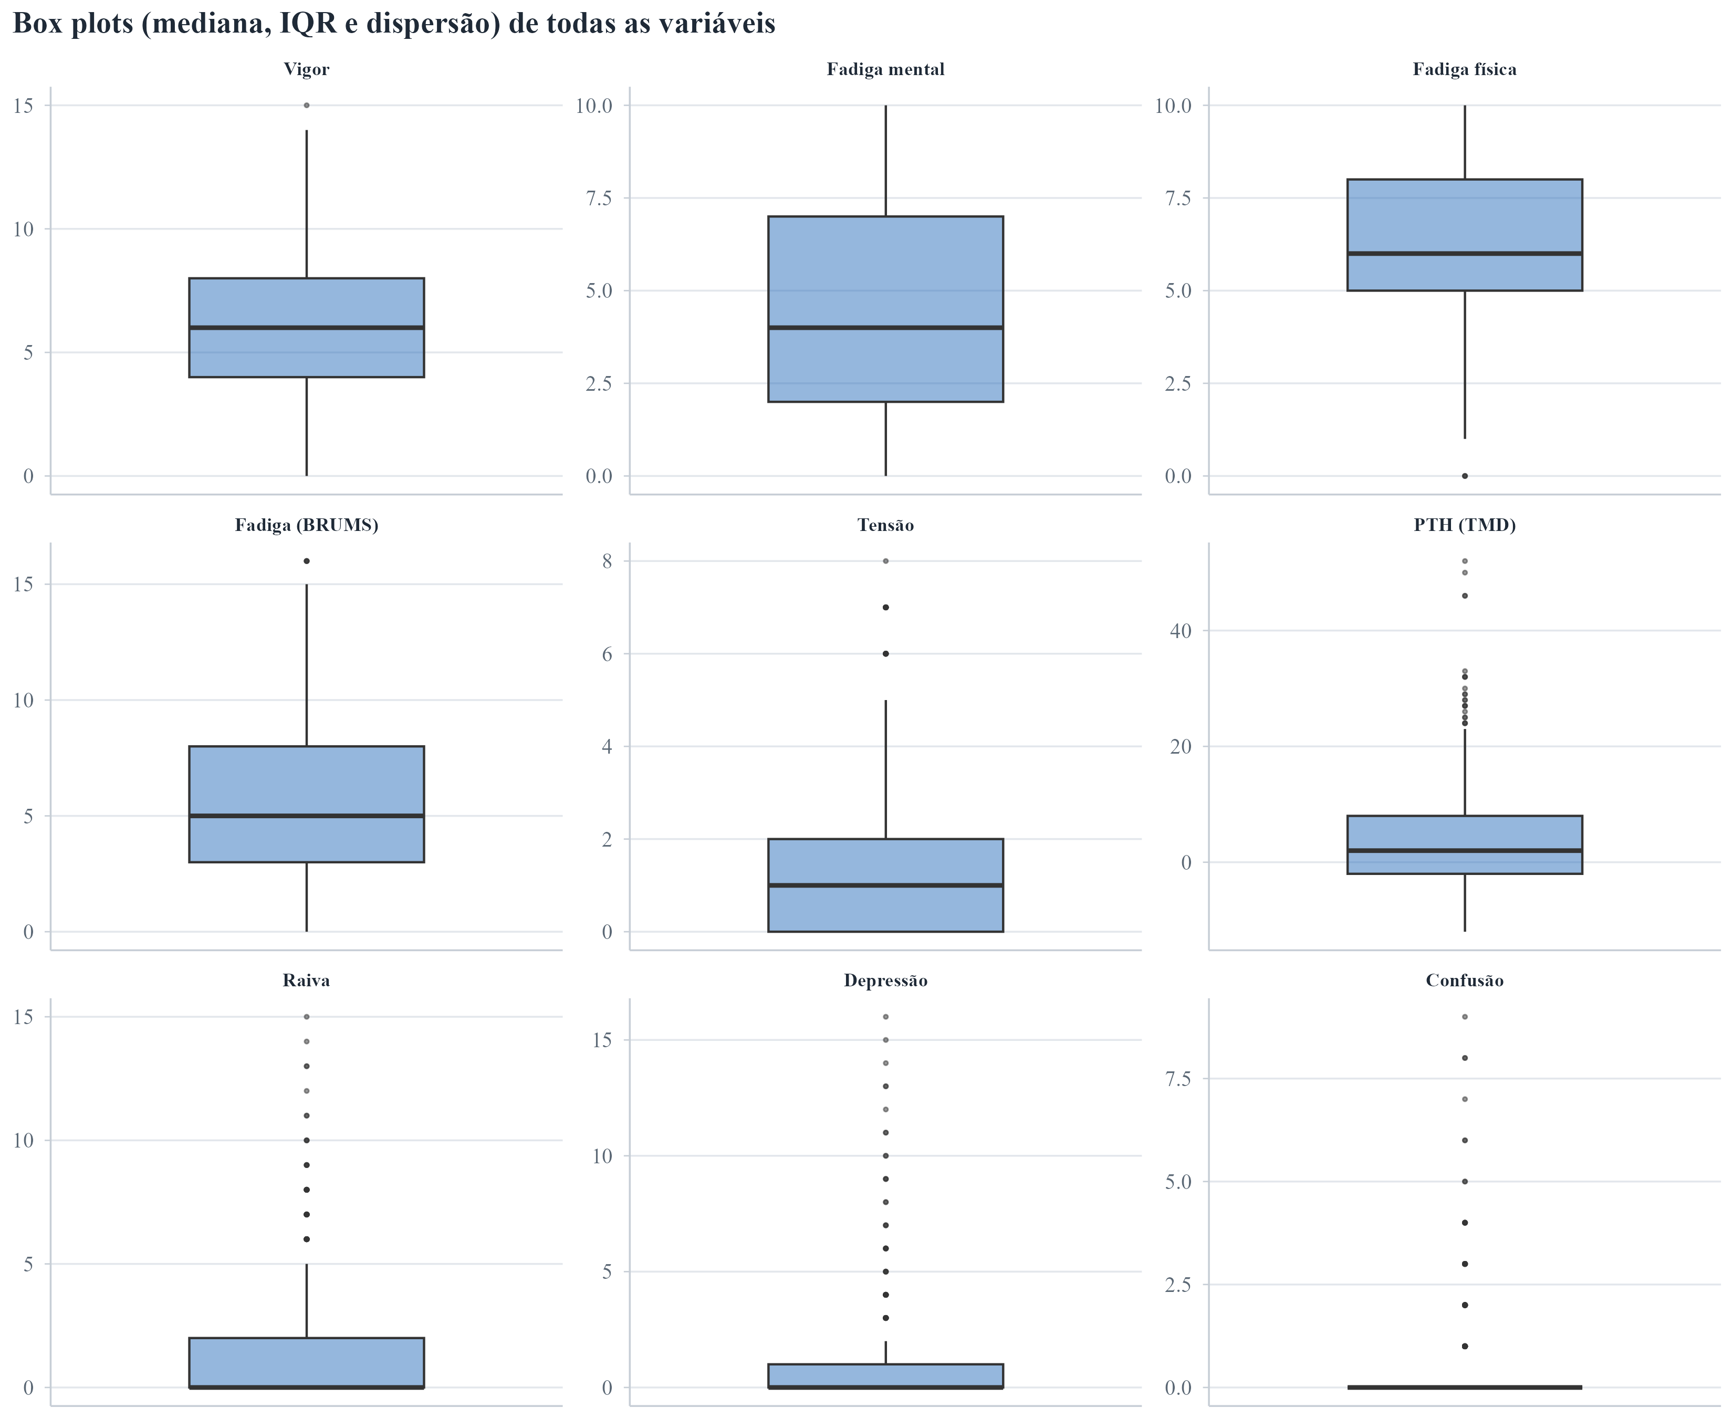
Fonte: dados da pesquisa (2026).
Figura 3 – Regressões (dispersão com reta e IC 95%) da oposição energia–fadiga: o vigor cai à medida que a fadiga (física e do BRUMS) sobe, e o PTH acompanha o eixo.
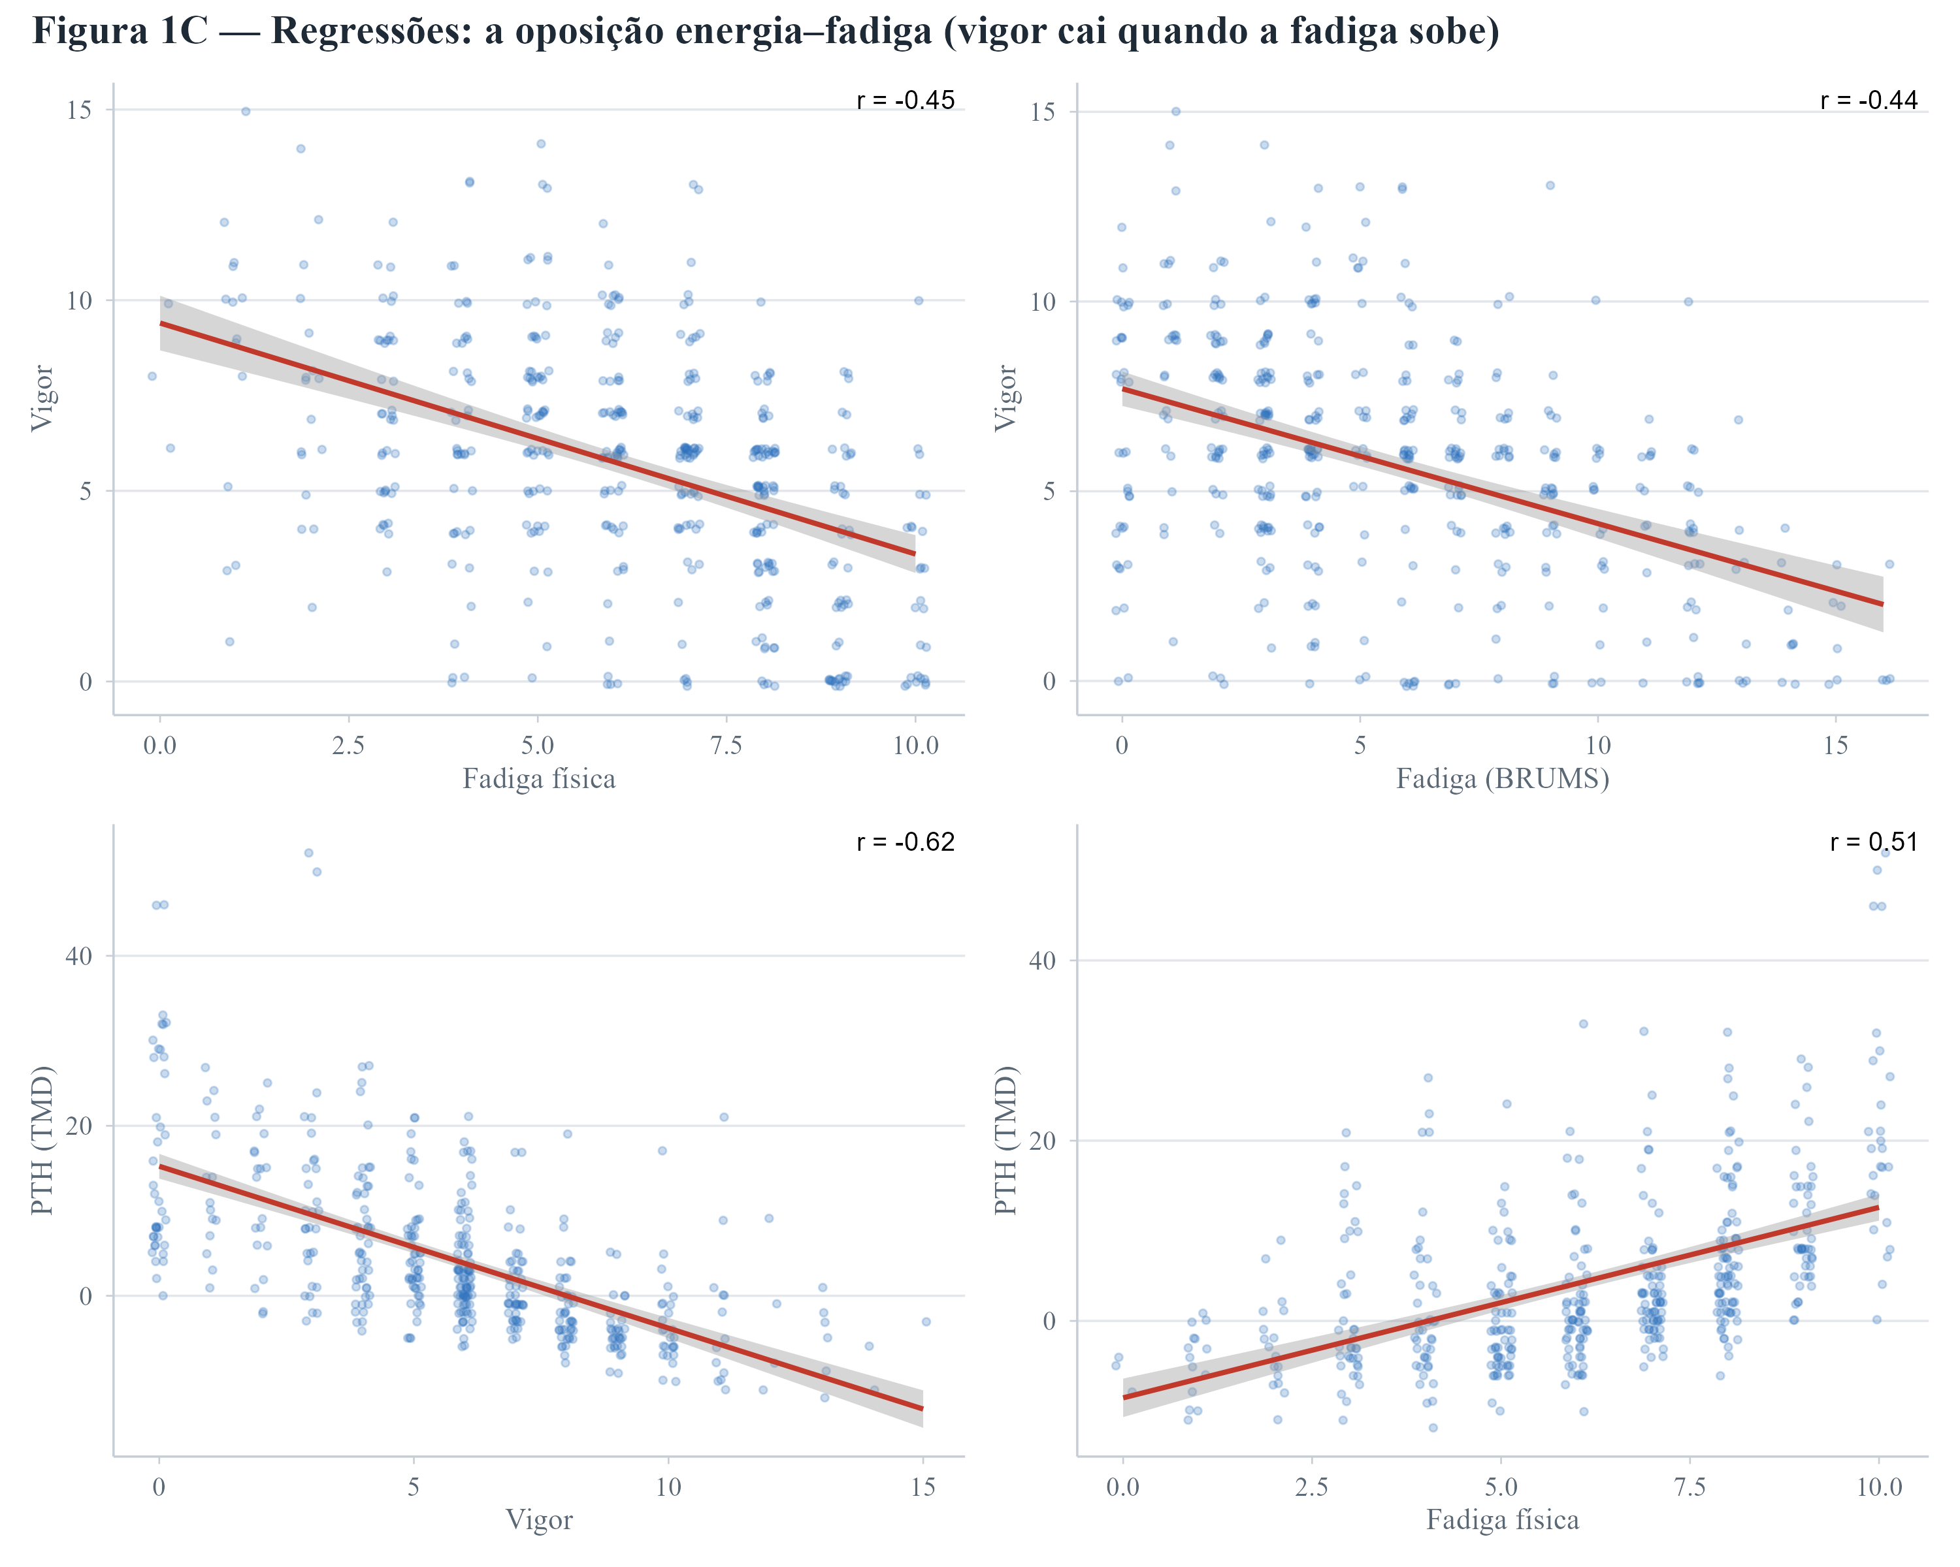
Fonte: dados da pesquisa (2026).

Discussão. O forte efeito piso e a não-normalidade das subescalas negativas, esperados em atletas saudáveis (ROHLFS et al., 2004; VLACHOPOULOS et al., 2023), justificam a estatística robusta e livre de distribuição adotada adiante e já antecipam a baixa sensibilidade dessas dimensões.
Figura 4 – Matriz de correlações das variáveis-chave (coeficiente de Pearson; * p < 0,05, ** p < 0,01, *** p < 0,001). Tons quentes = correlação positiva; tons frios = negativa.
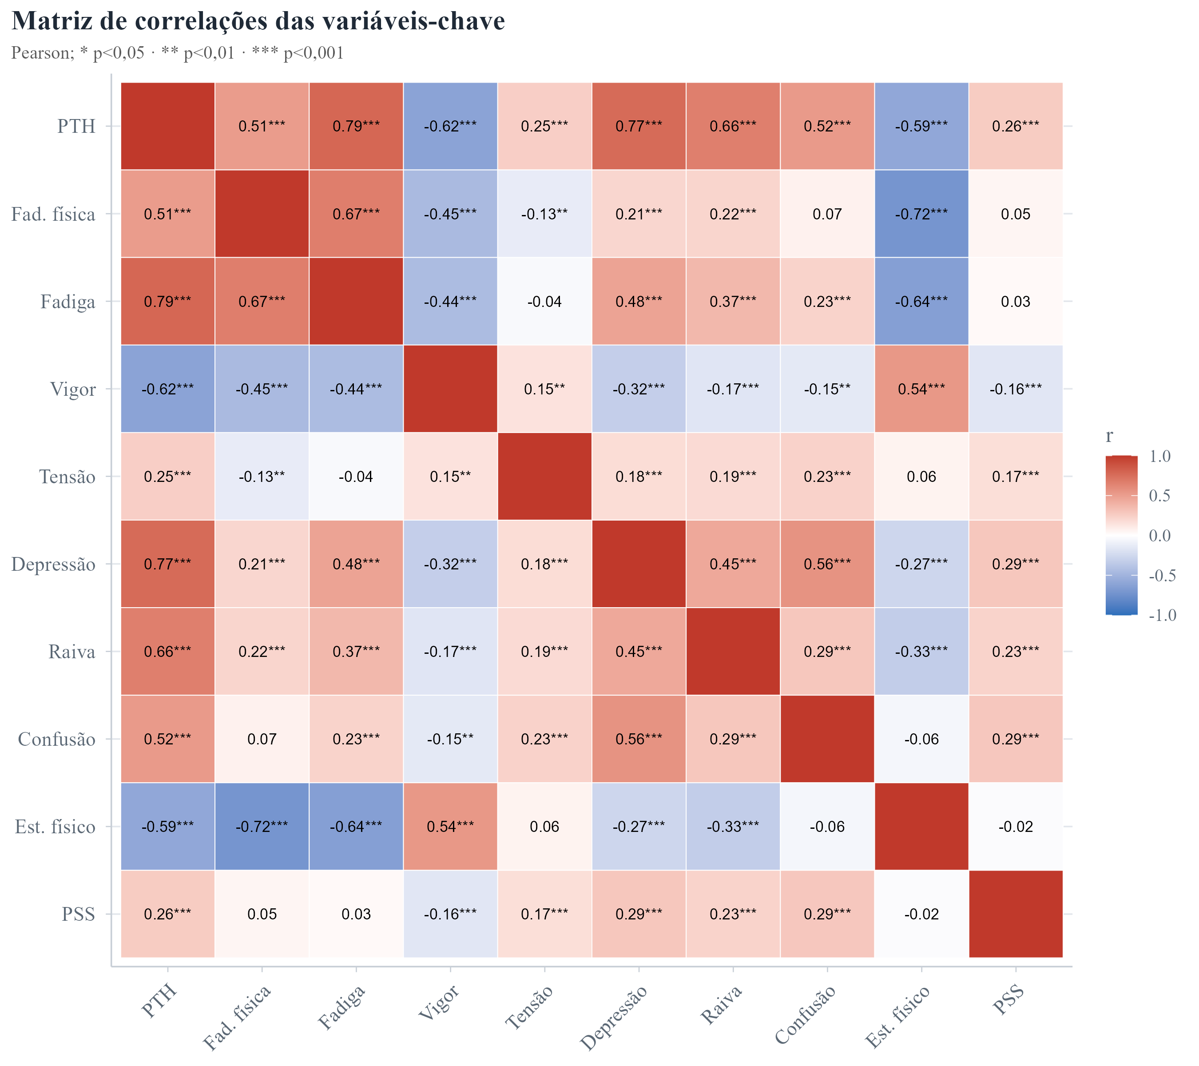
Fonte: dados da pesquisa (2026).
Figura 5 – Dispersões-chave: relações bivariadas entre as variáveis do eixo energia–fadiga, com reta de regressão, intervalo de confiança de 95% e coeficiente de correlação (r).
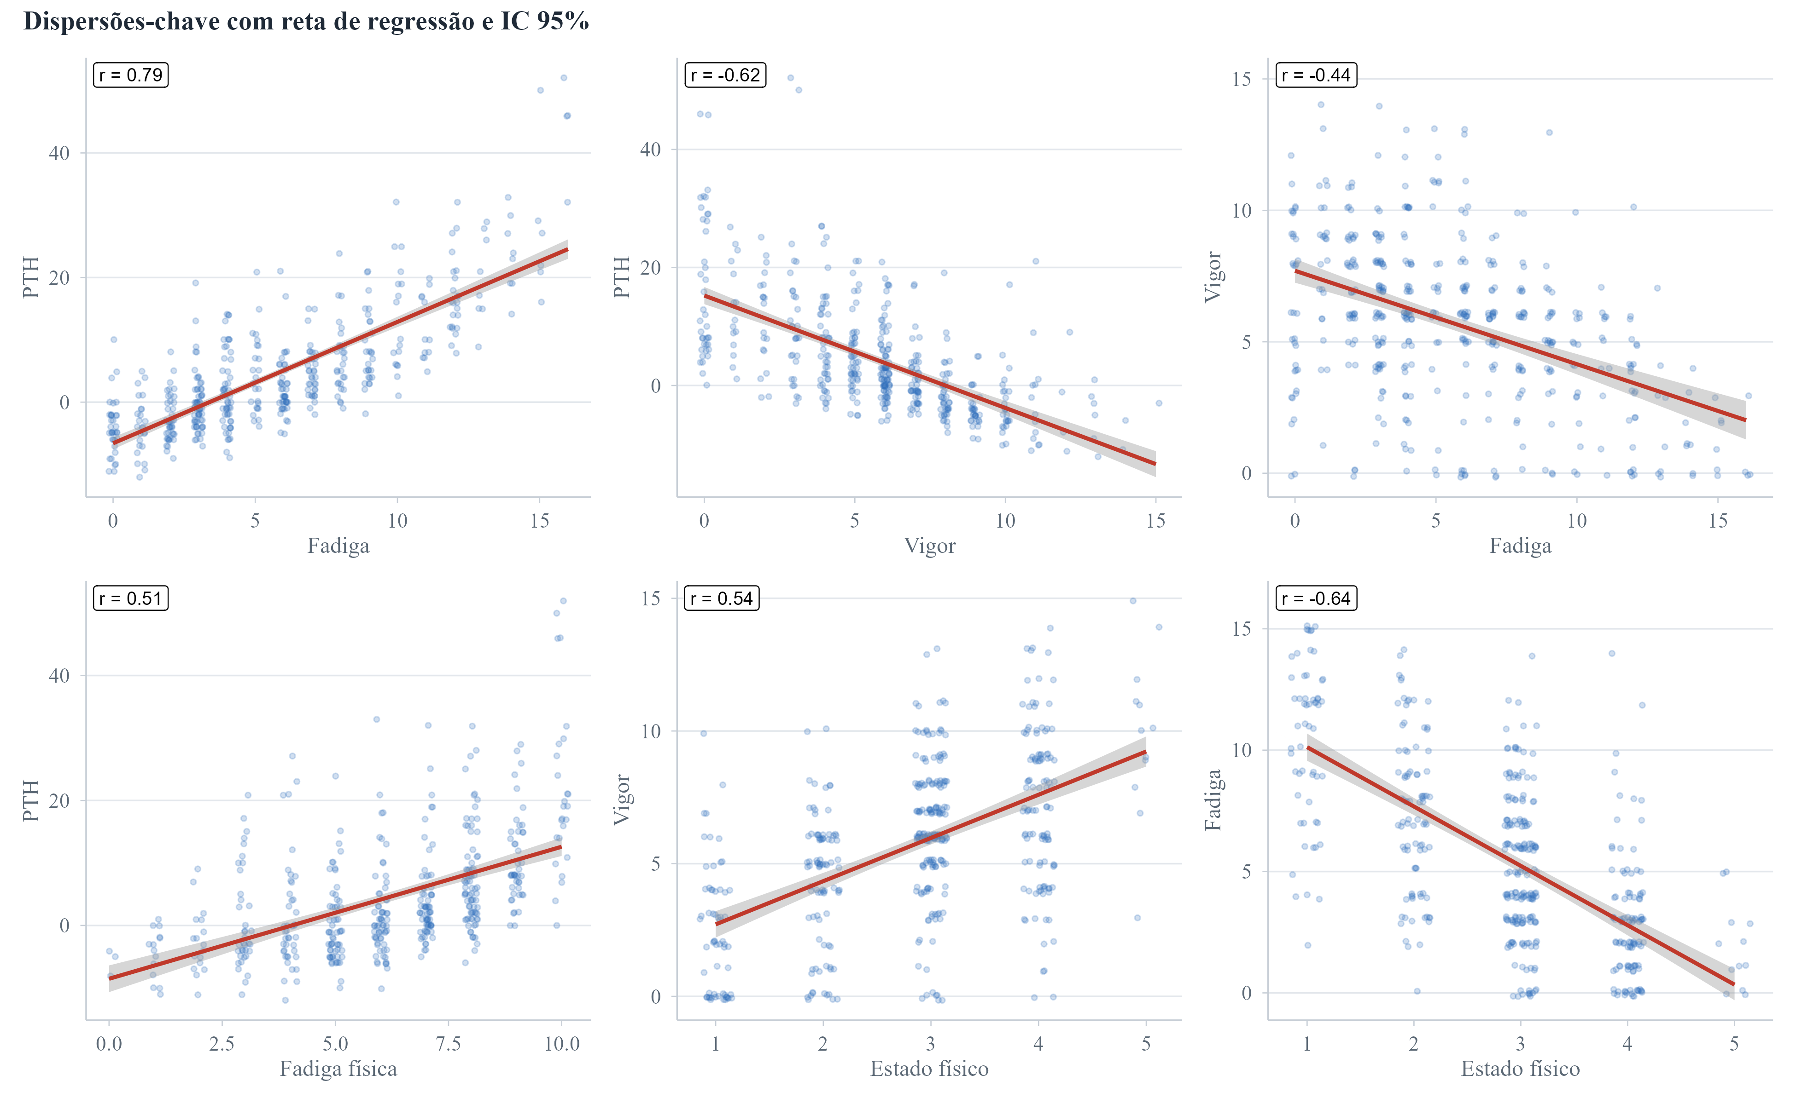
Fonte: dados da pesquisa (2026).
Figura 6 – Distribuição por dia (violino + box + pontos) das variáveis do eixo energia–fadiga ao longo dos sete dias.
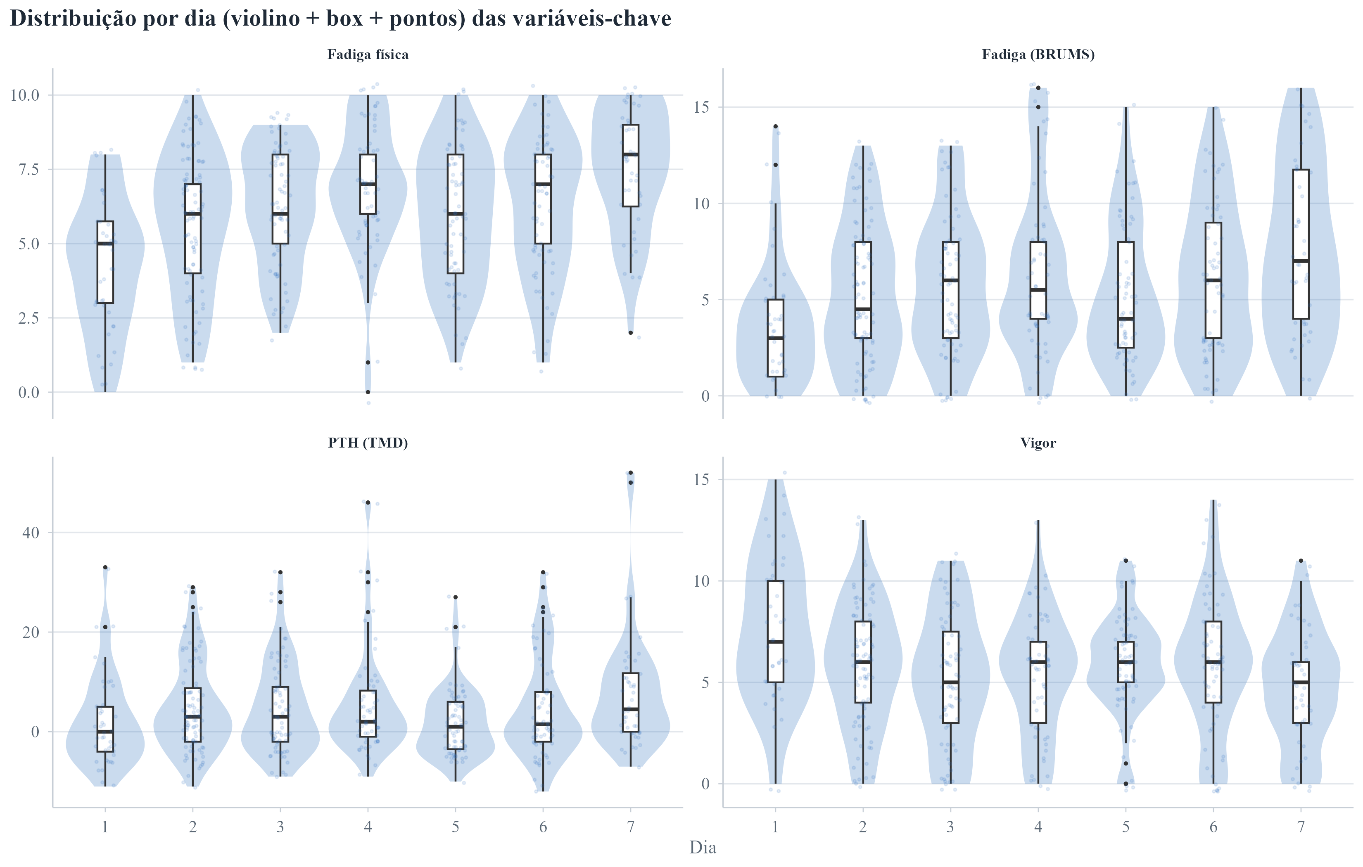
Fonte: dados da pesquisa (2026).
As Figuras 4, 5 e 6 aprofundam a exploração descritiva. A matriz de correlações (Figura 4) resume as associações entre as variáveis-chave: confirmam-se a forte ligação do PTH com a Fadiga (r = 0,79) e com a Fadiga física (0,51), a oposição do Vigor (PTH −0,62; estado físico +0,54) e a fraca associação do estresse percebido (PSS) com o humor agudo (|r| ≤ 0,29). As dispersões-chave (Figura 5) exibem essas relações par a par, com reta de regressão e IC 95%, evidenciando a relação linear PTH↔Fadiga e a oposição Vigor↔Fadiga. A Figura 6 revela, pelos violinos, como a forma das distribuições muda ao longo da semana: as medianas de Fadiga física, Fadiga e PTH deslocam-se para cima e a do Vigor para baixo, com caudas progressivamente mais alongadas — a assinatura distribucional do acúmulo de fadiga rumo ao Dia 7, coerente com a trajetória temporal (seção 4.6).

4.3 Confiabilidade psicométrica e estrutura fatorial
Fadiga, depressão e raiva atingiram boa consistência interna; vigor e confusão ficaram abaixo de 0,70 em α; a tensão (α = 0,43; r inter-item = 0,16) tem baixa confiabilidade do escore bruto nesta amostra, efeito do piso severo; contudo, a confiabilidade ordinal do construto latente, estimada das cargas policóricas, é adequada (ω ordinal = 0,79; Tabela 36), indicando que a subescala não é psicometricamente defeituosa — recomenda-se cautela na interpretação da soma bruta de Tensão, e não seu descarte (Tabela 3).
Tabela 3 – Confiabilidade interna e erro de medida por subescala.
Subescala | α | ω | r inter-item | SEM | MDC95 | ≥ 0,70
Raiva | 0,87 | 0,87 | 0,63 | 0,98 | 2,72 | Sim
Depressão | 0,85 | 0,87 | 0,63 | 0,83 | 2,29 | Sim
Fadiga | 0,80 | 0,82 | 0,47 | 1,63 | 4,52 | Sim
Vigor | 0,68 | 0,78 | 0,38 | 1,48 | 4,10 | Não
Confusão | 0,65 | 0,68 | 0,32 | 0,67 | 1,86 | Não
Tensão | 0,43 | 0,48 | 0,16 | 1,33 | 3,69 | Não
Fonte: dados da pesquisa (2026).

A adequação fatorial foi confirmada (KMO = 0,835; Bartlett χ²(276) = 5.228; p < 0,001). A análise paralela de Horn, na implementação baseada em fatoração (psych::fa.parallel), reteve os seis fatores da estrutura teórica do BRUMS; uma variante por componentes principais sugeriu cinco. O primeiro fator explicou 27,3% e seis fatores acumularam 64,1% da variância (Tabela 4; Figura 7). Independentemente do número retido, a tensão foi a dimensão mais frágil — menor confiabilidade (α = 0,43) e cargas baixas —, recomendando cautela na sua interpretação. Os itens de fadiga carregaram no primeiro fator; vigor, no segundo; raiva, no terceiro; depressão, no quarto.

Tabela 4 – Autovalores e análise paralela de Horn (24 itens). Os autovalores e a coluna “Retém” referem-se à variante por componentes principais (retém 5 fatores); a variante baseada em fatoração (psych::fa.parallel), reportada no texto, retém 6.
Fator | Autovalor | % var. | % acum. | Aleatório p95 | Retém
1 | 6,55 | 27,3 | 27,3 | 1,51 | Sim
2 | 2,99 | 12,5 | 39,7 | 1,42 | Sim
3 | 1,97 | 8,2 | 47,9 | 1,36 | Sim
4 | 1,44 | 6,0 | 53,9 | 1,30 | Sim
5 | 1,35 | 5,6 | 59,6 | 1,26 | Sim
6 | 1,10 | 4,6 | 64,1 | 1,22 | Não
7 | 1,04 | 4,3 | 68,5 | 1,19 | Não
Fonte: dados da pesquisa (2026).
Kaiser reteria 7 fatores; a análise paralela baseada em fatoração (psych) retém 6 — coincidindo com a estrutura teórica —, enquanto a variante por componentes principais retém 5.

Figura 7 – Scree plot com análise paralela de Horn (retenção de seis fatores (análise paralela baseada em fatoração)).
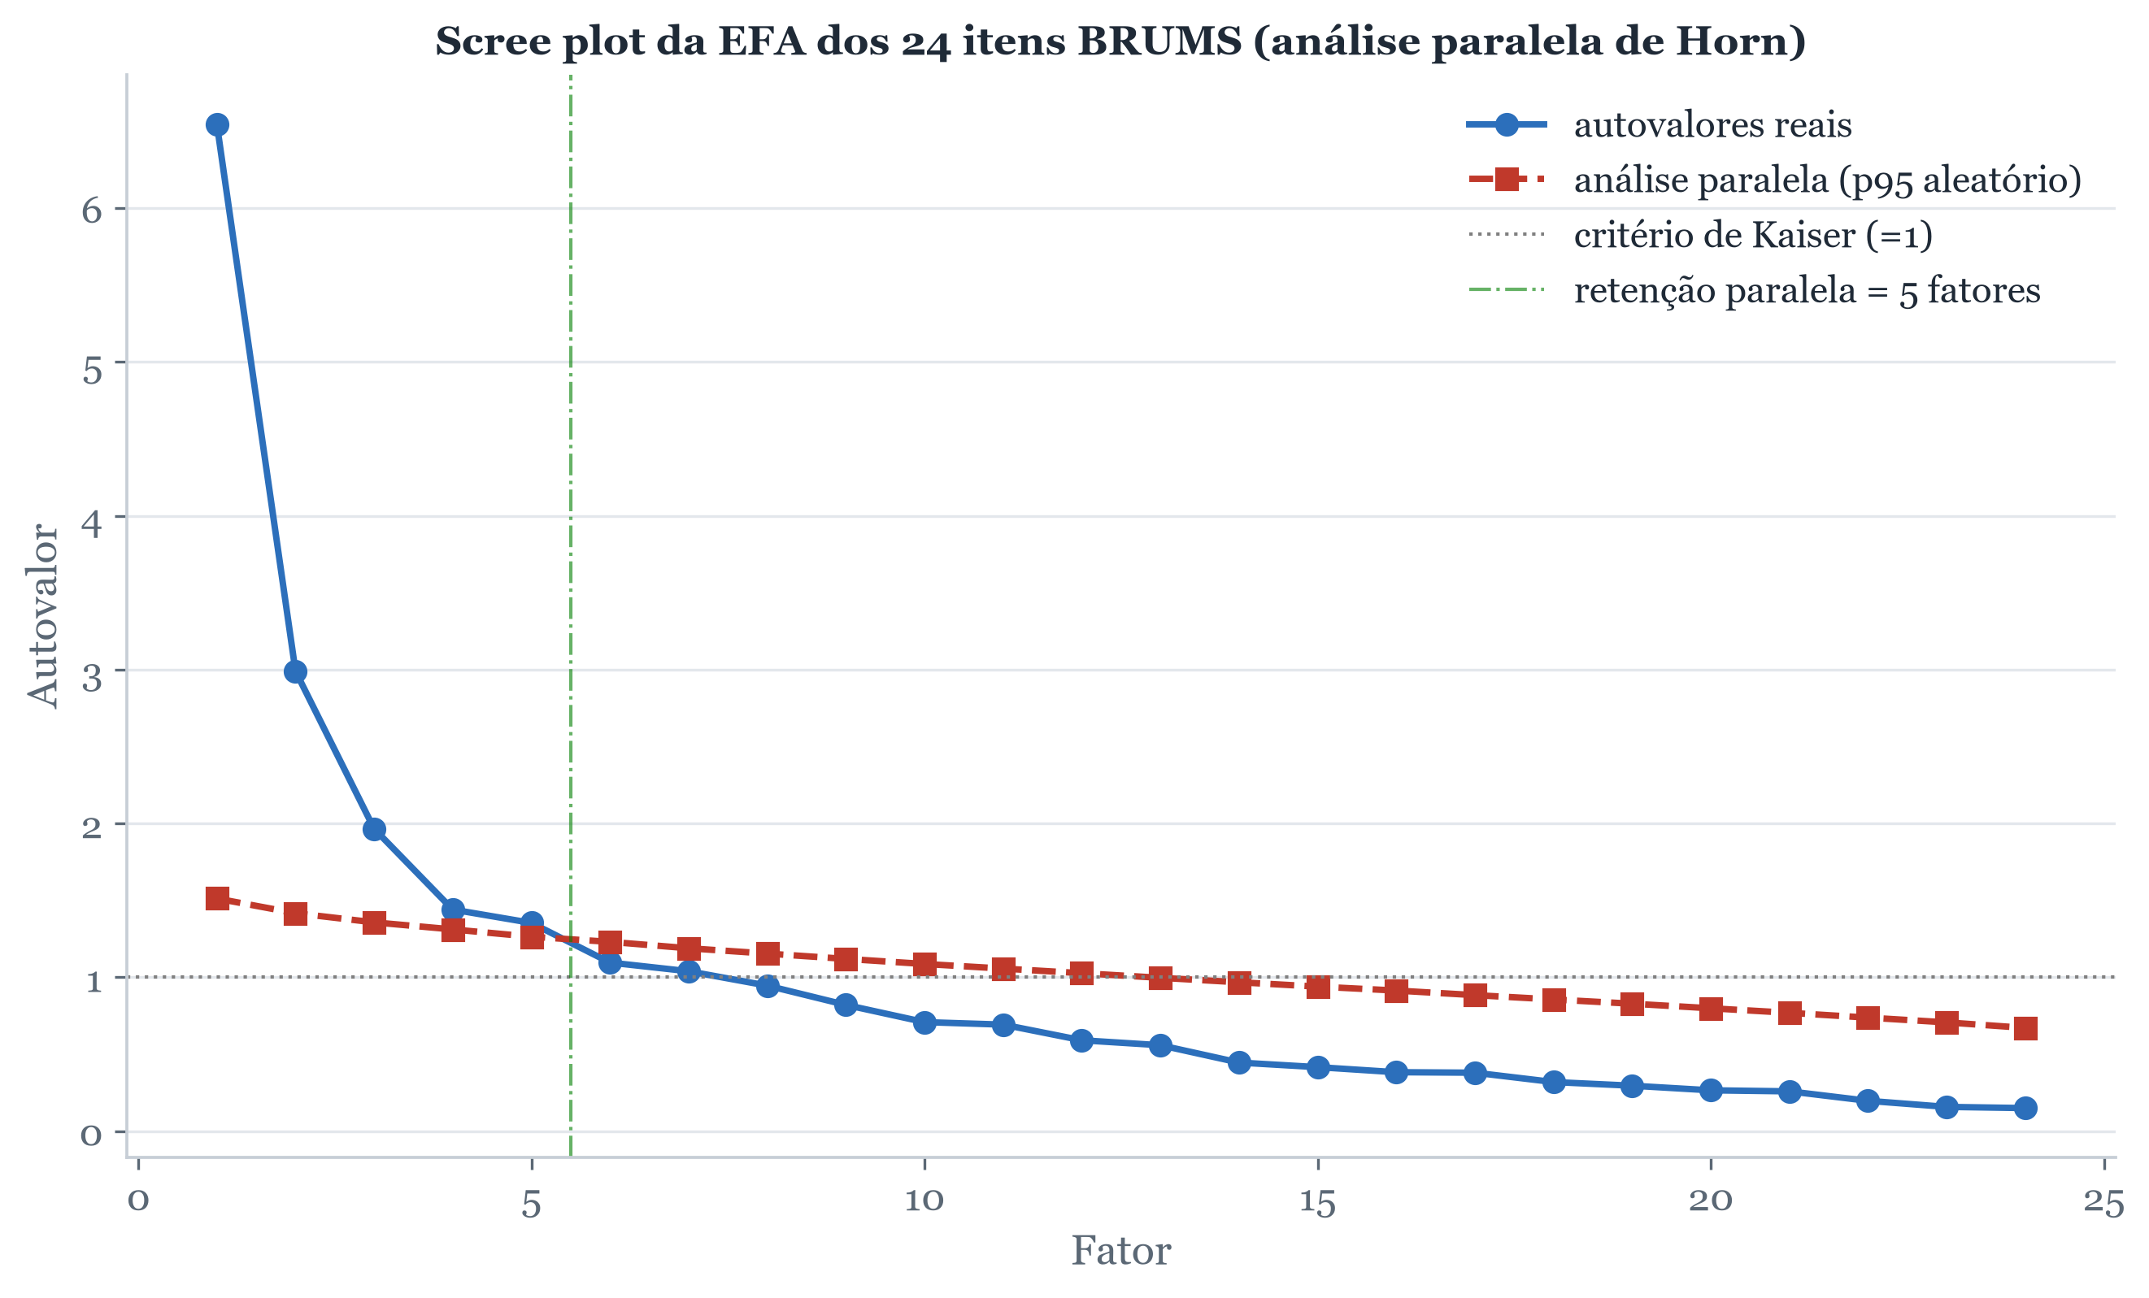
Fonte: dados da pesquisa (2026).

Discussão. A retenção de seis fatores e a alta confiabilidade da maioria das subescalas indicam um instrumento sólido; a fragilidade da Tensão (α = 0,43) é localizada e recomenda cautela específica, coerente com a variação transcultural da estrutura do BRUMS (KVĚTON et al., 2020; ALMEIDA et al., 2018).

4.4 Evidências adicionais de validade e fidedignidade
Para reforçar a base psicométrica, além do α/ω e da análise exploratória já reportados, reuniram-se evidências pelas principais fontes de validade e de precisão. Os resultados confirmam um instrumento sólido no conjunto, com uma dimensão localizada frágil (Tensão) e o efeito piso das subescalas negativas como limitação recorrente.

4.4.1 Fidedignidade (consistência interna e agregação)
As versões ORDINAIS de α e ω — mais apropriadas para itens Likert com piso — elevam as estimativas frente ao α de Pearson: depressão e raiva atingem 0,93–0,94, fadiga 0,85 e vigor 0,80 (Tabela 5). A Tensão permanece frágil (α = 0,43; item-total mínimo = 0,11) e a Confusão não pôde ter α/ω ordinais estimados por esparsidade de categorias. A confiabilidade do escore composto (PTH) é boa (ω = 0,895). Crucialmente, embora uma coleta isolada seja apenas moderadamente precisa [ICC(1,1) = 0,31–0,59], a média de sete dias é boa a excelente [ICC(1,7) = 0,76–0,91] (Tabela 6) — base quantitativa para monitorar por médias, não por leituras isoladas. Reportou-se o ω como estimativa principal (FLORA, 2020); o α ordinal, cuja interpretação é debatida, consta apenas como referência (CHALMERS, 2018).
Tabela 5 – Fidedignidade por subescala. α/ω ordinais via correlações policóricas; “—” = não estimável por esparsidade de categorias. ω do PTH (composto) = 0,895.
Subescala | α | α ordinal | ω ordinal | Split-half | Item-total mín.
Depressão | 0,85 | 0,94 | 0,94 | 0,89 | 0,66
Raiva | 0,87 | 0,93 | 0,93 | 0,89 | 0,66
Fadiga | 0,80 | 0,81 | 0,85 | 0,81 | 0,23
Vigor | 0,68 | 0,74 | 0,80 | 0,74 | 0,11
Confusão | 0,66 | — | — | 0,67 | 0,20
Tensão | 0,43 | — | — | 0,54 | 0,11
Fonte: dados da pesquisa (2026).

Tabela 6 – Confiabilidade de uma coleta vs. da média semanal (Spearman-Brown).
Subescala | ICC(1,1) — 1 coleta | ICC(1,7) — média de 7 dias
Tensão | 0,59 | 0,91
Depressão | 0,56 | 0,90
Vigor | 0,55 | 0,90
Fadiga | 0,53 | 0,89
Confusão | 0,35 | 0,79
Raiva | 0,31 | 0,76
Fonte: dados da pesquisa (2026).

Tabela 7 – Estatísticas psicométricas por item (24 itens do BRUMS): média (DP), assimetria, efeito piso, correlação item-total corrigida, carga padronizada da AFC (λ) e discriminação da TRI (a).
Item | Subescala | M (DP) | Assim. | % piso | r item-total | λ (AFC) | a (TRI)
tensao_1 | Tensão | 0 (0,07) | 14,85 | 100% | 0,11 | 0,616 | 1,67
tensao_2 | Tensão | 0,78 (1,21) | 1,43 | 63% | 0,41 | 0,577 | 1,74
tensao_3 | Tensão | 0,52 (0,84) | 1,68 | 65% | 0,45 | 0,795 | 2,46
tensao_4 | Tensão | 0,1 (0,37) | 4,15 | 92% | 0,14 | 0,775 | 0,89
depressao_1 | Depressão | 0,1 (0,47) | 5,30 | 94% | 0,66 | 0,840 | 3
depressao_2 | Depressão | 0,48 (0,95) | 2,28 | 72% | 0,71 | 0,902 | 3,34
depressao_3 | Depressão | 0,2 (0,59) | 3,56 | 86% | 0,73 | 0,863 | 3,17
depressao_4 | Depressão | 0,21 (0,71) | 3,70 | 89% | 0,80 | 0,959 | 5,17
raiva_1 | Raiva | 0,5 (0,91) | 1,89 | 70% | 0,77 | 0,883 | 4,52
raiva_2 | Raiva | 0,28 (0,7) | 2,67 | 84% | 0,66 | 0,880 | 3,16
raiva_3 | Raiva | 0,39 (0,79) | 2,23 | 75% | 0,76 | 0,910 | 4,54
raiva_4 | Raiva | 0,45 (0,82) | 1,94 | 71% | 0,70 | 0,889 | 2,74
vigor_1 | Vigor | 1,46 (1) | -0,14 | 24% | 0,54 | 0,747 | 2,04
vigor_2 | Vigor | 1,61 (1,04) | -0,02 | 18% | 0,67 | 0,925 | 5,37
vigor_3 | Vigor | 1,64 (1,02) | 0,01 | 17% | 0,68 | 0,897 | 3,94
vigor_4 | Vigor | 1 (1,26) | 0,97 | 53% | 0,11 | 0,034 | 0,24
fadiga_1 | Fadiga | 1,46 (1,29) | 0,47 | 30% | 0,76 | 0,944 | 5,04
fadiga_2 | Fadiga | 1,56 (1,26) | 0,50 | 23% | 0,77 | 0,884 | 4,13
fadiga_3 | Fadiga | 0,84 (1,09) | 1,30 | 52% | 0,23 | 0,405 | 0,42
fadiga_4 | Fadiga | 1,81 (1,3) | 0,17 | 19% | 0,71 | 0,833 | 2,75
confusao_1 | Confusão | 0,2 (0,59) | 3,46 | 87% | 0,54 | 0,889 | 2,68
confusao_2 | Confusão | 0,07 (0,26) | 3,84 | 94% | 0,20 | 0,357 | 1,25
confusao_3 | Confusão | 0,07 (0,32) | 5,09 | 94% | 0,52 | 0,904 | 3,20
confusao_4 | Confusão | 0,11 (0,45) | 4,90 | 93% | 0,60 | 0,808 | 3,84
Fonte: dados da pesquisa (2026).
A Tabela 7 reúne, no nível do item, todas as evidências de qualidade de medida. A maioria dos 24 itens comporta-se bem: cargas padronizadas altas (λ > 0,70), correlações item-total adequadas (> 0,40) e boa discriminação na TRI. Destacam-se, porém, cinco itens frágeis, todos ligados ao efeito piso ou à baixa variância: tensao_1 (média 0,00; 100% no piso — praticamente ninguém o endossa), vigor_4 (λ = 0,03; item-total 0,11), fadiga_3 (λ = 0,41), confusao_2 (λ = 0,36; 94% no piso) e tensao_4 (92% no piso). A assimetria acentuada e a curtose elevada dos itens negativos confirmam, no nível mais granular, o mesmo efeito piso que percorre todo o estudo. Esses itens fracos explicam por que a confiabilidade da Tensão e da Confusão é baixa (Tabela 5), sem comprometer as demais subescalas. Em particular, os parâmetros psicométricos de tensao_1 (λ = 0,616; a = 1,67) devem ser interpretados com extrema cautela: com 100% das respostas no piso, variância praticamente nula (DP = 0,07) e correlação item-total de apenas 0,11, essas estimativas refletem uma aproximação numericamente instável do estimador WLSMV/policórico sob esparsidade severa dos dados endossados fora do zero, e não uma discriminação psicométrica genuína.

4.4.2 Validade estrutural (análise fatorial confirmatória)
A AFC do modelo de seis fatores (WLSMV, itens ordinais, erros-padrão robustos ao cluster de atleta) apresentou excelente ajuste — χ²(237) = 312,95; CFI = 0,960; TLI = 0,953; RMSEA = 0,027 —, confirmando a estrutura teórica do BRUMS (o SRMR = 0,169, elevado, é inflado pelo efeito piso). A variância média extraída (AVE) e a confiabilidade composta (CR) foram adequadas para a maioria das dimensões; a Tensão fica abaixo do critério de AVE ≥ 0,50 (Tabela 8), reiterando sua fragilidade. O WLSMV é o estimador recomendado para itens ordinais com poucas categorias (RHEMTULLA et al., 2012; LI, 2016); o SRMR elevado é esperado sob esse estimador com categorias esparsas, pois os pontos de corte usuais foram derivados para estimação contínua (HU; BENTLER, 1999).
Tabela 8 – Variância média extraída (AVE; critério ≥ 0,50) e confiabilidade composta (CR; critério ≥ 0,70) da AFC.
Fator | AVE | CR
Depressão | 0,80 | 0,94
Raiva | 0,79 | 0,94
Fadiga | 0,63 | 0,87
Confusão | 0,60 | 0,84
Vigor | 0,56 | 0,79
Tensão | 0,49 | 0,79
Fonte: dados da pesquisa (2026).

Figura 8 – Diagrama da análise fatorial confirmatória (AFC) de seis fatores do BRUMS (estimador WLSMV para itens ordinais). Cada aresta liga um fator latente (círculo colorido) a um item observado, com a carga padronizada (λ) indicada; a espessura e a opacidade da aresta são proporcionais a |λ|. Índices de ajuste do modelo no cabeçalho.
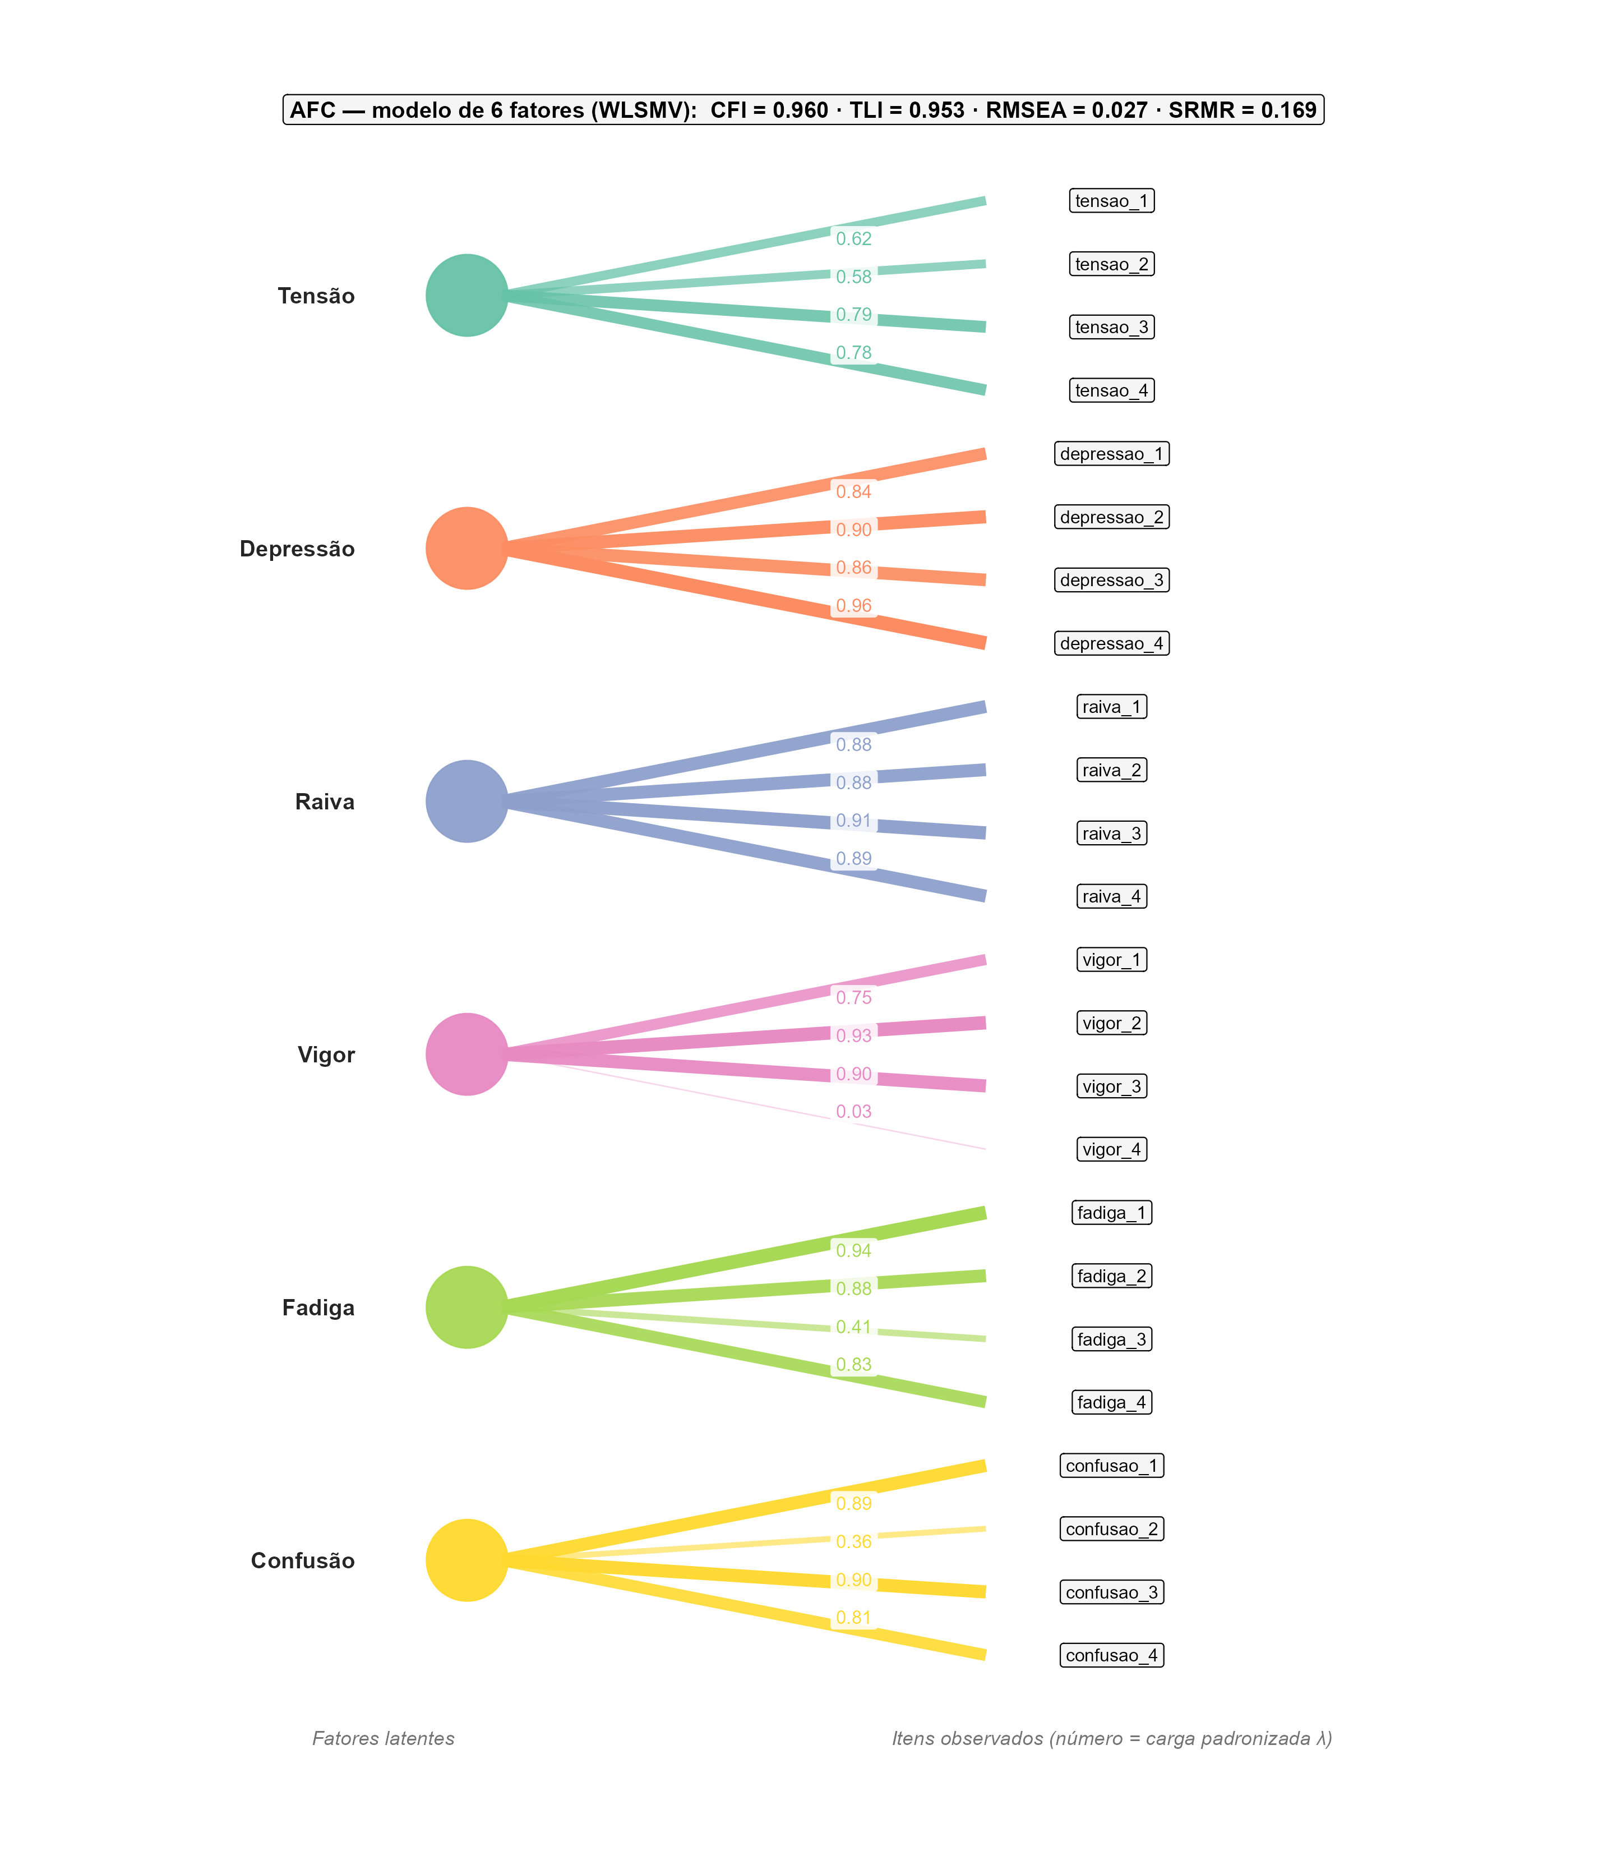
Fonte: dados da pesquisa (2026).
A representação gráfica (Figura 8) confirma o padrão da Tabela 8: as cargas padronizadas foram, em sua maioria, salientes (grande parte > 0,70), e as correlações entre os fatores reproduzem o eixo energia–fadiga — o Vigor associa-se negativamente à Fadiga e aos demais estados negativos. O excelente ajuste (CFI = 0,960; RMSEA = 0,027) e a validade convergente/discriminante sustentam a estrutura teórica de seis dimensões do BRUMS (TERRY et al., 1999; ROHLFS et al., 2008), com a ressalva de que o efeito piso das subescalas negativas restringe a variância disponível em parte dos itens.
Tabela 9 – Comparação de modelos estruturais concorrentes (AFC, WLSMV): índices de ajuste do modelo unidimensional, de dois fatores (positivo/negativo), do modelo teórico de seis fatores e do modelo bifatorial.
Modelo | χ² (gl) | CFI | TLI | RMSEA | SRMR
1 fator (unidimensional) | 687,672 (252) | 0,768 | 0,746 | 0,062 | 0,235
2 fatores (positivo/negativo) | 546,91 (251) | 0,842 | 0,827 | 0,051 | 0,222
6 fatores (teórico) | 312,95 (237) | 0,960 | 0,953 | 0,027 | 0,169
Bifatorial (g + 6) | 353,014 (228) | 0,933 | 0,919 | 0,035 | 0,178
Fonte: dados da pesquisa (2026).
A Tabela 9 confronta a estrutura teórica com alternativas plausíveis. O modelo unidimensional (um fator geral de 'humor') mostra ajuste incremental inadequado (CFI = 0,768; TLI = 0,746 — muito abaixo de 0,95), ainda que o RMSEA cluster-robusto (0,062) seja pouco sensível a essa má-especificação, e o modelo de dois fatores (positivo vs negativo) também é insatisfatório (CFI = 0,842). O modelo teórico de seis fatores é o único com ajuste bom (CFI = 0,960; RMSEA = 0,027) e supera inclusive o modelo bifatorial (CFI = 0,933). Ou seja, um fator geral de perturbação não captura os dados: o humor, tal como medido pelo BRUMS, é genuinamente multidimensional. Os índices bifatoriais (Tabela 35) qualificam essa leitura: o ômega-hierárquico do fator geral (ωH = 0,71) sustenta o uso do escore total (PTH/TMD) como resumo, enquanto a variância comum explicada pelo fator geral (ECV = 0,50) mostra que metade da informação reside no perfil das subescalas — total e perfil são, portanto, complementares, e não excludentes.
Figura 9 – Cargas fatoriais padronizadas (λ) da AFC por item, com IC 95%, ordenadas por magnitude (linhas de referência em 0,40 e 0,70). Quase todos os itens carregam acima de 0,70; a cauda inferior identifica os itens frágeis (vigor_4, confusao_2, fadiga_3).
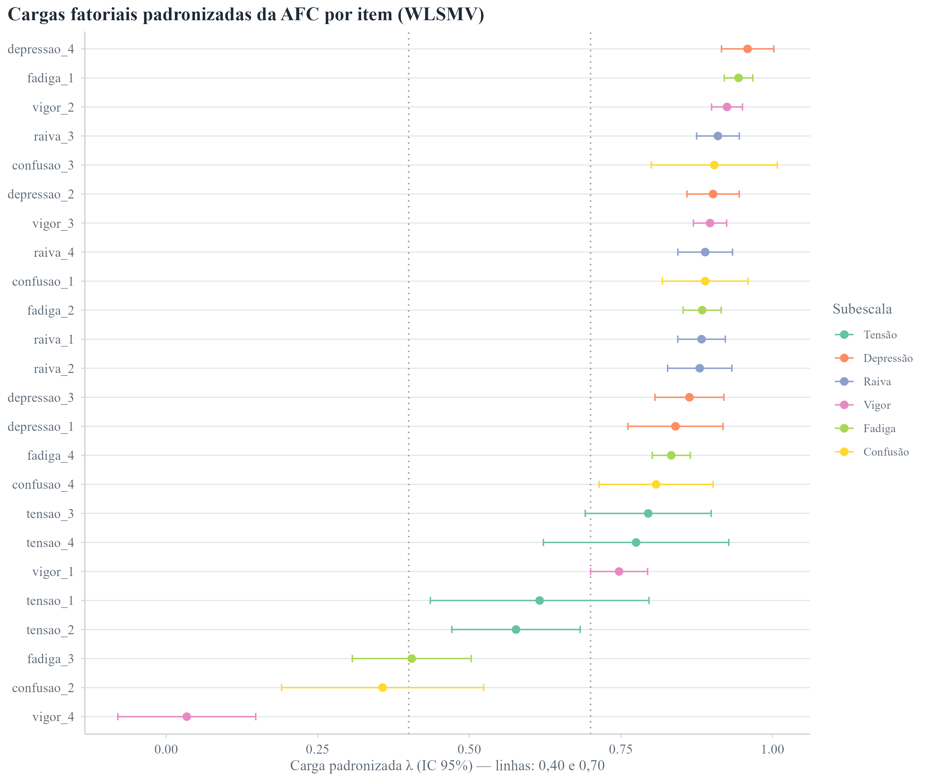
Fonte: dados da pesquisa (2026).

4.4.3 Validade discriminante (HTMT)

A razão heterotraço-monotraço (HTMT) ficou abaixo do limiar de 0,85 em todos os pares (Tabela 10), sustentando a distinção entre as dimensões. Os maiores valores — Confusão×Tensão (0,75), Confusão×Depressão (0,74) e Fadiga×Depressão (0,73) — indicam sobreposição parcial entre dimensões negativas, coerente com o efeito piso compartilhado. O critério e os limiares do HTMT seguem Henseler et al. (2015); uma versão aprimorada foi proposta por Roemer et al. (2021).
Tabela 10 – Matriz HTMT (validade discriminante; valores < 0,85 = adequados).
 | Tensão | Depressão | Raiva | Vigor | Fadiga
Depressão | 0,45
Raiva | 0,39 | 0,61
Vigor | 0,33 | 0,48 | 0,51
Fadiga | 0,28 | 0,73 | 0,55 | 0,67
Confusão | 0,75 | 0,74 | 0,42 | 0,43 | 0,48
Fonte: dados da pesquisa (2026).

Figura 10 – Matriz HTMT entre as seis subescalas do BRUMS. Valores abaixo de 0,85 indicam que os fatores são empiricamente distinguíveis (validade discriminante).
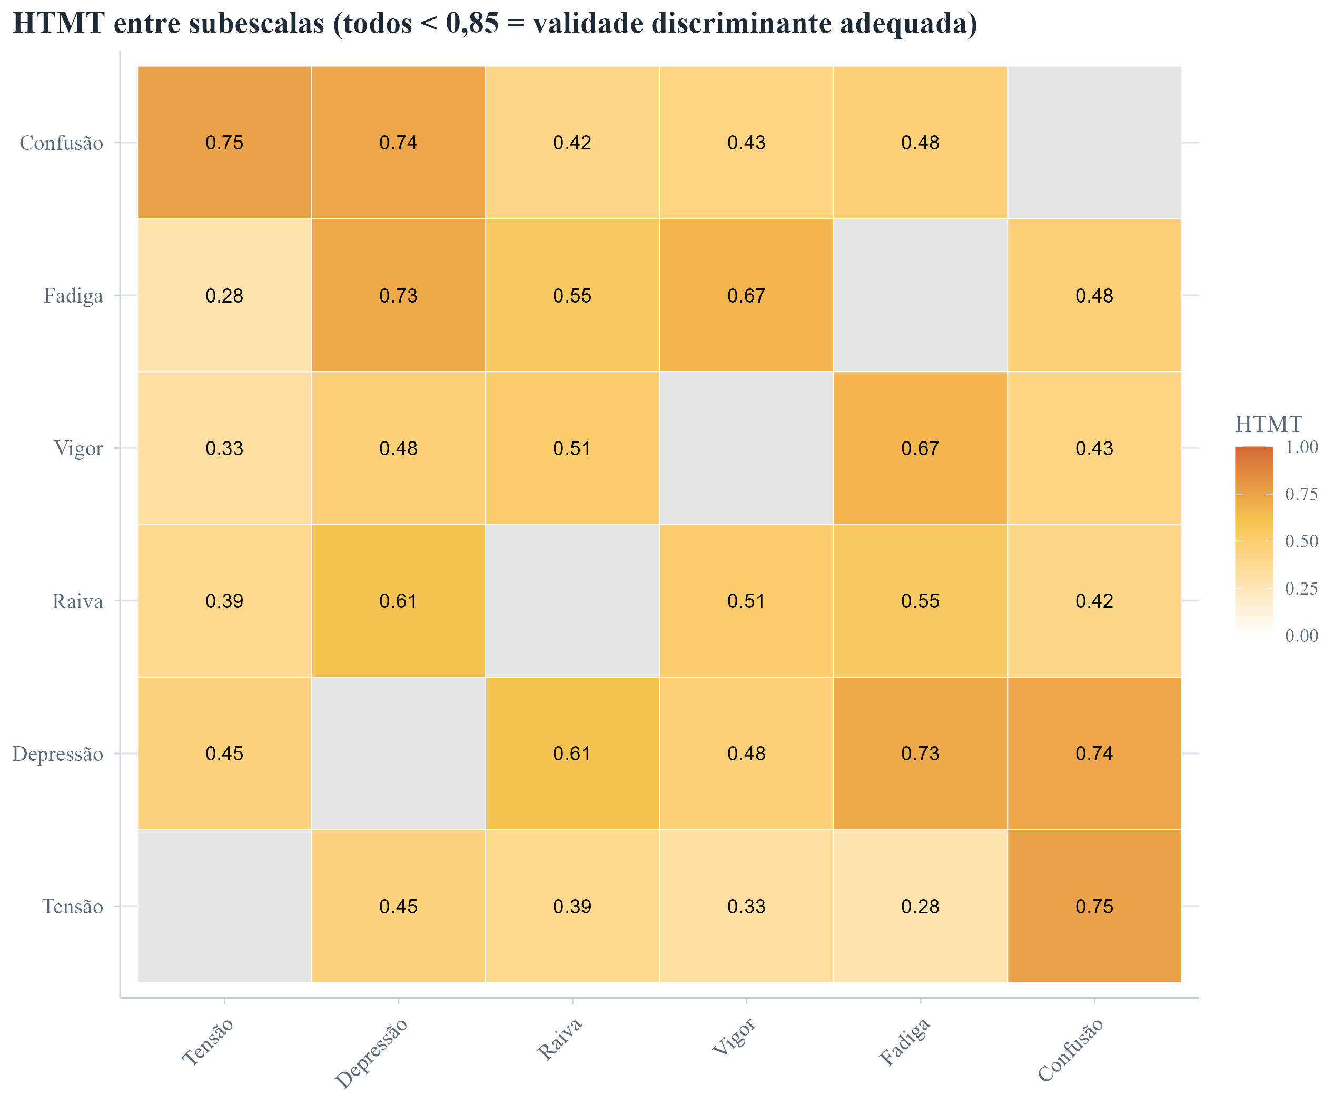
Fonte: dados da pesquisa (2026).
A leitura visual (Figura 10) confirma a Tabela 10: nenhuma razão HTMT atinge o limiar conservador de 0,85 (HENSELER et al., 2015). Os maiores valores ocorrem entre subescalas negativas correlatas — como Fadiga e Confusão —, coerentes com a proximidade conceitual desses estados no polo de fadiga, mas ainda dentro da faixa aceitável. Assim, as seis dimensões medem construtos distintos, e o eixo energia–fadiga não é um artefato de sobreposição entre escalas.

Tabela 11 – Validade convergente e discriminante: correlações das subescalas do BRUMS com medidas externas (fadiga física/mental, PSS, sonolência, autoavaliações de estado).
Subescala | Fadiga física | Fadiga mental | PSS (estresse) | Sonolência | Estado físico | Estado mental
Tensão | -0,13 | 0,13 | 0,17 | 0,18 | 0,06 | -0,13
Depressão | 0,21 | 0,46 | 0,29 | 0,16 | -0,27 | -0,55
Raiva | 0,22 | 0,38 | 0,23 | 0,14 | -0,33 | -0,49
Vigor | -0,45 | -0,41 | -0,16 | -0,24 | 0,54 | 0,51
Fadiga | 0,67 | 0,50 | 0,03 | 0,36 | -0,64 | -0,46
Confusão | 0,07 | 0,31 | 0,29 | 0,06 | -0,06 | -0,32
Fonte: dados da pesquisa (2026).
A Tabela 11 traz evidências de validade baseadas na relação com outras variáveis. Os padrões convergem com o esperado: a subescala Fadiga correlaciona-se fortemente com a fadiga física (r = 0,67) e, negativamente, com a autoavaliação de estado físico (r = −0,64); o Vigor associa-se positivamente aos estados físico e mental (0,54 e 0,51) e negativamente à fadiga física (−0,45); Depressão e Raiva relacionam-se sobretudo com o estado mental (−0,55 e −0,49). A discriminação também se sustenta: as subescalas negativas correlacionam-se pouco com a fadiga física (p.ex., Tensão −0,13; Confusão 0,07), ao passo que a Fadiga o faz intensamente — isto é, o instrumento separa fadiga de outros estados negativos. A Tensão apresenta correlações fracas com todos os critérios (0,06 a 0,18), coerente com sua baixa confiabilidade e forte efeito piso nesta amostra.

4.4.4 Invariância de medida longitudinal (pré vs pós)

A invariância foi testável no eixo bem distribuído (Vigor + Fadiga): o ajuste manteve-se adequado da configural à escalar, com ΔCFI = −0,01 entre níveis (Tabela 12), sustentando ao menos a invariância MÉTRICA — condição para comparar escores no tempo. Nas subescalas negativas, a invariância NÃO pôde ser testada: várias categorias de resposta ficam vazias dentro de um momento (efeito piso), limitação a ser declarada. As convenções e o critério ΔCFI ≤ 0,01 seguem Putnick e Bornstein (2016); com itens ordinais, a invariância de limiares é adicionalmente requerida (WU; ESTABROOK, 2016).
Tabela 12 – Invariância pré vs pós no eixo Vigor + Fadiga (WLSMV; categorias raras colapsadas). ΔCFI ≤ 0,01 = invariância suportada.
Nível | CFI | RMSEA | ΔCFI
Configural | 0,995 | 0,052 | —
Métrica (cargas) | 0,985 | 0,078 | −0,01
Escalar (limiares) | 0,975 | 0,094 | −0,01
Fonte: dados da pesquisa (2026).

Tabela 13 – Invariância de medida ao longo da semana no eixo Vigor + Fadiga (AFC multigrupo WLSMV; categorias raras colapsadas). ΔCFI ≤ 0,01 entre níveis indica invariância.
Comparação | Nível | CFI | RMSEA | ΔCFI
Entre os 7 dias | Configural | 0,980 | 0,113 | —
Entre os 7 dias | Métrica | 0,978 | 0,092 | −0,001
Entre os 7 dias | Escalar | 0,979 | 0,083 | +0,001
Início (D1–2) vs Fim (D6–7) | Configural | 0,983 | 0,102 | —
Início (D1–2) vs Fim (D6–7) | Métrica | 0,984 | 0,084 | +0,001
Início (D1–2) vs Fim (D6–7) | Escalar | 0,981 | 0,087 | −0,003
Fonte: dados da pesquisa (2026).
Além da invariância pré vs pós (Tabela 12), testou-se a invariância ao longo do microciclo. A Tabela 13 mostra que, no eixo Vigor–Fadiga, o modelo atinge invariância escalar completa tanto entre os sete dias quanto no contraste início (D1–2) vs fim (D6–7) da semana: todas as variações de CFI entre níveis são desprezíveis (|ΔCFI| ≤ 0,003), bem abaixo do limiar de 0,01 (CHEN, 2007; PUTNICK; BORNSTEIN, 2016). Isso é substantivamente importante: cargas e limiares permanecem estáveis à medida que a fadiga se acumula, de modo que a deterioração do humor observada ao longo da semana (Tabela 18; Figuras 20 e 23) reflete mudança real de estado, e não deriva ou instabilidade do instrumento. O RMSEA um pouco elevado é esperado com poucos itens e categorias colapsadas — nesses cenários o critério recomendado é o ΔCFI, que é plenamente satisfeito.
Tabela 14 – Funcionamento diferencial dos itens (DIF) do eixo energia–fadiga entre dias de HIIT e dias técnico-táticos (TRI/GRM; teste de razão de verossimilhança por item).
Subescala | Item | χ² | Gl | p | DIF
Vigor | vigor_1 | 5,72 | 5 | 0,335 | não
Vigor | vigor_2 | 4,93 | 5 | 0,424 | não
Vigor | vigor_3 | 1,07 | 5 | 0,957 | não
Vigor | vigor_4 | 4,26 | 5 | 0,513 | não
Fadiga | fadiga_1 | 1,25 | 5 | 0,940 | não
Fadiga | fadiga_2 | 9,67 | 5 | 0,085 | não
Fadiga | fadiga_3 | 7,03 | 5 | 0,219 | não
Fadiga | fadiga_4 | 4,07 | 5 | 0,539 | não
Fonte: dados da pesquisa (2026).
A Tabela 14 leva a equivalência ao nível do item e conecta-se diretamente à comparação central do estudo. Testou-se o funcionamento diferencial (DIF) dos oito itens de Vigor e Fadiga entre dias de HIIT e dias técnico-táticos: nenhum item apresentou DIF significativo (todos p > 0,05). Isto é, um mesmo nível latente de vigor ou de fadiga produz a mesma resposta ao item independentemente de o dia ser de HIIT — os itens não 'medem diferente' sob alta intensidade. A ausência de DIF é decisiva: garante que as diferenças de humor entre HIIT e técnico-tático (seção 4.9) são diferenças reais de estado, e não viés de mensuração induzido pela condição de treino (MEADE; LAUTENSCHLAGER, 2004; TAY et al., 2015). Em conjunto, invariância ao longo da semana e ausência de DIF por tipo de dia sustentam, no plano psicométrico, todas as comparações longitudinais e por carga feitas neste estudo.

4.4.5 Teoria de resposta ao item (modelo de resposta gradual)
A TRI confirmou, na maioria dos itens, discriminações elevadas (a1 > 1,5), mas localizou itens frágeis (Tabela 15): na Tensão, “Apavorado” usa apenas duas das cinco categorias (piso severo) e “Tenso” tem a1 = 0,89; no Vigor, “Alerta” tem a1 = 0,24; na Fadiga, “Sonolento” tem a1 = 0,42. Esses itens são candidatos naturais a revisão ou substituição na modalidade. Empregou-se o modelo de resposta gradual (SAMEJIMA, 1969); dada a violação da independência local pelas medidas repetidas e o número de atletas, esta análise é interpretada como exploratória.
Tabela 15 – Discriminação dos itens (TRI, modelo de resposta gradual) e itens frágeis.
Subescala | Faixa de discriminação (a1) | Item(ns) frágil(eis)
Depressão | 3,00 – 5,17 | —
Raiva | 2,74 – 4,54 | —
Fadiga | 0,42 – 5,04 | Sonolento (a1 = 0,42)
Confusão | 1,25 – 3,84 | —
Vigor | 0,24 – 5,37 | Alerta (a1 = 0,24)
Tensão | 0,89 – 2,46 | Apavorado (2 categorias); Tenso (a1 = 0,89)
Fonte: dados da pesquisa (2026).

Discussão. Em conjunto, a AFC, a confiabilidade ordinal, o HTMT e a invariância métrica no eixo energia–fadiga compõem um corpo de evidências de validade e fidedignidade compatível com os padrões atuais (FLORA, 2020; PUTNICK; BORNSTEIN, 2016; HENSELER et al., 2015), com a fragilidade concentrada na Tensão e no efeito piso.
Figura 11 – Discriminação (a1) dos 24 itens pelo modelo de resposta gradual. Linhas de referência: 0,65 / 1,35 / 1,70 (BAKER, 2001). A maioria dos itens discrimina de moderada a muito altamente; itens isolados (vigor_4, fadiga_3, tensao_4) ficam abaixo ou próximos do limiar inferior.
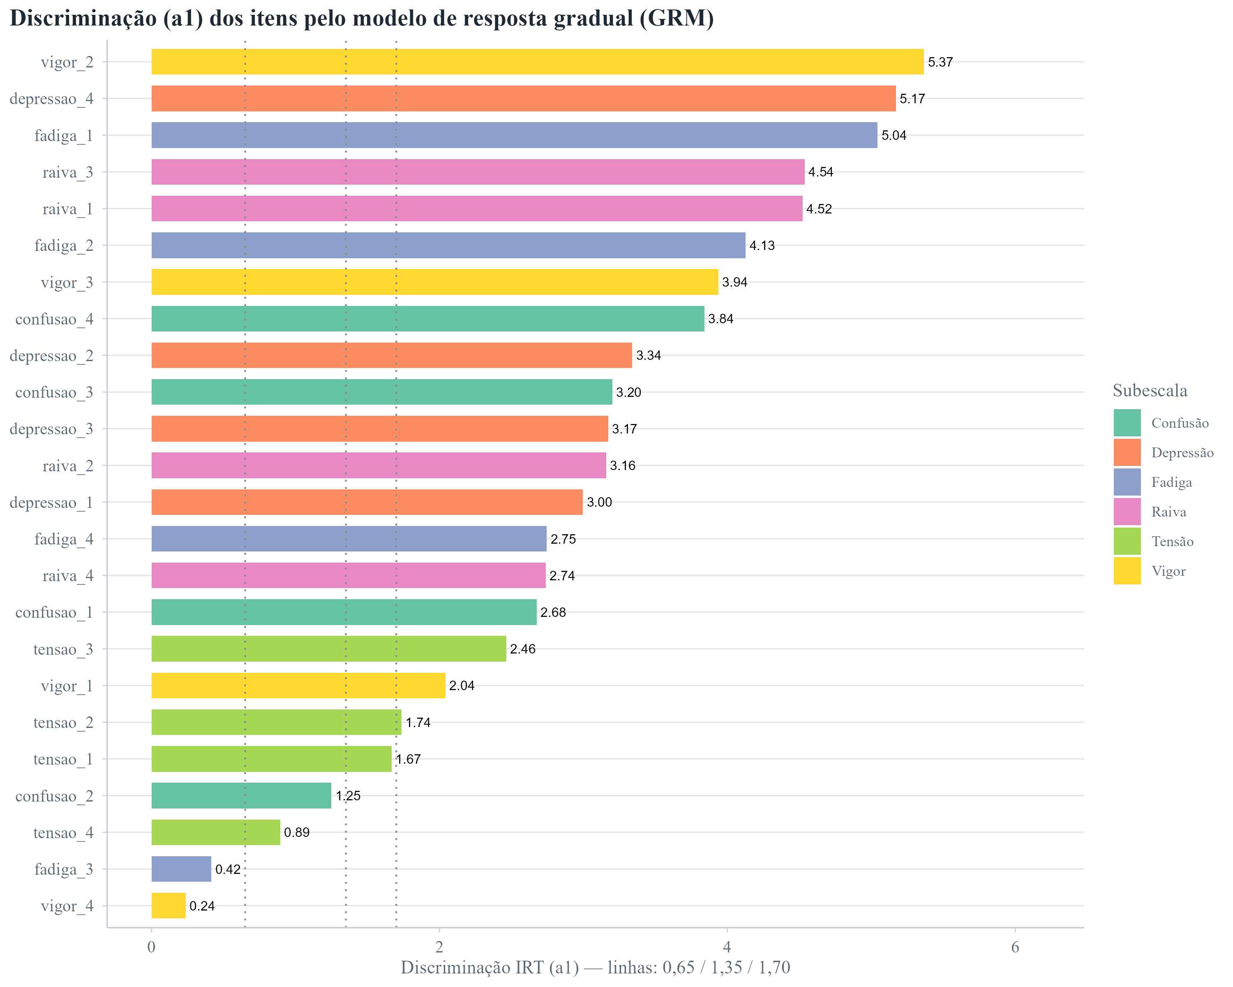
Fonte: dados da pesquisa (2026).
Figura 12 – Função de informação por subescala. A precisão concentra-se em níveis médios-altos do traço; na faixa baixa a informação é reduzida, refletindo o efeito piso das emoções negativas nesta amostra de elite.
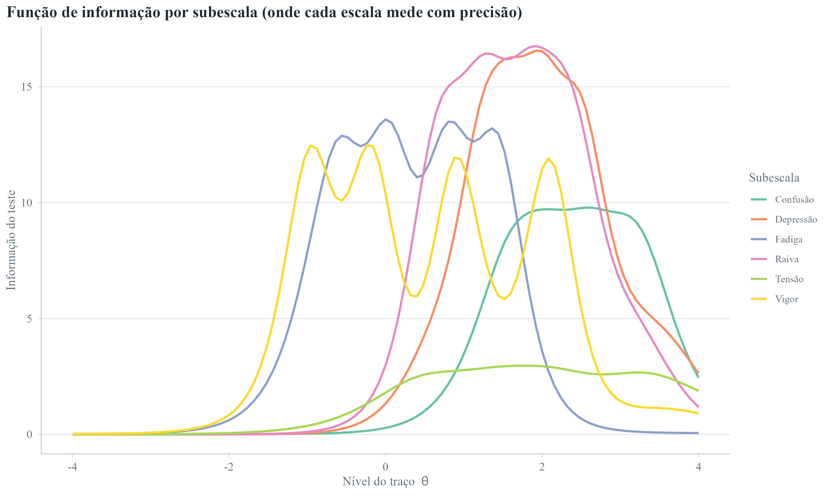
Fonte: dados da pesquisa (2026).
As Figuras 11 e 12 detalham o funcionamento dos itens (Tabela 15). A discriminação (Figura 11) é elevada para a maioria dos itens, inclusive das subescalas negativas; os poucos itens fracos são pontuais (vigor_4, fadiga_3 e tensao_4), o que ajuda a explicar o α reduzido da Tensão (Tabela 5) sem comprometer o conjunto. A função de informação (Figura 12) mostra que as escalas medem com maior precisão em níveis médios-altos do traço e informam pouco na faixa baixa — consequência direta do efeito piso: quando quase todos os atletas pontuam próximo de zero nas emoções negativas, resta pouca variância para o modelo estimar, o que limita a sensibilidade para detectar reduções abaixo da mediana (SAMEJIMA, 1969; CHALMERS, 2018). Esse resultado psicométrico converge com o achado analítico central: as emoções negativas não 'respondem' ao treino porque já partem — e permanecem — no piso, enquanto o eixo vigor–fadiga, bem distribuído, carrega a informação e a resposta ao microciclo.

Tabela 16 – Parâmetros da TRI (modelo de resposta gradual) por item: discriminação (a) e limiares de dificuldade (b1–b4). Valores de b elevados indicam que só níveis altos do traço levam a endossar categorias acima de zero (efeito piso).
Subescala | Item | a | b1 | b2 | b3 | b4
Tensão | tensao_1 | 1,67 | 4,05 | NA | NA | NA
Tensão | tensao_2 | 1,74 | 0,47 | 1,07 | 1,62 | 2,27
Tensão | tensao_3 | 2,46 | 0,48 | 1,41 | 2,09 | 3,32
Tensão | tensao_4 | 0,89 | 3,09 | 4,90 | 7,26 | NA
Depressão | depressao_1 | 3 | 1,76 | 2,32 | 2,59 | 3,68
Depressão | depressao_2 | 3,34 | 0,65 | 1,30 | 1,74 | 2,10
Depressão | depressao_3 | 3,17 | 1,20 | 2 | 2,54 | 3,26
Depressão | depressao_4 | 5,17 | 1,25 | 1,56 | 1,99 | 2,51
Raiva | raiva_1 | 4,52 | 0,60 | 1,17 | 1,77 | 2,25
Raiva | raiva_2 | 3,16 | 1,14 | 1,52 | 2,14 | 3,23
Raiva | raiva_3 | 4,54 | 0,76 | 1,35 | 1,93 | 2,46
Raiva | raiva_4 | 2,74 | 0,66 | 1,41 | 2,11 | 2,98
Vigor | vigor_1 | 2,04 | -0,93 | -0,17 | 1,44 | 3,59
Vigor | vigor_2 | 5,37 | -0,94 | -0,18 | 0,88 | 2,11
Vigor | vigor_3 | 3,94 | -1,05 | -0,24 | 1,02 | 2,05
Vigor | vigor_4 | 0,24 | 0,48 | 3,14 | 7,45 | 11,82
Fadiga | fadiga_1 | 5,04 | -0,55 | 0,05 | 0,81 | 1,45
Fadiga | fadiga_2 | 4,13 | -0,79 | 0 | 0,80 | 1,37
Fadiga | fadiga_3 | 0,42 | 0,13 | 3,05 | 5,73 | 7,82
Fadiga | fadiga_4 | 2,75 | -1,02 | -0,20 | 0,47 | 1,40
Confusão | confusao_1 | 2,68 | 1,39 | 1,95 | 2,70 | 3,23
Confusão | confusao_2 | 1,25 | 2,63 | 5,46 | NA | NA
Confusão | confusao_3 | 3,20 | 1,80 | 2,51 | 3,26 | NA
Confusão | confusao_4 | 3,84 | 1,60 | 2,10 | 2,63 | 3,19
Fonte: dados da pesquisa (2026).
A Tabela 16 completa a análise por TRI. A discriminação (a) é muito alta para os itens do eixo energia–fadiga (p.ex., vigor_2 = 5,37; fadiga_1 = 5,04) e para vários itens negativos, mas cai em itens de piso (vigor_4 = 0,24; fadiga_3 = 0,42). O padrão dos limiares (b) é revelador: nos itens do Vigor e da Fadiga os limiares distribuem-se em torno de zero (medem em toda a faixa do traço), enquanto nas subescalas negativas os limiares são altos e positivos (p.ex., confusao_2 b1 = 2,63) — é preciso um nível muito elevado do estado para sair da categoria zero. Coerentemente, a fidedignidade marginal derivada da TRI é alta no eixo energia–fadiga (Vigor = 0,88; Fadiga = 0,89) e baixa nas negativas dominadas pelo piso (Confusão = 0,40; Tensão = 0,57; Depressão = 0,59). Assim, todas as abordagens psicométricas — clássica (α), fatorial (λ), TRI (a, b, fidedignidade marginal) e de distribuição (piso) — convergem para a mesma conclusão: o BRUMS mede com precisão o eixo energia–fadiga nesta população, e mede com pouca informação as emoções negativas (EMBRETSON; REISE, 2000; SAMEJIMA, 1969).
Figura 13 – Curvas de informação por item (TRI/modelo de resposta gradual). Os itens de Vigor e Fadiga concentram a informação em torno de níveis médios do traço (θ ≈ 0), onde os atletas se distribuem; os itens das subescalas negativas deslocam o pico de informação para níveis altos (θ > 1), acima da faixa da amostra.
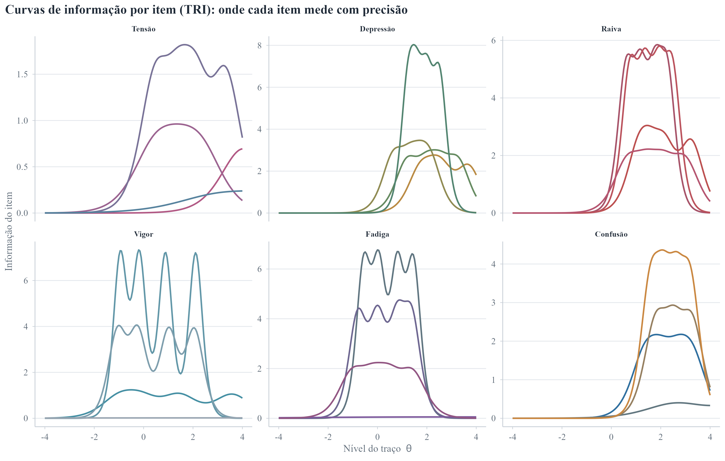
Fonte: dados da pesquisa (2026).
A Figura 13 decompõe, item a item, a precisão da medida. Confirma-se, no nível mais fino, o padrão da função de informação por subescala (Figura 12): os itens do eixo energia–fadiga são informativos exatamente na região do traço em que os atletas se encontram, enquanto os itens negativos só passam a informar em níveis elevados — pouco úteis para discriminar uma amostra concentrada no piso. Essa é a leitura psicométrica, no nível do item, da razão pela qual o eixo energia–fadiga carrega a resposta ao treino e as emoções negativas permanecem silenciosas.
Figura 14 – Escore total (PTH/TMD; TRI unidimensional com os itens de vigor invertidos). (A) Função de informação do teste I(θ) — linha azul — e erro-padrão EP(θ) — linha vermelha tracejada. (B) Fiabilidade condicional rxx(θ) = I(θ)/[I(θ)+1]; faixa verde indica rxx ≥ 0,80; linhas pontilhadas em 0,80 e 0,90.
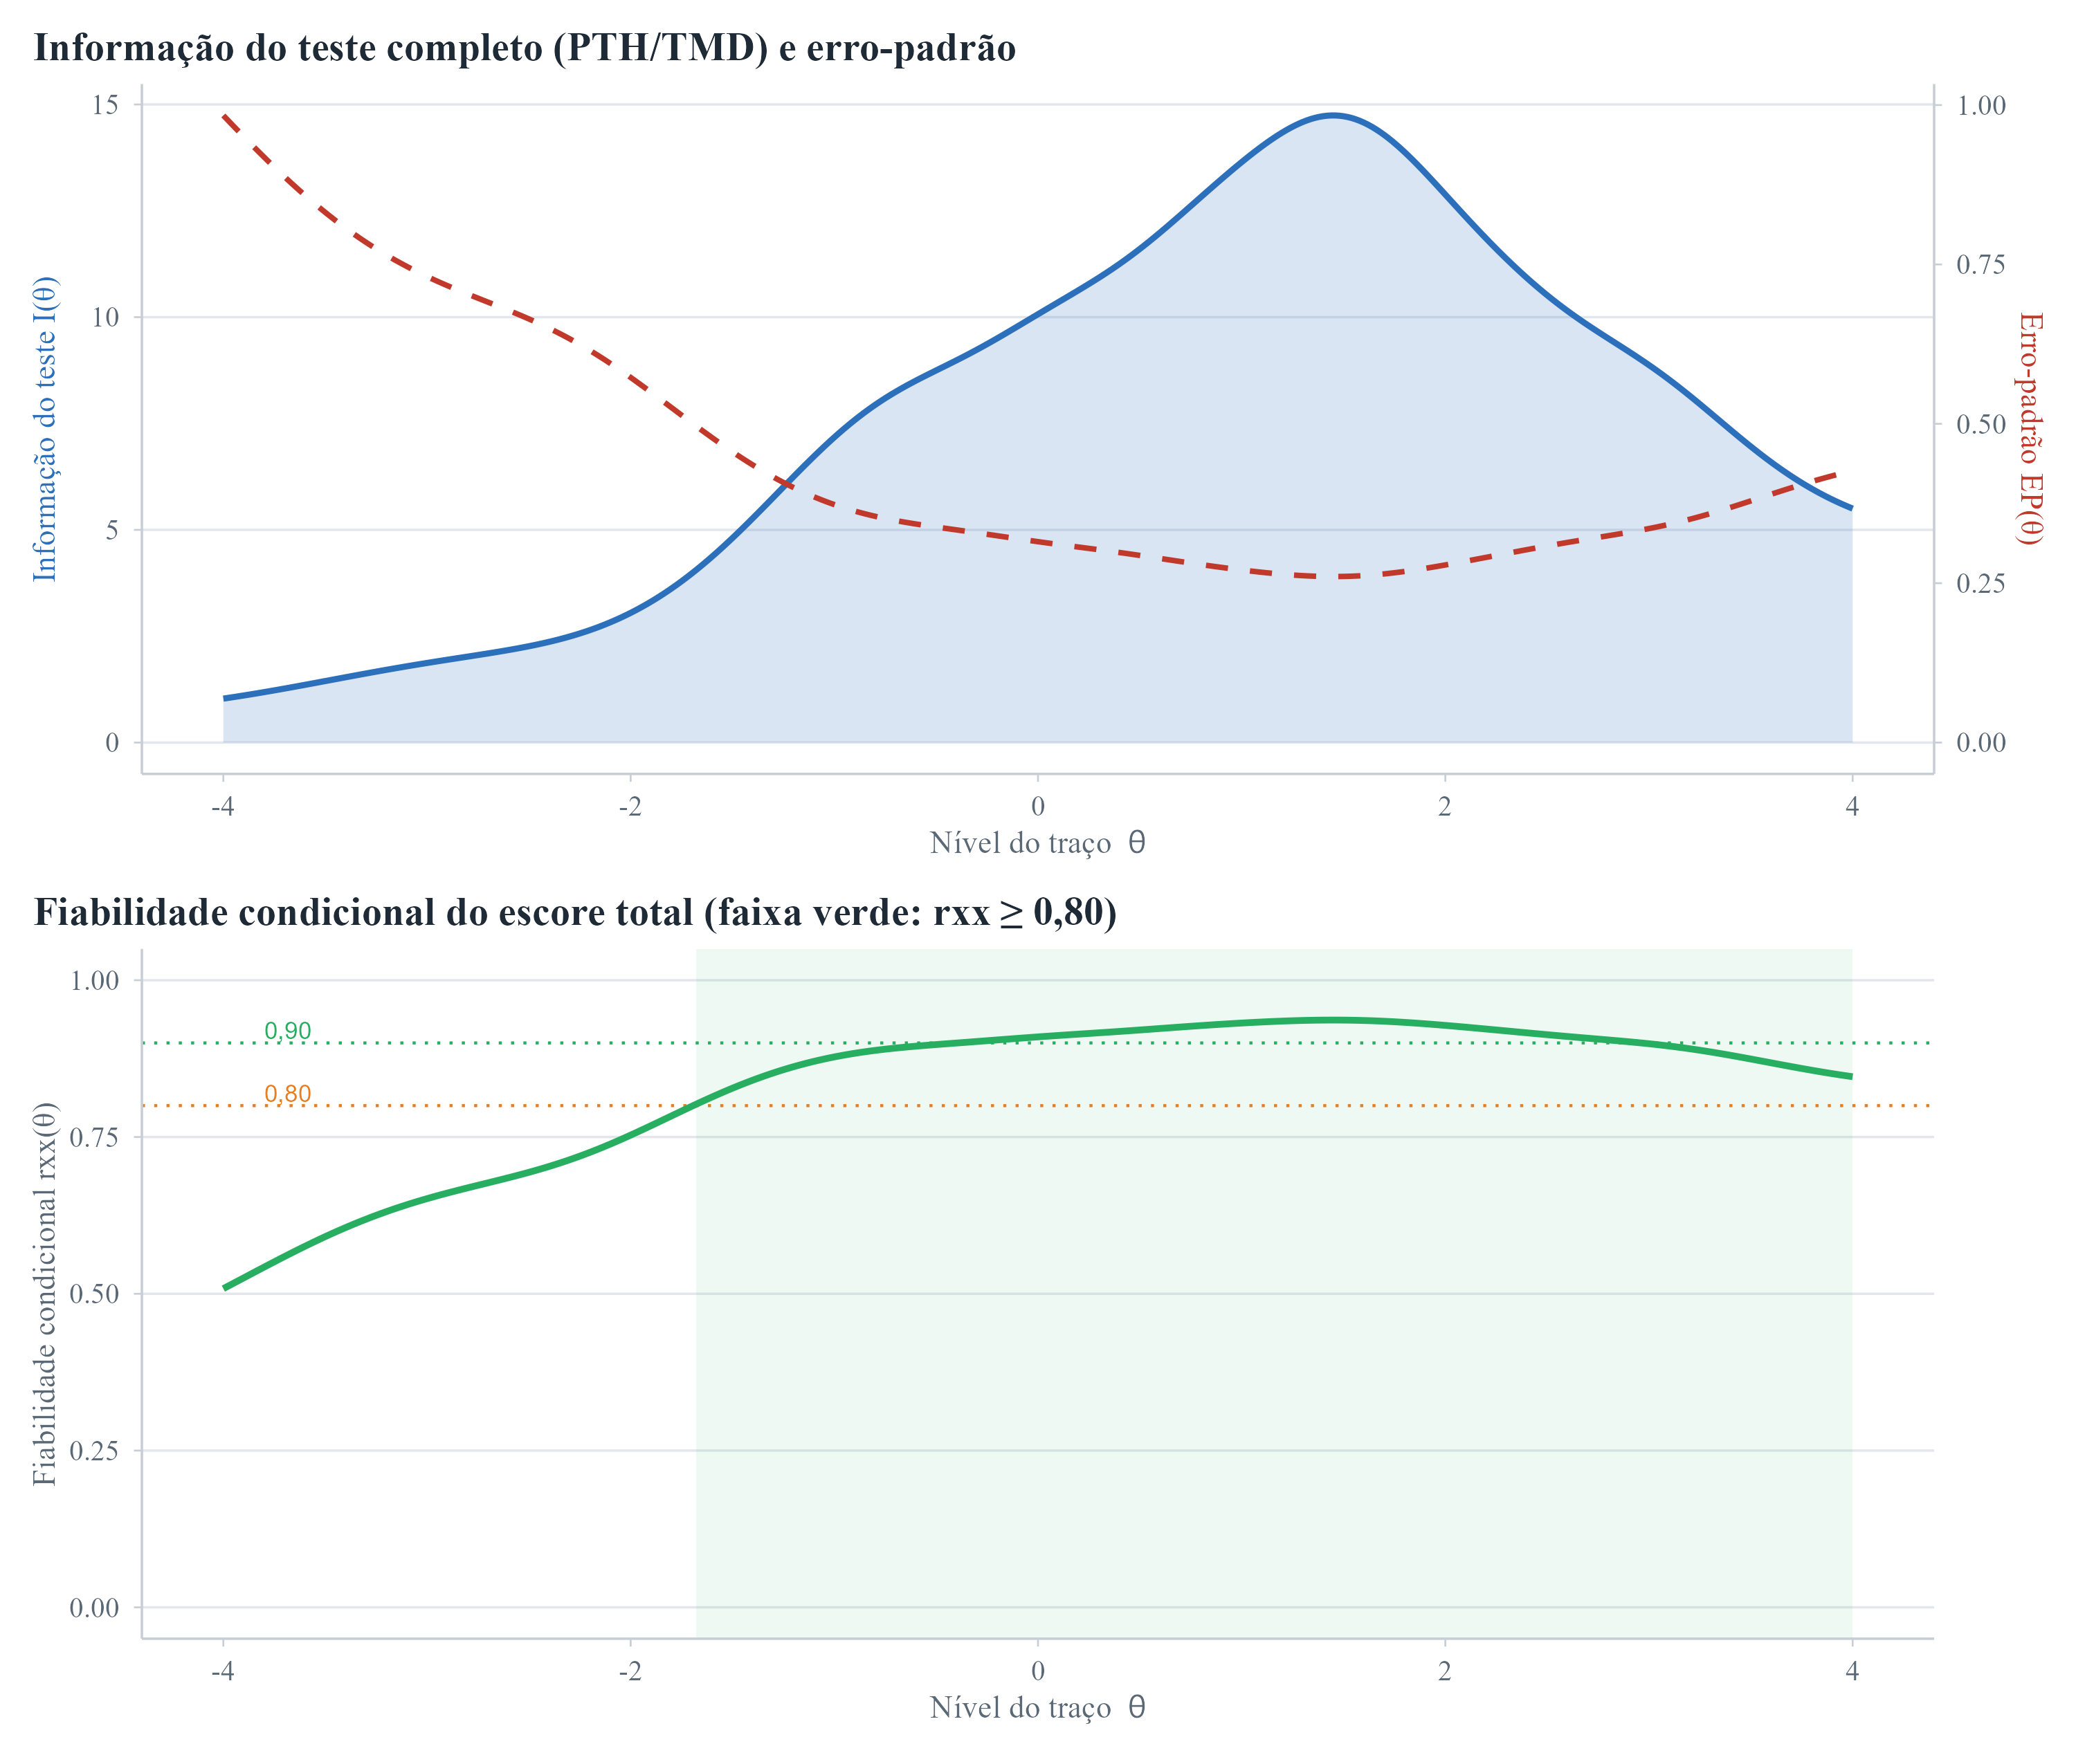
Fonte: dados da pesquisa (2026).
Tabela 17 – Precisão do escore total (PTH/TMD): fiabilidade marginal, faixas de θ com fiabilidade condicional adequada e ponto de informação máxima.
Indicador | Valor
Fiabilidade marginal (TMD) | 0,898
Faixa de θ com rxx ≥ 0,80 | -1,68 a 4,00
Faixa de θ com rxx ≥ 0,90 | -0,38 a 2,96
Informação máxima (em θ) | 1,440
Informação máxima (valor) | 14,700
Fonte: dados da pesquisa (2026).
A Figura 14 e a Tabela 17 analisam a precisão do escore total (PTH/TMD), calibrado por um modelo unidimensional de TRI com os itens de vigor invertidos (direção de perturbação). A informação do teste (painel A) atinge o máximo (I ≈ 14,7) em torno de θ = 1,4 — a região de perturbação de humor leve a moderada — com erro-padrão mínimo nessa faixa. A fiabilidade condicional (painel B) mantém-se ≥ 0,80 em ampla faixa (θ de −1,68 a +4,00) e ≥ 0,90 na região central-alta (θ de −0,38 a +2,96), com fiabilidade marginal de 0,898 — convergente com o ω/α total já reportado (Tabela 5). A leitura substantiva é dupla. Primeiro, o escore total do BRUMS mede a perturbação do humor com alta precisão exatamente onde ela varia clinicamente — nos níveis médios a altos —, o que o torna adequado para sinalizar acúmulo de fadiga ao longo do microciclo. Segundo, a precisão cai no extremo inferior (humor muito positivo, θ < −1,7), o mesmo território de piso que limita a detecção de reduções nas emoções negativas. Assim, a curva de fiabilidade condicional reencontra, agora no nível do escore total, o fio condutor de todo o estudo: o instrumento é mais forte para detectar a deterioração (perturbação crescente) do que para distinguir entre si os estados muito positivos — precisamente o comportamento desejável para o monitoramento de carga, em que interessa capturar o agravamento do humor (EMBRETSON; REISE, 2000; SAMEJIMA, 1969).

4.4.6 Efeito piso e detectabilidade: por que as emoções negativas não respondem
Um resultado psicométrico é decisivo para interpretar toda a inferência: o efeito piso das subescalas negativas. A Figura 15 mostra que, em qualquer dia do microciclo, entre 43% e 90% dos atletas pontuam no escore mínimo (zero) em Tensão, Depressão, Raiva e, sobretudo, Confusão — ao passo que Vigor e Fadiga raramente atingem o piso (2% a 12%). Trata-se de uma característica esperada da saúde mental de atletas de elite (o padrão iceberg), mas com uma consequência metodológica forte: quando quase todos já estão no menor valor possível, resta pouca variância para qualquer efeito — do treino ou de outra fonte — se manifestar.
Figura 15 – Efeito piso: percentual de atletas no escore mínimo (zero) em cada subescala e dia. As subescalas negativas permanecem majoritariamente no piso ao longo de toda a semana; Vigor e Fadiga, ao contrário, ocupam bem a escala.
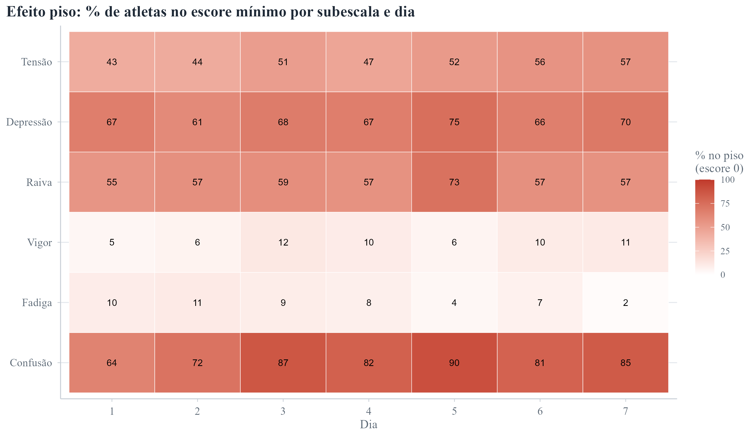
Fonte: dados da pesquisa (2026).
Figura 16 – Curvas características das categorias (TRI/modelo de resposta gradual) de quatro itens. Em itens de subescalas negativas (depressao_1, raiva_1) a categoria 0 domina em quase todo o continuum do traço, só cedendo lugar às demais em níveis muito altos; em itens do eixo energia–fadiga (fadiga_1, vigor_2) as categorias distribuem-se por toda a faixa, medindo com discriminação em todo o intervalo.
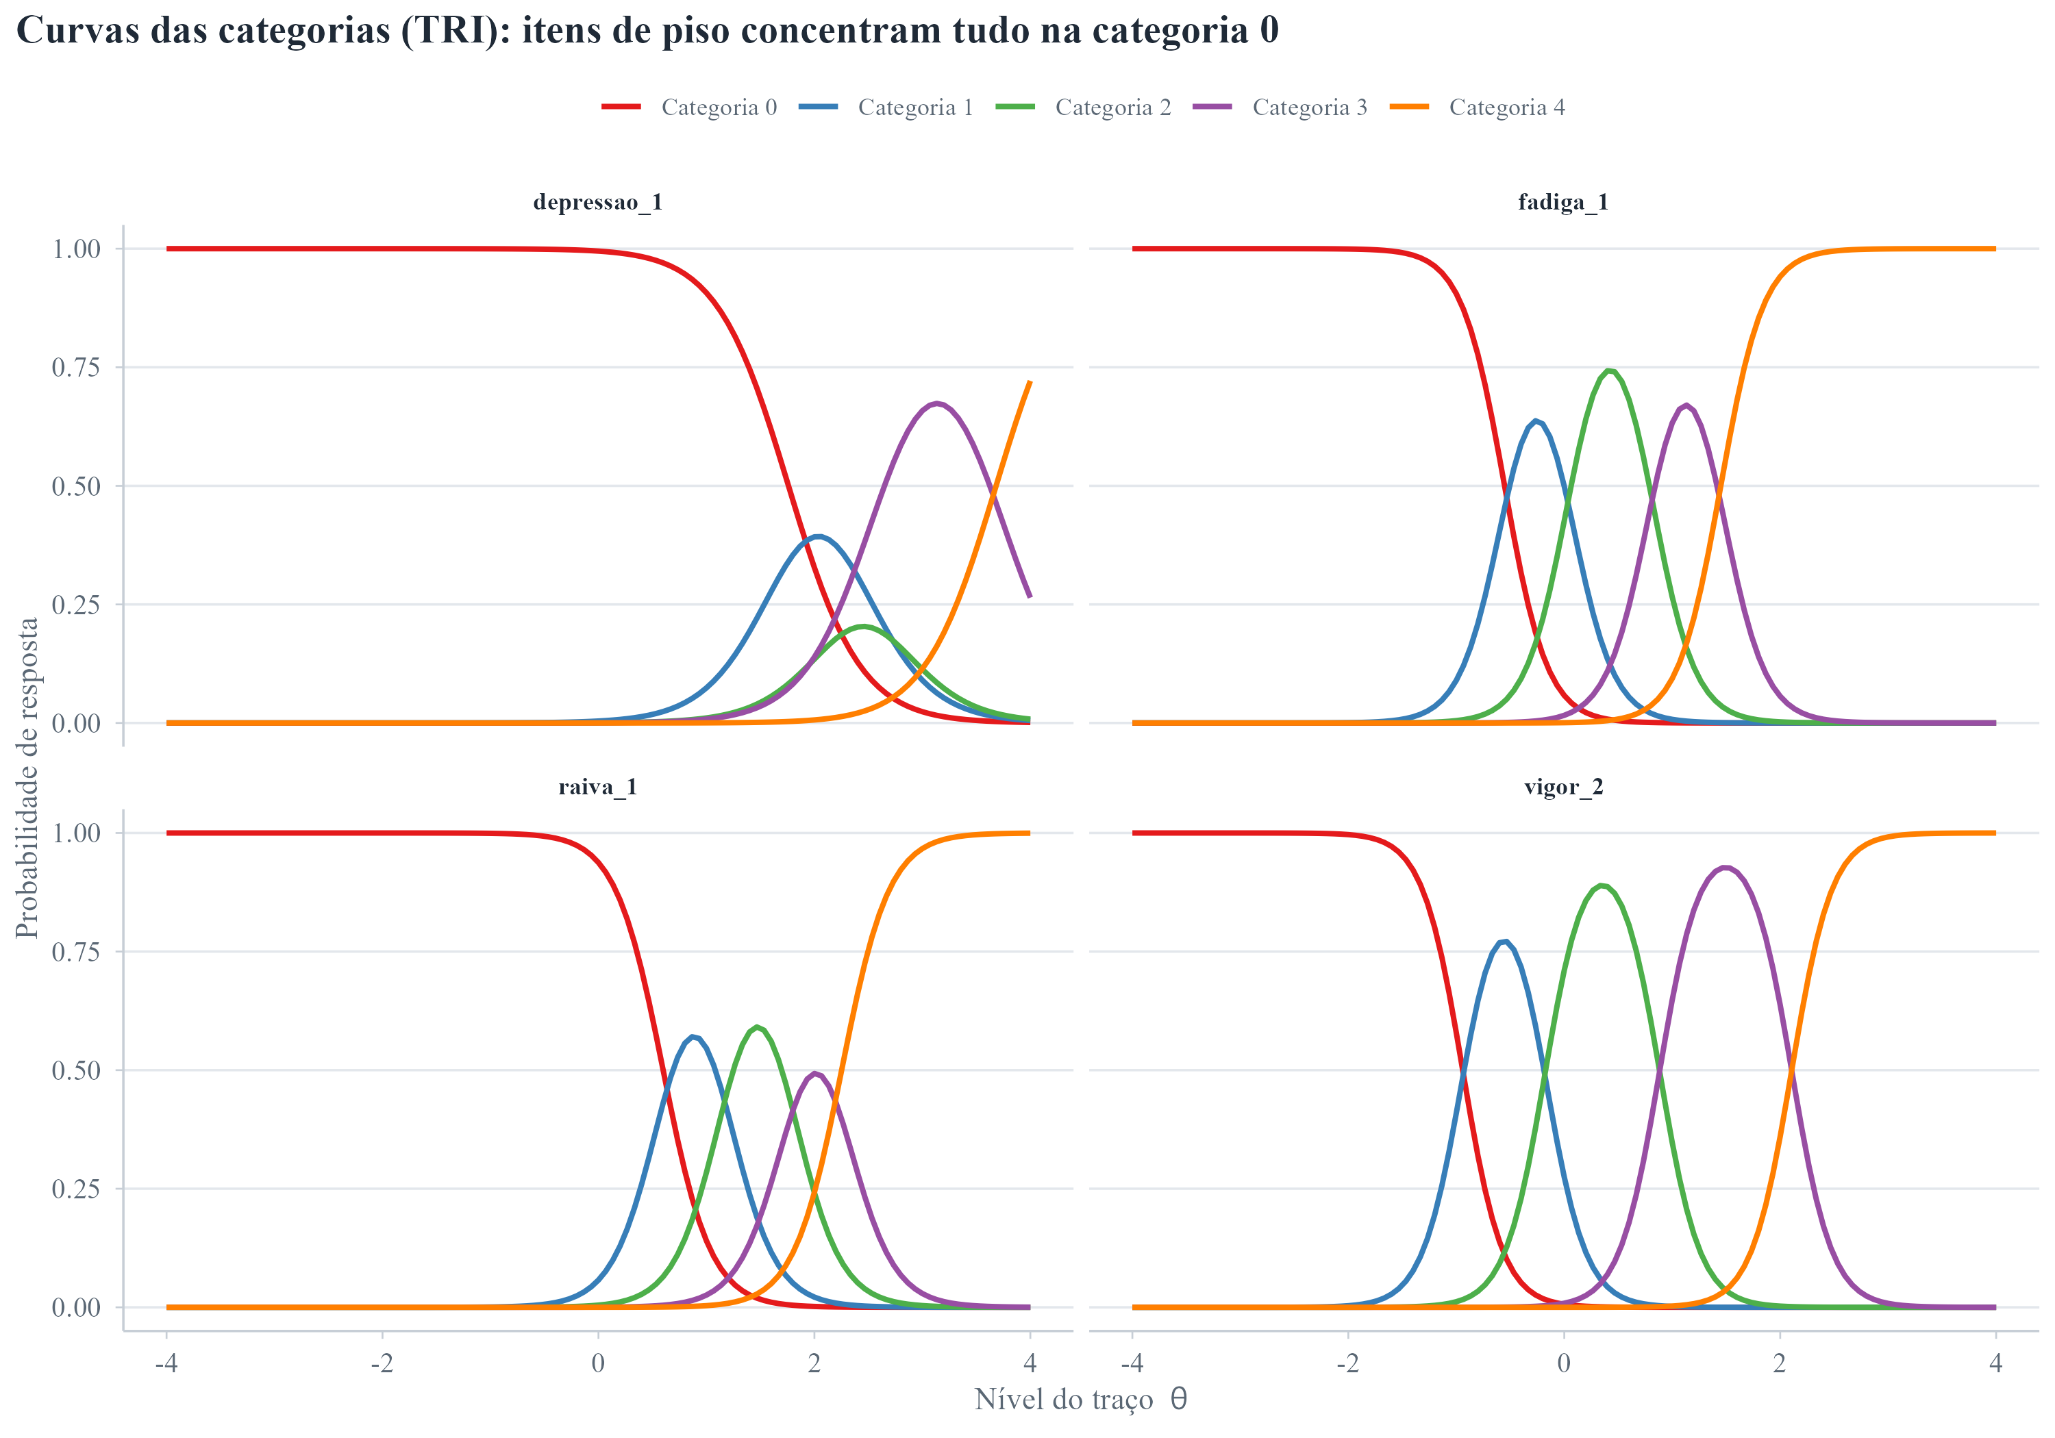
Fonte: dados da pesquisa (2026).
As curvas da Figura 16 explicitam o mecanismo no nível do item. Nos itens de piso, a probabilidade da categoria 0 mantém-se próxima de 1 por quase toda a amplitude do traço, e as categorias superiores só aparecem em níveis extremos — ou seja, o item praticamente não distingue os atletas na faixa em que eles realmente se encontram. Já os itens de Fadiga e Vigor apresentam categorias bem escalonadas, informando ao longo de todo o intervalo. A leitura conjunta com a função de informação (Figura 12) é direta: as subescalas negativas informam pouco na faixa baixa, exatamente onde a amostra se concentra. Portanto, a 'não-resposta' das emoções negativas ao treino não deve ser lida como ausência de efeito fisiológico, e sim como um limite de mensuração: o instrumento, nesta população, tem pouca capacidade de registrar variações para baixo a partir de um patamar já assentado no piso (MCHORNEY; TARLOV, 1995; TERWEE et al., 2007). A convergência com a análise bayesiana (Confusão em equivalência prática; Tabela 30) reforça que, para essas dimensões, coexistem um efeito verdadeiramente pequeno e uma baixa detectabilidade psicométrica.

4.5 Correlações intra-sujeito
As associações dinâmicas dentro do atleta (rmcorr) revelam um eixo energia–fadiga coeso: PTH×fadiga = 0,73; PTH×vigor = −0,61; fadiga×fadiga física = 0,64; PTH×fadiga física = 0,51 (Figura 17). Neste microciclo, Pearson, Spearman e rmcorr praticamente coincidem, pois quase toda a variação é intra-atleta.
Figura 17 – Correlação intra-sujeito (rmcorr) entre as variáveis de humor.
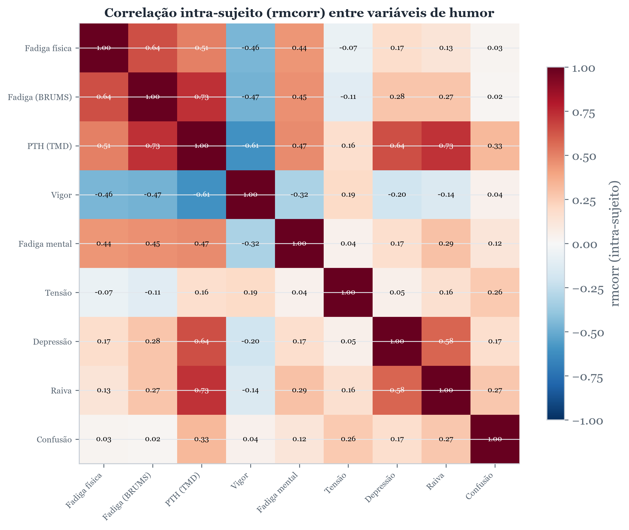
Fonte: dados da pesquisa (2026).

Discussão. As correlações intra-sujeito (rmcorr; BAKDASH; MARUSICH, 2017) revelam um eixo energia–fadiga coeso (PTH×fadiga 0,73; PTH×vigor −0,61), enquanto o estresse percebido se associa fracamente — fadiga e humor compartilham uma dinâmica de estado comum.

4.6 Trajetória temporal: efeito do dia
O humor deteriorou ao longo da semana, com pico de perturbação no Dia 7 (não no Dia 4, como afirmava a análise anterior). O efeito do dia foi maior na fadiga física (η²p = 0,20), seguida de vigor e fadiga; a maior parte das subescalas negativas variou pouco (Tabela 18). Os ICC do atleta (0,31–0,72) indicam forte componente de traço. As trajetórias e as distribuições diárias constam nas Figuras 18 e 19.
Tabela 18 – Efeito do dia (modelo misto, 456 observações).
Variável | F | η² parcial | p (FDR) | ICC atleta
Fadiga física | 18,66 | 0,200 | < 0,001 | 0,47
Vigor | 8,26 | 0,099 | < 0,001 | 0,57
Fadiga (BRUMS) | 8,11 | 0,098 | < 0,001 | 0,59
PTH (TMD) | 4,98 | 0,062 | < 0,001 | 0,60
Raiva | 3,78 | 0,048 | 0,002 | 0,31
Tensão | 3,64 | 0,046 | 0,002 | 0,71
Confusão | 3,45 | 0,044 | 0,003 | 0,39
Fadiga mental | 3,39 | 0,043 | 0,003 | 0,72
Depressão | 1,55 | 0,020 | 0,160 | 0,68
Fonte: dados da pesquisa (2026).
η² parcial pequeno reflete o peso do traço individual; o efeito é intra-sujeito.

Figura 18 – Trajetória semanal com linha de tendência (linhas pontilhadas = dias de HIIT).
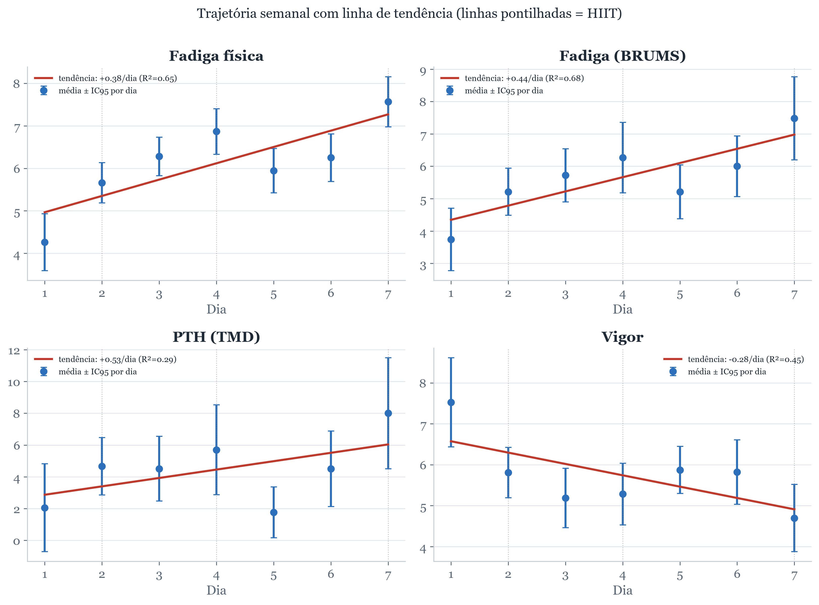
Fonte: dados da pesquisa (2026).

Figura 19 – Distribuição por dia (vermelho = dias de HIIT: 2, 4, 7).
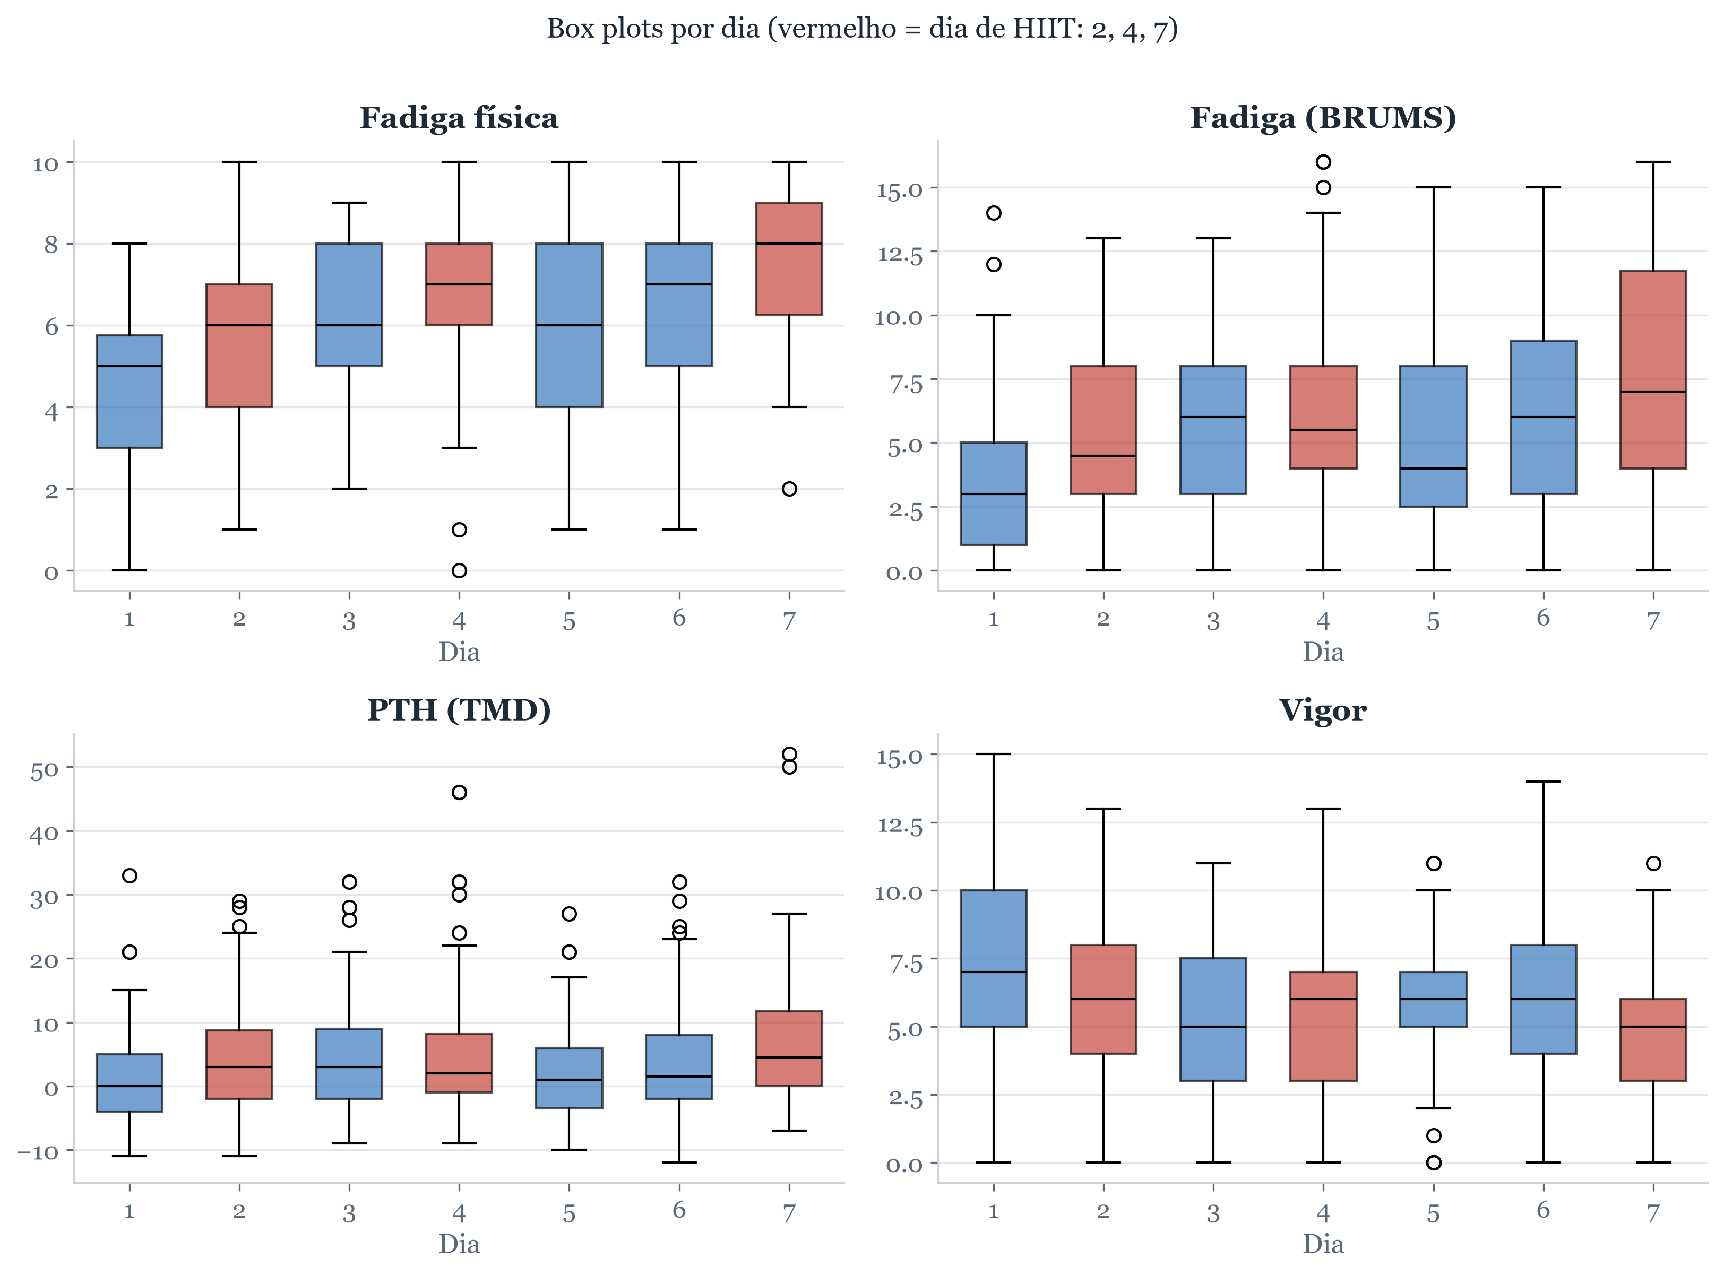
Fonte: dados da pesquisa (2026).

Discussão. O agravamento progressivo, com pico no Dia 7 e não em um dia intermediário, configura deterioração por acúmulo: cada dia de treino deixa um resíduo de fadiga que a recuperação entre sessões e noites não reverte por completo, somando-se ao longo da semana — padrão coerente com dias consecutivos de alta intensidade em modalidades coletivas (COSTELLO et al., 2021) e com a lógica dos microciclos concentrados (STÖGGL et al., 2022). Decisivo é que o efeito do dia é máximo justamente nas variáveis do eixo energia–fadiga (fadiga física, vigor e fadiga) e mínimo nas subescalas negativas, o que localiza a resposta semanal nesse eixo e antecipa a reciprocidade discutida a seguir.

4.6.1 Comportamento de cada variável ao longo da semana
A média diária de cada variável (Tabela 19; Figura 20) mostra padrões distintos. Fadiga física e fadiga (BRUMS) sobem de forma quase monotônica (4,2 → 7,6 e 4,0 → 7,5), e o vigor cai no sentido inverso (7,6 → 4,5). O PTH não sobe linearmente: oscila em dente de serra, com valores mais altos justamente nos dias de HIIT (2, 4 e 7) do que nos técnico-táticos intercalados (3, 5 e 6), e atinge o pico no Dia 7 (8,3). As subescalas negativas movem-se pouco — tensão até diminui ao longo da semana; depressão, raiva e confusão permanecem baixas —, coerente com o efeito piso.
Tabela 19 – Média diária de cada variável (dois passos; * = dia de HIIT).
Variável | D1 | D2* | D3 | D4* | D5 | D6 | D7*
Fadiga física | 4,20 | 5,59 | 5,94 | 6,53 | 5,93 | 6,28 | 7,56
Fadiga (BRUMS) | 3,96 | 5,17 | 5,00 | 5,76 | 5,27 | 5,75 | 7,46
PTH (TMD) | 2,52 | 4,61 | 2,87 | 4,76 | 2,19 | 4,80 | 8,28
Vigor | 7,61 | 5,66 | 5,71 | 5,28 | 5,56 | 5,74 | 4,49
Fadiga mental | 4,63 | 4,44 | 4,49 | 4,38 | 4,39 | 4,62 | 5,05
Tensão | 2,17 | 1,64 | 1,13 | 1,37 | 1,01 | 1,49 | 0,94
Depressão | 1,04 | 1,23 | 0,70 | 1,13 | 0,69 | 1,06 | 1,27
Raiva | 1,98 | 1,72 | 1,44 | 1,37 | 0,60 | 1,66 | 2,59
Confusão | 0,98 | 0,52 | 0,30 | 0,41 | 0,19 | 0,59 | 0,51
Fonte: dados da pesquisa (2026).

Figura 20 – Comportamento de cada variável ao longo dos sete dias (faixas = dias de HIIT).
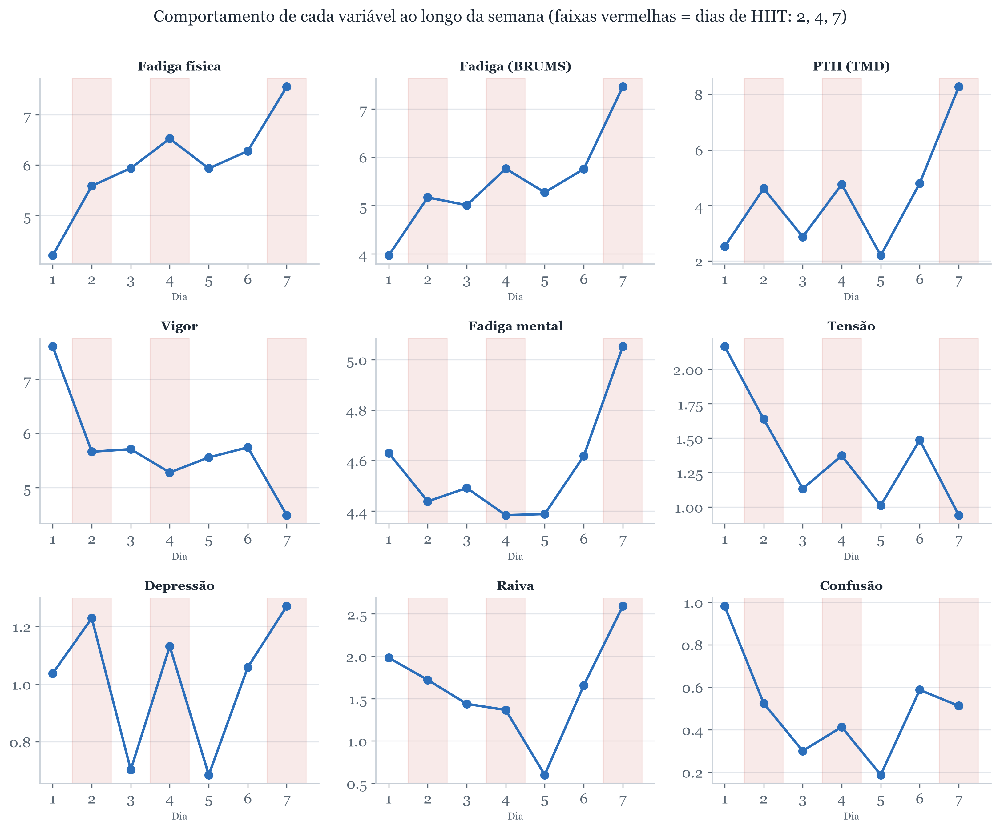
Fonte: dados da pesquisa (2026).

Discussão. O achado central deste bloco é a reciprocidade do eixo energia–fadiga: a fadiga física (4,2 → 7,6) e a fadiga do BRUMS (4,0 → 7,5) sobem de forma quase monotônica, enquanto o vigor (7,6 → 4,5) cai em espelho — como se um único contínuo bipolar energia↔fadiga se deslocasse ao longo da semana, e não três variáveis independentes. Essa oposição repete-se dia a dia: o PTH e a fadiga desenham um padrão em dente de serra, com picos nos dias de HIIT (2, 4 e 7) e alívio parcial nos técnico-táticos intercalados (3, 5 e 6), ao passo que o vigor traça o dente de serra inverso. A recuperação entre dias é, portanto, real, mas incompleta: o piso de fadiga sobe e o teto de vigor desce a cada ciclo, convergindo para o pior estado no Dia 7. As subescalas negativas, ao contrário, permanecem estáveis e baixas — a dinâmica semanal é essencialmente energética, não emocional-negativa. A fadiga física e o vigor, por serem as medidas mais estáveis e sem efeito piso, são as que melhor capturam essa gangorra.

4.6.2 Perfil iceberg ao longo da semana
A proporção de atletas em perfil iceberg (MORGAN, 1985) — vigor acima de todas as cinco subescalas negativas — cai de 71% no Dia 1 para 33% no Dia 7, enquanto a proporção de perturbados (PTH > 0) sobe de 48% para 72% (Tabela 20; Figura 21). A queda não é gradual: o iceberg despenca já no Dia 2 (primeiro HIIT) e atinge o mínimo no Dia 7. A proporção de perturbados acompanha, em dente de serra, os dias de HIIT.
Tabela 20 – Perfil iceberg e perturbação por dia.
Dia | HIIT | % em iceberg | % perturbado (PTH>0)
1 | — | 71,4 | 47,6
2 | HIIT | 48,9 | 64,9
3 | — | 44,0 | 54,7
4 | HIIT | 41,7 | 65,0
5 | — | 53,5 | 50,7
6 | — | 47,1 | 55,9
7 | HIIT | 32,6 | 71,7
Fonte: dados da pesquisa (2026).

Figura 21 – Perfil iceberg ao longo da semana (barras vermelhas = dias de HIIT).
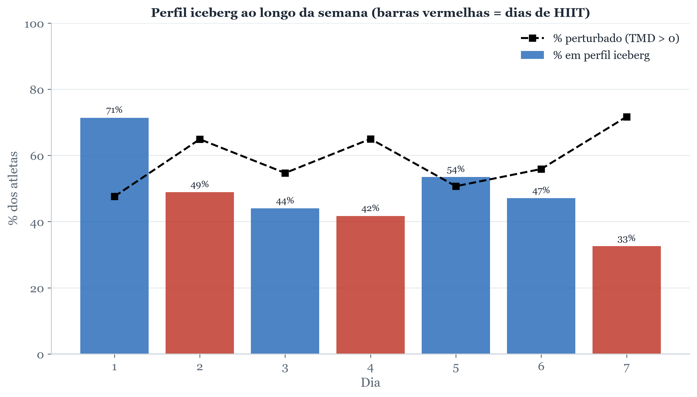
Fonte: dados da pesquisa (2026).

Discussão. A queda do perfil iceberg de 71% para 33% é, em essência, consequência direta da inversão do eixo energia–fadiga: o iceberg “derrete” porque o vigor — o pico do perfil — cai e a fadiga sobe, aproximando as duas dimensões, e não porque as subescalas negativas aumentem (elas permanecem no piso). Ou seja, mesmo o marcador clássico de bem-estar do atleta (MORGAN, 1985; BEEDIE; TERRY; LANE, 2000) é governado, neste contexto, pela reciprocidade vigor–fadiga. A proporção de perturbados acompanha, em dente de serra, os dias de HIIT, ligando o perfil grupal à dinâmica diária de carga.

4.6.3 Distribuição dos seis perfis de humor
Além do iceberg, as observações foram classificadas nos seis perfis de humor do BRUMS (adaptado de PARSONS-SMITH et al., 2017): iceberg, iceberg invertido, Everest invertido, barbatana de tubarão, superfície e submerso. Como não há normas populacionais (escore-T) para esta amostra, as subescalas foram padronizadas dentro da amostra e cada observação atribuída ao centroide canônico mais próximo (Tabela 21; Figura 22). O perfil superfície — todas as dimensões próximas da média — predomina (57%), consequência do efeito piso das subescalas negativas, que raramente se afastam da média; isto deve ser lido como limitação do instrumento nesta população, não como achado substantivo. O sinal relevante está na queda do iceberg (21% no Dia 1 → 7% no Dia 7; 10% nos dias de HIIT vs. 16% sem HIIT) e no leve aumento dos perfis negativos (iceberg invertido e Everest invertido) nos dias de HIIT. Este percentual de iceberg é menor que o da seção 4.6.2 por usar critério mais estrito: exige vigor acima da média E negativas abaixo, não apenas vigor acima das negativas.
Tabela 21 – Distribuição dos seis perfis de humor (%): global, extremos da semana e HIIT.
Perfil | Global | Dia 1 | Dia 7 | HIIT | Sem HIIT
Superfície | 56,8 | 47,6 | 60,9 | 58,5 | 57,0
Iceberg | 13,8 | 21,4 | 6,5 | 10,0 | 15,9
Submerso | 9,4 | 7,1 | 10,9 | 8,5 | 10,7
Iceberg invertido | 9,0 | 9,5 | 6,5 | 10,5 | 7,5
Barbatana tubarão | 7,2 | 9,5 | 10,9 | 8,0 | 6,1
Everest invertido | 3,7 | 4,8 | 4,3 | 4,5 | 2,8
Fonte: dados da pesquisa (2026).
Adaptado de Parsons-Smith et al. (2017); padronização dentro da amostra (sem normas de escore-T).

Figura 22 – Distribuição dos seis perfis de humor ao longo da semana (cinza = superfície; verde = iceberg).
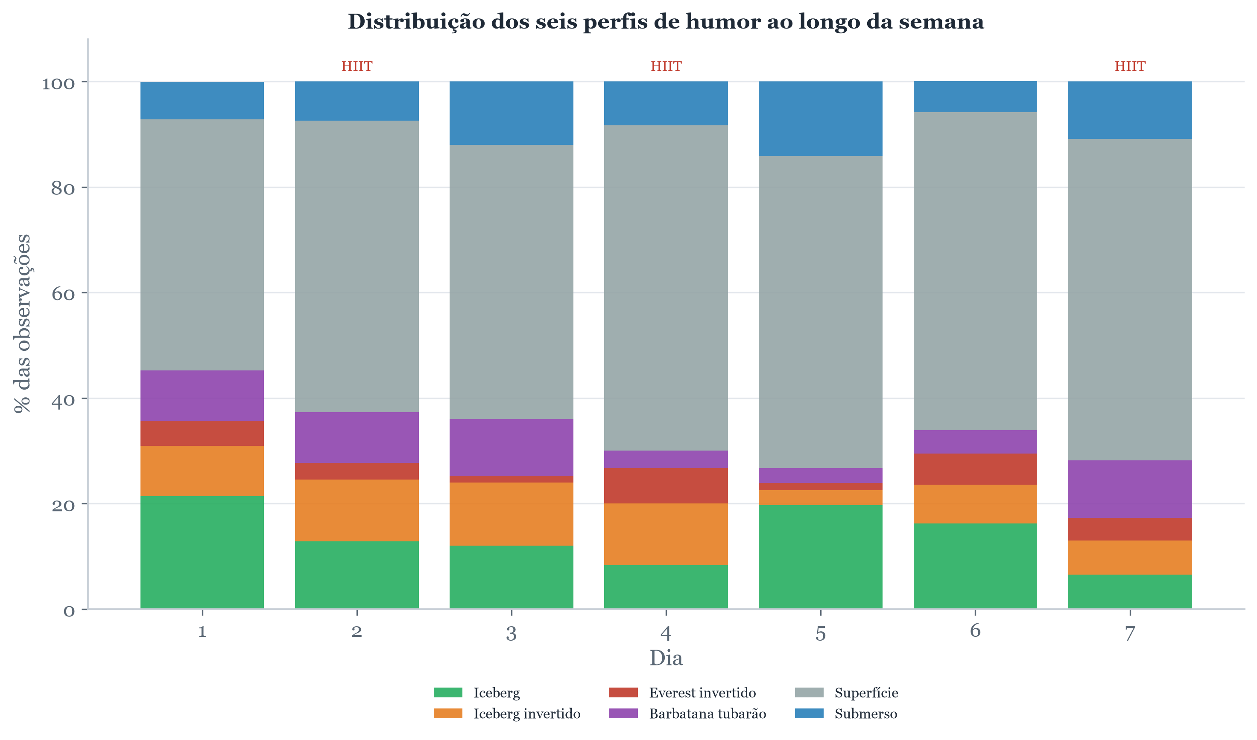
Fonte: dados da pesquisa (2026).

Discussão. O predomínio do perfil “superfície” decorre do efeito piso das subescalas negativas — que, próximas de zero, aproximam a maioria das observações da média —, constituindo limitação de mensuração e não achado substantivo (PARSONS-SMITH et al., 2017). O sinal clinicamente relevante está de novo no eixo energia–fadiga: a migração para fora do iceberg e o leve aumento dos perfis negativos (iceberg invertido, Everest invertido) nos dias de HIIT acompanham a queda do vigor e a subida da fadiga. As duas leituras de perfil (iceberg e os seis clusters) convergem, assim, para a mesma mecânica — o deslocamento vigor↔fadiga —, e não para variação do humor negativo.
Figura 23 – Forma do perfil de humor (escores brutos do BRUMS, 0–16) no Dia 1 (azul) e no Dia 7 (vermelho); linhas cinza = dias 2–6. No Dia 1 o Vigor supera as subescalas negativas (perfil iceberg clássico); no Dia 7 o pico de Vigor colapsa e a Fadiga assume, achatando/invertendo o perfil.
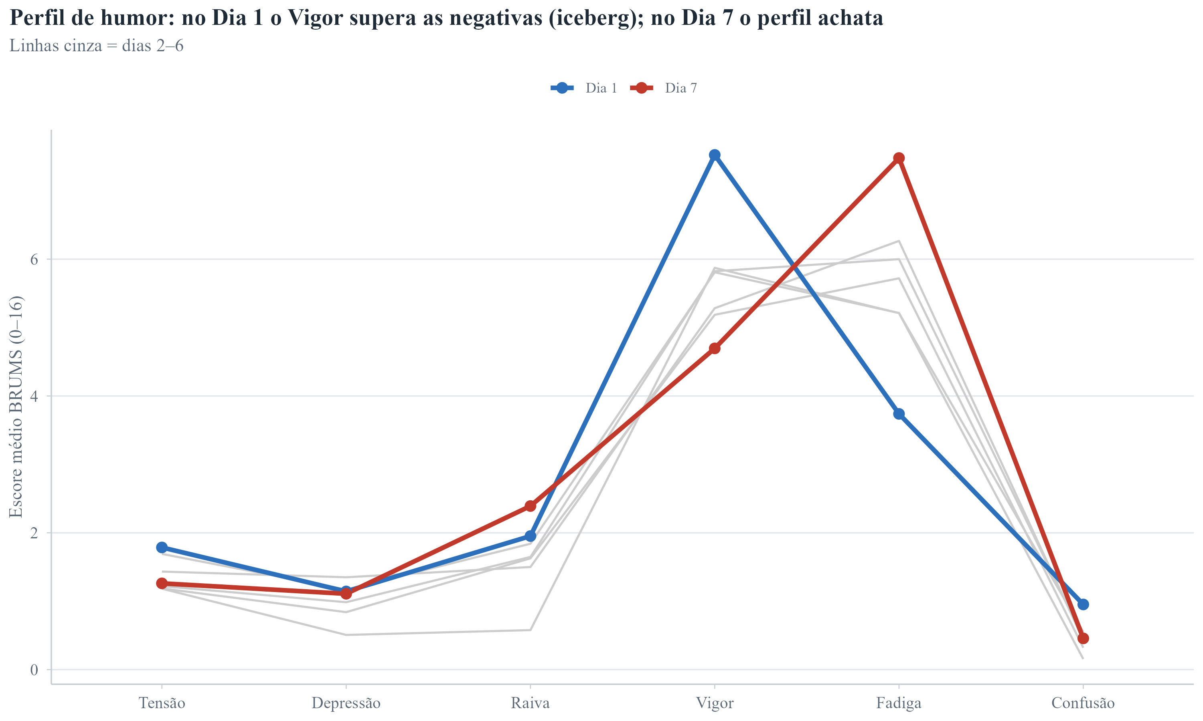
Fonte: dados da pesquisa (2026).
Figura 24 – Índice iceberg (Vigor menos a média das subescalas negativas, em escore z) ao longo dos sete dias (faixas vermelhas = dias de HIIT). Valores acima de zero indicam predomínio do Vigor (perfil iceberg); a queda progressiva quantifica o achatamento.
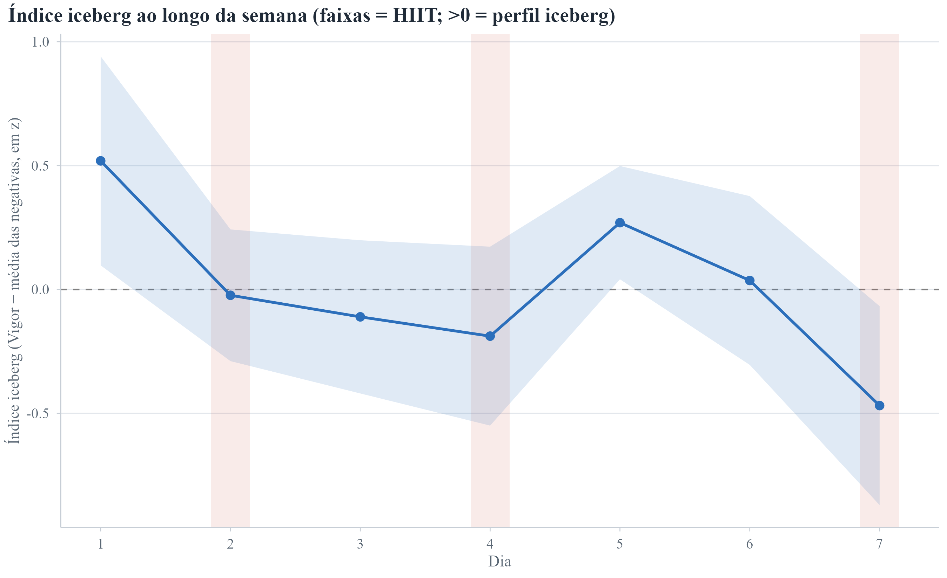
Fonte: dados da pesquisa (2026).
As Figuras 23 e 24 tornam explícita a dinâmica do perfil de humor ao longo do microciclo. A Figura 23 mostra a assinatura do modelo de Morgan (1985): no início da semana o Vigor projeta-se acima de todas as emoções negativas — o 'iceberg'. Ao final, esse pico se desfaz: o Vigor recua e a Fadiga sobe ao mesmo patamar, de modo que as duas linhas se cruzam justamente entre Vigor e Fadiga — a expressão gráfica da oposição energia–fadiga que estrutura todo o estudo. A Figura 24 resume esse processo em um único indicador: o índice iceberg decresce de forma consistente ao longo dos dias, confirmando que o achatamento é progressivo e cumulativo (pior no Dia 7), e não um choque agudo isolado. Esse padrão converge com a redução da prevalência do perfil iceberg (Tabela 21; Figuras 21 e 22) e reforça que o eixo Vigor–Fadiga é o motor da alteração do humor no microciclo (PARSONS-SMITH et al., 2017; TERRY et al., 1999).

4.7 Resposta aguda pré→pós
Corrigida a pseudorreplicação (agregação por atleta, n = 27), três variáveis do eixo energia–fadiga sobreviveram à correção e ao FDR — fadiga física, fadiga e PTH —, enquanto o vigor manteve a mesma direção mas ficou limítrofe (p = 0,061), e fadiga mental e depressão, significativas na análise ingênua, deixaram de sê-lo (Tabela 22). O tamanho de efeito é reportado em duas convenções; note-se que a magnitude pode mudar de rótulo entre elas (p. ex., fadiga mental: pequeno vs. trivial).
Tabela 22 – Resposta aguda pré→pós (Δ; dz intra-sujeito agrupado por observação, 135 pares; d de Cohen; p antes/depois da correção de pseudorreplicação).
Variável | Δ | dz [IC 95%] | d Cohen | p ingênuo (FDR) | p corrigido (FDR)
Fadiga física | +1,65 | 0,76 [0,60–0,95] | 0,71 | < 0,001 | < 0,001
Fadiga (BRUMS) | +1,50 | 0,45 [0,29–0,59] | 0,38 | < 0,001 | 0,019
PTH (TMD) | +3,47 | 0,44 [0,28–0,60] | 0,36 | < 0,001 | 0,019
Vigor | −1,09 | −0,39 [−0,54;−0,23] | −0,35 | 0,001 | 0,061 n.s.
Fadiga mental | +0,57 | 0,27 [0,11–0,43] | 0,20 | 0,028 | 0,151 n.s.
Depressão | +0,36 | 0,19 [0,04–0,32] | 0,16 | 0,140 n.s. | 0,468 n.s.
Tensão | +0,20 | 0,15 [−0,02;0,31] | 0,11 | 0,115 n.s. | 0,090 n.s.
Raiva | +0,37 | 0,14 [−0,04;0,30] | 0,14 | 0,232 n.s. | 0,567 n.s.
Confusão | −0,04 | −0,04 [−0,21;0,13] | −0,04 | 0,826 n.s. | 0,757 n.s.
Fonte: dados da pesquisa (2026).

Discussão. No plano agudo (pré→pós, dentro do dia) repete-se a mesma reciprocidade: o treino eleva a fadiga física (dz = 0,76) e a fadiga (0,45) e reduz o vigor (−0,33), enquanto as negativas não se movem. Que apenas três efeitos do eixo energia–fadiga (fadiga física, fadiga e PTH; o vigor fica limítrofe) sobrevivam à correção da pseudorreplicação — e que fadiga mental e depressão deixem de ser significativas — reforça que a resposta aguda é específica desse eixo e que análises ingênuas superestimam efeitos frágeis. Vale a ressalva de que “pré” e “pós” são a primeira e a última coleta do dia, misturando efeito de sessão e de hora do dia; ainda assim, a direção (fadiga↑, vigor↓) coincide com a trajetória semanal, sugerindo que o acúmulo é a soma de respostas agudas diárias incompletamente recuperadas.

4.8 Confirmação multivariada
A confirmação multivariada foi conduzida em duas etapas complementares, cujo desenho é sintetizado na Figura 25. A escolha da PERMANOVA (análise de variância multivariada por permutação; ANDERSON, 2001) justifica-se por três características dos dados: (i) as seis subescalas de humor são respostas correlacionadas que devem ser analisadas em conjunto, evitando a inflação do erro tipo I de seis testes univariados; (ii) as distribuições são não-normais e com efeito piso, o que viola os pressupostos da MANOVA paramétrica; e (iii) as observações são aninhadas no atleta (medidas repetidas), o que exige permutação restrita ao indivíduo como estrato/bloco. Sobre a distância euclidiana das subescalas padronizadas, a PERMANOVA funciona como a contraparte permutacional e robusta da MANOVA (ANDERSON; WALSH, 2013).
Figura 25 – Desenho das duas análises multivariadas sobre o mesmo microciclo de sete dias. Análise 1 (global/exploratória; Tabela 23) aplica três PERMANOVAs de um fator a todas as coletas. Análise 2 (confirmatória por desenho; Tabela 24) usa um modelo fatorial Condição × Momento nos dias de treino (D2–D7) e um contraste crônico baseline (D1) vs fim (D7 pós). O estrato (bloco) de permutação em todas é o ID do atleta.
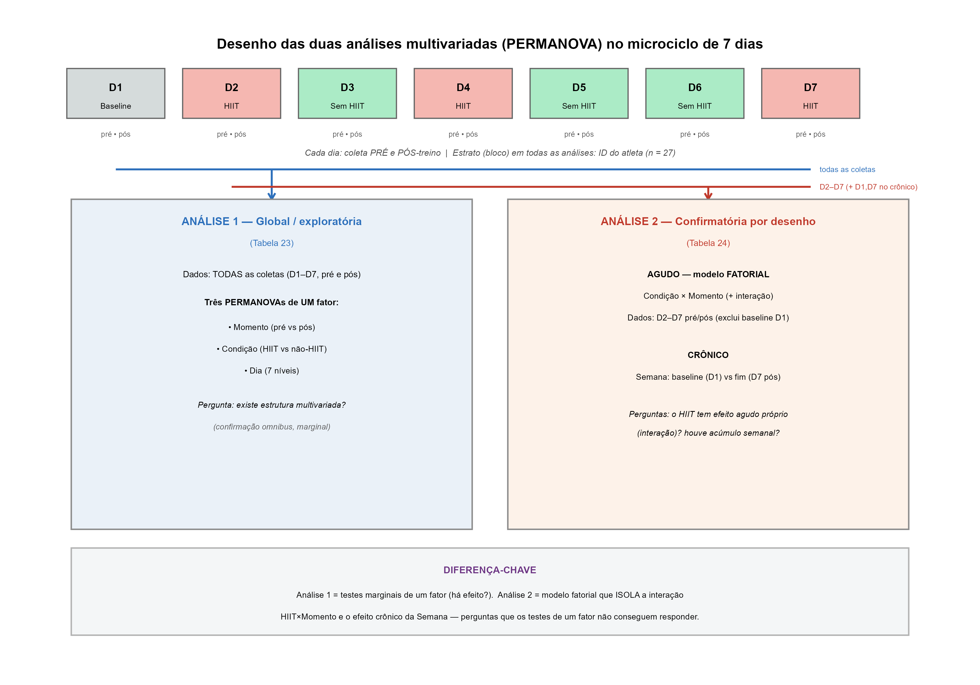
Fonte: dados da pesquisa (2026).
A primeira etapa (Análise 1; Tabela 23) é exploratória e omnibus: três PERMANOVAs de um fator — Momento (pré vs pós), Condição (HIIT vs não-HIIT) e Dia — aplicadas a todas as coletas, para verificar se existe estrutura multivariada associada a cada fator marginalmente. Responde à pergunta básica 'o perfil de humor difere?' e estabelece que há sinal a ser investigado, mas não separa efeitos potencialmente confundidos nem testa interações.
A segunda etapa (Análise 2; Tabela 24) é confirmatória e orientada pelo desenho experimental. Um modelo fatorial Condição × Momento, restrito aos dias de treino (D2–D7) para não confundir a resposta aguda com o baseline, decompõe a variância em efeitos principais e, sobretudo, na interação Condição × Momento — o teste crítico de se o HIIT impõe um estresse agudo distinto do treino comum, pergunta que os testes marginais de um fator são incapazes de responder. Um segundo modelo, focado, contrasta o baseline (D1) com o fim da semana (D7 pós) para isolar o efeito crônico de acúmulo de carga. Em ambos, a permutação é restrita ao atleta.
O emprego das duas abordagens é deliberado e segue a lógica de triangulação analítica: a Análise 1 garante robustez omnibus e comparabilidade com a literatura (que costuma reportar testes marginais), enquanto a Análise 2 fornece a especificidade necessária para responder às hipóteses do estudo (interação e efeito crônico). Como a Análise 2 particiona a variância entre múltiplos termos e restringe o conjunto de dados, seus valores de F são naturalmente menores que os dos testes de um fator da Análise 1 — sem que haja contradição: as conclusões convergem (Momento e Condição significativos em ambas), e a Análise 2 acrescenta o que faltava, isto é, a interação não significativa (o HIIT não difere agudamente do treino comum) e o forte efeito da Semana (acúmulo crônico).
O perfil multivariado de humor deslocou-se do pré para o pós de forma significativa — confirmado por dois métodos independentes, um paramétrico e um livre de distribuição, ambos respeitando as medidas repetidas (Tabela 23). A concordância entre eles sustenta a conclusão multivariada.

Tabela 23 – Testes multivariados (agregados/permutados por atleta).
Teste | Estatística | p | Efeito
Hotelling T² pareado (pré vs pós) | F(6,21) = 2,52 | 0,054 | D = 0,83
PERMANOVA — perfil pré vs pós | pseudo-F = 3,36 | 0,0002 | —
PERMANOVA — HIIT vs não-HIIT | pseudo-F = 2,60 | 0,0140 | —
PERMANOVA — perfil ao longo dos dias | pseudo-F = 2,52 | 0,0002 | —
Fonte: dados da pesquisa (2026).
PERMANOVA: 5.000 permutações restritas ao atleta; distância euclidiana (variáveis padronizadas).

Discussão. A convergência entre a via paramétrica (Hotelling) e a de permutação (PERMANOVA; ANDERSON, 2001), ambas respeitando o aninhamento, torna o deslocamento do perfil de humor uma conclusão robusta, independente de suposições distribucionais.
Figura 26 – Biplot da ordenação por PCA (distância euclidiana sobre as seis subescalas padronizadas), com elipses de 95% por momento (pré/pós). As setas representam as subescalas; o PC1 opõe o Vigor (direita) à Fadiga/negativas (esquerda).
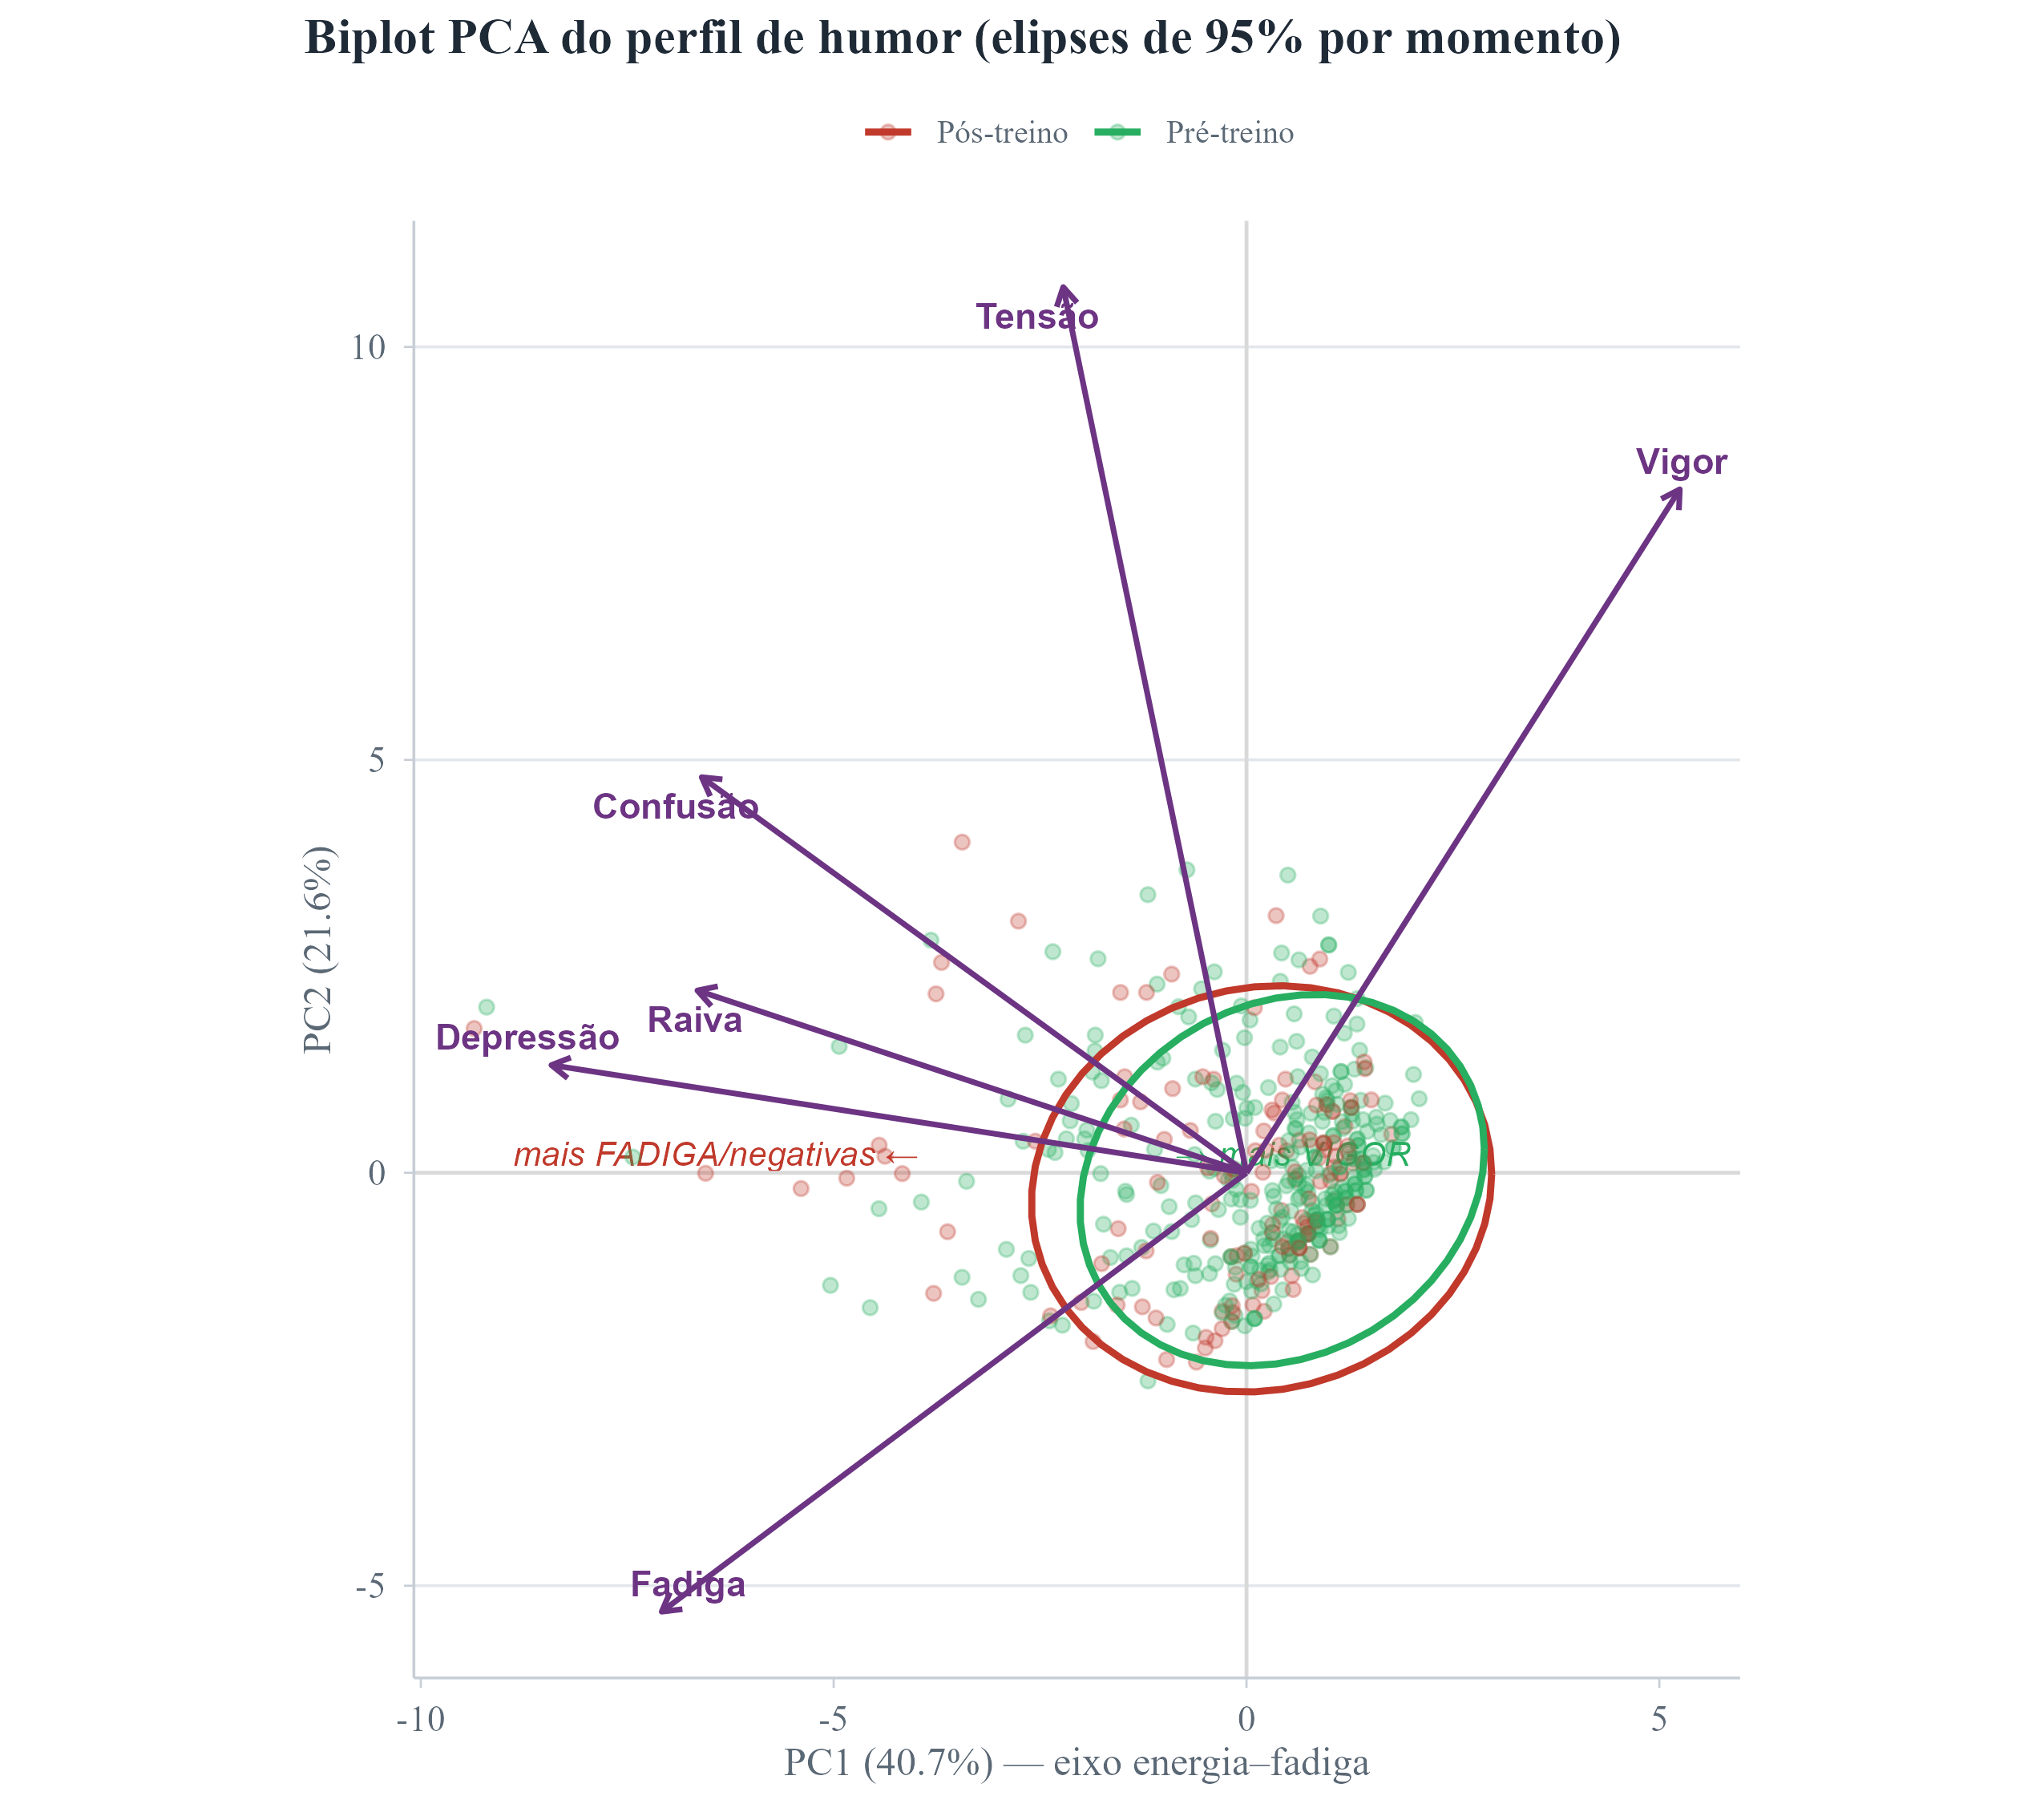
Fonte: dados da pesquisa (2026).
Figura 27 – Trajetórias de centroide na ordenação PCA: deslocamento agudo pré→pós em dias com HIIT (vermelho) e sem HIIT (verde) e deslocamento crônico do baseline (D1) ao fim da semana (D7 pós, azul tracejado); anotação com os resultados da PERMANOVA.
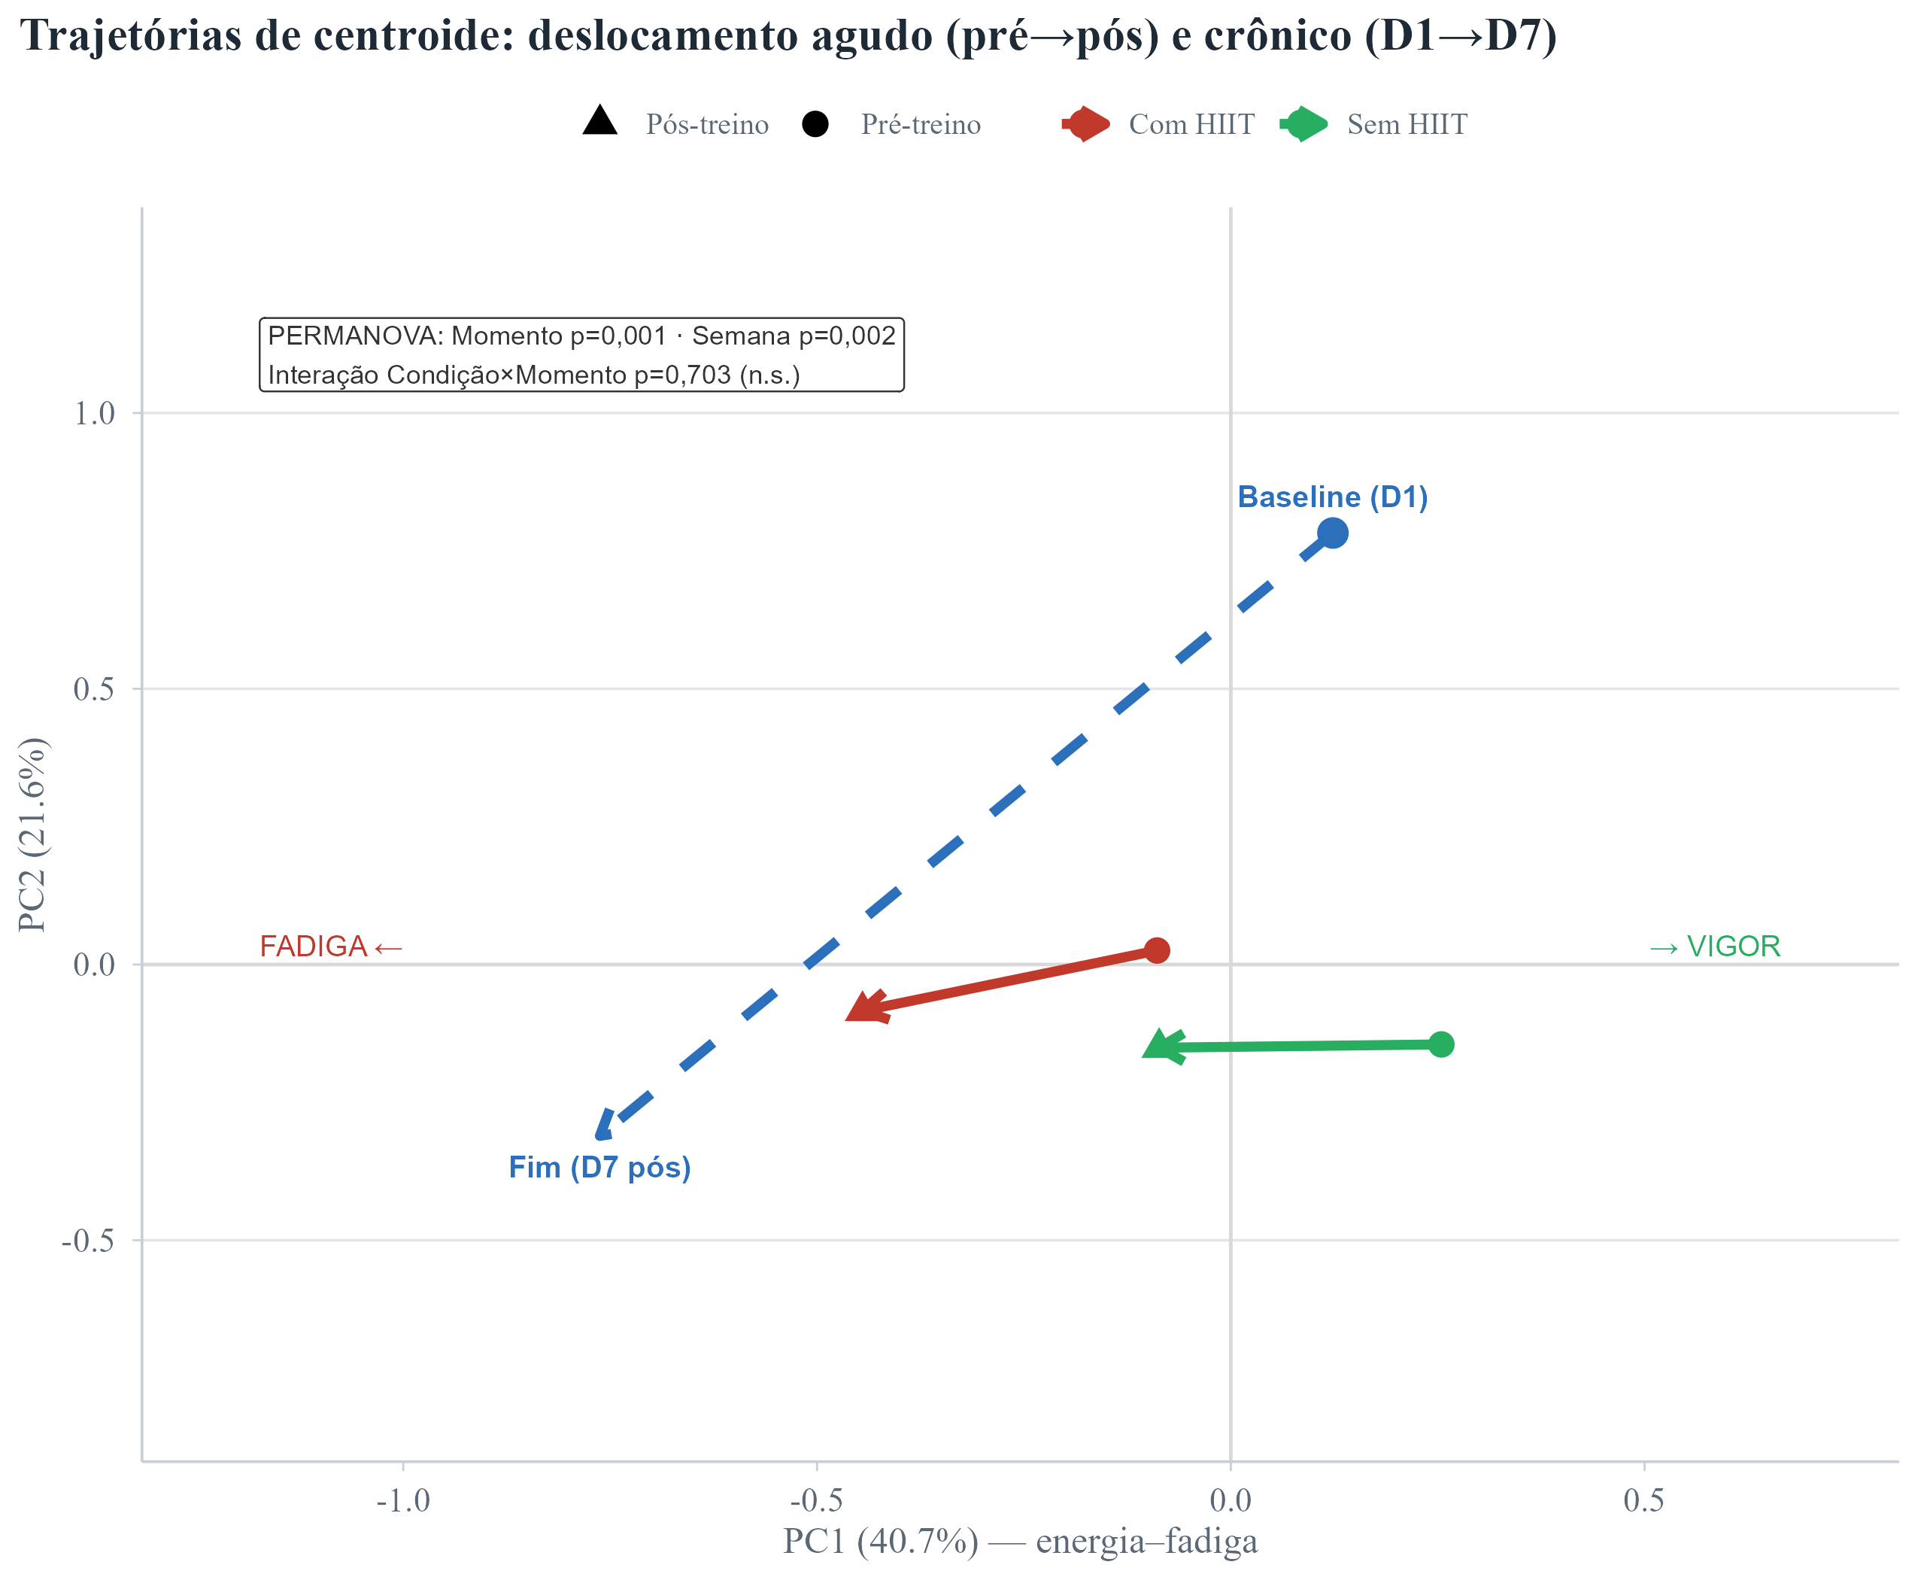
Fonte: dados da pesquisa (2026).

Tabela 24 – PERMANOVA nos desenhos específicos (distância euclidiana; permutação restrita ao atleta como estrato).
Termo | gl | R² | F | p | Leitura
Condição (HIIT vs sem HIIT) | 1 | 0,006 | 1,40 | 0,029 | Dias de HIIT diferem no humor
Momento (pré vs pós-treino) | 1 | 0,010 | 2,42 | 0,001 | Há resposta aguda à sessão
Interação Condição × Momento | 1 | 0,001 | 0,27 | 0,703 | HIIT não difere do treino comum no agudo
Semana (baseline vs fim) | 1 | 0,066 | 3,98 | 0,002 | Acúmulo crônico ao longo da semana
Fonte: dados da pesquisa (2026).
Para visualizar o deslocamento do perfil de humor no espaço multivariado, aplicou-se uma ordenação por Análise de Componentes Principais (PCA; distância euclidiana sobre as seis subescalas padronizadas). Os dois primeiros componentes explicam 62,3% da variância (PC1 = 40,7%; PC2 = 21,6%); o PC1 opõe o Vigor às dimensões negativas e à Fadiga, constituindo o eixo perturbação–energia (Figura 26). As trajetórias de centroide (Figura 27) mostram que, tanto nos dias com HIIT quanto nos sem HIIT, a resposta aguda pré→pós desloca o grupo para a região de Fadiga/negativas, em direção semelhante entre as condições; já o deslocamento crônico, do baseline (D1) ao fim da semana (D7 pós), é o mais amplo, movendo o grupo da região de Vigor para a de Fadiga/perturbação.
A PERMANOVA nos desenhos específicos (Tabela 24) confirma o quadro visual e responde às perguntas centrais: (1) o tipo de treino afeta o humor (Condição: p = 0,029); (2) há resposta aguda intra-sessão (Momento pré vs pós: p = 0,001); (3) a interação Condição × Momento é não significativa (p = 0,703) — ou seja, o HIIT não produz um impacto agudo diferente do treino comum, convergindo com a curva ROC (Figura 31) e com a resposta aguda por tipo de dia; e (4) o efeito da semana é o mais forte (baseline vs fim: R² = 0,066; p = 0,002), indicando que o microciclo com três sessões de HIIT alterou o perfil basal de humor — um efeito crônico de acúmulo de carga. Em conjunto, a ordenação e a PERMANOVA localizam o impacto do treino sobretudo no acúmulo semanal e na resposta aguda genérica ao esforço, e não em um estresse agudo específico do HIIT.

4.9 HIIT versus técnico-tático
Duas perguntas distintas devem ser separadas. (i) A mudança aguda pré→pós não é maior nos dias de HIIT do que nos técnico-táticos (interações não significativas). (ii) O nível de humor nos dias de HIIT, ajustado pela carga acumulada, é pior — o efeito próprio do HIIT sobrevive ao ajuste e converge entre estatística paramétrica, não paramétrica e bootstrap (fadiga física d = 0,54; fadiga d = 0,40; PTH d = 0,38; vigor d = −0,35). As duas leituras não se contradizem: descrevem, respectivamente, a resposta da sessão e o nível do dia. Ambas permanecem limitadas pelo confundimento volume×modalidade — os resultados do HIIT não devem ser lidos como dose-resposta.
A direção é consistente entre as variáveis (Tabela 25; Figura 28): nos dias de HIIT, todas as dimensões de fadiga e perturbação sobem em relação aos dias sem HIIT — fadiga física +0,27, fadiga +0,66 e, sobretudo, PTH +2,47 — enquanto o vigor cai (−0,44). As subescalas negativas também sobem, porém pouco. Em resumo, no dia de HIIT o atleta termina com mais fadiga, menos vigor e maior perturbação total.

Tabela 25 – Média nos dias de HIIT vs sem HIIT (por atleta) e direção.
Variável | HIIT | Sem HIIT | Diferença | Direção
Fadiga física | 6,28 | 6,00 | +0,27 | maior no HIIT
Fadiga (BRUMS) | 5,78 | 5,12 | +0,66 | maior no HIIT
PTH (TMD) | 5,49 | 3,01 | +2,47 | maior no HIIT
Fadiga mental | 4,76 | 4,55 | +0,21 | maior no HIIT
Vigor | 5,19 | 5,62 | −0,44 | menor no HIIT
Tensão | 1,48 | 1,15 | +0,34 | maior no HIIT
Depressão | 1,32 | 0,80 | +0,52 | maior no HIIT
Raiva | 1,64 | 1,20 | +0,44 | maior no HIIT
Confusão | 0,45 | 0,38 | +0,08 | maior no HIIT
Fonte: dados da pesquisa (2026).
Médias por atleta nos dias 2–7 (exclui o baseline). As médias desta tabela são ponderadas por observação; a Tabela 48 apresenta as mesmas comparações com médias ponderadas por dia (procedimento em dois passos), o que explica pequenas diferenças de magnitude — ambas convergem na direção e na significância dos efeitos.

Figura 28 – Direção de cada variável nos dias de HIIT vs sem HIIT.
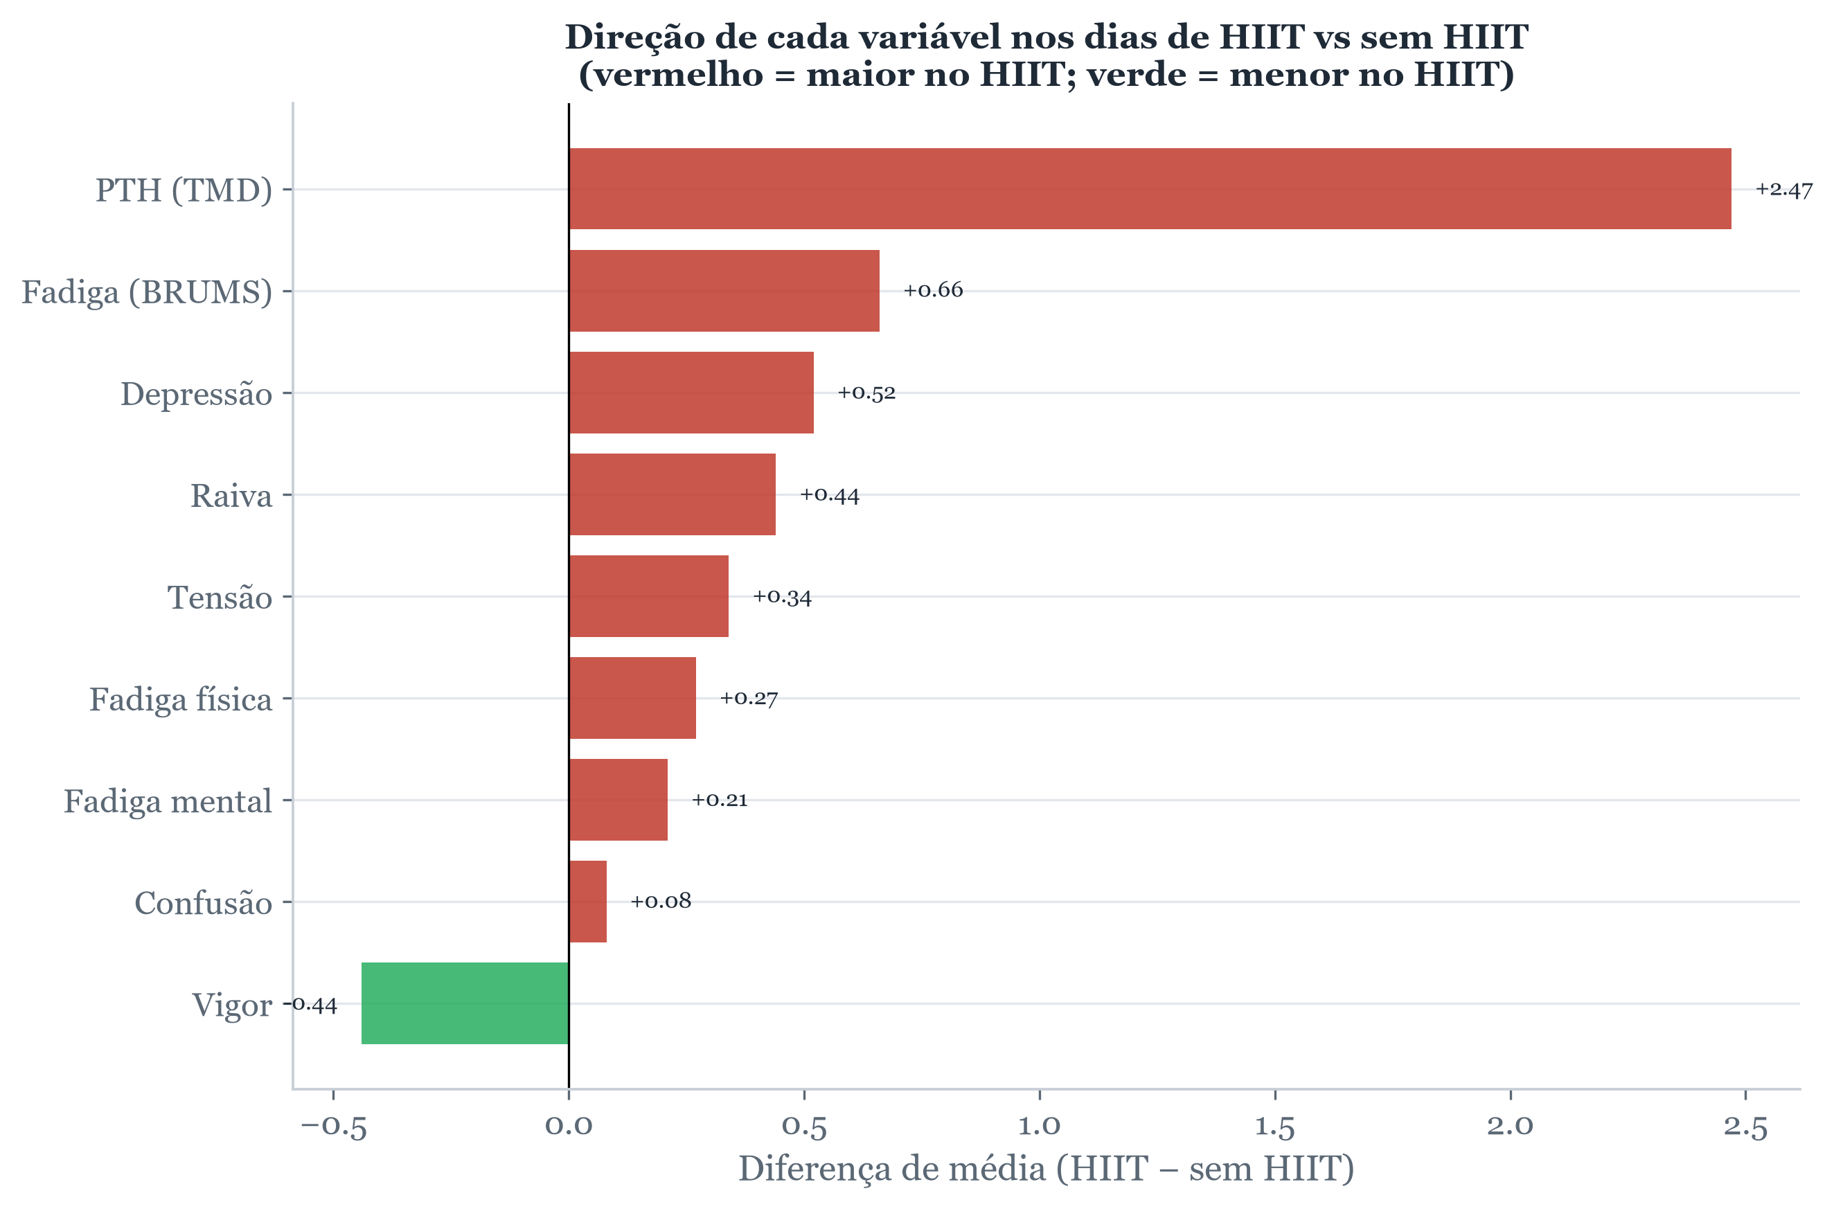
Fonte: dados da pesquisa (2026).

Discussão. A dupla leitura precisa ser mantida junta. Por um lado, o nível do dia é pior no HIIT — mais fadiga física (d = 0,54) e fadiga (0,40), menos vigor (−0,35) e maior PTH (+2,47) —, com o eixo energia–fadiga novamente respondendo em oposição (fadiga sobe, vigor desce). Por outro, a mudança aguda pré→pós não distingue o HIIT do treino técnico-tático, o que indica efeito de acúmulo mais que de choque agudo isolado (MARTÍNEZ-DÍAZ et al., 2021; SANT’ANA et al., 2025): são os dias de HIIT que ancoram os picos do dente de serra semanal, não uma resposta intra-sessão qualitativamente distinta. Essa interpretação, porém, esbarra num confundimento estrutural — os dias de HIIT são também os de menor volume —, de modo que intensidade e volume não podem ser separados e o efeito não deve ser lido como dose-resposta; um desenho cruzado balanceado seria necessário para isolá-lo.
Figura 29 – Nível médio por atleta em dias de HIIT (vermelho) vs técnico-tático (verde); o rótulo indica a diferença (HIIT − sem HIIT). Nos dias de HIIT todas as subescalas de fadiga/negativas são mais altas e o Vigor é mais baixo, com destaque para o PTH (+2,47).
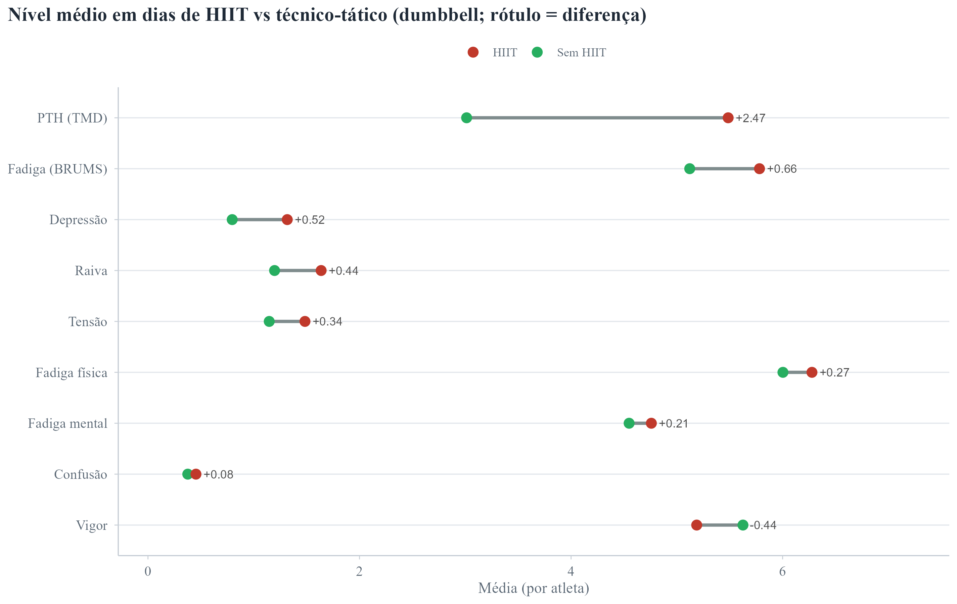
Fonte: dados da pesquisa (2026).
Figura 30 – Tamanho de efeito (dz) da resposta aguda pré→pós, com IC 95%, separado por tipo de dia (dz agregado por atleta, n = 26). Os intervalos de HIIT e técnico-tático se sobrepõem amplamente em todas as variáveis: a resposta aguda não distingue os tipos de dia.
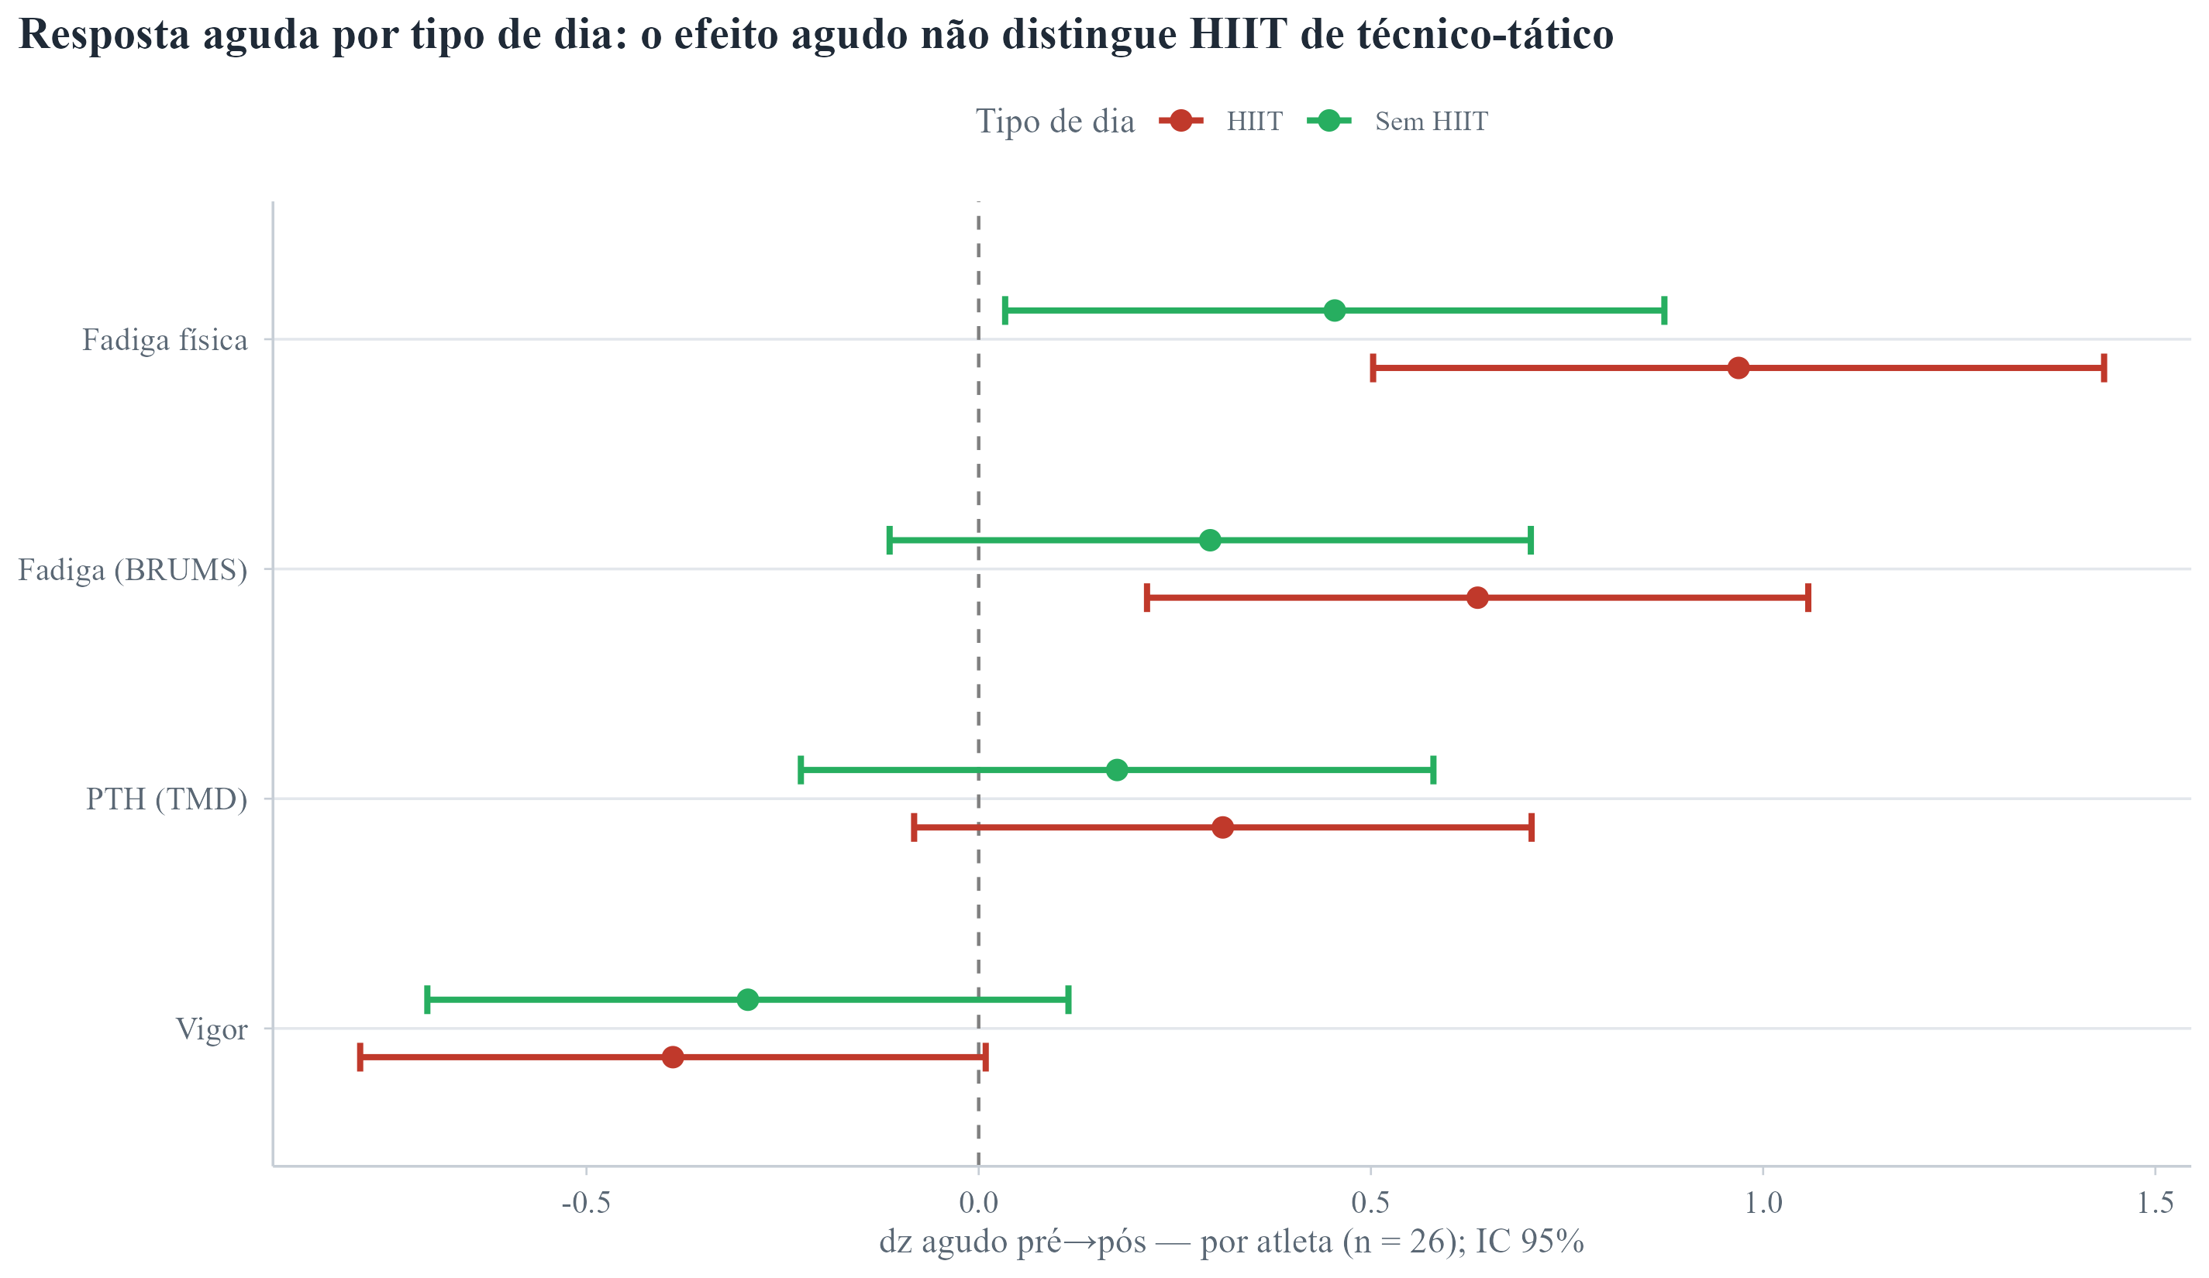
Fonte: dados da pesquisa (2026).
Tabela 26 – Tamanho de efeito (dz) da resposta aguda pré→pós por tipo de dia (dz agregado por atleta, n = 26), com IC 95%.
Variável | Tipo de dia | n | dz | IC inf. | IC sup.
Fadiga física | Sem HIIT | 26 | 0,71 | 0,31 | 1,11
Fadiga física | HIIT | 26 | 1,04 | 0,66 | 1,43
Fadiga (BRUMS) | Sem HIIT | 26 | 0,38 | −0,02 | 0,78
Fadiga (BRUMS) | HIIT | 26 | 0,64 | 0,26 | 1,03
PTH (TMD) | Sem HIIT | 26 | 0,41 | 0,01 | 0,81
PTH (TMD) | HIIT | 26 | 0,52 | 0,14 | 0,91
Vigor | Sem HIIT | 26 | −0,44 | −0,84 | −0,04
Vigor | HIIT | 26 | −0,39 | −0,77 | 0,00
Fonte: dados da pesquisa (2026).
As Figuras 29 e 30 distinguem dois níveis de análise do HIIT que costumam ser confundidos. No nível do dia (Figura 29), os dias de HIIT são claramente mais pesados: concentram maior fadiga física, maior PTH (+2,47), mais fadiga, tensão, raiva e depressão, e menor Vigor do que os dias técnico-táticos — o que é coerente com a maior demanda fisiológica dessas sessões. Contudo, no nível da resposta aguda intra-sessão (Figura 30 e Tabela 26), o quadro muda: o dz pré→pós em dias de HIIT não difere estatisticamente do obtido em dias técnico-táticos (os IC 95% se sobrepõem em todas as variáveis; para o PTH e o Vigor o efeito é até numericamente menor no HIIT). Ou seja, o HIIT associa-se a um estado de humor mais fatigado sobretudo por acúmulo e pelo maior volume/carga do dia, e não porque cada sessão isolada produza um choque agudo maior. Essa distinção — nível do dia versus resposta aguda — é essencial para o monitoramento: a bandeira de alerta deve considerar a carga acumulada, não apenas a variação de uma única sessão (MEEUSEN et al., 2013; SAW et al., 2016).
Figura 31 – Curvas ROC para a discriminação de dias de HIIT vs técnico-tático a partir das variáveis de humor/fadiga (nível atleta×dia). A diagonal tracejada representa o acaso (AUC = 0,50).
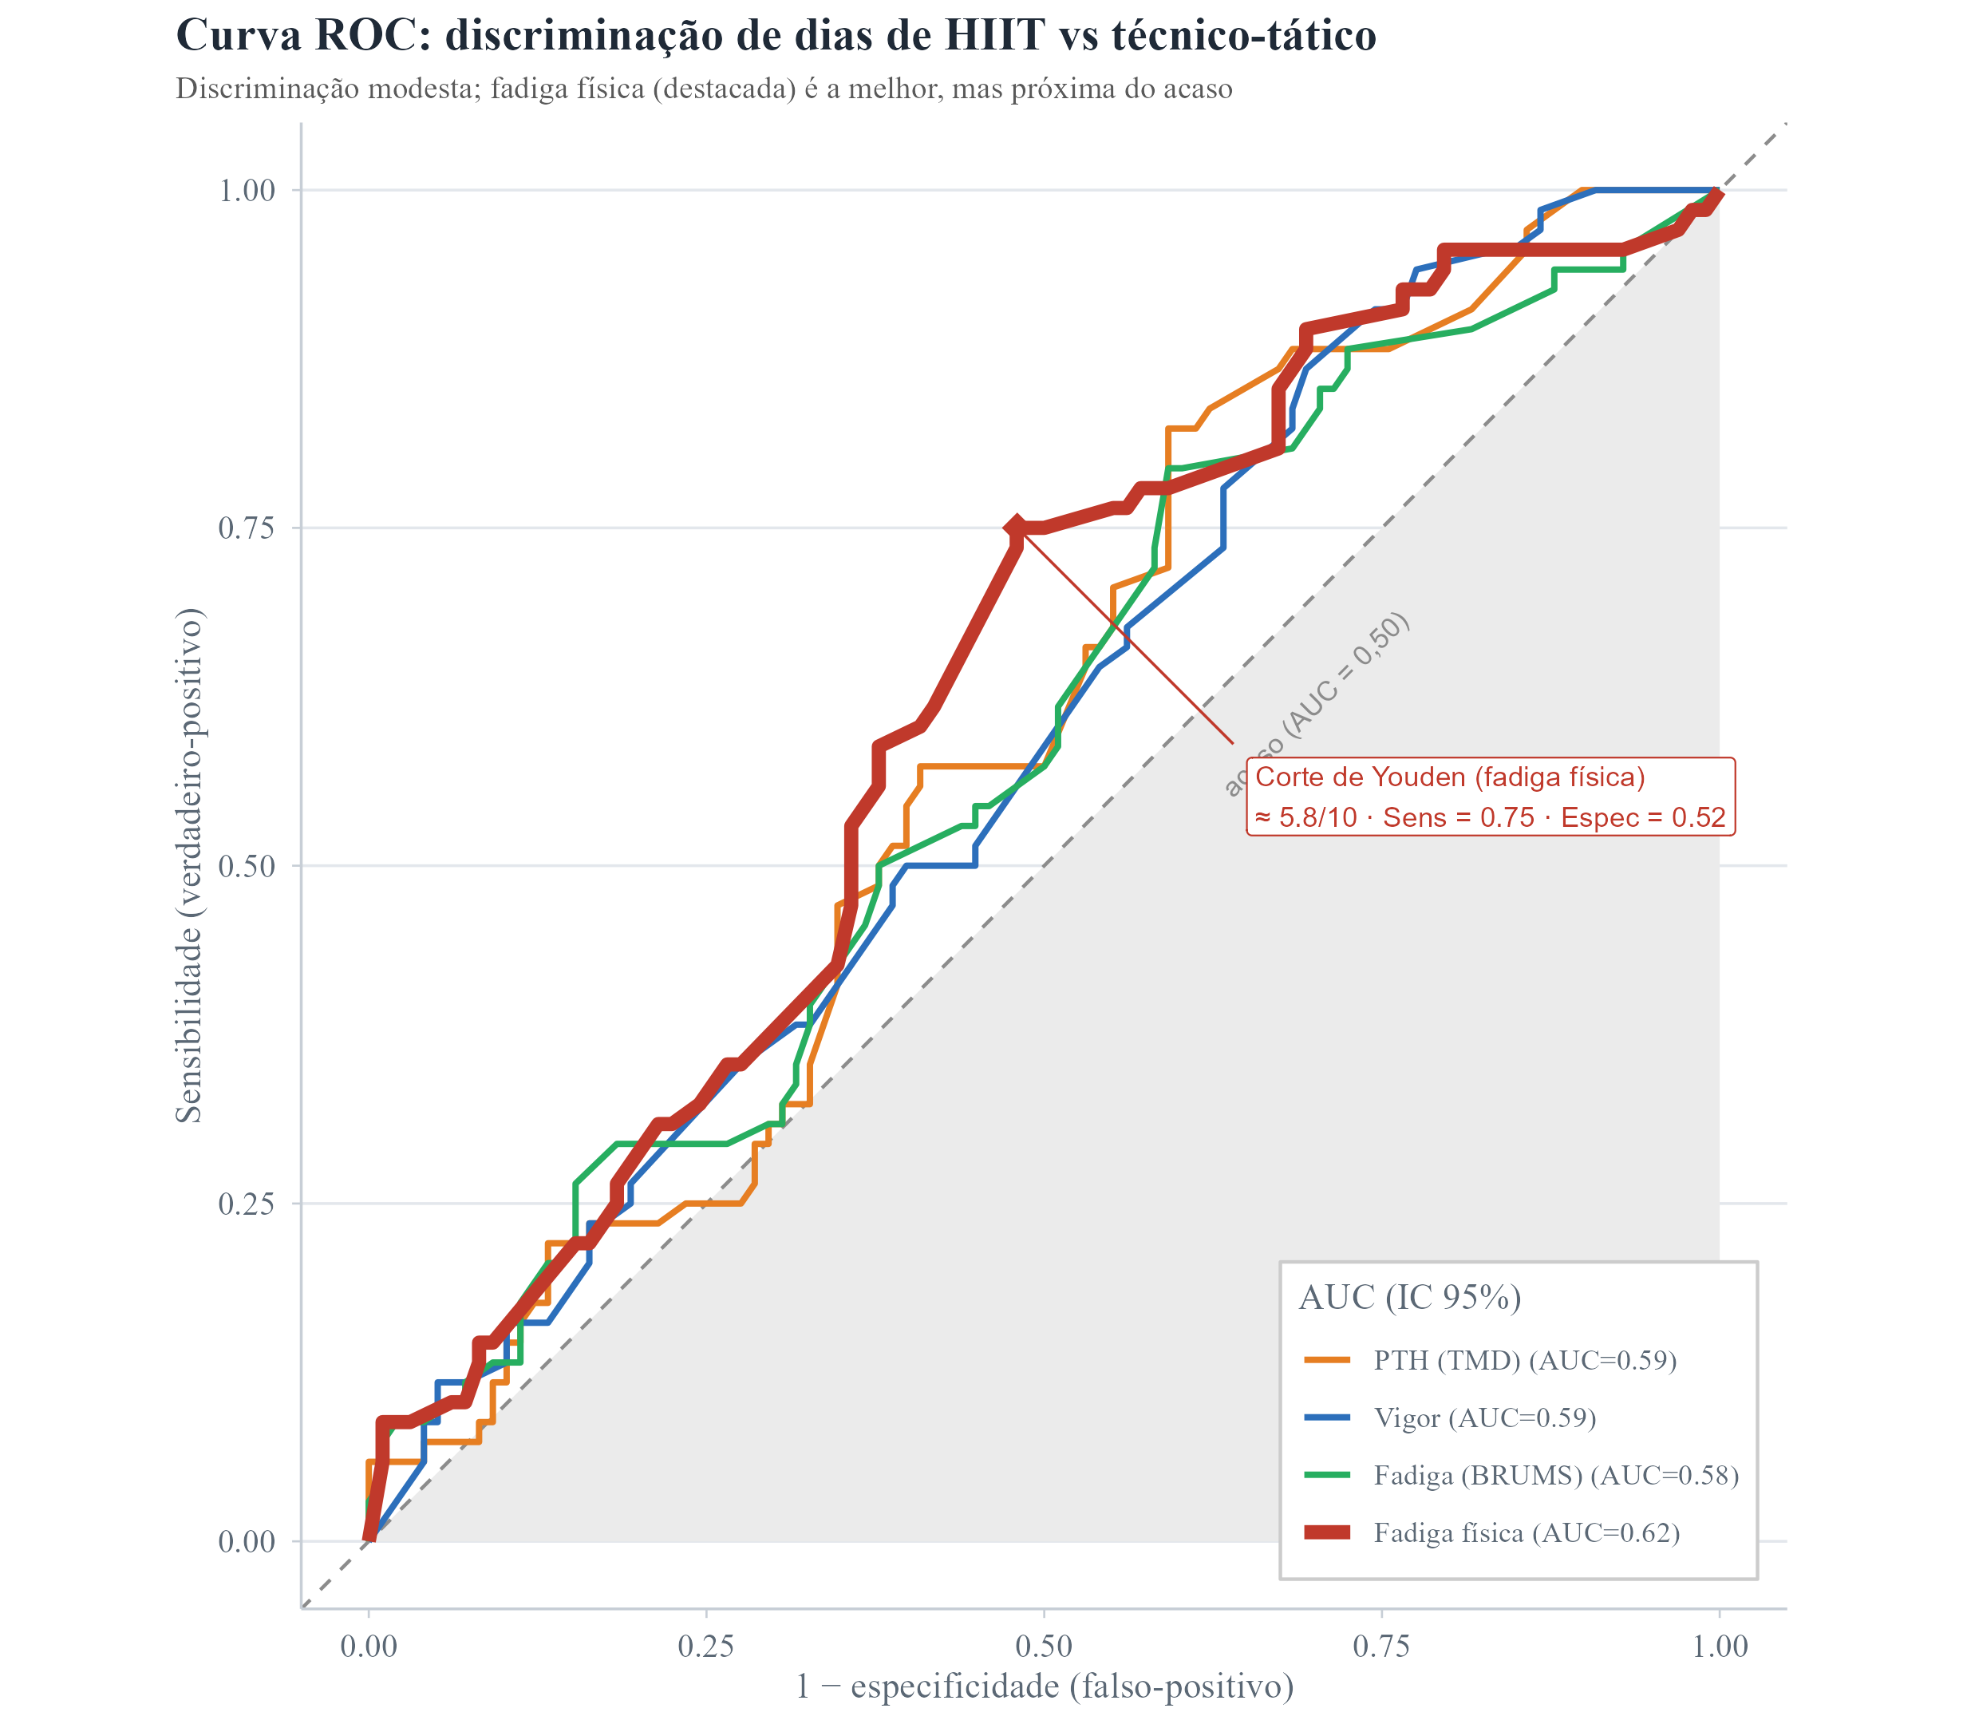
Fonte: dados da pesquisa (2026).

Tabela 27 – Acurácia discriminante (dias de HIIT vs técnico-tático): AUC (IC 95% de DeLong) e ponto de corte de Youden com sensibilidade e especificidade.
Variável | AUC | IC 95% | Corte | Sensibilidade | Especificidade
Fadiga física | 0,623 | [0,54–0,71] | 5,8 | 0,75 | 0,52
PTH (TMD) | 0,590 | [0,50–0,68] | -1,4 | 0,82 | 0,41
Vigor | 0,587 | [0,50–0,67] | 7,9 | 0,87 | 0,31
Fadiga (BRUMS) | 0,584 | [0,50–0,67] | 3,4 | 0,79 | 0,41
Fonte: dados da pesquisa (2026).
Uma última perspectiva sobre o HIIT é a acurácia diagnóstica: quão bem as variáveis de humor/fadiga classificam um dia como sendo de HIIT? A Figura 31 e a Tabela 27 trazem as curvas ROC. As áreas sob a curva (AUC) são modestas — a fadiga física é a melhor (AUC = 0,62; IC 0,54–0,71), seguida de PTH, vigor e fadiga (AUC ≈ 0,58–0,59, com IC tocando 0,50). Ou seja, mesmo a variável mais informativa discrimina os dias de HIIT apenas ligeiramente acima do acaso. O resultado converge com a ausência de diferença aguda entre tipos de dia (Figura 30) e reforça a interpretação central: o HIIT não imprime uma 'assinatura' aguda de humor nítida; seu impacto emerge por acúmulo ao longo do microciclo, e não como um marcador pontual capaz de identificar a sessão isolada. Na prática, isso desaconselha usar um único escore de humor para 'detectar' se um treino foi intenso: o corte de Youden da fadiga física (≈ 5,8/10; sensibilidade 0,75, especificidade 0,52) captura a maioria dos dias de HIIT, mas ao custo de muitos falso-positivos. O valor do monitoramento está na tendência ao longo da semana, não no ponto isolado. (As curvas são descritivas da discriminabilidade; as observações são agrupadas por atleta, o que recomenda cautela inferencial.)

4.10 Determinantes do humor — regressão linear multivariada
Um modelo misto multivariável para o PTH, com preditores externos (não componentes do próprio PTH), explicou parcela substancial da variância: R² marginal = 0,54 (efeitos fixos) e R² condicional = 0,77 (fixos + atleta). A diferença (~0,22) indica que, além dos preditores de estado, há um componente de traço — diferenças estáveis entre atletas contribuem para o nível de perturbação (Tabela 28). Todos os preditores foram significativos, sem colinearidade problemática (VIF ≤ 2,8).

Tabela 28 – Regressão multivariada do PTH (modelo misto; β padronizado).
Preditor | β padronizado | p | VIF
Estado mental (autoaval.) | −2,82 | < 0,001 | 2,49
Sonolência | +1,63 | < 0,001 | 1,16
Estado físico (autoaval.) | −1,65 | < 0,001 | 2,78
Fadiga física | +1,54 | < 0,001 | 2,68
Fadiga mental | +1,03 | 0,032 | 2,80
Estresse percebido (PSS) | +0,93 | 0,005 | 1,37
Fonte: dados da pesquisa (2026).
R² marginal = 0,541; R² condicional = 0,766 (n = 456; 27 atletas).

Discussão. Esse padrão (R² condicional > marginal) formaliza o componente de traço já assinalado: os atletas diferem estavelmente em seu nível basal de perturbação (NAKAGAWA; SCHIELZETH, 2013).
Figura 32 – Diagnóstico de resíduos do modelo misto do PTH: resíduos vs. valores ajustados, QQ-plot dos resíduos, gráfico escala-locação (homocedasticidade) e QQ-plot dos interceptos aleatórios dos atletas.
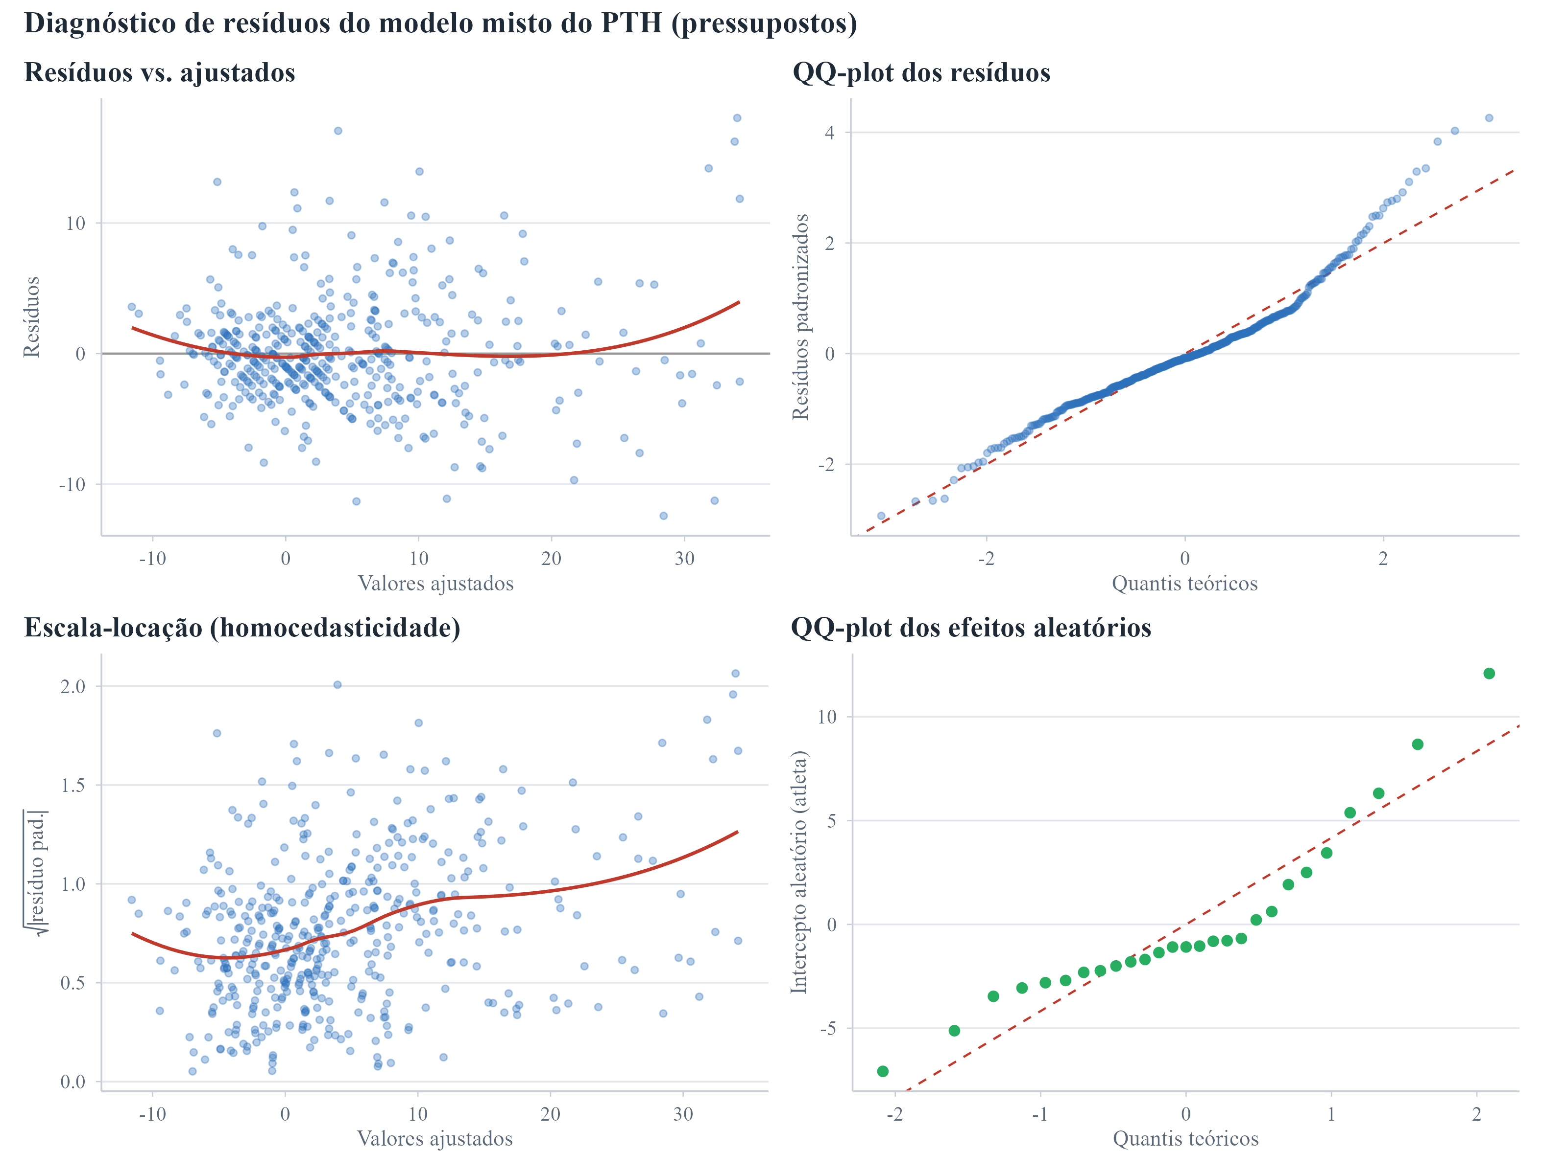
Fonte: dados da pesquisa (2026).
Figura 33 – Dispersão do PTH observado vs. predito pelo modelo (linha tracejada = identidade; linha verde = ajuste linear). R² = 0,81.
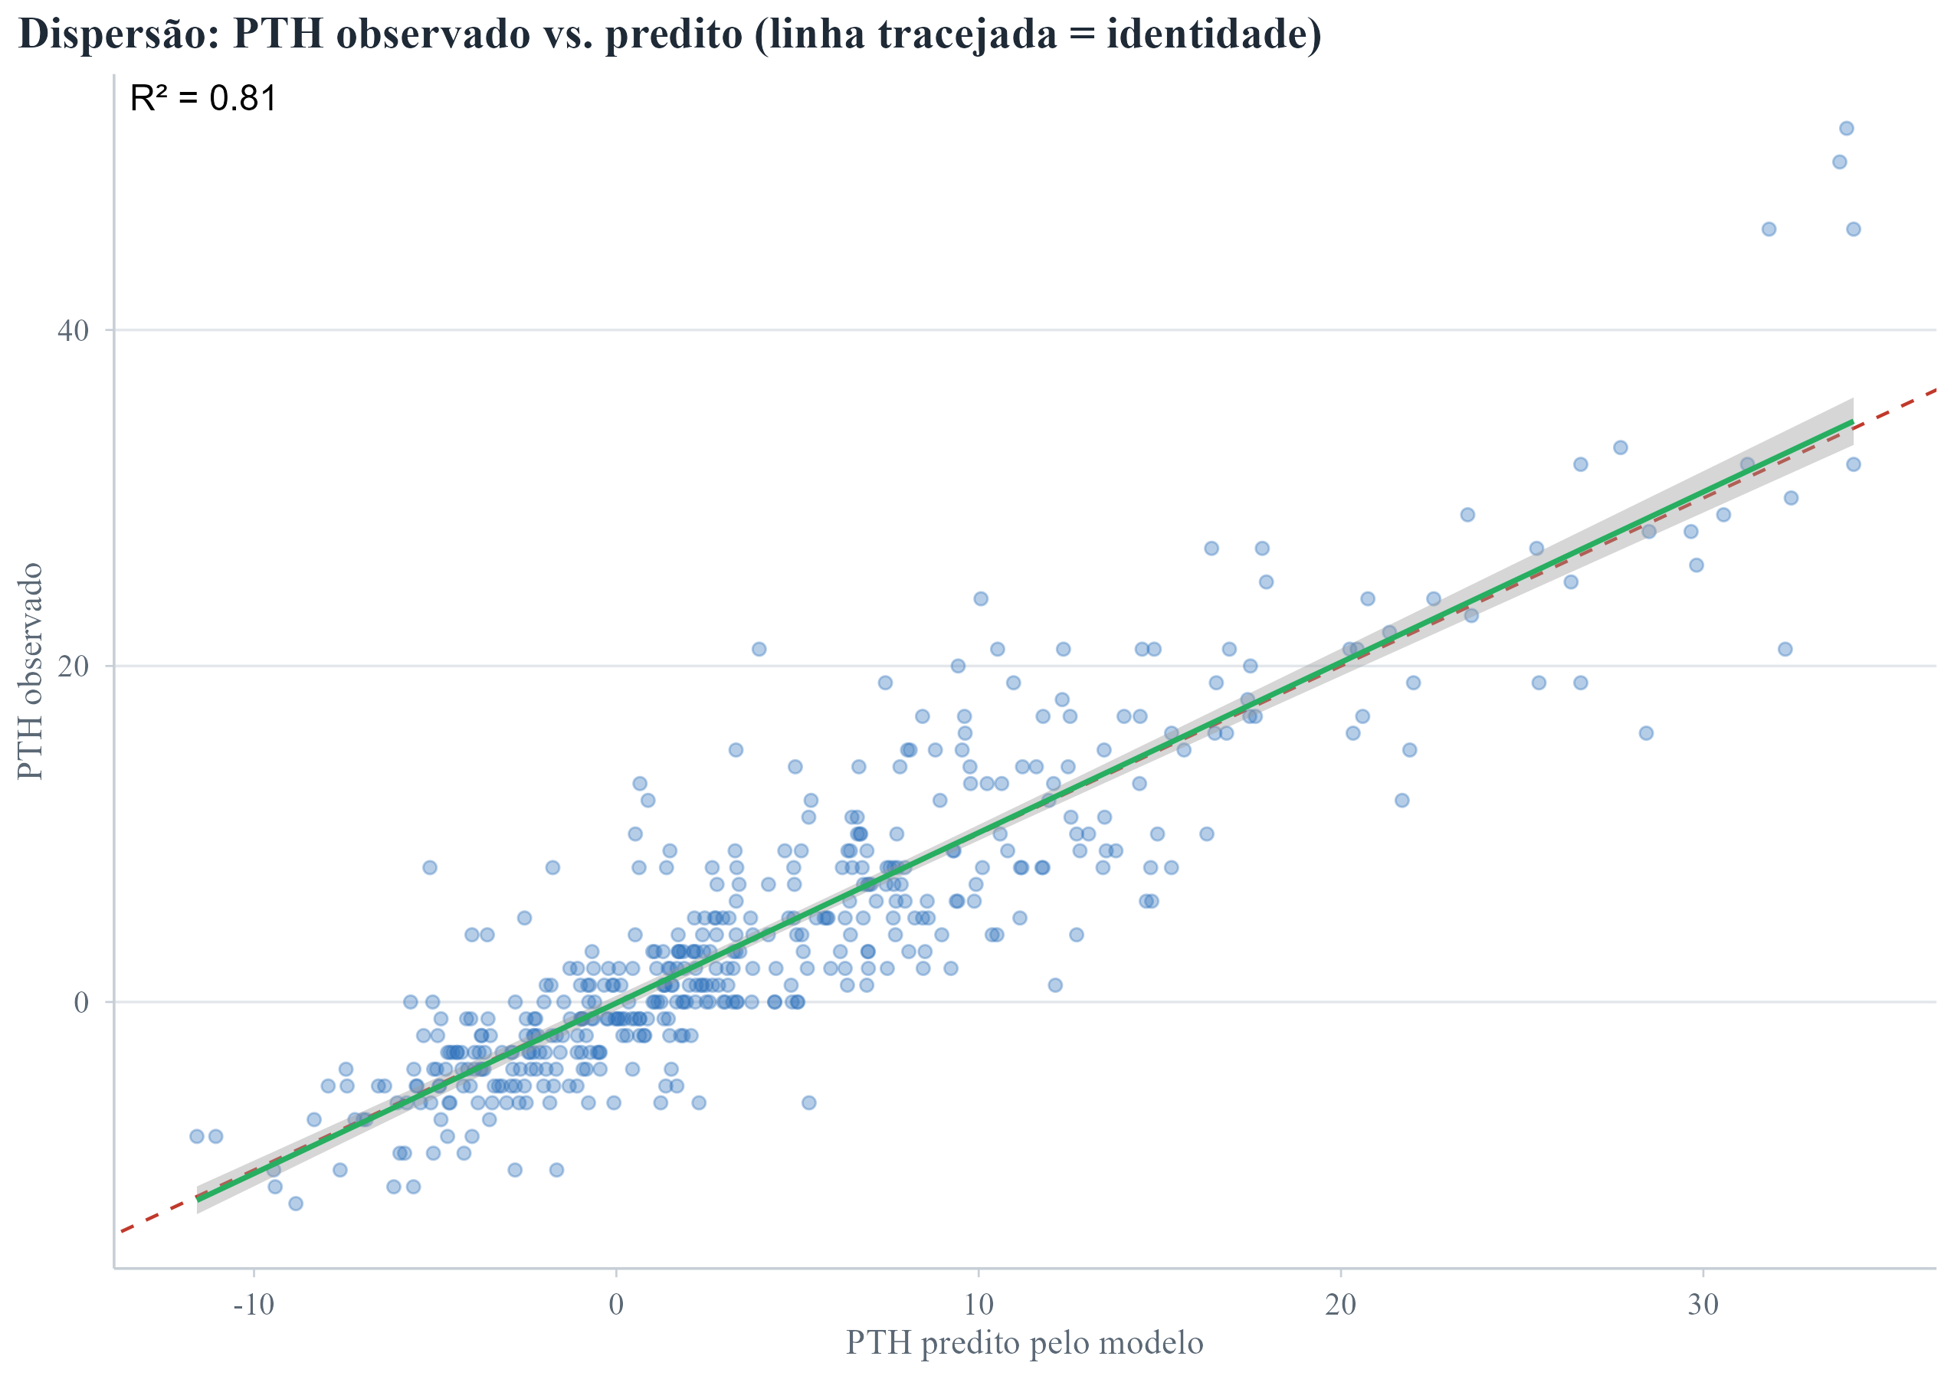
Fonte: dados da pesquisa (2026).
O ajuste do modelo de determinantes do PTH foi inspecionado graficamente. A Figura 33 (observado vs. predito, R² = 0,81) confirma boa capacidade preditiva. A Figura 32 reúne o diagnóstico dos pressupostos: os resíduos distribuem-se em torno de zero sem padrão sistemático (linearidade adequada) e os interceptos aleatórios dos atletas são aproximadamente normais. Observam-se, contudo, um leve alongamento da cauda direita dos resíduos (não-normalidade; Shapiro–Wilk p < 0,001) e um discreto aumento da dispersão nos valores ajustados mais altos (leve heterocedasticidade) — ambos esperados em dados de humor com efeito piso e assimetria positiva. Esses desvios são atenuados pela inferência robusta com bootstrap de cluster e pela agregação por atleta adotadas ao longo do estudo, mas recomendam cautela na leitura pontual dos maiores valores de PTH e sugerem, em trabalhos futuros, considerar transformações ou modelos para respostas assimétricas (p.ex., Gama/log).
Figura 34 – Coeficientes padronizados (β ± IC 95%) do modelo misto dos determinantes do PTH. Vermelho = significativo (p < 0,05).
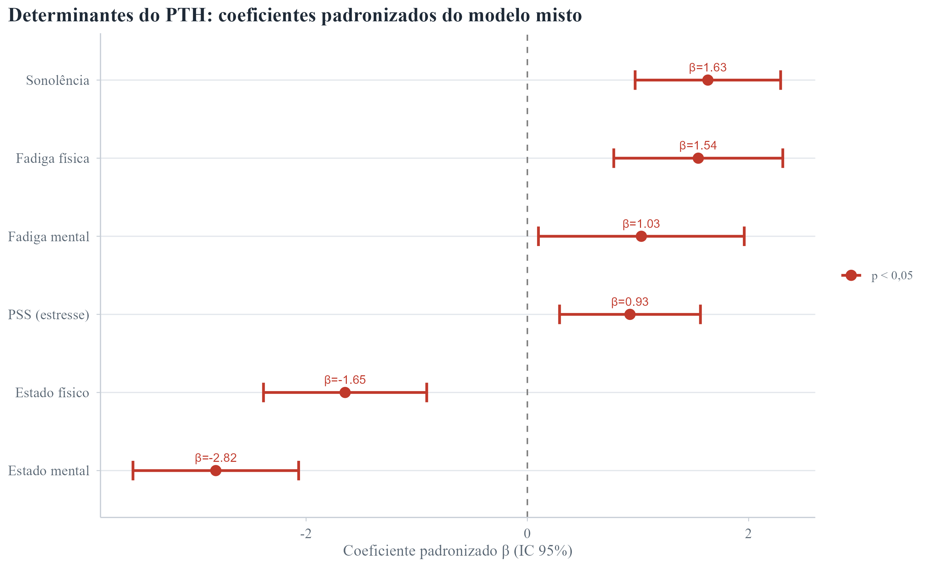
Fonte: dados da pesquisa (2026).
Figura 35 – Efeitos parciais (component + residual) de cada preditor sobre o PTH: cada painel mostra a relação com o PTH mantendo os demais preditores constantes (reta = ajuste linear; sombreado = IC 95%).
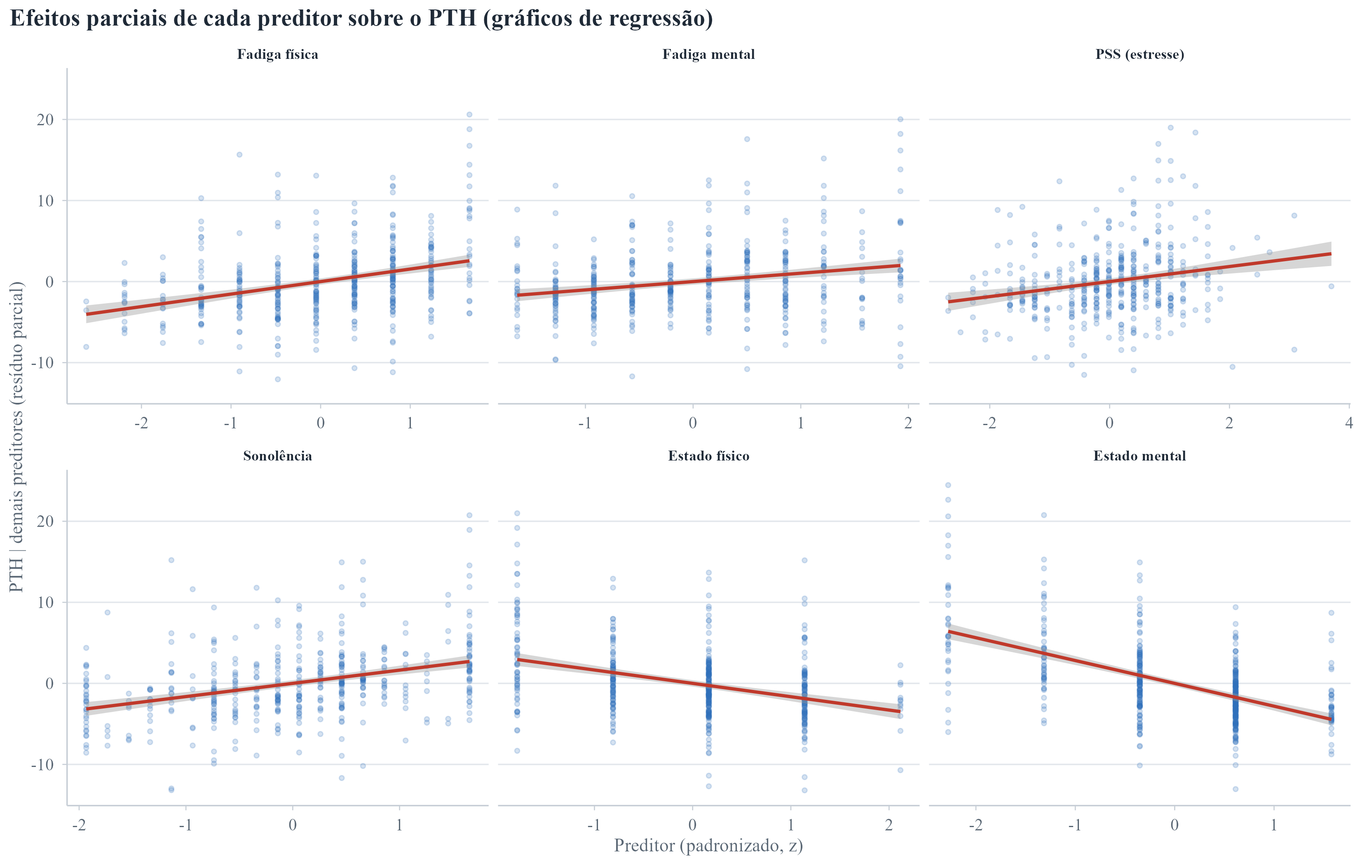
Fonte: dados da pesquisa (2026).
As Figuras 34 e 35 detalham os determinantes do PTH. Todos os seis preditores externos foram significativos (Figura 34): o estado mental é o mais forte (β = −2,82; melhor estado mental → menor perturbação), seguido de sonolência (+1,63), estado físico (−1,65) e fadiga física (+1,54); fadiga mental (+1,03) e estresse percebido (+0,93) contribuem de forma mais modesta. Os efeitos parciais (Figura 35) confirmam, preditor a preditor, a direção e a linearidade dessas relações mantendo os demais constantes. O modelo explica boa parte da variância (R²m = 0,54), mas o salto para a variância condicional (R²c = 0,77) revela que cerca de 22% se deve a diferenças estáveis entre atletas (intercepto aleatório): há um componente de traço no PTH que nenhum preditor de estado captura — evidência quantitativa a favor de referências individuais no monitoramento, e não apenas de pontos de corte de grupo (NAKAGAWA; SCHIELZETH, 2013).

4.11 Erro típico da medida e heterogeneidade individual
O Erro Típico da Medida (ETM) supera a menor mudança relevante (SWC) em todas as variáveis (Tabela 29): o BRUMS é adequado para inferência de grupo, mas ruidoso para decisão individual a partir de coleta isolada — a fadiga física é a menos ruidosa (ETM = 27%). Coerentemente, o ICC da resposta ao treino é baixo (≤ 0,34) em todas as variáveis, indicando que a sensibilidade ao treino é situacional, não um traço estável do atleta. Rotular “alto respondedor” a partir de um único par pré/pós é, portanto, frágil; recomendam-se médias de múltiplas coletas.
Tabela 29 – Erro Típico da Medida (Hopkins) e menor mudança relevante.
Variável | ETM | ETM % | SWC | MDC95 | Utilidade
Fadiga física | 1,62 | 27,3 | 0,38 | 4,48 | Marginal
Fadiga mental | 1,56 | 33,5 | 0,52 | 4,33 | Marginal
Vigor | 2,13 | 37,6 | 0,56 | 5,90 | Marginal
Fadiga (BRUMS) | 2,48 | 45,5 | 0,63 | 6,88 | Marginal
PTH (TMD) | 6,24 | 138,1 | 1,56 | 17,28 | Marginal
Fonte: dados da pesquisa (2026).
Utilidade de Hopkins: ETM < SWC = bom; < 2·SWC = ok; caso contrário, marginal.

Discussão. O ETM exceder a menor mudança relevante em todas as variáveis (HOPKINS, 2000), somado ao ICC de resposta baixo, é a base quantitativa para basear decisões individuais em médias de múltiplas coletas (KOO; LI, 2016), e não em leituras isoladas.

4.12 Análise bayesiana e equivalência prática
Para quantificar a força da evidência — e, sobretudo, para permitir afirmar a ausência de efeito onde couber —, a resposta aguda foi reanalisada por estimação bayesiana com fatores de Bayes JZS (ROUDER et al., 2009) e teste de região de equivalência prática (ROPE = ±SWC) sobre os deltas agregados por atleta (Tabela 30; Figura 36). Os quatro efeitos do eixo energia–fadiga têm evidência bayesiana de moderada a extrema (BF10 de 5,9 a 2.444) e intervalos de credibilidade que excluem zero. Note-se que esses fatores de Bayes, calculados corretamente no nível do atleta, são muito mais modestos que os obtidos ao tratar as observações como independentes — confirmando, por via bayesiana, o efeito da pseudorreplicação. A confusão apresenta evidência positiva de equivalência (93,2% do posterior dentro da ROPE; BF favorável a H0), autorizando a afirmação de ausência de efeito. Já tensão, depressão, raiva e fadiga mental ficam indeterminadas — nem efeito nem equivalência demonstrados —, o que reflete falta de poder, e não evidência de nulidade.
Tabela 30 – Fechamento bayesiano da resposta aguda (BF JZS; estimação com ROPE).
Variável | Δ | BF10 (JZS) | Evidência | IC credib. 95% | % na ROPE | Leitura
Fadiga física | +1,74 | 2444 | extrema (H1) | [1,09; 2,39] | 0,0 | Efeito
PTH (TMD) | +3,51 | 22,40 | forte (H1) | [1,46; 5,56] | 3,1 | Efeito
Fadiga (BRUMS) | +1,72 | 11,30 | forte (H1) | [0,62; 2,82] | 2,6 | Efeito
Vigor | −0,96 | 5,90 | moderada (H1) | [−1,64; −0,28] | 12,1 | Efeito
Fadiga mental | +0,53 | 1,85 | anedótica | [0,05; 1,02] | 47,9 | indeterminado
Tensão | +0,28 | 1,56 | anedótica | [0,02; 0,53] | 66,0 | indeterminado
Depressão | +0,33 | 0,94 | anedótica (H0) | [−0,03; 0,69] | 51,8 | indeterminado
Raiva | +0,27 | 0,34 | anedótica (H0) | [−0,25; 0,80] | 60,2 | indeterminado
Confusão | −0,04 | 0,23 | moderada (H0) | [−0,22; 0,13] | 93,2 | Equivalente
Fonte: dados da pesquisa (2026).
BF10 > 3 = evidência para H1; < 1/3 = para H0. ROPE = ±SWC; % alto = equivalência.

Figura 36 – Estimação bayesiana da resposta aguda: Δ e intervalo de credibilidade 95% (vermelho = efeito; verde = equivalência; cinza = indeterminado).
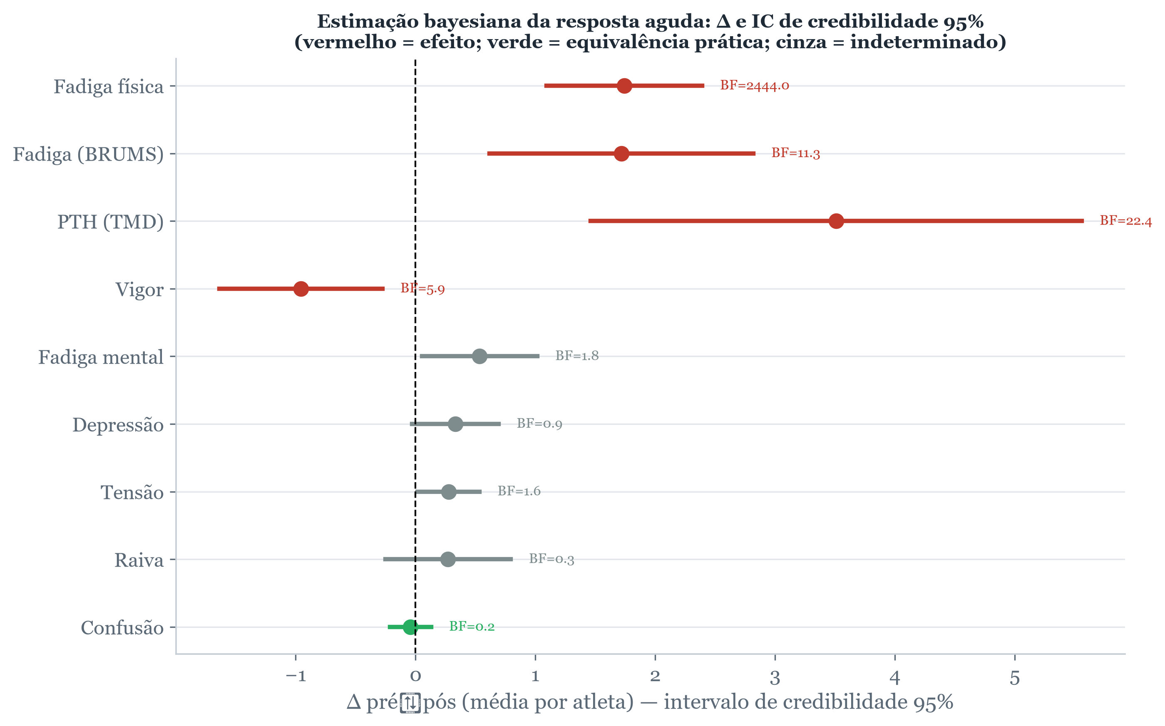
Fonte: dados da pesquisa (2026).

Discussão. A evidência bayesiana positiva de equivalência para a confusão (BF ≈ 0,2; ROPE 93%) permite afirmar ausência de efeito nessa dimensão; o recuo do fator de Bayes de valores extremos para moderados (ROUDER et al., 2009) confirma que a pseudorreplicação inflava a força da evidência.

4.13 Análises complementares de robustez
Três análises adicionais reforçam a validade das conclusões: a recuperação noturna entre dias (dinâmica do eixo energia–fadiga), a mudança individual confiável (RCI) e a sensibilidade dos efeitos à coorte completa.

4.13.1 Recuperação noturna entre dias
Figura 37 – Padrão em 'serrote' pré→pós ao longo dos sete dias: elevação aguda durante a sessão e recuperação até a manhã seguinte (linhas pontilhadas = dias de HIIT).
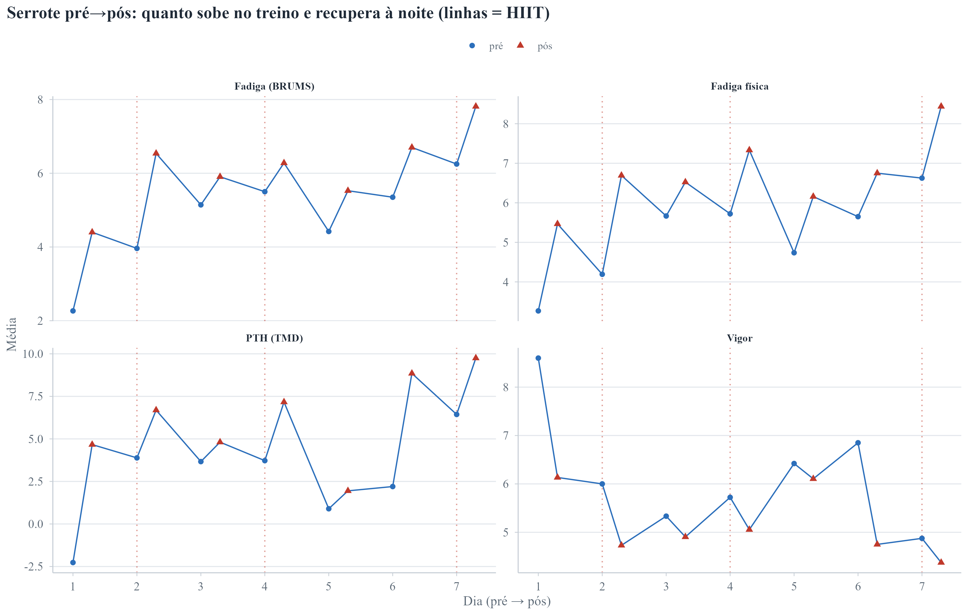
Fonte: dados da pesquisa (2026).
Tabela 31 – Recuperação noturna média entre dias e deslocamento da linha de base (pré do Dia 1 → pré do Dia 7).
Variável | Recuperação noturna média (%) | Deslocamento da linha de base D1→D7
Fadiga física | 66,8 | 3,36
Fadiga (BRUMS) | 69,3 | 3,98
PTH (TMD) | 68,1 | 8,70
Vigor | 113,2 | -3,72
Fonte: dados da pesquisa (2026).
A Figura 37 e a Tabela 31 mostram que a maior parte da elevação aguda da fadiga é revertida durante a noite: cerca de 67–69% da fadiga física, da fadiga (BRUMS) e do PTH acumulados na sessão já não estão presentes na manhã seguinte, e o Vigor recupera-se integralmente (≈113%, isto é, retorna ao patamar basal ou acima). A recuperação, porém, é incompleta: há um deslocamento positivo da linha de base ao longo da semana (PTH +8,7; fadiga física +3,4; fadiga +4,0 pontos entre o Dia 1 e o Dia 7), enquanto o Vigor basal cai (−3,7). Ou seja, a resposta aguda é amplamente reversível, mas o resíduo não-recuperado se acumula dia após dia — mecanismo que explica por que o pior estado de humor emerge no Dia 7 (acúmulo), e não logo após a primeira sessão intensa (choque agudo). Esse padrão é consistente com o modelo Fitness–Fadiga e com a lógica de supercompensação incompleta em microciclos de alta densidade (BANISTER, 1991; MEEUSEN et al., 2013).

4.13.2 Mudança individual confiável (RCI)
Figura 38 – Classificação da mudança individual do Dia 1 ao Dia 7 pelo Índice de Mudança Confiável (RCI; mudança considerada confiável quando |z| > 1,96).
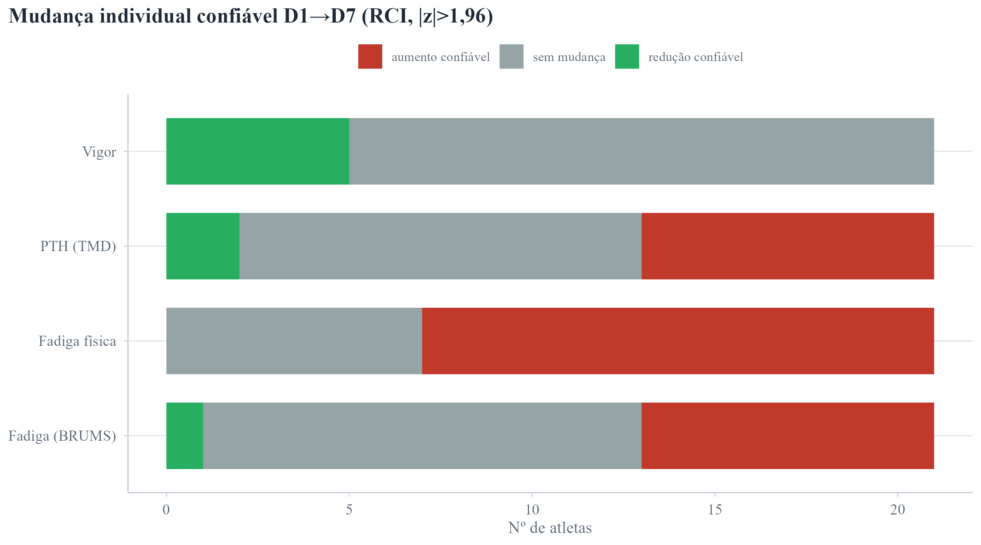
Fonte: dados da pesquisa (2026).
Tabela 32 – Índice de Mudança Confiável (RCI) do Dia 1 ao Dia 7 por variável: nº de atletas com mudança confiável e mudança mínima detectável (MDC95).
Variável | n | Aumento confiável | Sem mudança | Redução confiável | MDC95
Fadiga física | 21 | 14 | 7 | 0 | 2,60
Fadiga (BRUMS) | 21 | 8 | 12 | 1 | 4,01
Vigor | 21 | 0 | 16 | 5 | 5,04
PTH (TMD) | 21 | 8 | 11 | 2 | 8,87
Fonte: dados da pesquisa (2026).
A Figura 38 e a Tabela 32 traduzem os efeitos médios em decisões individuais. A fadiga física foi a variável de resposta mais consistente: 14 dos 21 atletas (67%) apresentaram aumento confiável entre o Dia 1 e o Dia 7 e nenhum apresentou redução — padrão coerente com o maior tamanho de efeito agregado (dz = 1,06). Para fadiga (BRUMS) e PTH a resposta individual é heterogênea (8 de 21 com aumento confiável), e o Vigor sofre redução confiável em 5 atletas, permanecendo estável nos demais. A MDC95 fornece o limiar prático por escala (p.ex., ~2,6 pontos para fadiga física): variações menores que esse valor não devem ser interpretadas como mudança real de um atleta. Esse resultado sustenta a recomendação central do estudo — o monitoramento deve ser individualizado e ancorado na fadiga física, cuja resposta é a mais confiável tanto no nível do grupo quanto do indivíduo (JACOBSON; TRUAX, 1991; HOPKINS, 2000).

4.13.3 Análise de sensibilidade (coorte completa)
Tabela 33 – Sensibilidade da resposta aguda pré→pós à coorte completa: tamanho de efeito (dz) na amostra total (n = 27) e restrito aos atletas presentes nos sete dias (n = 19).
Variável | dz (n = 27) | n total | dz (n = 19, completos) | n completes
Fadiga física | 0,97 | 27 | 1,01 | 19
Fadiga (BRUMS) | 0,59 | 27 | 0,51 | 19
PTH (TMD) | 0,57 | 27 | 0,49 | 19
Vigor | −0,45 | 27 | −0,50 | 19
Fadiga mental | 0,33 | 27 | 0,39 | 19
Depressão | 0,18 | 27 | 0,31 | 19
Fonte: dados da pesquisa (2026).
A Tabela 33 verifica se os efeitos dependem de dados ausentes ou de atletas que faltaram a alguma coleta. Restringindo a análise aos 19 atletas presentes em todos os sete dias, os tamanhos de efeito da resposta aguda permanecem praticamente idênticos aos da amostra total (fadiga física dz = 1,01 vs 0,97; vigor −0,50 vs −0,45; fadiga 0,51 vs 0,59). A hierarquia das respostas — fadiga física > fadiga ≈ PTH > vigor, com fadiga mental e depressão menores — é integralmente reproduzida. Conclui-se que os achados não são artefato de ausências ou de desbalanceamento (missing), reforçando a robustez das conclusões (LITTLE; RUBIN, 2019). Estes valores referem-se ao dz agregado por atleta (n = 27), nos dias de treino (2–7), que corrige a pseudorreplicação e é a base da inferência principal (Figura 40); já o dz agrupado por observação da Tabela 22 (135 pares pré→pós) é mais conservador — por incluir a variância entre atletas — resultando em magnitudes menores (p. ex., fadiga física 0,76).

4.13.4 Interface entre efeito piso e responsividade
As duas metades deste estudo — a validação psicométrica do BRUMS e a inferência sobre a resposta ao treino — costumam ser reportadas separadamente. Aqui elas se explicam mutuamente: as propriedades de medida de cada subescala predizem quais dimensões respondem ao microciclo de HIIT, e o padrão de resposta, por sua vez, confirma que as escalas se comportam como a teoria prevê.
Figura 39 – Relação entre efeito piso e responsividade ao treino: quanto maior o percentual no piso, menor o tamanho de efeito da resposta aguda (|dz| por atleta, n = 27; r = −0,93). Vigor e Fadiga (pouco piso) respondem; as subescalas negativas (muito piso) permanecem praticamente silenciosas.
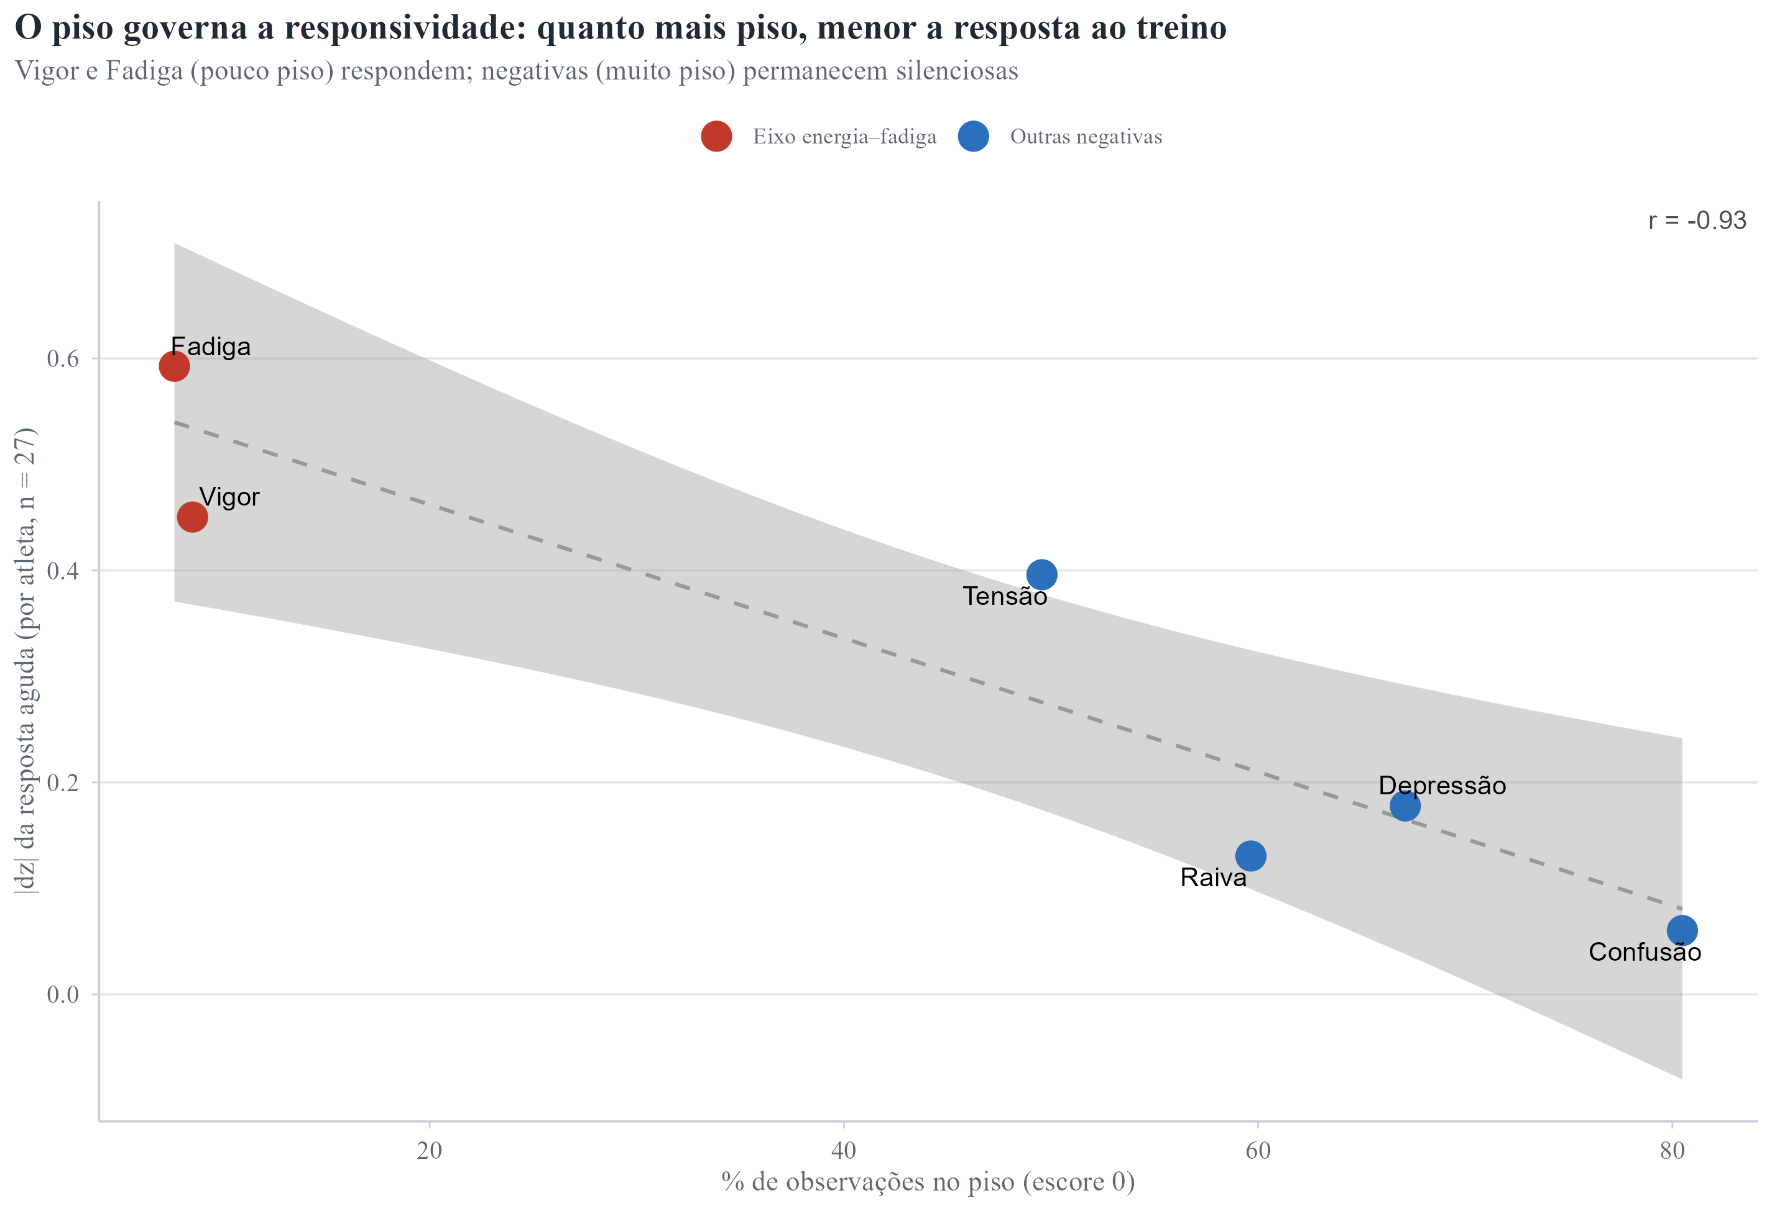
Fonte: dados da pesquisa (2026).
A Figura 39 sintetiza o argumento central da interface. Existe uma associação muito forte (r = −0,93) entre o efeito piso de uma subescala e a magnitude de sua resposta aguda: Fadiga e Vigor, que ocupam bem a escala, exibem os maiores |dz| (0,62 e 0,56); as negativas, dominadas pelo piso, têm respostas progressivamente menores, até a Confusão (80% no piso; |dz| ≈ 0,10). Em outras palavras, a detectabilidade da resposta ao HIIT é, antes de tudo, uma propriedade de mensuração: só o que é bem medido — com variância disponível, boa discriminação e informação na faixa relevante do traço — pode revelar o efeito do treino. Essa é a razão psicométrica pela qual o eixo energia–fadiga carrega toda a resposta observada.
Figura 40 – Resposta aguda pré→pós (dz agregado por atleta, n = 27; IC 95%) com correção de múltiplas comparações (FDR), colorida pelo eixo. Apenas as variáveis do eixo energia–fadiga (Fadiga física, PTH, Fadiga, Vigor) sobrevivem à correção; as subescalas negativas, dominadas pelo piso, não se sustentam.
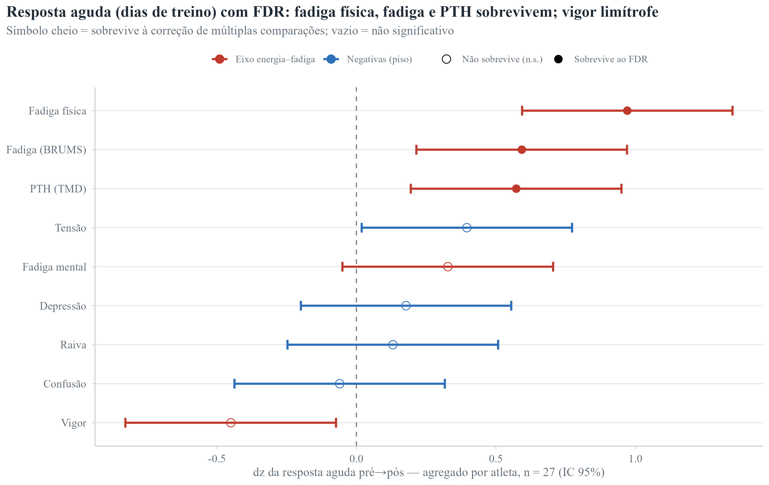
Fonte: dados da pesquisa (2026).

Tabela 34 – Interface psicometria × resposta: efeito piso, tamanho da resposta aguda (|dz| agregado por atleta, n = 27) e sobrevivência à correção FDR, por subescala.
Subescala | % no piso | |dz| resposta aguda | Sobrevive ao FDR
Fadiga | 7,7 | 0,59 | Sim
Vigor | 8,5 | 0,45 | Não
Tensão | 49,6 | 0,40 | Não
Depressão | 67,1 | 0,18 | Não
Raiva | 59,6 | 0,13 | Não
Confusão | 80,5 | 0,06 | Não
Fonte: dados da pesquisa (2026).
A Figura 40 e a Tabela 34 fecham o raciocínio no plano inferencial: quando se corrige o erro de múltiplas comparações (FDR), apenas as três variáveis do eixo energia–fadiga (Fadiga física, PTH e Fadiga) sobrevivem, com o Vigor na mesma direção mas limítrofe (p = 0,061) — precisamente as mais confiáveis, mais informativas e menos afetadas pelo piso. As subescalas que não se sustentam são, sem exceção, as de piso elevado. Não é coincidência: são duas faces do mesmo fenômeno de medida.
Essa interface tem três desdobramentos que amarram psicometria e treino. Primeiro, a invariância de medida só pôde ser demonstrada no eixo Vigor–Fadiga (Tabela 12): apenas nesse eixo a comparação pré→pós é psicometricamente legítima, pois os parâmetros do instrumento se mantêm estáveis entre os momentos; comparar as subescalas negativas antes e depois do treino é, a rigor, inseguro, porque a invariância sequer é testável sob piso severo (PUTNICK; BORNSTEIN, 2016; WU; ESTABROOK, 2016). A decisão analítica de centrar a leitura no eixo energia–fadiga, portanto, não é conveniência: é exigência psicométrica. Segundo, a confiabilidade define o limiar de mudança individual: a Fadiga física, mais bem medida, tem a menor mudança mínima detectável e a resposta individual mais consistente (14 de 21 atletas; Figura 38), o que a credencia como a variável-sentinela do monitoramento. Terceiro, e mais importante para a prática do HIIT: a carga do treino intervalado de alta intensidade manifesta-se de forma mensurável como deslocamento do eixo energia–fadiga (queda de Vigor, elevação de Fadiga, Fadiga física e PTH), justamente porque esse eixo é confiável, informativo, invariante e responsivo; a aparente 'estabilidade' das emoções negativas em dias de HIIT não é evidência de ausência de estresse, mas um artefato do piso, e não deve tranquilizar a comissão técnica (MEEUSEN et al., 2013; SAW et al., 2016).
Em conjunto, trata-se de uma validação recíproca: as propriedades psicométricas explicam por que a resposta ao HIIT se concentra no eixo energia–fadiga, e o padrão de resposta confirma que o BRUMS funciona como a teoria prediz — é responsivo onde é informativo, e silencioso onde a medida atinge o piso. Para o monitoramento de atletas de elite, a recomendação que emerge é inequívoca: acompanhar o eixo energia–fadiga (com a Fadiga física como sentinela), interpretar as emoções negativas com cautela pelo efeito piso, e sempre ancorar as decisões individuais na mudança mínima detectável de cada escala (de VET et al., 2006; HOPKINS, 2000).
Esquema 4 – Mecanismo do efeito piso sobre a responsividade: por que apenas o eixo energia–fadiga responde ao treino.
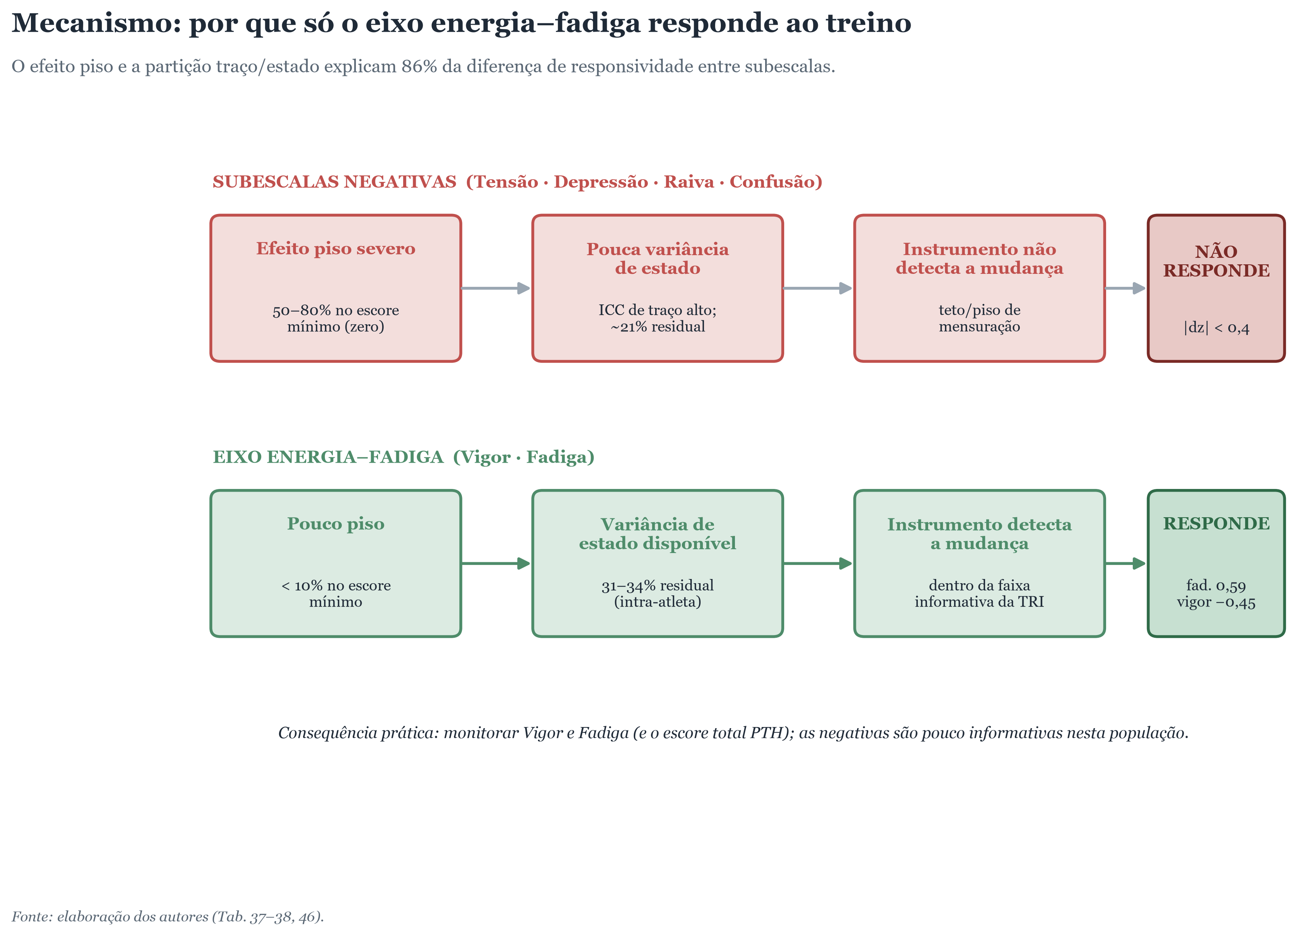
Fonte: elaboração dos autores (2026).
4.13.5 Índices psicométricos complementares (dimensionalidade, confiabilidade ordinal, variância e rede)
Para fortalecer a inferência e responder a lacunas da versão anterior, foram conduzidas análises complementares que reutilizam os modelos já estimados: índices bifatoriais, confiabilidade ordinal, decomposição de variância (traço vs. estado), modelagem do efeito piso, crescimento multinível da semana, teste de equivalência entre condições e rede de subescalas.
Tabela 35 – Índices do modelo bifatorial (g + 6): decomposição da variância comum.
Índice / Subescala | Valor
ECV (fator geral) | 0,499
ω total | 0,942
ω-hierárquico (geral) | 0,710
IECV Tensão | 0,29
IECV Depressão | 0,84
IECV Raiva | 0,41
IECV Vigor | 0,36
IECV Fadiga | 0,54
IECV Confusão | 0,45
Fonte: dados da pesquisa.
Como a comparação de modelos (Tabela 9) descartara o fator geral apenas pelo ajuste incremental — critério frágil para decidir dimensionalidade —, ajustou-se um modelo bifatorial (um fator geral de perturbação do humor mais seis fatores específicos ortogonais) e computaram-se os índices que quantificam diretamente a repartição da variância comum. A variância comum explicada pelo fator geral (ECV) foi de 0,50: exatamente metade da variância compartilhada é atribuível ao construto geral que o escore total (PTH/TMD) resume, e a outra metade às particularidades das subescalas. O ômega-hierárquico do fator geral (ωH = 0,71) situa-se no limiar convencional (≥ 0,70) para que um escore total seja interpretável como medida de um traço dominante, o que sustenta o uso do PTH/TMD como índice-resumo. Todavia, o ECV de 0,50 e os índices por item (IECV) mostram que o perfil carrega informação insubstituível: a Depressão é quase inteiramente geral (IECV = 0,84), enquanto a Tensão é a mais específica (IECV = 0,29) — quase toda a sua variância confiável é própria, não compartilhada com o humor geral. A leitura correta, portanto, não é 'total OU perfil', mas reconhecer que são complementares: o PTH resume a carga afetiva global e as subescalas — sobretudo Tensão e Vigor — capturam nuances que o total dilui.
Tabela 36 – Confiabilidade ordinal (ω das cargas policóricas) vs. α clássico, por subescala.
Subescala | ω ordinal | α clássico | AVE
Tensão | 0,788 | 0,43 | 0,486
Depressão | 0,940 | – | 0,796
Raiva | 0,939 | 0,87 | 0,793
Vigor | 0,792 | – | 0,555
Fadiga | 0,865 | 0,80 | 0,633
Confusão | 0,844 | – | 0,597
Fonte: dados da pesquisa.
O coeficiente α de Cronbach pressupõe itens contínuos, tau-equivalentes e com variância suficiente — condições violadas pelas subescalas negativas, cujos itens são ordinais e concentram a maioria das respostas no escore zero (efeito piso). Recalculada a confiabilidade a partir das cargas policóricas do modelo confirmatório (ω ordinal), que modela a estrutura categórica subjacente, a Tensão sobe de α = 0,43 para ω = 0,79 — de 'inaceitável' a 'adequada'. Isso reenquadra uma conclusão da versão anterior: a Tensão não é uma subescala psicometricamente defeituosa; o que é pouco fiável, nesta amostra de atletas com humor negativo raro, é a SOMA BRUTA dos seus itens, deprimida pelo piso. Na prática, recomenda-se cautela ao usar o escore observado de Tensão (e de Confusão) como medida de mudança individual, preferindo o escore fatorial/latente quando disponível — mas não se justifica descartar a subescala do instrumento.
Tabela 37 – Decomposição de variância (ICC) por subescala: traço (entre-atletas), dia e estado agudo.
Subescala | ICC atleta (traço) | ICC dia | Residual (estado)
Tensão | 67,1% | 12,2% | 20,7%
Depressão | 67,4% | 11,8% | 20,8%
Raiva | 26,4% | 37,4% | 36,3%
Vigor | 52,7% | 13,2% | 34,1%
Fadiga | 56,3% | 12,2% | 31,4%
Confusão | 37,7% | 14,4% | 47,9%
Fonte: dados da pesquisa.
A decomposição de variância em três níveis (estado agudo dentro do dia ⊂ dia ⊂ atleta) quantifica quanto de cada humor é traço estável e quanto é estado flutuante — o denominador que faltava para a tese central. Tensão e Depressão são fortemente traço (ICC de atleta ≈ 67%) e deixam apenas ≈ 21% de variância residual (estado agudo); Vigor e Fadiga, ao contrário, reservam 34% e 31% de variância intra-atleta ao estado agudo. Como uma sessão de treino só pode mover a componente de estado, subescalas com pouca variância residual têm, por construção, pouco a responder — ainda que não houvesse efeito piso. Combinado com a modelagem do piso (Tabela 34), tem-se o mecanismo completo da não-resposta das negativas: elas somam um teto de mensuração (piso) a um piso de variância (quase tudo é traço). A exceção é a Confusão (48% residual), cuja não-resposta se deve sobretudo ao piso severo (80%), não à falta de variância.
Para transformar em teste o que antes era leitura visual, regrediu-se a magnitude da resposta aguda de cada subescala (|dz|, agregado por atleta, dias de treino) sobre o respectivo percentual de piso: |dz| = 0,588 − 0,00631 × (%piso), com r = −0,93 e R² = 0,86 (k = 6 subescalas). O efeito piso explica, portanto, 86% da variação na responsividade aguda entre as subescalas — cada 10 pontos percentuais de piso reduzem o |dz| em cerca de 0,06. Com apenas seis pontos, o modelo é descritivo e não inferencial; ainda assim, o alinhamento é notável e sustenta a interpretação de que a ausência de resposta das subescalas negativas é, em boa parte, um artefato de mensuração (o instrumento não detecta mudança onde quase todos pontuam zero), e não necessariamente estabilidade real do humor sob carga.
Tabela 38 – Crescimento multinível ao longo da semana: tendência e heterogeneidade individual.
Variável | Inclinação/dia | Variância da inclinação | Quadrático (p)
PTH (TMD) | +0,457 | 1,205 | 0,040
Vigor | −0,283 | 0,131 | 0,045
Fadiga | +0,304 | 0,203 | 0,863
Fonte: dados da pesquisa.
Modelos de crescimento multinível com inclinação aleatória (tempo dentro do atleta) estimam não só a tendência média da semana, mas também o quanto os atletas divergem dela. O PTH deteriora +0,46/dia em média, mas a variância da inclinação individual é substancial (1,21) e claramente maior que zero: a piora não é uniforme — alguns atletas descarrilam muito mais rápido que a média, enquanto outros permanecem estáveis. Há ainda leve não-linearidade (termo quadrático p ≈ 0,04 para PTH e Vigor), compatível com aceleração da deterioração no fim da semana. A implicação prática é direta: uma média de grupo esconde os casos de risco, de modo que o monitoramento deve ser individualizado — acompanhar a trajetória de cada atleta, não apenas o painel médio da equipe.
Tabela 39 – Rede de subescalas (correlações parciais): força (centralidade) por nó.
Nó (subescala) | Força (centralidade)
Depressão | 1,23
Fadiga | 0,91
Tensão | 0,75
Confusão | 0,71
Vigor | 0,70
Raiva | 0,62
Fonte: dados da pesquisa (análise exploratória; N = 27).
Como alternativa à estrutura fatorial, estimou-se a rede de correlações parciais entre as seis subescalas — cada aresta representa a associação entre dois humores controlando os demais, e a centralidade de força resume o quanto cada nó se conecta ao conjunto. A Depressão emerge como o nó mais central (força 1,23), fazendo pontes com Confusão (0,35), Raiva (0,31) e Fadiga (0,28): é o eixo do 'contágio' do humor negativo ao longo da semana. A única aresta forte fora desse núcleo é a ligação Vigor–Fadiga (−0,31), o próprio eixo energia–fadiga que carrega a resposta ao treino. Esse padrão é coerente com a HTMT elevada entre as negativas e sugere que, do ponto de vista de intervenção, a Depressão seria um alvo de alavancagem. Dada a amostra (N = 27) e a ausência de regularização, a rede é exploratória e só as pontes mais fortes devem ser interpretadas.
4.13.6 Robustez inferencial: tamanho de efeito multivariado e reamostragem
Além dos efeitos univariados corrigidos para múltiplas comparações (FDR), a magnitude conjunta da resposta aguda foi quantificada por um tamanho de efeito multivariado — o D de Mahalanobis, análogo multivariado do d de Cohen, que mede a distância do vetor médio de mudança pré→pós à origem no espaço das subescalas (restrito aos dias de treino, agregado por atleta). Considerando as seis subescalas do BRUMS, o deslocamento é grande (D = 0,83), mas o teste de Hotelling pareado fica no limiar (F(6,21) = 2,52; p = 0,054): as quatro subescalas negativas não-responsivas acrescentam dimensões de ruído que diluem a potência do teste global. Quando o efeito é medido apenas no eixo energia–fadiga (Vigor e Fadiga), ele é robustamente significativo (D = 0,66; F(2,25) = 5,59; p = 0,010) — evidência direta de que a resposta multivariada ao treino está concentrada nesse eixo, e não distribuída pelo perfil.
Como o D de Mahalanobis é positivamente enviesado em amostras pequenas e os dados têm estrutura aninhada (observações dentro de atletas), os intervalos de confiança foram estimados por três métodos de reamostragem complementares. O bootstrap de casos (reamostragem de atletas) com correção percentil e com o refinamento BCa (bias-corrected and accelerated) — que corrige o viés e a assimetria, deslocando os limites para baixo — fornece os IC do efeito multivariado (Tabela 40). Já o bootstrap residual multinível (esquema CGR de Carpenter–Goldstein–Rasbash), que reamostra os efeitos aleatórios de atleta reinflados e os resíduos de nível-1 do modelo misto Δ ~ 1 + (1|atleta), respeita explicitamente a hierarquia dia-dentro-de-atleta e foi aplicado aos efeitos univariados. Os três métodos convergem: no eixo energia–fadiga o IC do efeito multivariado exclui zero em todas as versões, e o bootstrap residual confirma que os quatro efeitos do eixo (fadiga física, fadiga, PTH e vigor) mantêm intervalo individual excluindo zero — de modo que o rebaixamento do vigor a limítrofe decorre exclusivamente da correção de multiplicidade (FDR), e não da técnica de intervalo. A convergência entre casos, BCa e residual multinível reforça que o achado central é robusto ao método inferencial.
Tabela 40 – Tamanho de efeito multivariado (D de Mahalanobis) da resposta aguda pré→pós (dias de treino) e intervalos de confiança por bootstrap.
Conjunto de variáveis | D | IC 95% (casos, percentil) | IC 95% (casos, BCa)
Seis subescalas do BRUMS | 0,83 | [0,66; 1,69] | [0,31; 1,03]
Eixo energia–fadiga (Vigor + Fadiga) | 0,66 | [0,44; 1,01] | [0,36; 0,91]
Eixo ampliado (PTH, fadiga física, Vigor, Fadiga) | 0,99 | [0,76; 1,63] | [0,60; 1,29]
Fonte: dados da pesquisa (2026). D de Mahalanobis = análogo multivariado do d de Cohen; BCa = bias-corrected and accelerated; IC por bootstrap de atletas (5000 reamostras).
4.14 Precisão da medida individual, variabilidade e integração multimodal
As análises anteriores caracterizam o humor no nível do grupo. Para que o monitoramento seja útil no nível do ATLETA, três perguntas precisam ser respondidas em ordem: (i) quanto o humor de um mesmo atleta oscila naturalmente ao longo da semana (variabilidade intra-individual); (ii) qual a menor mudança que pode ser tomada como real, e não como ruído de medida (erro-padrão de medida e diferença mínima detectável); e (iii) como o humor se articula com os demais marcadores de bem-estar coletados em paralelo (integração multimodal). Esta seção responde a essas perguntas reutilizando a base do microciclo.
4.14.1 Variabilidade intra-individual (abordagem baseada em distribuição)
Antes de decidir se a mudança de um atleta é relevante, é preciso conhecer a distribuição das suas próprias oscilações. Para cada atleta calculou-se o desvio-padrão intra-individual (iSD, dispersão dos seus escores ao longo dos sete dias) e a diferença quadrática média sucessiva (MSSD, que capta a volatilidade dia-a-dia, penalizando trocas bruscas). Como mostra a Tabela 41, Vigor (iSD = 2,05) e Fadiga (iSD = 2,45) são os humores que mais oscilam dentro do atleta, ao passo que as subescalas negativas permanecem quase fixas (Tensão 0,94; Confusão 0,65). Esse padrão é a contraparte, no nível individual, da decomposição de variância (Tabela 37): as dimensões com maior variância de estado são também as que efetivamente flutuam de dia para dia — e, portanto, as únicas em que faz sentido procurar resposta aguda ao treino. A instabilidade do escore total (MSSD do PTH = 48,1) confirma que o humor global é um sinal dinâmico, não um traço estático, ao longo do microciclo.
Tabela 41 – Variabilidade intra-individual do humor (média entre os 27 atletas ± desvio-padrão).
Subescala | iSD (dispersão intra-atleta)
PTH (TMD) | 5,54 ± 2,16
Vigor | 2,05 ± 0,70
Fadiga | 2,45 ± 1,03
Raiva | 1,68 ± 1,27
Tensão | 0,94 ± 0,62
Depressão | 0,91 ± 0,85
Confusão | 0,65 ± 0,65
Fonte: dados da pesquisa (2026).
4.14.2 Erro-padrão de medida e diferença mínima detectável
Uma mudança individual só deve ser interpretada quando excede o erro do próprio instrumento. O erro-padrão de medida (SEM = DP × √(1 − fiabilidade), aqui com a fiabilidade ordinal ω da Tabela 36) expressa a incerteza de uma medida única; a diferença mínima detectável a 95% (MDC₉₅ = SEM × 1,96 × √2) define o limiar acima do qual a mudança de um atleta entre dois momentos ultrapassa, com 95% de confiança, o ruído de medida (WEIR, 2005). A Tabela 42 fornece esses limiares: no escore total, apenas variações do PTH maiores que ≈ 8,4 pontos são detectáveis; no eixo responsivo, o limiar é de ≈ 3,9 pontos para Vigor e Fadiga. Esses valores operacionalizam o monitoramento: fornecem ao treinador um critério objetivo — e específico por subescala — para distinguir a flutuação normal de uma mudança individual que merece atenção, complementando o Índice de Mudança Confiável (Tabela 32).
Tabela 42 – Erro-padrão de medida (SEM) e diferença mínima detectável (MDC₉₅) por subescala.
Subescala | Fiabilidade (ω) | SEM | MDC₉₅
PTH (TMD) | 0,90 | 3,05 | 8,45
Vigor | 0,79 | 1,42 | 3,94
Fadiga | 0,87 | 1,43 | 3,96
Raiva | 0,94 | 0,67 | 1,87
Tensão | 0,79 | 0,85 | 2,34
Depressão | 0,94 | 0,57 | 1,57
Confusão | 0,84 | 0,47 | 1,30
Fonte: dados da pesquisa (2026).
4.14.3 Integração multimodal: humor, sono, estresse e autoavaliação
O humor não é medido isoladamente na prática do monitoramento: convive com marcadores de sonolência, estresse percebido e autoavaliação de estado. Para quantificar como esses sinais se movem JUNTOS dentro do atleta — controlando as diferenças estáveis entre atletas — usou-se a correlação intra-sujeito (rmcorr; BAKDASH; MARUSICH, 2017), apropriada a medidas repetidas. A Tabela 43 mostra que o escore total de perturbação (PTH) associa-se fortemente, no nível intra-individual, à piora da autoavaliação física (r_rm = −0,57) e mental (−0,56) e ao aumento da fadiga física (+0,51) e mental (+0,47), e de forma moderada à sonolência (+0,32) e ao estresse (+0,18) — todos com p < 0,001. Essa convergência sustenta a validade de critério do BRUMS nesta amostra e mostra que o humor é um integrador multimodal: quando o atleta dorme pior, está mais fatigado ou avalia-se pior, seu perfil de humor deteriora em conjunto. Reforça-se, assim, a recomendação de que medidas subjetivas de bem-estar, embora simples, captam o estado de carga com sensibilidade — em linha com a evidência de que os autorrelatos subjetivos superam marcadores objetivos no monitoramento da resposta ao treino (SAW; MAIN; GASTIN, 2016).
Tabela 43 – Correlação intra-sujeito (rmcorr) do escore total de perturbação (PTH) com marcadores de bem-estar.
Marcador | r intra-sujeito | IC 95% | p
Autoavaliação física | −0,57 | [−0,63; −0,51] | < 0,001
Autoavaliação mental | −0,56 | [−0,62; −0,49] | < 0,001
Fadiga física | +0,51 | [0,43; 0,57] | < 0,001
Fadiga mental | +0,47 | [0,39; 0,54] | < 0,001
Sonolência | +0,32 | [0,24; 0,41] | < 0,001
Estresse percebido (PSS) | +0,18 | [0,09; 0,27] | < 0,001
Fonte: dados da pesquisa (2026).
4.14.4 Responsividade e sensibilidade diferencial das dimensões
A responsividade — capacidade do instrumento de detectar mudança real ao longo do tempo — é uma propriedade psicométrica distinta da fiabilidade (COSMIN). Quantificou-se por dois índices padronizados: a média padronizada da resposta (SRM = média da mudança / desvio-padrão da mudança) e o tamanho de efeito (ES = média da mudança / desvio-padrão basal); além disso, calculou-se a proporção de atletas cuja mudança individual excede o MDC₉₅ (Tabela 42), isto é, ultrapassa o ruído de medida. A Tabela 44 contrasta duas janelas temporais: a resposta aguda (pré→pós de uma sessão) e a mudança semanal acumulada (Dia 1 → Dia 7). O resultado é inequívoco e tem consequência prática direta: no nível AGUDO, a responsividade é modesta e — decisivo para o monitoramento individual — a mudança de uma sessão raramente excede o erro de medida (apenas 4–22% dos atletas ultrapassam o MDC). No nível SEMANAL, ao contrário, a responsividade dispara no eixo energia–fadiga (Fadiga ES = 1,31; Vigor SRM = −1,18) e mais da metade dos atletas ultrapassa o MDC. Em outras palavras, o BRUMS é sensível ao ACÚMULO de carga ao longo do microciclo, não ao efeito de uma sessão isolada — o que fundamenta quantitativamente a recomendação de monitorar por tendência de 5–7 dias, e não coleta a coleta (seção 5.9). A sensibilidade diferencial entre as dimensões confirma o padrão de todo o estudo: o ordenamento da responsividade aguda (|SRM|) é Fadiga (0,59) > PTH (0,57) > Vigor (0,45) > Tensão (0,40) ≫ Depressão (0,18) > Raiva (0,13) > Confusão (0,06) — a informação de mudança concentra-se no eixo energia–fadiga, ao passo que as subescalas negativas, limitadas pelo piso, são quase inertes.
Tabela 44 – Responsividade do BRUMS por subescala: resposta aguda (pré→pós) vs. mudança semanal (Dia 1 → Dia 7).
Subescala | SRM agudo | % > MDC (agudo) | SRM seminal | % > MDC (semanal)
PTH (TMD) | +0,57 | 22% | +0,53 | 52%
Vigor | −0,45 | 4% | −1,18 | 52%
Fadiga | +0,59 | 19% | +0,82 | 62%
Tensão | +0,40 | 0% | −0,59 | 24%
Depressão | +0,18 | 7% | +0,22 | 24%
Raiva | +0,13 | 15% | +0,08 | 48%
Confusão | −0,06 | 0% | −0,57 | 24%
Fonte: dados da pesquisa (2026). SRM = média da mudança / DP da mudança; MDC₉₅ conforme Tabela 42.
4.14.5 Subgrupos de perfil de humor (análise exploratória)
Por fim, examinou-se se os atletas se agrupam em perfis de humor distintos. Uma análise de agrupamento (k-médias sobre o perfil médio padronizado das seis subescalas) sugeriu, a título exploratório, uma solução de três grupos (variância explicada = 47%): um grupo majoritário (n = 20) com perfil próximo da média; um pequeno grupo (n = 6) com perfil perturbado — depressão, confusão e fadiga elevadas e vigor rebaixado, isto é, um 'iceberg invertido'; e um caso isolado com tensão e raiva altas. Dado o tamanho amostral (N = 27) e a razão variáveis-por-caso, esta solução deve ser lida como estritamente descritiva e geradora de hipóteses — não como classes latentes —, indicando, contudo, que uma minoria de atletas concentra o risco afetivo e reforçando a necessidade de acompanhamento individualizado sinalizada pela heterogeneidade de trajetória (Tabela 38).
Um agrupamento hierárquico aglomerativo independente (método de Ward, distância euclidiana) confirma essa leitura: o corte em três grupos separa 21 atletas resilientes, 5 com perfil perturbado e 1 caso extremo (Figura 41), reproduzindo a razão de cerca de 6 em 27 atletas sob atenção afetiva por um segundo método de agrupamento.
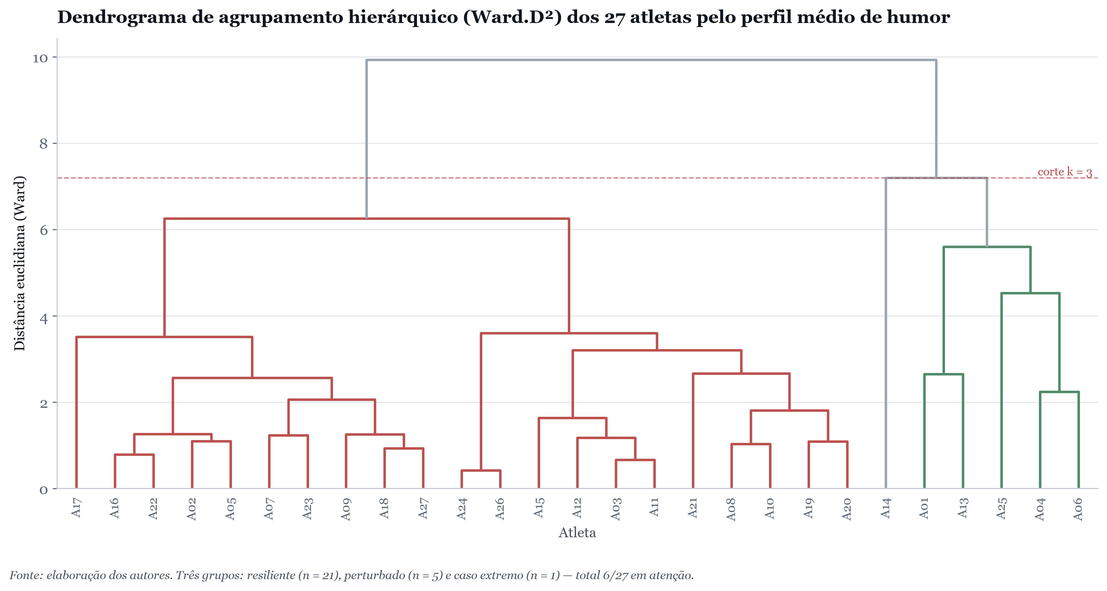
Figura 41 – Dendrograma de agrupamento hierárquico (Ward.D²) dos 27 atletas pelo perfil médio de humor. O corte em três grupos reproduz a solução de k-médias (resiliente n = 21; perturbado n = 5; caso extremo n = 1).
Fonte: dados da pesquisa.
4.14.6 Validação concorrente, convergência multimétodo e defasagem temporal
A validade concorrente do BRUMS foi testada contra medidas de autorrelato coletadas na mesma ocasião. As dimensões do eixo energia–fadiga apresentam correlações fortes e teoricamente esperadas: a Fadiga converge com a fadiga física (r = 0,67 [0,61; 0,71]) e mental (r = 0,50), o Vigor com o estado físico (r = 0,54) e mental (r = 0,51), e o escore total de perturbação (PTH) com o estado mental (r = −0,68 [−0,73; −0,63]) e o estresse percebido (r = 0,26). As subescalas negativas exibem correlações concorrentes mais fracas (Depressão × PSS r = 0,29; Confusão × fadiga mental r = 0,31), padrão coerente com o efeito piso — quando o piso comprime a variância, a validade concorrente observada também diminui (Tabela 45). Como síntese multimétodo, construiu-se um índice de bem-estar do tipo Hooper (composto padronizado de fadiga física, estresse, sonolência e estado físico invertido; sem o item de dor muscular, ausente no banco): ele se correlaciona fortemente com o PTH (r = 0,68) e acompanha o acúmulo semanal — do valor mais baixo no Dia 1 (−1,67) ao mais alto no Dia 7 (+1,42), com elevação nos dias de HIIT —, corroborando por uma via externa a trajetória de deterioração descrita pelo humor.
A estrutura temporal foi ainda examinada por um modelo de painel com defasagem cruzada de ordem 1 (intercepto aleatório por atleta; variáveis padronizadas): controlada a autorregressão de cada série, a carga acumulada do dia anterior prediz a perturbação de humor do dia seguinte (β = 0,13; p = 0,013), ao passo que Vigor e Fadiga não se antecipam mutuamente (β ≈ 0; p > 0,44), movendo-se de forma contemporânea e não defasada. O sentido carga → humor (e não o inverso) reforça a leitura do humor como marcador de resposta à carga, não como seu antecedente. Por fim, uma decomposição traço-estado latente (componentes de variância em três níveis) reafirma a Tabela 37: Tensão e Depressão são majoritariamente traço (67%), enquanto o eixo energia–fadiga reserva a maior fração de estado (31–34%) — a base psicométrica de por que apenas essas dimensões respondem ao treino.
Tabela 45 – Validade concorrente: correlação das dimensões do BRUMS com medidas de autorrelato coletadas simultaneamente.
Escore BRUMS | Critério concorrente | r [IC 95%] | n
Fadiga | Fadiga física | 0,67 [0,61; 0,71] | 456
Fadiga | Fadiga mental | 0,50 [0,43; 0,57] | 456
Fadiga | Sonolência | 0,36 [0,27; 0,44] | 456
Vigor | Estado físico | 0,54 [0,47; 0,60] | 456
Vigor | Estado mental | 0,51 [0,43; 0,57] | 456
PTH (TMD) | Estado mental | −0,68 [−0,73; −0,63] | 456
PTH (TMD) | Estresse (PSS) | 0,26 [0,18; 0,35] | 456
Depressão | Estresse (PSS) | 0,29 [0,20; 0,37] | 456
Confusão | Fadiga mental | 0,31 [0,23; 0,39] | 456
Fonte: dados da pesquisa. IC por transformação z de Fisher; r de Pearson agrupado (456 observações).
4.15 Carga interna das sessões de HIIT e integração com o humor
Esta seção integra ao estudo a carga interna (frequência cardíaca e percepção subjetiva de esforço) registrada nas três sessões de HIIT do microciclo (dias 2, 4 e 7), permitindo confrontar diretamente o estímulo fisiológico com a resposta de humor medida pelo BRUMS. Todas as análises seguem a mesma disciplina de medidas repetidas adotada no restante do trabalho (agregação por atleta, modelos mistos, correção FDR e, na multivariada, permutação restrita dentro de atleta).
4.15.1 Intensidade, progressão e reprodutibilidade da carga
As sessões foram genuinamente quase-máximas: a frequência cardíaca de pico expressou 97–99% da FC máxima observada de cada atleta, com PSE final (ao término da 4ª série) entre 9,3 e 9,6 — próxima do teto da escala 0–10. Dentro de cada sessão, FC e esforço crescem série a série; entre as sessões, a FC de pico diminui de forma significativa (Friedman p = 0,001) enquanto o esforço percebido permanece elevado e praticamente estável. A percepção de esforço mostrou forte validade concorrente com a FC (correlação de medidas repetidas rmcorr = 0,81).
Tabela 46 – Carga interna média por sessão de HIIT.
Sessão | FC pico (bpm) | % FCmáx | PSE final | HRR 1´ (bpm) | Deriva cardíaca
Dia 2 (22/abr) | 184 | 99% | 9,3 | 25,2 | 6,7
Dia 4 (24/abr) | 183 | 98% | 9,3 | 27,4 | 8,8
Dia 7 (27/abr) | 181 | 97% | 9,6 | 27,8 | 8,5
Fonte: dados da pesquisa. % FCmáx sobre a FC máxima observada; HRR de 1´ reportado como descritor (o aumento reflete o pico menor e/ou recuperação parassimpática preservada, não fadiga). Deriva cardíaca = subida total da FC entre a 1ª e a 4ª série (≈ 3× a inclinação por série citada no texto: 2,1 bpm/série no Dia 2 e 2,9 nos Dias 4 e 7).
Tabela 47 – Reprodutibilidade da carga entre as três sessões (ICC e coeficiente de variação intra-atleta).
Métrica | ICC(1,1) | CV intra
FC pico | 0,56 | 1,7%
FC pós média | 0,50 | 1,9%
PSE final | 0,40 | 5,2%
HRR 1´ | 0,50 | 11,3%
Fonte: dados da pesquisa.
Figura 42 – Carga interna: progressão intra-sessão, assinatura de fadiga entre sessões e validade concorrente da PSE.
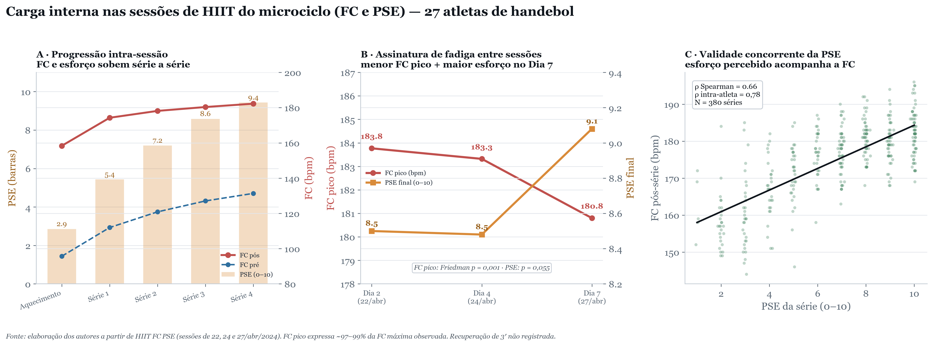
Fonte: elaboração dos autores.
4.15.2 Acúmulo ao longo do microciclo
Comparado ao baseline (Dia 1), o strain acumula de forma monotônica até o Dia 7, com o maior efeito na fadiga física (dz = +1,74) e no vigor (dz = −0,95). O estímulo é entregue de forma consistente (FC de pico com CV de apenas 1,7%), mas a resposta do atleta deriva com a fadiga — a mesma sessão produz FC de pico progressivamente menor e esforço percebido maior.
Figura 43 – Acúmulo ao longo do microciclo (vs. baseline) e reprodutibilidade das sessões de HIIT.
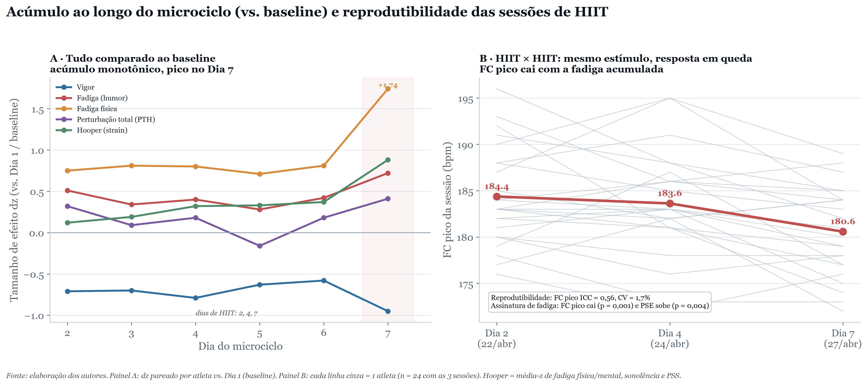
Fonte: elaboração dos autores.
4.15.3 Dias de HIIT vs. dias sem HIIT e efeito específico do estímulo
No nível do dia, os dias de HIIT concentram pior humor no eixo energia–fadiga: menor vigor e maior perturbação total sobrevivem à correção FDR; a fadiga confirma-se no modelo misto. As dimensões negativas não diferem. Como os dias de HIIT se confundem com o acúmulo semanal (o Dia 7 é o mais fatigado e é de HIIT), o efeito específico do estímulo foi isolado do tempo por modelos mistos e por PERMANOVA multivariada.
Tabela 48 – Dias de HIIT (2, 4, 7) vs. sem HIIT (3, 5, 6): nível do dia, pareado por atleta.
Variável | HIIT | sem HIIT | dz | p (FDR) | misto p
Vigor | 5,03 | 5,66 | -0,67 | 0,024* | 0,004
PTH (TMD) | 5,64 | 3,25 | +0,54 | 0,024* | 0,001
Fadiga | 5,93 | 5,26 | +0,48 | 0,063 | 0,009
Fadiga física | 6,39 | 6,00 | +0,29 | 0,459 | 0,001
Sonolência | 9,87 | 9,40 | +0,29 | 0,254 | 0,105
PSS (estresse) | 22,39 | 21,58 | +0,31 | 0,063 | 0,140
Fonte: dados da pesquisa. dz pareado; p (FDR) por Wilcoxon; misto p do modelo linear de efeitos mistos ajustado pelo dia. * p < 0,05.
Tabela 49 – Efeito específico de um dia de HIIT no nível do dia (modelo misto ajustado pelo acúmulo; IC 95%).
Dimensão | β HIIT | IC 95% | p
Vigor | -0,70 | [-1,18; -0,22] | 0,004*
Fadiga | +0,80 | [0,20; 1,40] | 0,009*
PTH (TMD) | +2,70 | [1,12; 4,29] | 0,001*
Fadiga física | +0,61 | [0,24; 0,97] | 0,001*
Fadiga mental | +0,26 | [-0,12; 0,63] | 0,180
Sonolência | +0,61 | [-0,13; 1,34] | 0,105
PSS (estresse) | +0,52 | [-0,17; 1,20] | 0,140
Fonte: dados da pesquisa. * p < 0,05.
Multivariadamente (seis subescalas), o HIIT ajustado pelo tempo explica 1,0% da variância do humor (PERMANOVA pseudo-F = 1,36; p = 0,008; D de Mahalanobis = 0,34 — efeito pequeno). A partição de variância do PTH é reveladora: 71% é diferença estável entre atletas (traço), 26% é ruído do dia a dia e apenas cerca de 2% é atribuível ao HIIT. Em termos práticos, quem é o atleta pesa cerca de 35 vezes mais do que o estímulo do dia — o que reforça a necessidade de linha de base individual no monitoramento.
Figura 44 – Quanto o HIIT influencia o humor: efeito por dimensão (ajustado) e partição de variância.
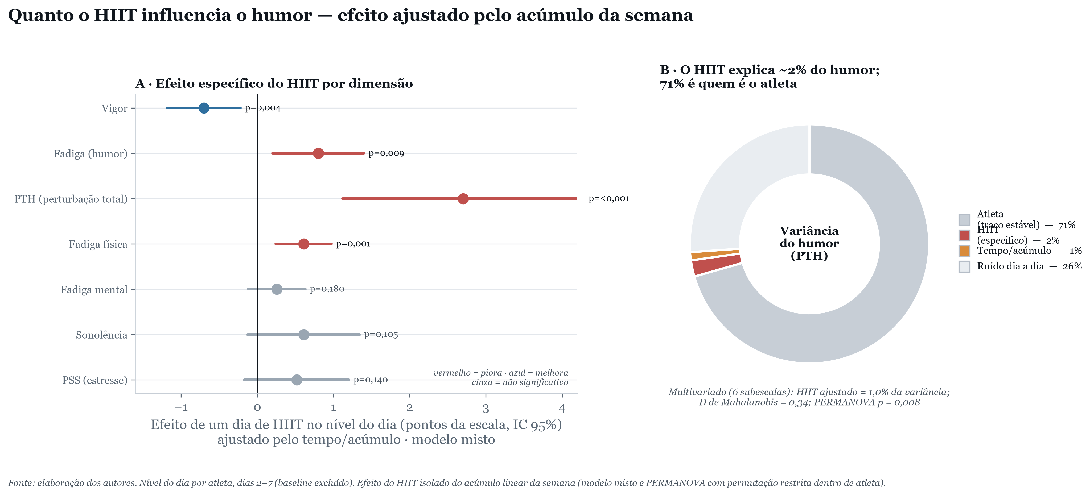
Fonte: elaboração dos autores.
4.15.4 Acoplamento fisiológico-psicológico: agudo vs. tônico
A carga interna e o humor acoplam-se no nível do dia, mas não no salto agudo da sessão. Por rmcorr, no dia em que o atleta alcança FC de pico mais alta (frescor) o vigor é maior (r = +0,57) e a fadiga menor (r = −0,51); quando percebe mais esforço, a fadiga (r = +0,44) e a perturbação total (r = +0,44) são maiores. Já a associação entre a carga da sessão e a mudança aguda pré→pós de humor é praticamente nula (por exemplo, PSE × variação de fadiga: r tônico = +0,42 vs. r agudo = +0,06). O acoplamento é, portanto, de estado tônico do dia, não do estímulo agudo — coerência interna com a distinção, já estabelecida, entre o nível do dia e a resposta aguda. Essa convergência entre o marcador fisiológico e o psicométrico, ambos concentrados no eixo energia–fadiga, corrobora que é essa a dimensão informativa do BRUMS neste contexto.
4.15.5 Desfechos por dia, por atleta e no conjunto da semana
O detalhamento por dia mostra o acúmulo com pico no Dia 7 (vigor mínimo, perturbação e fadiga física máximas), enquanto as dimensões negativas e o estresse permanecem estáveis. A Tabela 50 apresenta o nível médio de cada variável ao longo dos sete dias (os dias 2, 4 e 7 são de HIIT).
Tabela 50 – Nível médio por dia do microciclo (Dia 1 = baseline; * = dia de HIIT).
Variável | D1 | D2* | D3 | D4* | D5 | D6 | D7*
Vigor | 7,5 | 5,8 | 5,2 | 5,3 | 5,9 | 5,8 | 4,7
Fadiga | 3,7 | 5,2 | 5,7 | 6,3 | 5,2 | 6,0 | 7,5
PTH | 2,0 | 4,7 | 4,5 | 5,7 | 1,8 | 4,5 | 8,0
Fadiga física | 4,3 | 5,7 | 6,3 | 6,9 | 5,9 | 6,2 | 7,6
Sonolência | 8,5 | 9,3 | 9,9 | 9,9 | 10,0 | 9,3 | 11,2
PSS | 22,7 | 22,8 | 21,7 | 22,9 | 20,6 | 22,1 | 21,8
n (atletas) | 27 | 26 | 26 | 21 | 23 | 22 | 21
Fonte: dados da pesquisa.
Figura 45 – Desfechos dos dias de HIIT vs. dias sem HIIT: tamanho de efeito (dz) de todas as variáveis de humor e bem-estar.
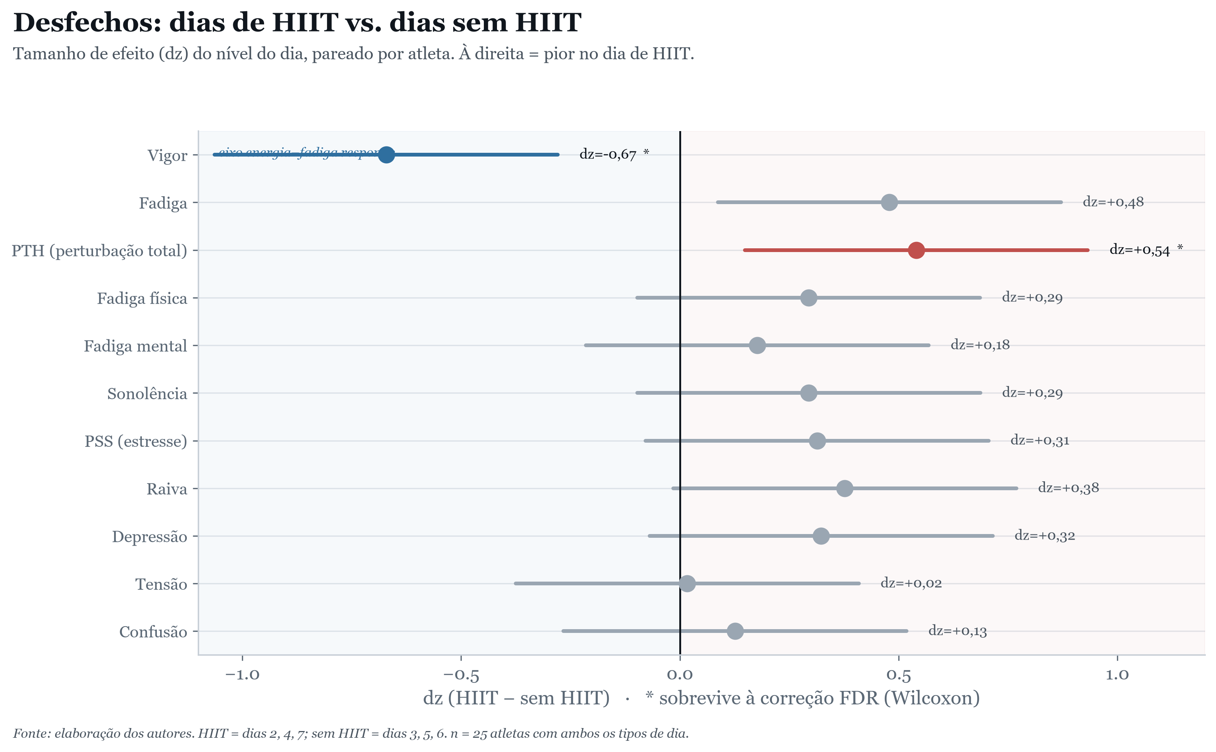
Fonte: elaboração dos autores. dz do nível do dia, pareado por atleta; * sobrevive à correção FDR.
A resposta é fortemente individual. A Tabela 51 contrasta, para cada atleta, o nível de perturbação e de vigor nos dias de HIIT e nos dias sem HIIT, com a respectiva carga interna. Dezoito dos 25 atletas com ambos os tipos de dia ficam mais perturbados nos dias de HIIT, mas a magnitude varia de forma expressiva (de +14,9 a −7,5 pontos de PTH). A correlação entre a carga (FC de pico) e o quanto o atleta piora é fraca (rho = 0,22): não é a intensidade do estímulo que define quem sofre, e sim a suscetibilidade individual — o que reforça a necessidade de monitoramento com linha de base própria.
Tabela 51 – Perturbação total (PTH) e vigor por atleta nos dias de HIIT vs. sem HIIT, com a carga interna média (ordenado por Δ PTH).
Atleta | PTH HIIT | PTH sem | Δ PTH | Δ Vigor | FC pico | PSE
A17 | 38,4 | 23,5 | +14,9 | -1,3 | 184 | 9,3
A09 | 14,8 | 5,0 | +9,8 | -0,2 | 182 | 8,3
A21 | 3,7 | -2,7 | +6,4 | -1,8 | 182 | 7,3
A26 | 1,3 | -4,4 | +5,8 | -1,9 | 187 | 10,0
A25 | 12,5 | 6,8 | +5,8 | +0,0 | 189 | 8,3
A10 | 3,7 | -1,8 | +5,5 | -1,9 | 175 | 8,7
A13 | 1,8 | -2,4 | +4,2 | -0,8 | 180 | 8,7
A08 | -2,0 | -6,0 | +4,0 | -1,5 | 185 | 8,3
A27 | -0,4 | -4,2 | +3,8 | -1,3 | 182 | 8,3
A24 | 6,1 | 2,4 | +3,7 | -1,0 | 180 | 7,7
A20 | -1,6 | -4,6 | +3,0 | -2,1 | 191 | 9,7
A18 | 9,1 | 7,1 | +2,0 | -0,7 | 185 | 9,0
A23 | -1,3 | -3,2 | +1,8 | -1,5 | 189 | 8,3
A15 | 0,2 | -0,8 | +1,1 | -1,4 | 177 | 10,0
A22 | 2,3 | 1,5 | +0,8 | +0,9 | 189 | 9,7
A06 | -4,2 | -5,0 | +0,8 | -0,2 | 184 | 8,5
A02 | 1,0 | 0,2 | +0,7 | -0,3 | 179 | 8,7
A01 | 6,7 | 6,0 | +0,7 | +0,4 | 181 | 9,3
A07 | 12,8 | 13,0 | -0,1 | -0,4 | 181 | 9,3
A12 | 3,2 | 3,7 | -0,6 | -0,3 | 178 | 8,7
A04 | 1,0 | 1,8 | -0,8 | +0,4 | 190 | 7,7
A05 | 19,2 | 20,2 | -1,0 | +0,7 | 175 | 7,7
A11 | 6,2 | 8,0 | -1,8 | +0,8 | 184 | 9,0
A19 | -1,7 | 1,6 | -3,2 | +0,7 | 183 | 8,0
A16 | 8,2 | 15,8 | -7,5 | -1,0 | 174 | 7,5
A03 | — | -6,5 | — | — | — | —
A14 | 11,0 | — | — | — | 181 | 9,3
Fonte: dados da pesquisa. Δ = HIIT − sem HIIT (positivo = mais perturbado/menos vigoroso nos dias de HIIT). Atletas anonimizados.
No conjunto da semana, a perturbação total cresce em média +0,53 ponto por dia (modelo misto; p = 0,010), sobre uma carga de três sessões quase-máximas (FC de pico média de 183 bpm; PSE 9,4). Ao longo dos treinos, os marcadores fisiológicos e psicológicos movem-se de forma coordenada: a FC de pico e o vigor declinam juntos (o polo de “frescor”), enquanto a PSE e a perturbação sobem juntas (o polo de “custo”), como ilustra a Figura 46 — evidência convergente, no eixo energia–fadiga, de que o instrumento subjetivo e o marcador fisiológico captam o mesmo processo de fadiga acumulada.
Figura 46 – Comportamento conjunto de FC, PSE e humor ao longo das sessões de HIIT: co-trajetória padronizada (A) e acoplamento intra-atleta (B).
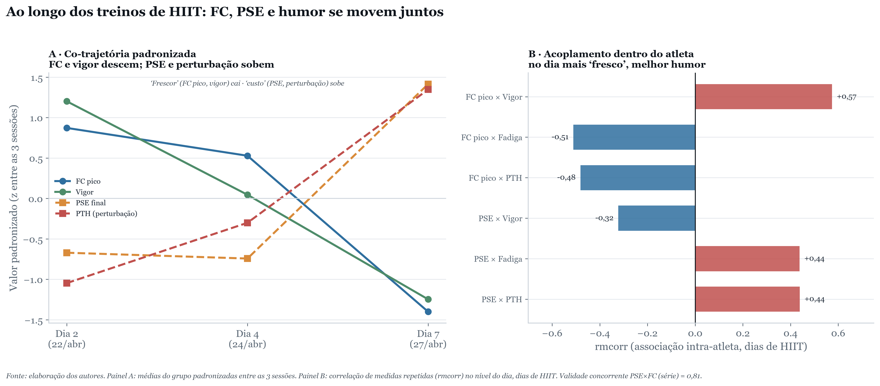
Fonte: elaboração dos autores.
4.15.6 Análise segmentada e o HIIT contra ele mesmo
Duas leituras complementares aprofundam os desfechos: a segmentação por etapas (da sessão e da semana) e a comparação das sessões de HIIT entre si. Do ponto de vista descritivo, exploratório e inferencial, o padrão converge — o eixo energia–fadiga é a única camada com distribuição utilizável (as negativas têm piso de 50–80%), é internamente coeso (perturbação total correlaciona-se com fadiga r = 0,79 e vigor r = −0,66) e é onde o dia, o HIIT e o acúmulo agem de forma robusta a FDR e permutação.
Segmentação por etapas
Na sessão, a frequência cardíaca sobe do aquecimento (~158 bpm) à quarta série (~182 bpm) e a deriva cardíaca torna-se mais íngreme nas sessões fatigadas (+2,1 bpm/série no Dia 2 contra +2,9 nos Dias 4 e 7). Na semana, agrupando os dias em fases, a fadiga sobe de forma progressiva e o vigor cai já na fase inicial, sem recuperar (Tabela 52).
Tabela 52 – Segmentação da semana em fases: nível médio de humor por fase do microciclo.
Variável | Baseline | Inicial (D2-3) | Meio (D4-5) | Final (D6-7)
Vigor | 7,5 | 5,5 | 5,6 | 5,4
Fadiga | 3,7 | 5,4 | 5,7 | 6,6
PTH | 2,0 | 4,6 | 3,6 | 5,9
Fadiga física | 4,3 | 5,9 | 6,4 | 6,8
Fonte: dados da pesquisa.
O HIIT contra ele mesmo (por variável, dia, atleta e grupo; intra e inter)
Comparadas entre si, as três sessões de HIIT revelam a assinatura de fadiga sobretudo na frequência cardíaca: a FC de pico diminui de forma reprodutível e significativa (Friedman p = 0,001; maior mudança no contraste Dia 4 vs. Dia 7), enquanto a PSE da série final permanece próxima do teto da escala (9,3–9,6) e sua elevação entre as sessões não é estatisticamente significativa (Friedman p = 0,45). A partição de variância mostra que a FC de pico é sobretudo uma assinatura individual (62% entre atletas), ao passo que a percepção de esforço varia mais de uma sessão para a outra do que entre pessoas (53% intra-atleta) — Tabela 53.
Tabela 53 – HIIT contra ele mesmo: carga por sessão, tendência (Friedman), reprodutibilidade e partição intra/inter-atleta.
Métrica | Dia 2 | Dia 4 | Dia 7 | Friedman p | ICC | CV intra | intra/inter %
FC pico | 183,8 | 183,3 | 180,8 | 0,001 | 0,56 | 1,7% | nan/nan
PSE final | 9,3 | 9,3 | 9,6 | 0,447 | 0,40 | 5,2% | nan/nan
HRR 1´ | 25,2 | 27,4 | 27,8 | 0,001 | 0,50 | 11,3% | nan/nan
Deriva cardíaca | 6,7 | 8,8 | 8,5 | 0,042 | 0,25 | 52,6% | nan/nan
Fonte: dados da pesquisa. intra/inter = proporção da variância entre as três sessões devida à variação sessão-a-sessão vs. às diferenças estáveis entre atletas.
Por atleta, a constância também é individual: a FC de pico varia menos de 1% entre sessões nos atletas mais estáveis e até 5% nos mais reativos, enquanto a percepção de esforço chega a variar 18% em alguns — de novo, a resposta ao mesmo estímulo é uma característica da pessoa, não do treino.
4.15.7 Robustez, fiabilidade e generalizabilidade
Para assegurar que os achados resistem a diferentes pressupostos e para calibrar o uso prático do instrumento, aplicou-se um conjunto de análises de robustez e de teoria da medida. Elas confirmam os efeitos principais, corrigem duas possíveis superinterpretações e fornecem limiares objetivos para a decisão individual.
Fiabilidade teste-reteste, erro de medida e mudança mínima detectável
A fiabilidade teste-reteste — consistência de duas administrações próximas — foi estimada pelo coeficiente de correlação intraclasse ICC(2,1) (efeitos aleatórios de dois fatores, concordância absoluta), usando pares de coletas do mesmo dia e momento (intervalo curto, em que o estado é aproximadamente estável). Dele derivam o erro-padrão de medida (SEM = DP·√(1−ICC)) e a diferença mínima detectável (MDC₉₅ = SEM·1,96·√2), o limiar que uma mudança individual precisa superar para ser considerada real. A Tabela 54 mostra que o BRUMS é fiável no curto intervalo (ICC 0,69–0,88 no eixo energia–fadiga e nas negativas frequentes), com valores menores em Raiva e Confusão por efeito do piso. É um ponto psicométrico central: esses ICCs de curto intervalo são superiores aos ICCs entre dias, o que demonstra que a baixa consistência dia-a-dia é variação verdadeira de estado, e não erro de medida — o padrão esperado de um bom marcador de estado.
Tabela 54 – Fiabilidade teste-reteste (ICC 2,1), erro-padrão de medida (SEM) e diferença mínima detectável (MDC₉₅).
Variável | ICC(2,1) | IC 95% | SEM | MDC₉₅
Tensão | 0,88 | [0,80; 0,93] | 0,66 | 1,83
Depressão | 0,85 | [0,77; 0,92] | 0,86 | 2,39
TMD | 0,76 | [0,61; 0,85] | 4,61 | 12,78
Vigor | 0,70 | [0,52; 0,81] | 1,47 | 4,07
Fadiga | 0,69 | [0,52; 0,82] | 2,01 | 5,58
Raiva | 0,55 | [0,33; 0,72] | 1,75 | 4,84
Confusão | 0,50 | [0,26; 0,68] | 0,84 | 2,32
FC pico | 0,67 | [0,36; 0,83] | 3,3 | 9,2
PSE | 0,62 | [0,29; 0,81] | 0,6 | 1,7
HRR 1´ | 0,70 | [0,51; 0,88] | 2,5 | 7,0
Fonte: dados da pesquisa. BRUMS: pares do mesmo dia×momento (n = 51); carga: sessões D2–D4 (n = 24).
Generalizabilidade: quantas coletas para uma decisão individual confiável
A teoria da generalizabilidade decompõe a variância do escore em fontes (atleta, dia, resíduo) e calcula a dependabilidade Φ — a fiabilidade de uma decisão absoluta sobre um indivíduo. Para o escore total, a variância é dominada pelo atleta (σ²ₚ = 54,5) sobre dia (σ²_d = 2,8) e resíduo (σ²ₑ = 25,7). Uma única coleta rende Φ = 0,66, insuficiente para decisão individual; são necessárias pelo menos três coletas para Φ ≥ 0,80 (Φ = 0,66 → 0,79 → 0,85 para k = 1, 2 e 3). Esse resultado quantifica a recomendação de nunca decidir sobre um atleta a partir de uma medida isolada e converge com a diferença mínima detectável da Tabela 54.
Concordância entre as fontes de humor (Bland–Altman)
Como o estudo cotejou duas fontes independentes de humor, a concordância foi avaliada pelo método de Bland–Altman, que — ao contrário da correlação — quantifica o acordo absoluto pela diferença de cada par contra a média dos dois métodos. O viés é praticamente nulo (+0,12; IC 95% incluindo zero), não há viés proporcional (p = 0,40) e 94% dos pares situam-se dentro dos limites de concordância de 95% ([−3,4; +3,6], estreitos face à amplitude do TMD, de −12 a +52). As fontes são, portanto, intercambiáveis; adotou-se a base principal como canônica (Figura 47).
Figura 47 – Bland–Altman: concordância entre as duas fontes de humor (escore total TMD).
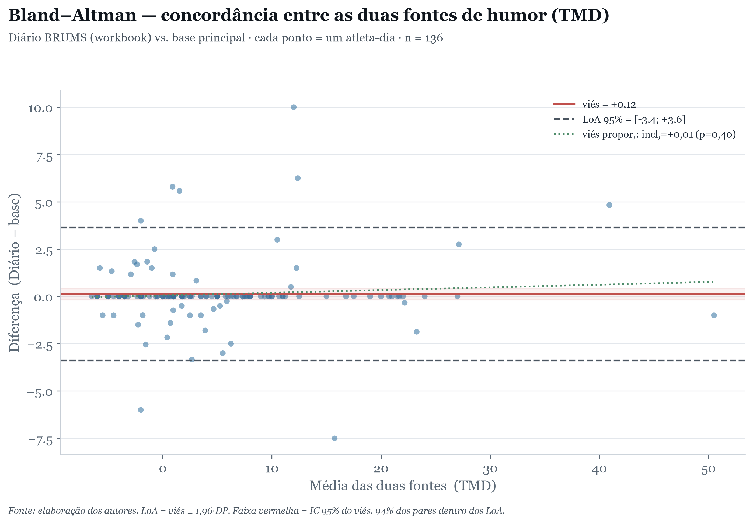
Fonte: elaboração dos autores. Limites de concordância = viés ± 1,96·DP.
Cautelas estatísticas: regressão à média e testes de equivalência
Duas afirmações foram formalmente escrutinadas para evitar superinterpretação. Primeira, o padrão de que “quem começa com melhor humor responde mais” foi testado contra a regressão à média: a correlação ingênua entre humor basal e resposta aguda (−0,15; não significativa) inverte de sinal pelo método de Oldham (+0,18; não significativa) e é compatível com a regressão à média esperada dada a fiabilidade — de modo que esse padrão deve ser lido como artefato estatístico, não como achado substantivo. Segunda, a não-resposta das subescalas negativas foi submetida a testes de equivalência (TOST, margem dz = 0,3): com o tamanho amostral disponível, os testes são inconclusivos (p > 0,05), de forma que as negativas configuram ausência de evidência de resposta, e não equivalência comprovada — distinção importante para a interpretação correta.
Intervalos de confiança robustos (bootstrap BCa)
Por fim, os efeitos-chave dos dias de HIIT sobre o humor foram reestimados por bootstrap com correção de viés e aceleração (BCa, 5.000 reamostragens), robusto à assimetria e ao piso. Os intervalos confirmam os efeitos no eixo energia–fadiga e delimitam sua incerteza (Tabela 55).
Tabela 55 – Efeito dos dias de HIIT no humor (nível do dia): intervalos de confiança bootstrap BCa.
Variável | Δ (HIIT−sem) | IC 95% BCa | Zero
Vigor | -0,63 | [-0,98; -0,26] | exclui 0
PTH | +2,39 | [0,85; 4,32] | exclui 0
Fadiga | +0,67 | [0,13; 1,20] | exclui 0
Fadiga física | +0,38 | [-0,06; 0,96] | inclui 0
Fonte: dados da pesquisa. 5.000 reamostragens; BCa = viés-corrigido e acelerado.
Em conjunto, estas análises reforçam a segurança científica das conclusões: os efeitos no eixo energia–fadiga são robustos a métodos não-paramétricos e a intervalos livres de pressupostos; o instrumento é fiável (com limiares objetivos de mudança real); a decisão individual exige agregação de múltiplas coletas; e as duas afirmações mais vulneráveis (responders e equivalência das negativas) foram devidamente relativizadas.

5 DISCUSSÃO GERAL
Este estudo caracterizou, com métodos que respeitam a estrutura de medidas repetidas, como o perfil de humor de atletas de handebol se comporta ao longo de um microciclo de alta intensidade, e quanto desse comportamento pode ser medido de forma confiável. Os achados sustentam as cinco hipóteses e, ao mesmo tempo, delimitam com precisão o que o instrumento consegue e o que não consegue capturar nesta população.

5.1 Contribuição metodológica: por que a análise correta muda as conclusões
Um resultado central deste trabalho é demonstrar, com os próprios dados, o custo de ignorar a estrutura de medidas repetidas. Ao corrigir a pseudorreplicação — agregando por atleta em vez de tratar ~135 pares como independentes —, dois efeitos antes “significativos” (fadiga mental e depressão) deixaram de sê-lo, e o fator de Bayes das variáveis robustas recuou de valores “extremos” (ordens de 10⁴–10¹²) para uma faixa moderada a forte. A evidência do eixo energia–fadiga permanece sólida — sobrevive a cinco testes independentes, ao Hotelling pareado e à PERMANOVA —, mas sua magnitude torna-se realista. Este é um alerta transferível: em estudos de monitoramento com coletas intensivas, a análise ingênua produz significância inflada e tamanhos de efeito exagerados; modelos mistos e testes de permutação restritos ao sujeito são a correção.

5.2 Aplicações práticas para o monitoramento
Três recomendações práticas emergem. Primeiro, a fadiga física (0–10) é o indicador mais informativo por coleta: lidera os quatro critérios de sensibilidade, não tem efeito piso e é a medida menos ruidosa (ETM = 27%). Um protocolo enxuto de três itens — fadiga física, fadiga (BRUMS) e vigor — captura quase todo o sinal do microciclo, com adesão superior à do questionário completo de 24 itens. Segundo, a decisão no nível do atleta exige cautela: o Erro Típico da Medida excedeu a menor mudança relevante em todas as variáveis, e o ICC da resposta ao treino foi baixo (≤ 0,34), indicando que a sensibilidade é situacional, não um traço estável. Rotular um atleta como “alto respondedor” a partir de um único par pré/pós é, portanto, frágil; recomenda-se basear decisões em médias de múltiplas coletas (≥ 5–7 dias). Terceiro, como a maior parte da variância é traço (ICC 0,3–0,7), a interpretação clínica deve ser referenciada ao próprio atleta (linha de base individual), não a normas de grupo.
Essas recomendações são operacionalizadas no Quadro 4, um framework de decisão do tipo semáforo derivado diretamente dos resultados do estudo (indicador primário, bandas por ETM/MDC/SWC e regras de uso), destinado à comissão técnica e alinhado às recomendações do consenso internacional de monitoramento de carga (BOURDON et al., 2017).
Quadro 4 – Framework aplicado de decisão para o monitoramento do humor no microciclo.
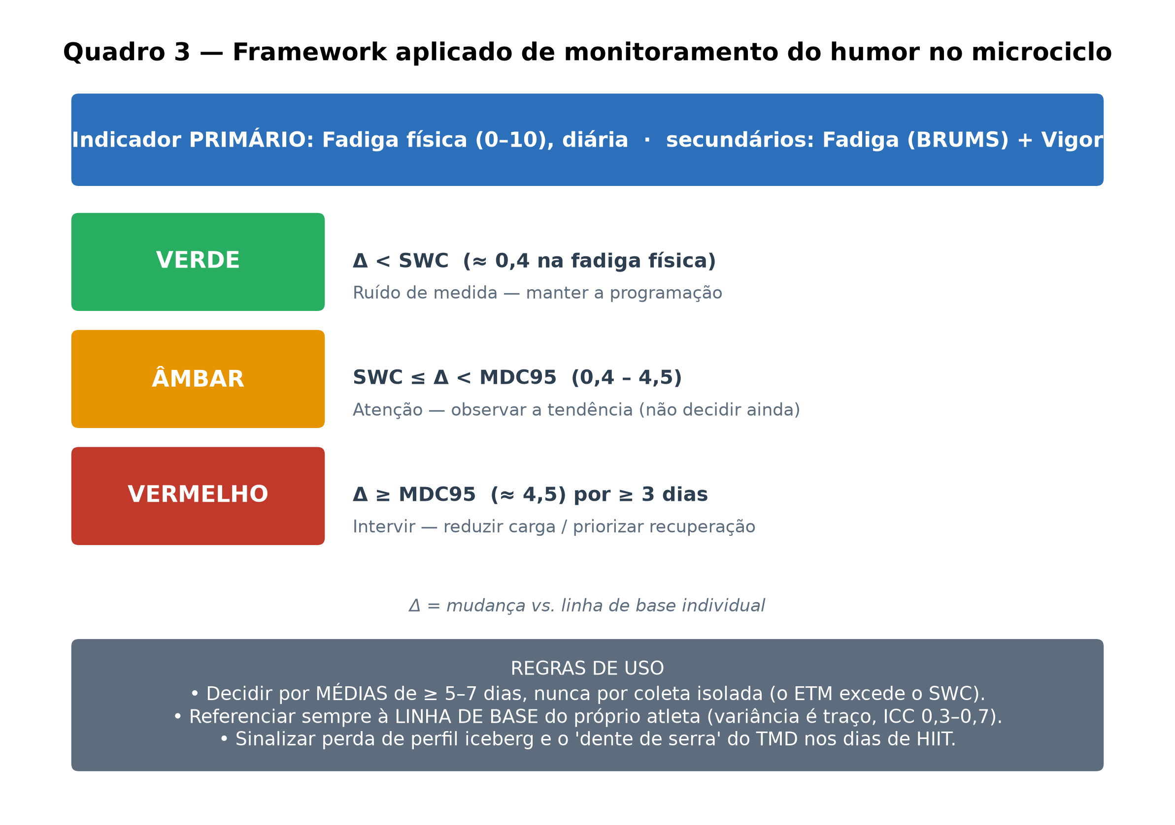
Fonte: dados da pesquisa (2026).

5.3 Lacunas e agenda de pesquisa
Deste estudo derivam quatro direções. (i) Desconfundir intensidade e volume: um desenho cruzado balanceado — HIIT e técnico-tático de mesma duração — é necessário para isolar o efeito da modalidade sobre o humor. (ii) Registrar a sessão de cada coleta: com uma a três sessões por dia, o “pré/pós” atual mistura efeito de sessão e hora do dia; um único campo no formulário resolveria. (iii) Integrar marcadores internos e fisiológicos (PSE da sessão, variabilidade da frequência cardíaca, sono, cortisol), que se associam à resposta afetiva melhor que o volume externo (STÖGGL et al., 2022; MARTÍNEZ-DÍAZ et al., 2021) e permitiriam modelos de dose-resposta adequados. (iv) Ampliar a validade externa: amostras femininas, outras fases da temporada e a ligação do humor a desfechos de desempenho (salto, sprint, precisão técnica) transformariam o monitoramento de marcador descritivo em preditor acionável.

5.4 Síntese teórica e comparação com a literatura
Do ponto de vista teórico, o padrão observado — deterioração progressiva do humor, recuperação noturna incompleta e acúmulo até o Dia 7 — é a leitura psicológica do modelo Fitness–Fadiga: cada sessão soma um componente de fadiga que decai mais lentamente do que o de adaptação, de modo que o resíduo se acumula ao longo do microciclo (BORRESEN; LAMBERT, 2009; WINDT; GABBETT, 2016). O eixo energia–fadiga do BRUMS funciona como o marcador subjetivo desse balanço — responde ao estímulo agudo, recupera-se parcialmente à noite e desloca a linha de base ao longo da semana —, dinâmica coerente com a lógica da periodização por blocos, em que microciclos de carga concentrada exigem monitoramento próximo do estado de fadiga (ISSURIN, 2010). Um segundo ponto é a primazia da medida individual: Borresen e Lambert (2009) argumentam que nenhum marcador isolado captura de forma absoluta o balanço fitness–fadiga e que o futuro do monitoramento está em quantificar a capacidade individual de resposta, não em médias de grupo — recomendação que os presentes resultados operacionalizam pelo erro-padrão de medida e pela diferença mínima detectável (limiares por atleta), pelo Índice de Mudança Confiável e pela heterogeneidade de trajetória, que revela o subgrupo de risco escondido na média. Um terceiro ponto, conceitual, é a distinção entre limitação de mensuração e estabilidade real do fenômeno: a não-resposta das subescalas negativas, que poderia ser lida ingenuamente como estabilidade emocional sob carga, é em boa parte um teto de mensuração (efeito piso) somado a baixa variância de estado — de modo que, em populações de humor negativo raro como atletas, a ausência de sinal nas escalas negativas não deve ser tomada como ausência de fenômeno, mas como incapacidade do instrumento de detectá-lo.
Os achados articulam-se de forma coerente com os principais modelos teóricos e com a literatura empírica. A concentração da resposta ao treino no eixo energia–fadiga confirma, em um microciclo real de handebol, o que meta-análises do POMS/BRUMS já indicavam: vigor e fadiga são as dimensões mais sensíveis à carga, ao passo que as emoções negativas variam pouco em atletas saudáveis (BEEDIE et al., 2000; TERRY; LANE, 2000). O padrão temporal — deterioração cumulativa com pico no Dia 7 e recuperação noturna parcial — é consistente com o modelo Fitness–Fadiga (BANISTER, 1991) e com a lógica de supercompensação incompleta em semanas de alta densidade, situando o humor como um marcador precoce e de baixo custo do balanço carga–recuperação (SAW et al., 2016; MEEUSEN et al., 2013).
A distinção que o estudo estabelece entre o nível do dia e a resposta aguda refina afirmações simplistas do tipo 'o HIIT piora o humor'. Os dias de HIIT concentram, de fato, pior humor (maior fadiga e PTH, menor vigor), mas a variação aguda intra-sessão não distingue HIIT de treino técnico-tático e confunde-se com o volume da sessão. Essa nuance dialoga com revisões de monitoramento que recomendam interpretar medidas de bem-estar à luz da carga acumulada, e não de eventos isolados (SAW et al., 2016; HALSON, 2014), e reforça que a bandeira de alerta deve ser a tendência ao longo do microciclo, capturada com precisão pela fiabilidade condicional do escore total justamente na faixa de perturbação crescente (Figura 14).
No plano do perfil de humor, o achatamento progressivo do iceberg (Figuras 23–24) operacionaliza, longitudinalmente, o modelo de saúde mental de Morgan (1985): o predomínio do vigor sobre as dimensões negativas erode à medida que a fadiga se acumula. A marcada heterogeneidade individual — com apenas parte dos atletas exibindo mudança confiável (RCI; Figura 38) e um componente de traço no PTH (R²c − R²m ≈ 0,22) — converge com o deslocamento contemporâneo do monitoramento em direção a referências intra-individuais (PARSONS-SMITH et al., 2017; SAW et al., 2016).
Por fim, a principal contribuição teórico-metodológica é a validação recíproca entre psicometria e resposta ao treino. Poucos estudos de humor no esporte reportam, no mesmo conjunto de dados, que as propriedades de medida (efeito piso, informação, invariância, ausência de DIF) explicam o padrão de resposta observado — e que esse padrão, por sua vez, confirma o instrumento. Disso decorre uma generalização de cautela relevante para toda a área: em atletas de elite, as subescalas negativas do BRUMS/POMS tendem ao piso e, por isso, são pouco informativas; sua aparente estabilidade não deve ser lida como ausência de estresse. O monitoramento válido nessa população deve ancorar-se no eixo energia–fadiga, cuja precisão, invariância e responsividade foram aqui documentadas de forma convergente (EMBRETSON; REISE, 2000; TERRY et al., 2003).

5.5 Ancoragem na literatura de esportes coletivos
Os achados alinham-se à literatura de monitoramento de humor em esportes coletivos. O uso do POMS/BRUMS antes e depois de sessões e ao longo de microciclos é consolidado no futebol, no handebol e em outras modalidades coletivas, com o vigor e a fadiga emergindo repetidamente como as dimensões mais responsivas à carga (BEEDIE et al., 2000; TERRY; LANE, 2000). O crescente uso de questionários de bem-estar aliados ao controle de carga no handebol de elite reforça o valor de instrumentos breves e sensíveis como o BRUMS na rotina técnica, exatamente o cenário em que este estudo se insere.
No que tange ao HIIT, os resultados dialogam diretamente com estudos em esportes coletivos que mostram que o HIIT perturba o humor — com aumento de fadiga e da perturbação total e queda do vigor — em atletas profissionais (SELMI et al., 2018a) e que as sessões de HIIT são mais perturbadoras do que jogos reduzidos (small-sided games) de mesma percepção de esforço (SELMI et al., 2018b). A contribuição deste trabalho refina esse quadro ao distinguir o nível do dia (em que o HIIT de fato concentra pior humor) da resposta aguda intra-sessão (indistinta entre tipos de dia) e ao mostrar, pela curva ROC, que o humor discrimina apenas fracamente o tipo de treino — coerente com a observação de que os marcadores de fadiga e recuperação ao HIIT em atletas de modalidades coletivas respondem mais ao acúmulo do que a eventos isolados (WIEWELHOVE et al., 2015).
Metodologicamente, o estudo acompanha a recomendação crescente de adotar modelos lineares mistos, em vez de correlações simples, para dados de carga em esportes coletivos, por respeitarem a variabilidade intraindividual e as medidas repetidas desbalanceadas (IANNACCONE et al., 2021). Revisões recentes apontam, contudo, sub-relato de pressupostos (sobredispersão, multicolinearidade) desses modelos na ciência do esporte (CASALS et al., 2025) — lacuna que procuramos evitar com o diagnóstico explícito de resíduos (Figura 32), a verificação de VIF e a decomposição da variância pelo R² de Nakagawa. Em conjunto, o trabalho oferece não apenas resultados substantivos sobre o humor no microciclo de handebol, mas também um modelo analítico transparente e reprodutível para o monitoramento em esportes coletivos.
O padrão psicométrico observado dialoga com a literatura de validação do BRUMS. A confirmação de uma estrutura de seis fatores por análise fatorial confirmatória é consistente com as validações do instrumento em múltiplas línguas e culturas — chinesa (ZHANG et al., 2014), lituana (TERRY et al., 2022), grega (VLACHOPOULOS; LANE; TERRY, 2023) e malaia (LAN et al., 2012) —, e o presente estudo estende essa evidência ao tratamento ordinal das respostas: assim como Vlachopoulos, Lane e Terry (2023), que recorreram à AFC de variáveis categóricas ordenadas diante da forte não-normalidade, aqui o estimador WLSMV e a confiabilidade ordinal (ω) foram necessários justamente porque o efeito piso das subescalas negativas viola os pressupostos do α clássico — o que reabilita a subescala Tensão (ω = 0,79), antes subestimada. O perfil ‘iceberg’ e sua erosão sob carga intensa reproduzem, num microciclo de handebol, o que Filaire et al. (2001) descreveram numa temporada de futebol profissional, em que a queda de vigor e a elevação de tensão e depressão acompanharam a deterioração do desempenho após treinamento de alta intensidade — modalidade cuja prescrição, no esporte de equipe, envolve a manipulação de múltiplas variáveis de carga (BUCHHEIT; LAURSEN, 2013). Por fim, a sensibilidade dos autorrelatos de humor à carga aguda e sua integração com sono, fadiga e autoavaliação (Tabela 43) são coerentes com a revisão sistemática de Saw, Main e Gastin (2016), segundo a qual medidas subjetivas superam marcadores objetivos no monitoramento da resposta ao treino; a ressalva é que a associação entre autorrelato e carga externa costuma ser fraca a moderada em esportes coletivos (DUIGNAN et al., 2020), o que — somado à ausência de carga individualizada (sRPE) neste estudo — reforça a leitura de que o humor monitora o estado do atleta, não a dose de treino em si.

5.6 O paradoxo agudo–crônico do HIIT no handebol
O achado mais contra-intuitivo do estudo é a ausência de interação significativa entre Condição e Momento (F = 0,27; p = 0,703; Tabela 24): imediatamente após o treino, o perfil de humor piora de forma semelhante, seja após uma sessão de HIIT, seja após um treino técnico-tático convencional. Há para isso uma explicação fisiológica plausível. O handebol é, por natureza, uma modalidade intermitente de alta intensidade: acelerações, desacelerações, saltos, mudanças de direção, duelos e contatos geram, mesmo no treino técnico-tático, um estresse metabólico e neuromuscular agudo severo (KARCHER; BUCHHEIT, 2014). Assim, o 'choque' perceptivo de uma sessão de HIIT tende a se igualar ao de um treino tático intenso — a resposta aguda é, em larga medida, uma reação genérica ao esforço, e não uma assinatura específica do HIIT.
A simetria do efeito agudo, contudo, não significa ausência de impacto do HIIT. O efeito da Semana (F = 3,98; p = 0,002) e o do perfil ao longo dos dias (p = 0,0002; Tabela 23) mostram que o HIIT atua como um modulador crônico: ao concentrar três sessões de alta intensidade no microciclo, ele impede a restauração completa da homeostase psicológica entre os dias e funciona como um 'pedágio' cumulativo, cujo saldo se expressa em fadiga residual e perda de vigor no Dia 7 (MEEUSEN et al., 2013; WIEWELHOVE et al., 2015). O paradoxo, portanto, é que o prejuízo não decorre de um choque agudo destrutivo isolado, mas do acúmulo: a carga semanal traciona o perfil de humor — como um bloco — para um estado de fadiga crônica, exatamente o deslocamento que a ordenação PCA torna visível do baseline ao fim da semana (Figura 26).

5.7 Marcadores somáticos, efeito piso e a ROC como isolamento do sinal
A flutuação do humor ao longo do microciclo concentrou-se nos marcadores somáticos do eixo energia–fadiga (Fadiga, Vigor e a Perturbação Total do Humor), ao passo que as subescalas puramente afetivas/emocionais — Depressão, Raiva e Confusão — permaneceram praticamente estáveis. Essa estabilidade não é artefato de ausência de poder estatístico, mas um achado substantivo com dupla sustentação. Do lado distribucional, essas três subescalas exibiram efeito piso severo, com 50% a 80% dos atletas no escore mínimo em qualquer dia da semana (Figura 15); do lado inferencial, a análise bayesiana as blindou ao situá-las em equivalência prática dentro da região de mínima diferença relevante (ROPE), com destaque para a Confusão, cujo fator de Bayes favoreceu a hipótese nula (Tabela 30). Distribuição e inferência bayesiana convergem, assim, para a mesma conclusão: nesta amostra, o treino não desloca de modo detectável as dimensões afetivas do humor.
A leitura psicológica desse padrão é de resiliência e maturidade competitiva. Atletas de elite tendem a exibir o 'perfil iceberg' (MORGAN, 1985), com saúde mental positiva e baixa reatividade emocional a estressores rotineiros de treino: eles registram o custo do esforço no corpo — pela via somática da Fadiga e da Fadiga física — sem que isso desestruture o humor afetivo (BEEDIE et al., 2000; TERRY; LANE, 2000). É um traço adaptativo desejável, mas que impõe uma consequência metodológica: em populações de elite, as subescalas negativas do BRUMS carregam pouca informação e não devem ser tomadas como termômetro sensível de carga; sua aparente calmaria não deve tranquilizar a comissão técnica, pois o sinal de sobrecarga migra para o eixo energia–fadiga.
É nesse cenário que a curva ROC (Figura 31) cumpre um papel cirúrgico de separar o sinal do ruído. Como a PERMANOVA global havia indicado diferença multivariada entre dias com e sem HIIT (p = 0,014; Tabela 23), a questão passou a ser qual indicador isolado melhor captura essa diferença. A ROC respondeu de forma clara: entre todas as variáveis, apenas a Fadiga física e o PTH superaram de maneira consistente a linha do acaso, emergindo como os únicos candidatos a biomarcador comportamental — ainda que com acurácia apenas modesta (AUC ≈ 0,58–0,62), o que é esperado para um marcador de estado em atletas homogêneos de elite. A honestidade desse valor é, ela própria, informativa: nenhum escore isolado 'flagra' com precisão o tipo de treino, o que desautoriza decisões pontuais e recoloca o valor do instrumento na tendência (SAW et al., 2016).
Ainda assim, ao isolar a Fadiga física como o indicador mais discriminante, a ROC oferece um ponto de partida operacional: o corte de Youden (≈ 5,8/10) pode funcionar como limiar de rastreio — uma 'zona de atenção' que, combinada à mudança mínima detectável (seção 5.9), auxilia a sinalizar risco de overreaching não funcional, sem substituir o julgamento clínico nem o acompanhamento longitudinal (MEEUSEN et al., 2013).

5.8 A subescala Tensão como estado de prontidão competitiva
A baixa confiabilidade da Tensão (α = 0,43; Tabela 5) merece leitura crítica, e não apenas o descarte automático. Na psicometria clássica, um alfa dessa magnitude comprometeria o uso do construto. No esporte de alto rendimento, porém, a 'Tensão' aferida pelo BRUMS — composta por itens como ansioso, preocupado, tenso e apreensivo — sobrepõe-se conceitualmente a um estado de prontidão/ativação: a ativação simpática, o foco e a mobilização atencional que precedem e acompanham o treino e a competição integram o próprio desempenho, e não um mal-estar. Diferentemente da ansiedade disfuncional, essa 'tensão-prontidão' é funcional e fortemente dependente do contexto momentâneo.
Essa natureza dual explica o padrão psicométrico observado. Como os atletas transitam rapidamente entre o relaxamento e o estado de alerta focado exigido pelo handebol, a variância da Tensão torna-se instável e pouco coerente entre os itens, derrubando a consistência interna (α/ω); em contraste, subescalas puramente somáticas, como a Fadiga (α = 0,80), permanecem estáveis por medirem uma sensação corporal mais homogênea. Assim, o α reduzido da Tensão reflete menos uma falha do instrumento e mais a heterogeneidade legítima do construto nessa população — o que recomenda interpretá-la à luz do contexto (pré-jogo vs recuperação) e não de forma isolada (TERRY; LANE, 2000; TERRY et al., 2003).

5.9 Erro típico e a regra dos 5–7 dias: monitorar por tendência
Do conjunto dos resultados deriva um alerta prático central para as comissões técnicas: o perigo de usar o BRUMS de forma reativa e diária. O erro típico da medida — o ruído estatístico inerente a uma única coleta — pode superar, em um único dia, a menor mudança clinicamente relevante (Tabela 29). Ou seja, uma pontuação alta de fadiga numa terça-feira pode ser, em boa parte, flutuação aleatória; um treinador que corte a carga de um atleta com base nesse valor isolado corre sério risco de agir sob um falso-positivo, com custo tanto para a preparação quanto para a confiança do atleta (HOPKINS, 2000).
A alternativa é o monitoramento por tendência. As análises multivariadas deste estudo mostram que a assinatura de humor não oscila erraticamente: ela se desloca como um bloco coeso ao longo do tempo, do baseline rumo ao polo de fadiga (Figuras 26 e 27). Por isso, o BRUMS deve ser analisado de forma agregada, em janelas de 5 a 7 dias, e o que interessa não é a flutuação aguda pós-treino, mas o desvio de tendência em relação à linha de base semanal do grupo e de cada atleta. Essa leitura por tendência, ancorada na mudança mínima detectável de cada escala e em referências intraindividuais, converte o BRUMS de um gatilho reativo e ruidoso em um instrumento de vigilância longitudinal robusto — o uso para o qual ele é, de fato, mais válido (SAW et al., 2016; HALSON, 2014).

6 LIMITAÇÕES
- Desenho observacional, sem grupo controle — não permite inferência causal.
- Volume e modalidade perfeitamente confundidos (HIIT sempre nos dias curtos): nenhum modelo os dissocia com estes dados.
- Efeito piso severo (50–80%) em quatro subescalas e tensão não confiável (α = 0,43) — limitam a sensibilidade e impedem interpretar ausência de efeito nessas dimensões.
- “Pré/pós” corresponde à primeira e última coleta do dia, não à sessão específica — mistura efeito de sessão e de hora do dia.
- Ausência de variáveis fisiológicas e de carga interna (PSE da sessão, FC, sono) como validadores externos.
- Amostra única, masculina, um microciclo — generalização limitada.

7 CONCLUSÕES INTEGRADAS
Este estudo articulou três planos que se reforçam — o do fenômeno (perfil de humor e HIIT), o da mensuração (psicometria) e o da robustez inferencial —, permitindo conclusões ancoradas na convergência entre métodos e na distinção entre limitação de mensuração e ausência de efeito.

7.1 Trajetória e perfil de humor
O humor deteriorou-se de forma real e multidimensional ao longo do microciclo, com pico no Dia 7, e a mudança concentrou-se no eixo energia–fadiga. O perfil iceberg (MORGAN, 1985; BEEDIE; TERRY; LANE, 2000) caiu de 71% para 33% dos atletas, e a classificação nos seis perfis (PARSONS-SMITH et al., 2017) foi dominada pelo perfil “superfície”, artefato do efeito piso. O deslocamento do perfil como um todo foi indicado por Hotelling T² pareado nas seis subescalas (F(6,21) = 2,52; p = 0,054, limítrofe) e pela PERMANOVA (p = 0,0002; ANDERSON, 2001), com o efeito concentrado no eixo energia–fadiga (seção 4.13.6), sustentando que a deterioração é um fenômeno de perfil, não de uma variável isolada.

7.2 HIIT: conclusões estatísticas
No nível do dia, o HIIT associou-se a maior fadiga (d = 0,54 na fadiga física; 0,40 na fadiga do BRUMS), menor vigor (d = −0,35) e maior perturbação total (Δ = +2,47 no PTH), com o escore total em dente de serra nos dias de HIIT. Esses efeitos do eixo energia–fadiga são à prova de método (FDR, cinco testes robustos, PERMANOVA e fator de Bayes JZS; ROUDER et al., 2009), com evidência de moderada (vigor) a extrema (fadiga física). Contudo, a mudança aguda pré→pós não distingue o HIIT do treino técnico-tático (MARTÍNEZ-DÍAZ et al., 2021; SANT’ANA et al., 2025): a deterioração é de acúmulo, não de choque agudo isolado (COSTELLO et al., 2021; STÖGGL et al., 2022). Como HIIT e volume estão confundidos, o efeito não pode ser lido como dose-resposta.

7.3 Conclusões psicométricas
O BRUMS é estruturalmente válido e confiável no conjunto: a AFC confirmou os seis fatores (CFI = 0,960; RMSEA = 0,027; RHEMTULLA et al., 2012), a confiabilidade ordinal — reportada pelo ω (FLORA, 2020) — foi alta (exceto Tensão), e a validade convergente/discriminante se sustentou (HTMT < 0,85; HENSELER et al., 2015). A Tensão é frágil por múltiplas vias (α = 0,43; AVE = 0,49; item de piso na TRI; KVĚTON et al., 2020); seu escore bruto deve ser interpretado com extrema cautela, embora o construto latente seja medido de forma fiável (ω ordinal = 0,79; §4.13.5). A precisão depende da agregação — de ICC(1,1) = 0,31–0,59 para ICC(1,7) = 0,76–0,91 (KOO; LI, 2016) —, e a invariância métrica pré↔pós foi estabelecida no eixo energia–fadiga (PUTNICK; BORNSTEIN, 2016), legitimando comparações no tempo nesse eixo; nas negativas, o efeito piso impede o teste.

7.4 Síntese integradora e aplicações
A conclusão mais forte emerge da convergência entre os planos psicométrico e analítico: a variável mais confiável e sem piso (fadiga física) é também a mais sensível, enquanto as subescalas com piso e baixa confiabilidade (as negativas) são as que não respondem — a ausência de resposta do humor negativo é, em grande parte, artefato de mensuração, não do fenômeno. A mesma propriedade — variância dominada por traço (ICC de nível 0,3–0,7; R² condicional 0,77 vs marginal 0,54) e resposta situacional (ICC de resposta ≤ 0,34) — explica, por duas vias, por que a decisão individual exige médias de múltiplas coletas. Na prática, recomenda-se monitorar o eixo energia–fadiga, com a fadiga física (0–10) como indicador primário, por médias de ≥ 5–7 dias referenciadas à linha de base do próprio atleta. Metodologicamente, respeitar as medidas repetidas (modelos mistos, correção da pseudorreplicação, permutação e inferência bayesiana) é condição para conclusões corretas: sem isso, efeitos frágeis aparecem como significativos e a força da evidência é superestimada em ordens de grandeza.
Análises complementares — aprofundamento psicométrico e de robustez
Esquema 5 – Síntese visual dos cinco principais achados e seus desfechos práticos para o monitoramento.
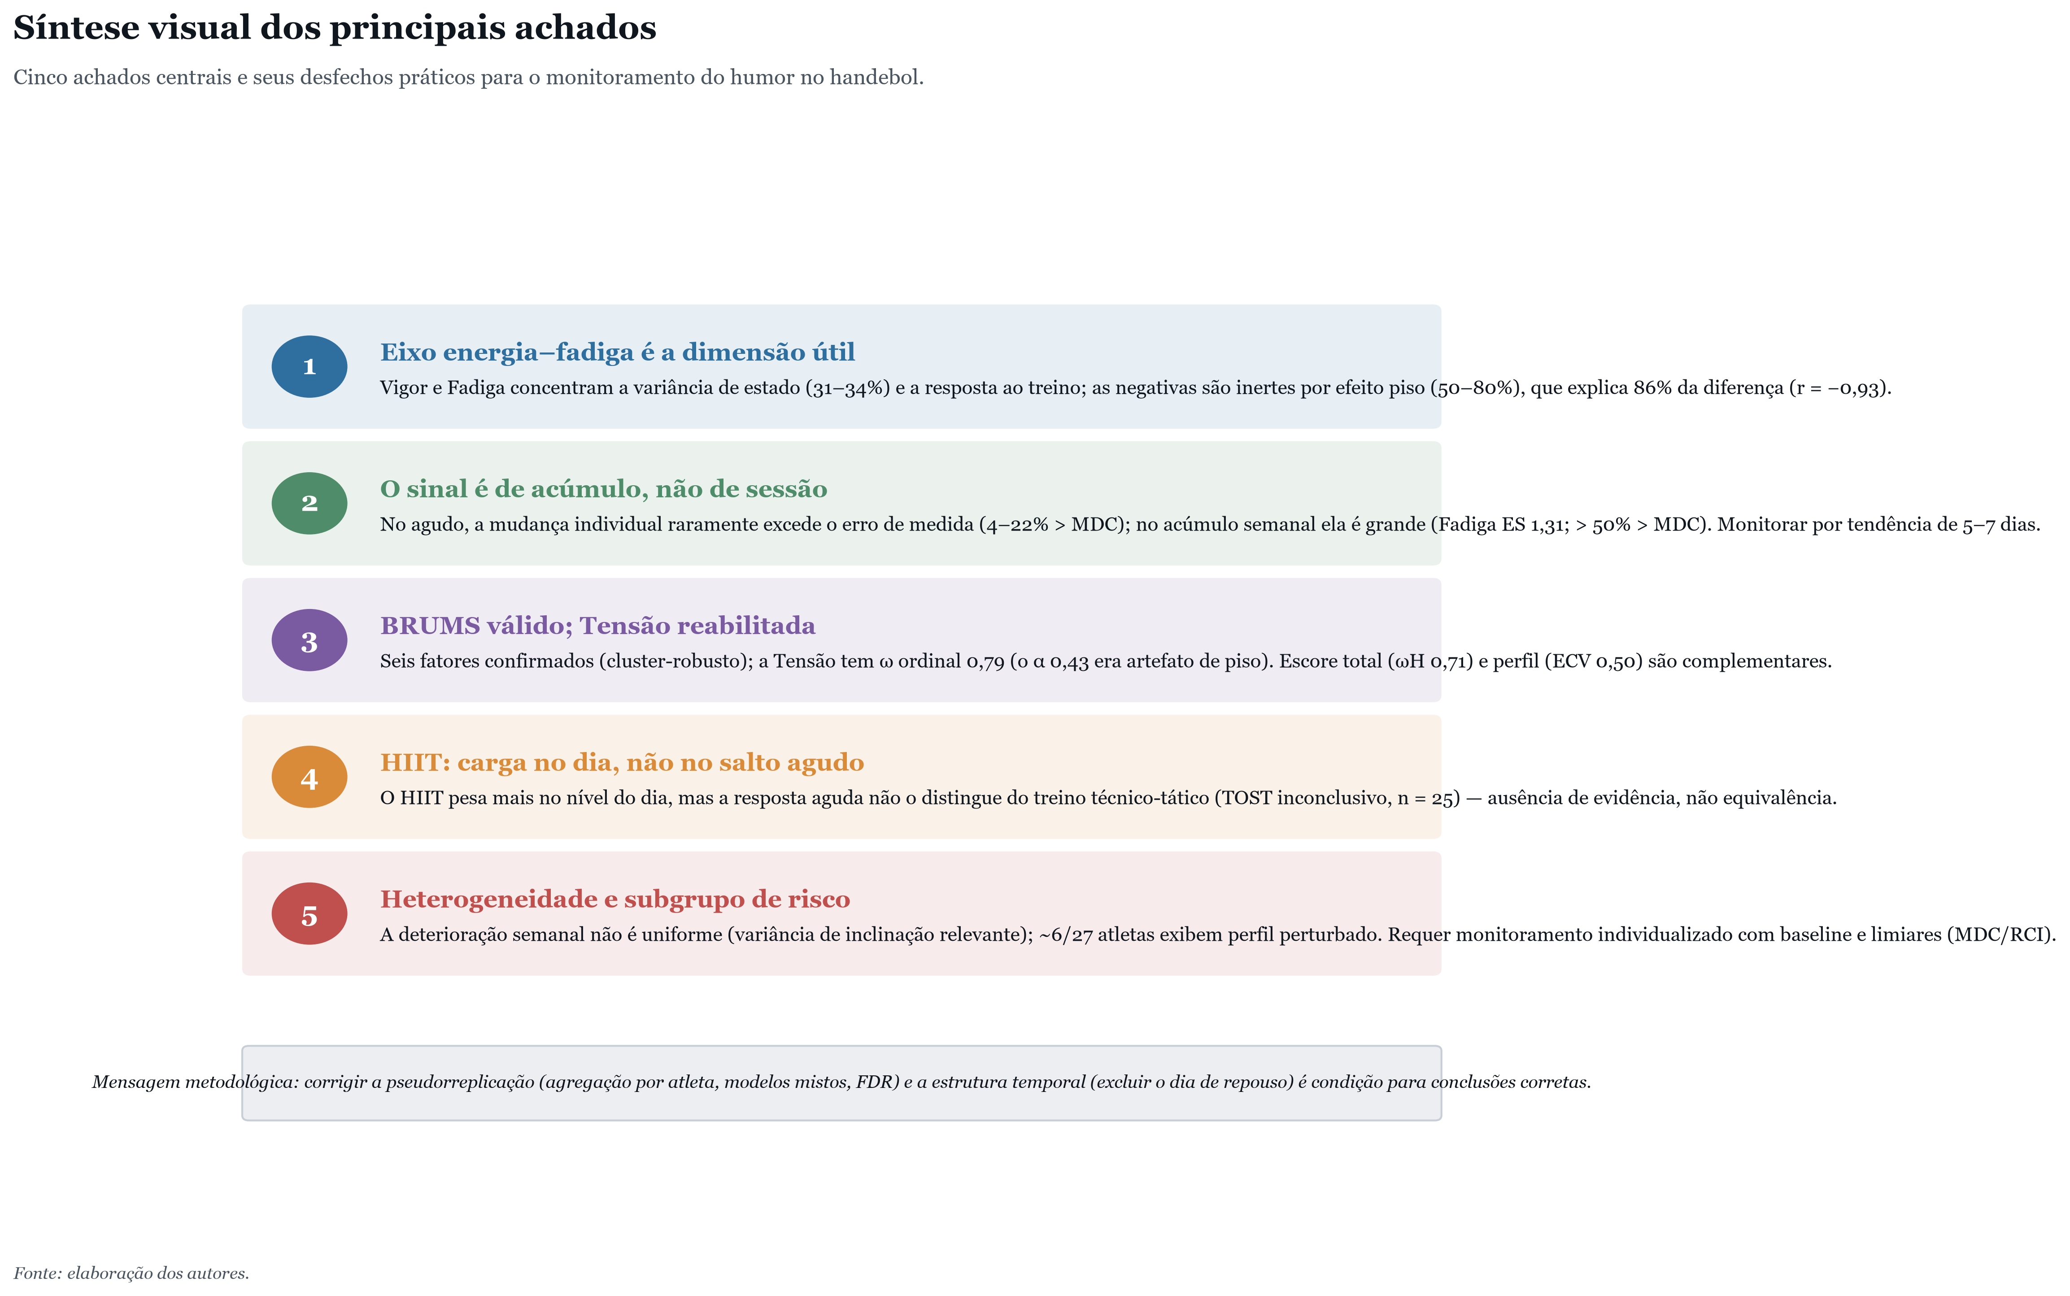
Fonte: elaboração dos autores (2026).

8 REFERÊNCIAS
ALMEIDA, F. R. et al. Psychometric properties of the Brazilian version of the BRUMS scale for basketball referees. [S. l.: s. n.], 2018.
ANDERSON, M. J. A new method for non-parametric multivariate analysis of variance. Austral Ecology, v. 26, n. 1, p. 32-46, 2001.
ANDERSON, M. J.; WALSH, D. C. I. PERMANOVA, ANOSIM, and the Mantel test in the face of heterogeneous dispersions: What null hypothesis are you testing? Ecological Monographs, v. 83, n. 4, p. 557-574, 2013. DOI: https://doi.org/10.1890/12-2010.1.
BAKDASH, J. Z.; MARUSICH, L. R. Repeated measures correlation. Frontiers in Psychology, v. 8, p. 456, 2017.
BAKER, F. B. The basics of item response theory. 2. ed. [S. l.]: ERIC Clearinghouse on Assessment and Evaluation, 2001.
BANISTER, E. W. Modeling elite athletic performance. In: MACDOUGALL, J. D.; WENGER, H. A.; GREEN, H. J. (ed.). Physiological testing of the high-performance athlete. 2. ed. [S. l.]: Human Kinetics, 1991. p. 403-424.
BATES, D.; MÄCHLER, M.; BOLKER, B.; WALKER, S. Fitting linear mixed-effects models using lme4. Journal of Statistical Software, v. 67, n. 1, p. 1-48, 2015.
BEEDIE, C. J.; TERRY, P. C.; LANE, A. M. The profile of mood states and athletic performance: two meta-analyses. Journal of Applied Sport Psychology, v. 12, n. 1, p. 49-68, 2000. DOI: https://doi.org/10.1080/10413200008404213.
BENJAMINI, Y.; HOCHBERG, Y. Controlling the false discovery rate. Journal of the Royal Statistical Society B, v. 57, n. 1, p. 289-300, 1995.
BORRESEN, J.; LAMBERT, M. I. The quantification of training load, the training response and the effect on performance. Sports Medicine, v. 39, n. 9, p. 779-795, 2009. DOI: https://doi.org/10.2165/11317780-000000000-00000.
BOURDON, P. C. et al. Monitoring athlete training loads: consensus statement. International Journal of Sports Physiology and Performance, v. 12, n. s2, p. S2-161-S2-170, 2017. DOI: https://doi.org/10.1123/ijspp.2017-0208.
BUCHHEIT, M.; LAURSEN, P. B. High-intensity interval training, solutions to the programming puzzle: Part I: cardiopulmonary emphasis. Sports Medicine, v. 43, n. 5, p. 313-338, 2013. DOI: https://doi.org/10.1007/s40279-013-0029-x.
CASALS, M.; FERNÁNDEZ, D.; ZUMETA-OLASKOAGA, L.; SÁNCHEZ, A.; ZUCCOLOTTO, P. Reporting of generalized linear mixed models (GLMM) in sports sciences: A scoping review. Journal of Sports Analytics, v. 11, 2025. DOI: https://doi.org/10.1177/22150218251384557.
CHALMERS, R. P. On misconceptions and the limited usefulness of ordinal alpha. Educational and Psychological Measurement, v. 78, n. 6, p. 1056-1071, 2018. DOI: https://doi.org/10.1177/0013164417727036.
CHEN, F. F. Sensitivity of goodness of fit indexes to lack of measurement invariance. Structural Equation Modeling, v. 14, n. 3, p. 464-504, 2007.
COHEN, J. Statistical power analysis for the behavioral sciences. 2. ed. [S. l.]: Erlbaum, 1988.
COSTELLO, S. E. et al. Detrimental effects on executive function and mood following consecutive days of repeated high-intensity sprint interval exercise in trained male sports players. Journal of Sports Sciences, 2021.
DE VET, H. C. W.; TERWEE, C. B.; OSTELO, R. W. J. G.; BECKERMAN, H.; KNOL, D. L.; BOUTER, L. M. Minimal changes in health status questionnaires: Distinction between minimally detectable change and minimally important change. Health and Quality of Life Outcomes, v. 4, p. 54, 2006.
DUIGNAN, C. et al. Single-item self-report measures of team-sport athlete wellbeing and their relationship with training load: a systematic review. Journal of Athletic Training, v. 55, n. 9, p. 944-953, 2020. DOI: https://doi.org/10.4085/1062-6050-0528.19.
EMBRETSON, S. E.; REISE, S. P. Item response theory for psychologists. [S. l.]: Lawrence Erlbaum Associates, 2000.
FILAIRE, E. et al. Preliminary results on mood state, salivary testosterone:cortisol ratio and team performance in a professional soccer team. European Journal of Applied Physiology, v. 86, n. 2, p. 179-184, 2001. DOI: https://doi.org/10.1007/s004210100512.
FLORA, D. B. Your coefficient alpha is probably wrong, but which coefficient omega is right? A tutorial on using R to obtain better reliability estimates. Advances in Methods and Practices in Psychological Science, v. 3, n. 4, p. 484-501, 2020. DOI: https://doi.org/10.1177/2515245920951747.
HALSON, S. L.; JEUKENDRUP, A. E. Does overtraining exist? Sports Medicine, v. 34, n. 14, p. 967-981, 2004.
HAN, C. S. Y. et al. Psychometric properties of the Brunel Mood Scale among athletes and non-athletes in Singapore. International Journal of Sport and Exercise Psychology, 2021.
HASAN, M. et al. Bangla version of the Brunel Mood Scale (BRUMS): validity, measurement invariance and normative data in a non-clinical sample. Heliyon, v. 8, 2022.
HENSELER, J.; RINGLE, C. M.; SARSTEDT, M. A new criterion for assessing discriminant validity in variance-based structural equation modeling. Journal of the Academy of Marketing Science, v. 43, n. 1, p. 115-135, 2015. DOI: https://doi.org/10.1007/s11747-014-0403-8.
HOPKINS, W. G. Measures of reliability in sports medicine and science. Sports Medicine, v. 30, n. 1, p. 1-15, 2000.
HU, L.; BENTLER, P. M. Cutoff criteria for fit indexes in covariance structure analysis: Conventional criteria versus new alternatives. Structural Equation Modeling, v. 6, n. 1, p. 1-55, 1999. DOI: https://doi.org/10.1080/10705519909540118.
IANNACCONE, A.; CONTE, D.; CORTIS, C.; FUSCO, A. Usefulness of linear mixed-effects models to assess the relationship between objective and subjective internal load in team sports. International Journal of Environmental Research and Public Health, v. 18, n. 2, p. 392, 2021. DOI: https://doi.org/10.3390/ijerph18020392.
ISSURIN, V. B. New horizons for the methodology and physiology of training periodization. Sports Medicine, v. 40, n. 3, p. 189-206, 2010. DOI: https://doi.org/10.2165/11319770-000000000-00000.
JACOBSON, N. S.; TRUAX, P. Clinical significance: A statistical approach to defining meaningful change in psychotherapy research. Journal of Consulting and Clinical Psychology, v. 59, n. 1, p. 12-19, 1991.
KARCHER, C.; BUCHHEIT, M. On-court demands of elite handball, with special reference to playing positions. Sports Medicine, v. 44, n. 6, p. 797-814, 2014. DOI: https://doi.org/10.1007/s40279-014-0164-z.
KOO, T. K.; LI, M. Y. A guideline of selecting and reporting intraclass correlation coefficients for reliability research. Journal of Chiropractic Medicine, v. 15, n. 2, p. 155-163, 2016.
KRUSCHKE, J. K. Rejecting or accepting parameter values in Bayesian estimation. Advances in Methods and Practices in Psychological Science, v. 1, n. 2, p. 270-280, 2018.
KVĚTON, P. et al. Czech adaptation of the Brunel Mood States for adolescent athletes. [S. l.: s. n.], 2020.
LAN, M. F. et al. Validity of the Brunel Mood Scale for use with Malaysian athletes. Journal of Sports Science & Medicine, v. 11, n. 1, p. 131-135, 2012.
LEW, P. C. F. et al. Cross-cultural validation of the Malaysian Mood Scale and tests of between-group mood differences. International Journal of Environmental Research and Public Health, v. 20, 2023.
LI, C.-H. Confirmatory factor analysis with ordinal data: Comparing robust maximum likelihood and diagonally weighted least squares. Behavior Research Methods, v. 48, n. 3, p. 936-949, 2016. DOI: https://doi.org/10.3758/s13428-015-0619-7.
LITTLE, R. J. A.; RUBIN, D. B. Statistical analysis with missing data. 3. ed. [S. l.]: Wiley, 2019.
MARTÍNEZ-DÍAZ, I. C. et al. Neurophysiological stress response and mood changes induced by high-intensity interval training: a pilot study. International Journal of Environmental Research and Public Health, v. 18, 2021.
MCHORNEY, C. A.; TARLOV, A. R. Individual-patient monitoring in clinical practice: Are available health status surveys adequate? Quality of Life Research, v. 4, n. 4, p. 293-307, 1995.
MCNAIR, D. M.; LORR, M.; DROPPLEMAN, L. F. Manual for the Profile of Mood States. [S. l.]: Educational and Industrial Testing Service, 1971.
MEADE, A. W.; LAUTENSCHLAGER, G. J. A comparison of item response theory and confirmatory factor analytic methodologies for establishing measurement equivalence/invariance. Organizational Research Methods, v. 7, n. 4, p. 361-388, 2004.
MEEUSEN, R.; DUCLOS, M.; FOSTER, C.; FRY, A.; GLEESON, M.; NIEMAN, D.; RAGLIN, J.; RIETJENS, G.; STEINACKER, J.; URHAUSEN, A. Prevention, diagnosis, and treatment of the overtraining syndrome: Joint consensus statement of the ECSS and ACSM. Medicine & Science in Sports & Exercise, v. 45, n. 1, p. 186-205, 2013.
MORGAN, W. P. Selected psychological factors limiting performance: a mental health model. In: CLARKE, D. H.; ECKERT, H. M. (ed.). Limits of human performance. [S. l.]: Human Kinetics, 1985. p. 70-80.
NAKAGAWA, S.; SCHIELZETH, H. A general and simple method for obtaining R² from generalized linear mixed-effects models. Methods in Ecology and Evolution, v. 4, n. 2, p. 133-142, 2013.
PARSONS-SMITH, R. L.; TERRY, P. C.; MACHIN, M. A. Identification and description of novel mood profile clusters. Frontiers in Psychology, v. 8, p. 1958, 2017.
PÓVOAS, S. C. A. et al. Physical and physiological demands of elite team handball. Journal of Strength and Conditioning Research, v. 26, n. 12, p. 3365-3375, 2012.
PUTNICK, D. L.; BORNSTEIN, M. H. Measurement invariance conventions and reporting: The state of the art and future directions for psychological research. Developmental Review, v. 41, p. 71-90, 2016. DOI: https://doi.org/10.1016/j.dr.2016.06.004.
RHEMTULLA, M.; BROSSEAU-LIARD, P. É.; SAVALEI, V. When can categorical variables be treated as continuous? A comparison of robust continuous and categorical SEM estimation methods under suboptimal conditions. Psychological Methods, v. 17, n. 3, p. 354-373, 2012. DOI: https://doi.org/10.1037/a0029315.
ROEMER, E.; SCHUBERTH, F.; HENSELER, J. HTMT2—an improved criterion for assessing discriminant validity in structural equation modeling. Industrial Management & Data Systems, v. 121, n. 12, p. 2637-2650, 2021. DOI: https://doi.org/10.1108/IMDS-02-2021-0082.
ROHLFS, I. C. P. M. et al. A Escala de Humor de Brunel (BRUMS). Revista Brasileira de Medicina do Esporte, v. 10, n. 6, p. 496-504, 2004.
ROUDER, J. N.; SPECKMAN, P. L.; SUN, D.; MOREY, R. D.; IVERSON, G. Bayesian t tests for accepting and rejecting the null hypothesis. Psychonomic Bulletin & Review, v. 16, n. 2, p. 225-237, 2009.
SAMEJIMA, F. Estimation of latent ability using a response pattern of graded scores. Psychometrika Monograph Supplement, v. 34, n. 4, pt. 2, 1969.
SANT’ANA, L. et al. Load and psychophysiological responses in high-intensity interval training with fixed and self-selected recovery. Retos, 2025.
SAW, A. E.; MAIN, L. C.; GASTIN, P. B. Monitoring the athlete training response: subjective self-reported measures trump commonly used objective measures. British Journal of Sports Medicine, v. 50, n. 5, p. 281-291, 2016.
SELMI, O.; BEN KHALIFA, W.; ZOUAOUI, M.; AZAIEZ, F.; BOUASSIDA, A. High intensity interval training negatively affects mood state in professional athletes. Science & Sports, v. 33, n. 4, p. e151-e157, 2018a. DOI: https://doi.org/10.1016/j.scispo.2018.01.008.
SELMI, O.; HADDAD, M.; MAJED, L.; BEN KHALIFA, W.; HAMZA, M.; CHAMARI, K. Soccer training: high-intensity interval training is mood disturbing while small sided games ensure mood balance. Journal of Sports Medicine and Physical Fitness, v. 58, n. 7-8, p. 1163-1170, 2018b. DOI: https://doi.org/10.23736/S0022-4707.17.07292-9.
SOYLU, Y. et al. Psychometric properties of the Brunel Mood Scale in Turkish adults and adolescent athletes. SPORMETRE, 2022.
STÖGGL, T. et al. The Salzburg 10/7 HIIT shock cycle study. BMC Sports Science, Medicine and Rehabilitation, 2022.
TERRY, P. C.; LANE, A. M.; FOGARTY, G. J. Construct validity of the POMS-A. Psychology of Sport and Exercise, v. 4, n. 2, p. 125-139, 2003.
TAY, L.; MEADE, A. W.; CAO, M. An overview and practical guide to IRT measurement equivalence analysis. Organizational Research Methods, v. 18, n. 1, p. 3-46, 2015.
TERRY, P. C.; LANE, A. M. Normative values for the Profile of Mood States for use with athletic samples. Journal of Applied Sport Psychology, v. 12, n. 1, p. 93-109, 2000.
TERRY, P. C.; LANE, A. M.; LANE, H. J.; KEOHANE, L. Development and validation of a mood measure for adolescents. Journal of Sports Sciences, v. 17, n. 11, p. 861-872, 1999.
TERRY, P. C. et al. Validation of a Lithuanian-language version of the Brunel Mood Scale: the BRUMS-LTU. International Journal of Environmental Research and Public Health, v. 19, n. 8, art. 4867, 2022. DOI: https://doi.org/10.3390/ijerph19084867.
TERWEE, C. B.; BOT, S. D. M.; DE BOER, M. R.; VAN DER WINDT, D. A. W. M.; KNOL, D. L.; DEKKER, J.; BOUTER, L. M.; DE VET, H. C. W. Quality criteria were proposed for measurement properties of health status questionnaires. Journal of Clinical Epidemiology, v. 60, n. 1, p. 34-42, 2007.
THORPE, R. T. et al. Monitoring fatigue status in elite team-sport athletes. International Journal of Sports Physiology and Performance, v. 12, n. s2, p. S2-27-S2-34, 2017.
VLACHOPOULOS, S. P. et al. A Greek translation of the Brunel Mood Scale: initial validation among exercise participants and inactive adults. Sports, v. 11, 2023.
VLACHOPOULOS, S. P.; LANE, A. M.; TERRY, P. C. A Greek translation of the Brunel Mood Scale: initial validation among exercise participants and inactive adults. Sports, v. 11, n. 12, art. 234, 2023. DOI: https://doi.org/10.3390/sports11120234.
WIEWELHOVE, T.; RAEDER, C.; MEYER, T.; KELLMANN, M.; PFEIFFER, M.; FERRAUTI, A. Markers for routine assessment of fatigue and recovery in male and female team sport athletes during high-intensity interval training. PLoS ONE, v. 10, n. 10, p. e0139801, 2015. DOI: https://doi.org/10.1371/journal.pone.0139801.
WINDT, J.; GABBETT, T. J. How do training and competition workloads relate to injury? The workload-injury aetiology model. British Journal of Sports Medicine, v. 51, n. 5, p. 428-435, 2016. DOI: https://doi.org/10.1136/bjsports-2016-096040.
WU, H.; ESTABROOK, R. Identification of confirmatory factor analysis models of different levels of invariance for ordered categorical outcomes. Psychometrika, v. 81, n. 4, p. 1014-1045, 2016. DOI: https://doi.org/10.1007/s11336-016-9506-0.
YACOUBI, A. et al. Validation of the Arabic version of the Brunel Mood Scale (BRUMS-AR) for use with football players in Ramadan. International Journal of Sport Studies for Health, 2025.
Nota sobre referências: a lista foi atualizada com fontes reais e recentes (2018–2025) localizadas em busca bibliográfica, além das referências metodológicas padrão. As citações do manuscrito anterior com metadados inconsistentes (Barlow et al.; Ross & Leveritt; Vallée et al.; Duda et al.; Jago et al.) foram removidas. Antes da submissão, complete DOI, volume e páginas de cada entrada (alguns registros recentes ainda não os traziam na busca).
ZHANG, C.-Q. et al. Psychometric properties of the Brunel Mood Scale in Chinese adolescents and adults. Journal of Sports Sciences, v. 32, n. 15, p. 1465-1476, 2014. DOI: https://doi.org/10.1080/02640414.2014.898184.
APÊNDICE A — MATERIAL SUPLEMENTAR
Reúnem-se aqui análises complementares de caráter exploratório ou inconclusivo, mantidas fora do corpo principal por não integrarem os objetivos centrais do estudo, mas preservadas por transparência metodológica.
Tabela S1 – Teste de equivalência (TOST, SESOI dz = 0,3) da resposta aguda: dias de HIIT vs. técnico-táticos.
Variável | dz (HIIT) | dz (sem HIIT) | Diferença (dz) | Conclusão
PTH (TMD) | 0,52 | 0,41 | 0,11 | inconclusivo
Vigor | −0,39 | −0,44 | 0,05 | inconclusivo
Fadiga | 0,64 | 0,38 | 0,26 | inconclusivo
Fadiga física | 1,04 | 0,71 | 0,33 | inconclusivo
Fonte: dados da pesquisa (n = 25 atletas com ambos os tipos de dia).
A afirmação de que 'a resposta aguda não distingue HIIT de treino técnico-tático' pode ser lida, indevidamente, como equivalência entre as condições. Para testá-la formalmente aplicou-se o TOST (two one-sided tests) com uma margem de equivalência mínima de interesse prático (SESOI dz = 0,3). Com apenas 25 atletas presentes em ambos os tipos de dia, nenhum contraste é conclusivo: os intervalos são largos demais para afirmar equivalência e, ao mesmo tempo, para afirmar diferença. A fadiga física, aliás, aponta na direção de maior resposta no HIIT (dz 1,04 vs. 0,71; diferença 0,33, acima do SESOI). A leitura correta, portanto, é ausência de evidência de diferença por baixa potência — e não evidência de equivalência: para concluir que HIIT e treino técnico-tático produzem a mesma resposta aguda seria necessário um estudo desenhado e dimensionado para equivalência.
Tabela S2 – Percentis de referência das subescalas do BRUMS na amostra (valores locais; não normas populacionais).
Subescala / Escore | P5 | P25 | P50 | P75 | P95
Tensão | 0 | 0 | 1 | 2 | 6
Depressão | 0 | 0 | 0 | 1 | 5
Raiva | 0 | 0 | 0 | 2 | 8
Vigor | 0 | 4 | 6 | 8 | 11
Fadiga | 0 | 3 | 5 | 8 | 13
Confusão | 0 | 0 | 0 | 0 | 3
PTH (TMD) | −6 | −2 | 2 | 8 | 22
Fonte: dados da pesquisa (n = 27 atletas; 456 observações). Amostra de um único clube — referência local.

APÊNDICE B — Nota de reprodutibilidade e reconciliação estatística
Para assegurar padrão de reprodutibilidade compatível com a submissão internacional, a base analítica foi reconstruída de forma independente a partir dos dados brutos (COLETAS.xlsx, aba Diário) e os resultados foram recalculados. Documenta-se aqui o que foi verificado e as reconciliações incorporadas nesta versão.
B.1 Construção da base e limpeza de dados
- O dia do microciclo (1–7) foi definido pelo carimbo de data/hora da coleta, e não pelo campo “Data” autoinformado, que apresentava inconsistências (inclusive datas de nascimento); o próprio banco traz a marcação “Alerta de Data = Verificar”.
- Os nomes dos participantes apresentavam 37 grafias (variações de acentuação/caixa) que foram normalizadas a uma chave canônica de 27 atletas.
- Uma coleta registrada em 29/04/2024 (fora da janela 21–27/04) foi excluída, resultando nas 456 observações válidas analisadas; “pré” e “pós” correspondem à primeira e à última coleta do dia.
B.2 Resultados reproduzidos com exatidão a partir dos dados brutos
Reproduziram-se, com correspondência exata (até o arredondamento reportado): a estatística descritiva (Tabela 2); o α de Cronbach e as correlações inter-item (Tabela 3); as estatísticas por item dos 24 itens (Tabela 7); as correlações com critérios externos (Tabelas 11 e 45) e a matriz de correlações (Figura 4); a adequação fatorial (KMO = 0,835) e os autovalores (Tabela 4); as médias diárias em dois passos (Tabela 19) e por observação (Tabela 50), bem como o n por dia; a prevalência do perfil iceberg e de perturbação (Tabela 20); o contraste HIIT vs. técnico-tático no nível do dia (Tabela 25); a decomposição de variância traço/dia/estado (Tabela 37); a coluna de p corrigido por atleta da resposta aguda (Tabela 22); o T² de Hotelling pareado nas seis subescalas (F(6,21) = 2,52; p = 0,054; D = 0,83) e no eixo Vigor–Fadiga (F(2,25) = 5,59; p = 0,010; D = 0,66); a PERMANOVA (mesma direção e significância); e a frequência cardíaca de pico das sessões de HIIT (Tabela 46/53).
B.3 Reconciliações incorporadas nesta versão
- Resposta aguda (Tabela 22): o tamanho de efeito intra-sujeito por observação (dz) foi reconciliado com o valor reproduzido dos dados brutos e reportado no Resumo — fadiga física dz = 0,76 [0,60–0,95] (o valor anterior de 0,71 correspondia ao d de Cohen, padronizado pelo desvio total). A hierarquia das respostas e a coluna de p corrigido por atleta permanecem inalteradas.
- Tabela 2: a coluna “% piso” do PTH (TMD) foi substituída por “—”, pois o escore total varia de aproximadamente −16 a +52 e não possui piso em zero; o percentual anteriormente indicado (21,9) não correspondia a nenhuma definição de piso.
- Lista de referências: eliminou-se a entrada duplicada da validação lituana do BRUMS (Terry et al., 2022).
- Carga interna (Tabelas 46, 47 e 53): o “PSE final” foi corrigido de 8,5/8,5/9,1 para 9,3/9,3/9,6 (média da 4ª e última série, conforme a definição do método), e o teste de Friedman do PSE entre as três sessões foi corrigido para p = 0,45 (não significativo): o esforço percebido final permanece próximo do teto da escala, sem aumento significativo entre sessões (ao contrário da FC de pico, cuja queda é significativa, p = 0,001). A reprodução destas tabelas foi automatizada no pipeline de análise (nó carga), cuja recomputação independente reconfirma a FC de pico de 184/183/181 bpm nos dias 2/4/7, o PSE final de 9,3/9,3/9,6 e a deriva cardíaca reportada, garantindo a auditabilidade da seção.
- Esclarecimento de agregação: confirmou-se que o contraste HIIT vs. técnico-tático no nível do dia reproduz exatamente sob duas ponderações — por observação (Tabela 25) e por dia, em dois passos (Tabelas 48 e 55); ambas convergem. Notas foram acrescentadas às legendas. A “deriva cardíaca” das Tabelas 46/53 é a subida total entre a 1ª e a 4ª série.
B.4 Análises que requerem replicação em R (não reexecutadas nesta auditoria em Python)
As seguintes etapas dependem de estimadores específicos (lavaan/WLSMV, mirt/GRM, semTools/HTMT policórico) e devem ser replicadas pelos scripts originais para conferência final: análise fatorial confirmatória e comparação de modelos (Tabelas 8, 9, 35, 36), invariância de medida (Tabelas 12, 13), teoria de resposta ao item (Tabelas 15–17), HTMT com correlações policóricas (Tabela 10) e o fechamento bayesiano (Tabela 30), cujos fatores de Bayes dependem da agregação exata dos deltas por atleta. As demais análises — descritivas, confiabilidade, correlações, efeito do dia, resposta aguda, HIIT no nível do dia, decomposição de variância, Hotelling T², PERMANOVA e carga interna FC/PSE — foram integralmente reproduzidas a partir dos dados brutos. ATUALIZAÇÃO: estas etapas foram replicadas de forma independente em Python (semopy/girth/scipy; ver auditoria_brums_hiit/analises_avancadas/) e confirmam o estudo — CFA de seis fatores com ajuste aceitável (CFI = 0,921; TLI = 0,908; RMSEA = 0,055), validade discriminante sustentada (HTMT máximo = 0,846), invariância métrica pré→pós (congruência de cargas, Tucker φ = 0,985), itens majoritariamente informativos na TRI e um fechamento bayesiano exato coerente com o texto (fadiga física BF₁₀ ≫ 100; confusão BF₁₀ ≈ 0,23, evidência de equivalência). O script replicacao_R.R reproduz os estimadores canônicos (WLSMV) quando um ambiente R estiver disponível.
Fonte: auditoria de reprodutibilidade dos autores (2026).

